Александр Владимирович Фролов

Новые космические технологии

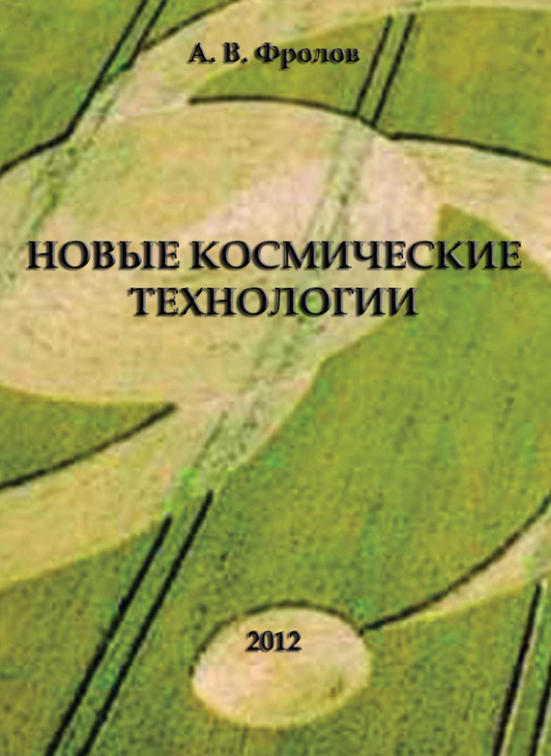

Александр Владимирович Фролов

Новые космические технологии

Существует только один истинный закон – тот, который помогает стать свободным.
Ричард Бах

«Чайка по имени Джонатан Ливингстон»

Предисловие

Движение – это изменение места положения объекта, процесс, происходящий как в пространстве, так и во времени. Мы существуем в движении, благодаря тому, что находимся на поверхности планеты, летящей в космосе вокруг Солнца, и вместе с ним в Галактике. С другой стороны, каждая частица вещества материальных объектов является эфиродинамическим процессом, более или менее устойчивым вихревым потоком эфирной среды. Таким образом, в реальном мире нет ничего неподвижного, все объекты находятся в движении. Мы замечаем движение, как изменение места положения, или другое изменение параметров процесса существования материи. Процесс движения не может останавливаться до тех пор, пока материя существует. С данной точки зрения, мы будем рассматривать способы создания движущей силы, действующей на тело, не забывая о том, что все материальные объекты состоят из микрочастиц, и находятся на поверхности нашей планеты. Говоря о перемещении тел, необходимо понимать, что при этом, так или иначе, приходит в движение комплекс частиц материи, существующий при определенных условиях.
Практическое применение процесса движения состоит в том, чтобы перемещать объект, например, пассажиров и груз, из одной точки пространства в другую, по возможности, с минимальными затратами времени. Процесс движения, обычно, происходит с некоторой скоростью, но, как любое другое явление, имеет два «предельных случая»: в одном из них, тело мгновенно меняет местоположение в пространстве, а во втором, тело мгновенно меняет свое положение на оси времени. Первый случай относится к телепортации, а второй – к перемещениям во времени, без изменения положения в пространстве. Мы рассмотрим различные направления развития технологий перемещения в пространстве и времени, включая и эти два предельных случая.
Обычные способы перемещения нам хорошо известны, основной из них – реактивный. Пешеход отталкивается от опоры ногами, автомобиль отталкивается от опоры при вращении колеса, и при этом, опора отталкивается назад, а транспорт получает реактивный импульс, и движется вперед. Лодка может приводиться в движение веслами, водометом или винтом, отталкивая назад воду, создавая реактивный эффект. При таком способе, строго выполняется закон сохранения импульса, который всем нам хорошо знаком: в результате реактивного взаимодействия, каждое из тел получает одинаковый импульс, который равен произведению массы и скорости, для каждого из двух взаимодействующих тел. Ракетные движители, винтовые или турбореактивные самолеты, и другая техника работает в точном соответствии с данным законом сохранения импульса.
Ускорение летательного аппарата, например, ракеты, зависит от того, как много, и с какой скоростью, топливо будет выбрасываться через сопло ракеты во внешнюю среду. Отметим, что, для создания движущей силы, любой реактивный аппарат тратит энергию, чтобы придать ускоренное движение реактивной массе. При этом, выбрасываемое во внешнюю среду топливо увеличивает кинетическую энергию молекул среды, в конечном итоге, увеличивая температуру окружающей среды, нагревая ее. В таком случае, можно сказать, что увеличение тепловой энергии, кинетической энергии молекул окружающей среды, эквивалентно увеличению кинетической энергии летательного аппарата, или другого движущегося тела, использующего реактивный принцип. В этом проявляется закон сохранения импульса и энергии.
Существуют другие, давно известные методы, похожие на реактивный принцип. Эти методы также работают в строгом соответствии с законом сохранения импульса, но в обратном направлении, а именно, за счет уменьшения тепловой энергии окружающей среды. Например, парусник приводится в движение не так, как лодка или катер: он тормозит движущийся поток среды (воздух) своим парусом, что изменяет (уменьшает) кинетическую энергию потока частиц окружающей среды, для того, чтобы увеличить скорость (кинетическую энергию) парусника.
Поскольку термин «реактивный» означает «противодействующий», то принцип, противоположный реактивному, можно называть «активным», то есть «действующим». В реактивных движителях, сила, действующая на транспортное средство, создается, как реакция на увеличение энергии окружающей среды. Реактивные движители требуют источник энергии, для своей работы. В активных движителях, действующая сила создается за счет поглощения энергии окружающее среды. Благодаря этому свойству, активные движители могут служить источниками энергии, при своей работе.
В главе о нанотехнологиях мы рассмотрим метод, позволяющий создать движущую силу без затрат топлива, за счет специального рельефа поверхности наноматериала, обеспечивающего отбор кинетической энергии молекул воздуха, или другой окружающей среды. Данный материал назван «силовой активный материал». Наличие ветра, в данном случае, не имеет значения, так как при масштабах около 100 нанометров, можно сказать, что «ветер есть всегда». Молекулы воздуха, при обычном атмосферном давлении и комнатной температуре, хаотически двигаются со скоростью 500 метров в секунду, но каждая из них движется прямолинейно, без столкновений, только на небольших участках своей траектории, длиной примерно 50 – 100 нанометров. Это движение можно использовать, создав, с помощью современных нанотехнологий, специальный упорядоченный рельеф поверхности.
Итак, известные нам принципы создания движущей силы для ускорения транспортного средства работают за счет взаимодействия с окружающей средой, в соответствии с законами сохранения импульса и энергии, и другого не дано. Отдельно можно отметить, что выполнение данных законов не требует выброса реактивной массы за пределы корпуса транспортного средства, в том числе, и в ракетной и космической технике. Существуют известные технические решения, позволяющие получить реактивный макроимпульс, действующий на корпус транспортного средства, при выбросе сгораемого топлива из движителя в своеобразный «глушитель», находящийся внутри корпуса транспортного средства. В данном «глушителе», микроимпульсы частиц реактивной струи топлива теряют свою кинетическую энергию, и она переходит в окружающую среду в виде теплового излучения. При таком способе создания движущей силы, охлажденная рабочая реактивная масса вещества может быть возвращена в камеру сгорания, где она будет использоваться в новых циклах «нагрева – выброса – охлаждения – возврата».
Рассматривая движение в воздухе, в воде или на поверхности опоры (дороги), мы можем описать почти все известные нам конструкции движителей транспортных средств. Все они являются реактивными или активными движителями. Не являются исключением и так называемые инерциоиды – устройства, использующие для создания движущей силы свойство тел, которое мы обычно называем «инерциальной массой». В главе про инерциоиды, мы рассмотрим физический механизм возникновения инерции при ускоренном движении тел и варианты его практического использования, с точки зрения эфирной теории.
Отдельно от активных и реактивных методов, имеет смысл показать такие способы создания движущей (подъемной) силы, которые обусловлены градиентом давления среды. Перепад давления заставляет воздушный шар подниматься вверх. Теория воздухоплавания проста: окружающая среда имеет градиент плотности, а поскольку плотность среды внутри шара меньше, чем снаружи, то давление окружающей среды вытесняет шар вверх. Аналогично, сила Архимеда заставляет всплывать тела меньшей плотности, чем вода. Градиент давления в среде, в данных случаях, создает гравитационное поле планеты. По этой причине, эти силы действуют в вертикальном направлении.
Разность давления среды возникает также при относительном движении крыла, имеющего профиль Жуковского – Чаплыгина, и окружающей среды, что создает подъемную силу, действующую на крыло со стороны среды. Градиент давления среды работает похожим образом в известном «эффекте Магнуса», который будет рассмотрен в отдельной главе. Силы такой природы могут быть направлены в любую сторону, что выгодно отличает данный метод от методов воздухоплавания.
Физика, как и все естествознание, есть попытка изучить и понять каким образом устроен, то есть, создан, наш мир. В теологии много сказано о тройственной природе всего сущего. Используя метод аналогий между явлениями в трех физических средах, переходя от гидродинамики и аэродинамики к эфиродинамике, мы можем сохранять терминологию, и говорить об эфире разной температуры, разной плотности, которая обуславливает определенное статическое давление. Как и в газодинамике, в эфиродинамике удобно также использовать понятие о «динамическом давлении», которое также зависит от скорости потока. Полагая, что в эфиродинамике выполняется закон Бернулли о полном давлении, мы имеем возможность конструировать технические устройства – движители, работающие не в воздухе или воде, а в вакууме (эфирной среде). При таком подходе, от воздухоплавания мы можем перейти к эфироплавательным аппаратам.
Конструкции эфирообменных движителей могут использовать электрические силы, магнитные явления, а также тот факт, что скорость распространения электромагнитных волн не является бесконечно большой. Это позволяет получить движущую силу за счет электрических и электромагнитных взаимодействий, поскольку они происходят не в пустом месте, а в эфирной среде, имеющей известные физические свойства.
Аналоги эффекта Магнуса, для случая эфирной среды, относятся к области электродинамики. Мы рассмотрим несколько методов создания движущей силы, за счет изменения плотности эфира в некотором объеме пространства, и создания, таким образом, градиента давления среды на движитель.
В заключительных главах данной книги, мы рассмотрим основы хронодинамики. Это новая область физики, изучающая явления, связанные с изменением хрональных (темпоральных) параметров объектов, то есть, таких параметров, как скорость существования объекта. Это скорость эфиродинамических процессов, в результате которых создаются атомы и все другие частицы вещества. Данная скорость воспринимается нами, как скорость хода времени. Она является относительным понятием: ускорение или замедление темпа существования отдельно взятого материального объекта имеет смысл рассматривать относительно естественного темпа существования объектов в околоземном пространстве – времени.
В отдельной главе, посвященной четырехмерным резонансам, будет показано, каким образом физические параметры частиц микромира и элементов живой природы, в частности, молекулы ДНК, задаются параметрами (размерами) планеты. Это важно для развития понимания процессов существования частиц материи на других планетах, а также, для прикладных аспектов, например, создания условия стабилизации радиоактивных изотопов, что достигается путем изменения плотности эфирной окружающей среды.
Увеличение или уменьшение скорости существования материи, то есть «скорости движения во времени», может рассматриваться по аналогии с движением тел в пространстве. При таком подходе, удобно использовать понятие о «хронодвижущей силе», которая играет такую же роль, как и электродвижущая сила в электродинамике, но для всех тел, а не только для электрически заряженных частиц. Соответствующее поле действия данной силы, имеющее некоторую напряженность (градиент хронального потенциала), мы можем назвать «хрональным полем», в котором движется «хронально заряженное тело». В общем, терминология знакомая, поскольку она вытекает из аналогий с электродинамикой. Увеличение напряженности поля создает движущую силу, действующее на заряженное тело, в заданном направлении, и так далее…
Главный вывод из данной аналогии состоит в том, что мы можем планировать эксперименты по «хрональной индукции»: движение «хронального заряда» порождает поле, а изменение плотности тока «хронального заряда» в «генераторном хрональном контуре» должно индуцировать «хрональные токи» в «приемных контурах». Для конструктивного размышления о природе «хронального заряда» мы рассмотрим работы Козырева, Вейник и других известных авторов.
В настоящее время, можно предположить несколько технически реализуемых экспериментальных методов создания хронодвижущей силы, хронополя и управляемого изменения хрональных параметров отдельно взятых объектов. Данные методы, по аналогии с реактивными методами, а также с воздухоплаванием, используют понятие об эфирной среде, имеющей реальные физические свойства, которые мы можем целенаправленно менять, для ускорения или замедления движения объекта во времени. Таким образом, переходя к вопросу о «машине времени», нам предстоит понять не только возможные принципы осуществления данной мечты человечества, но и ее технические характеристики, как перспективного транспортного средства. Впрочем, практически ценным, в современном мире, может оказаться такой прикладной аспект хрональных технологий, как возможность стабилизации радиоактивных частиц, с небольшими затратами энергии, и на большой территории. В отдельной главе книги, мы обсудим эксперименты по изменению скорости хода времени, которые автор проводил в 2003 году совместно с В.А. Чернобров.
Рассматривая спектр упомянутых выше технологий, от давно известных, до фантастических, можно сделать вывод о том, что, на данном этапе развития нашей цивилизации, имеет смысл концентрировать усилия разработчиков в области проектирования транспортных средств нового типа, использующих такие активные движители, которые не требуют топлива для создания движущей силы. Все современные космические программы имеют жесткие ограничения, поскольку они используют общепринятую, но давно устаревшую концепцию реактивного топливного движителя. Новые технологии дают неоспоримые технологические преимущества в области космических, воздушных, наземных и морских перевозок, снижая себестоимость и неограниченно увеличивая дальность перевозок. Это огромные рынки сбыта, которые растут, учитывая планы аэрокосмических компаний по освоению ближнего космоса в 2020–2030 годы (например, строительство космических гостиниц).
В данной книге, отдельно не обсуждается роль предлагаемых технологий для развития военнопромышленного комплекса, поскольку это очевидно. Подразумевается, что предлагаемые идеи имеют большое значение для совершенствования новейших видов вооружения, и разработки в данной области должны получить серьезную государственную поддержку, как стратегически важные проекты.

Глава 1 Реактивный принцип в замкнутой системе

Зададимся простым вопросом: на нашей планете постоянно в движении находятся миллиарды людей, машин и т. п. Все они двигаются реактивным методом, отталкиваясь от поверхности планеты. Каждый из нас движется по дороге в нужном направлении, сообщая планете соответствующий импульс в противоположном направлении. Влияет ли суммарный реактивный импульс на скорость вращения планеты? Ответ очевиден: нет, не влияет. Вектора сил реакции планеты на действия отдельных людей, машин и т. п. не упорядочены, поэтому, в системе отсчета планеты, суммарный реактивный импульс в ответ на множество импульсов равен нулю.
Данную ситуацию можно воспроизвести в техническом устройстве, которое позволяет создавать реактивные транспортные средства нового типа, требующие источник энергии (тепла), но не расходующие рабочую реактивную массу. Рассмотрим схему, показанную на рис. 1.
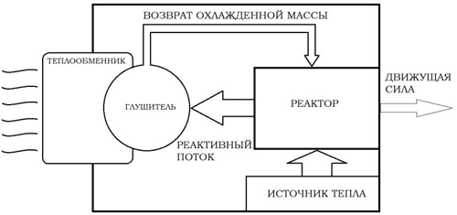

Рис. 1. Движитель с замкнутым контуром реактивной массы
В данной конструкции должен быть реактор (камера сгорания), в котором рабочая масса нагревается источником тепла, расширяется, давит на стенки реактора, и вылетает через сопло. Автоматическая система управления должна обеспечить регулировку величины давления внутри реактора, подавая в него охлажденное рабочее вещество, в нужном количестве, и регулируя подачу тепловой энергии от источника тепла. Очевидно, что реактивный поток массы вещества, выбрасываясь из реактора через сопло назад, будет сообщать всему корпусу движителя импульс вперед, что обеспечит ускоренное движение всего транспортного средства, в нужном направлении. В отличие от обычных реактивных движителей, предлагается направлять реактивный поток не в окружающую среду, а в специальный «глушитель», в котором частицы рабочей массы теряют свою кинетическую энергию, отдавая тепло через теплообменник в окружающую среду. Далее, с помощью системы принудительной циркуляции, охлажденная рабочая масса должна возвращаться в реактор.
Вещество, применяемое в роли реактивной рабочей массы, не должно изменять своих химических свойств, при многократном нагреве и охлаждении. Это вещество не является сгораемым топливом, которое применяется однократно, меняет свои химические характеристики, и выбрасывается в окружающую среду. От рабочего вещества реактивного замкнутого цикла требуется, чтобы оно, при минимальных затратах тепловой энергии, быстро и значительно расширялось в объеме при нагреве, что позволит создать мощный реактивный поток, имеющий большую кинетическую энергию. Желательно также, чтобы частицы рабочего вещества имели большую массу, так как импульс частицы есть произведение ее массы и скорости.
Древние арийские рукописи упоминают о летательных аппаратах, использующих ртуть в замкнутом цикле: они называли их «виманы». Современные технологи смогут подобрать и другие вещества, кроме ртути, которые целесообразно использовать в подобных циклах нагрева – охлаждения, причем, с большим коэффициентом объемного расширения при нагреве, и большой атомной массой частиц. Возможно, это будут сплавы металлов.
Данное устройство, рис. 1, впервые обсуждалось в 1996 году [1]. Оно было названо «энтропийный движитель», поскольку в нем создается градиент энтропии при реактивном взаимодействии: для части импульса, который передается корпусу движителя, необходимо обеспечить минимум энтропии, его импульс формируется в одном заданном направлении. Для реактивного потока рабочей массы, за счет специальной конструкции «глушителя», ставится задача получить максимум энтропии, направляя импульсы частиц рабочей массы хаотически в разных направлениях. Надеюсь, читатель понимает аналогию с рассмотренной ранее задачей о передаче реактивных импульсов планете от многих объектов, которые по ней хаотически движутся, отталкиваясь от нее.
Недостатком предлагаемой конструкции движителя является необходимость в отдельном источнике тепла, нагревающем рабочую массу. В обычных реактивных системах, топливо само горит, объединяя в себе функции рабочей реактивной массы и источника тепла. Однако, несомненным преимуществом реактивных систем замкнутого цикла рабочей массы является возможность длительной работы, практически неограниченной, при условии полного возврата рабочей массы в реактор (камеру сгорания) и работоспособности источника тепла.
Для космической техники, эти функции очень существенны, и если источник тепла может получать подзаряд от солнечных батарей, то длительность полета становится неограниченной. Для мощных движителей, источником тепла может быть ядерный или термоядерный реактор, с запасом ресурсов на десятки лет.
Очевидно, что такие движители могут найти применение в подводном флоте, поскольку они не создают шумов, хотя оставляют за собой тепловой след.
Мы обсуждали данную тему, в частном порядке, с Академиком Владимиром Ивановичем Зубовым в 19941999 годах. Он высоко оценил саму идею, не сомневался в ее теоретическом обосновании, и выражал интерес к прикладным исследованиям. Однако, тогда мы не смогли создать рабочую группу в РАН. Возможно, такие проекты идут в лабораториях разных стран, и хотелось бы вновь поднять данную тему в России.
Рассмотрим еще один пример реактивного движителя, работающего по замкнутому циклу.
Виктор Шаубергер, еще в 1930 году сконструировал свой известный автономный самовращающийся генератор, таким образом, что он создавал два процесса: вращение ротора, которое передавалось электрогенератору, и осевую движущую (подъемную) силу. На рис. 2 показан генератор электроэнергии и его изобретатель (фотография публикуется с разрешения семьи Шаубергера).
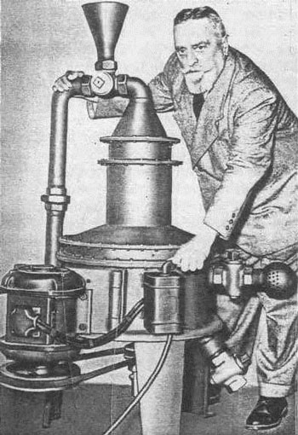

Рис. 2. Виктор Шаубергер и его генератор энергии
Данный генератор обеспечивал электроэнергией дом изобретателя несколько лет. На рис. 3 показано внутреннее устройство генератора, это фотография модели, которая хранится в музее Шаубергера, в Австрии. В верхней части ротора, видны входные отверстия спиральных трубок, через которые в ротор подается смесь воздуха и воды. Вращение ротора, через шкив, передается на обратимый мотор – генератор. При разгоне ротора, мотор питается от аккумуляторных батарей, а затем, он становится генератором, и обеспечивает электроэнергией полезную нагрузку. 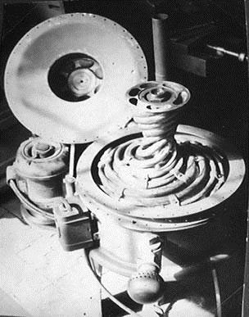

Рис. 3. Генератор Шаубергера в открытом виде
В 2010–2011 годах, ООО «Фарадей», г. Тула, была разработана аналогичная конструкция привода, имеющего расчетную мощность 20 кВт, рис. 4. Расчеты оформлены в виде Отчета по НИР [2]. Разработан также полный комплект конструкторской документации, поскольку планировалось изготовление данного самовращающегося привода на одном из машиностроительных предприятий, находящихся на Урале. На рис. 4 показана схема экспериментальной установки, имеющей горизонтальное расположение оси ротора. 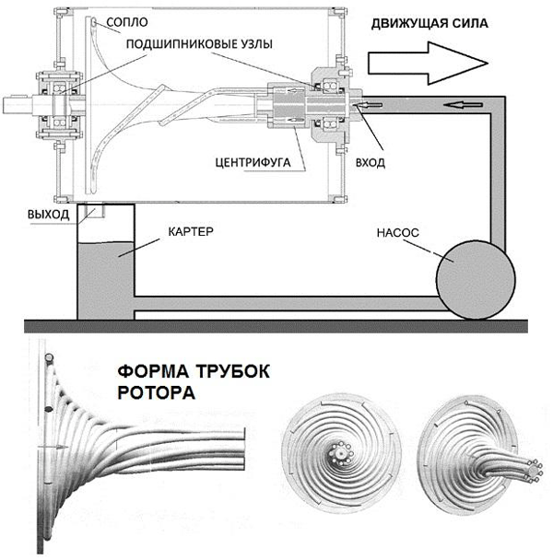

Рис. 4. Генератор Фролова по схеме Шаубергера
Отметим, что на схеме показаны только две спиральные трубки ротора, хотя в реальной конструкции их большее количество. Электрогенератор подсоединяется в левой части вала ротора. В данном проекте, были найдены пути преобразования низкопотенциальной тепловой энергии среды, использующие упругое рабочее тело (смесь воды и воздуха). Одной из задач проекта было создание методики расчета элементов конструкции, поскольку самоподдерживающийся процесс вращения ротора, как и вихревые природные процессы, могут быть теоретически смоделированы и воспроизведены. Главная задача – получить автономный источник энергии, то есть, ротор должен перейти в режим самовращения, и обеспечить вращение электрогенератора. Кроме этого, в данной конструкции используется такое технические решения, которое позволяет создавать не только вращение, но и движущую силу, направленную вдоль оси вращения ротора.
Обратите внимание на вход рабочей смеси в центрифугу, рис. 4. За счет разряжения в области центрифуги, в нее постоянно втекает поток вещества (рабочая масса). Движение рабочей массы происходит линейно вдоль оси вращения. Поток рабочей массы имеет некоторый импульс, равный произведению ее массы на скорость движения. Корпус, в данном случае, получает такой же реактивный импульс, но в направлении, обратном движению рабочей массы. Аналогично, в генераторе Шаубергера, рис. 3, вход смеси воды и воздуха происходит сверху вниз, вдоль оси, а корпус в целом, получает импульс, направленный снизу вверх.
Далее, обратите внимание на то, что выход рабочего вещества через сопла трубок ротора происходит в плоскости вращения ротора, то есть, перпендикулярно оси вращения. Вектора импульсов частиц потока рабочего вещества, образующих реактивные потоки каждой из трубок ротора, направлены в плоскости вращения, тангенциально, что позволят раскручивать ротор, а их проекция на ось вращения равна нулю, и не создает реакции на корпус вдоль оси вращения ротора.
Закон сохранения импульса, в данной конструкции, выполняется следующим образом: импульс, который получает корпус устройства в целом, (на рис. 3. он направлен вверх, а на рис. 4 импульс направлен вправо), по модулю, равен суммарному импульсу реактивных потоков рабочего вещества, вытекающему из трубок ротора. Изменение траектории движения массы рабочего вещества происходит за счет винтовой формы трубок ротора, поэтому крутящий момент на валу электрогенератора и движущая сила, приложенная к корпусу генератора вдоль оси вращения ротор, всегда будут эквивалентны, в соответствии с законом сохранения импульса. Разумеется, часть энергии будет потеряна на трение, и перейдет в окружающую среду в форме тепла. Генераторы энергии, использующие схему Шаубергера, работоспособны только в том случае, если они создают движущую силу вдоль оси вращения, в паре с эквивалентным крутящим моментом ротора.
В другой схеме генератора Шаубергера используется аналогичный метод: мотор раскручивает ротор, затем создается режим самовращения, при котором вода всасывается снизу вдоль оси ротора в область разряжения, затем поступает в винтовые трубки, сопла которых расположены тангенциально, в плоскости вращения ротора, рис. 5.
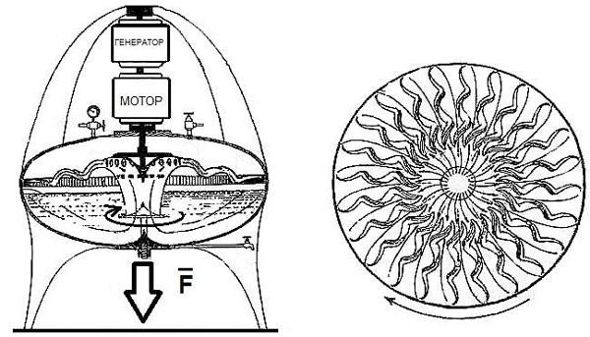

Рис. 5 Генератор Шаубергера
При достижении необходимой скорости вращения, питание электромотора можно отключить, поскольку данная центробежная машина становится автономным генератором электроэнергии. Особенность конструкции, показанной на рис. 5, состоят в том, что трубки ротора имеют форму винтовой спирали. Благодаря специальной форме трубки, вода дополнительно вращается вокруг оси винтовой трубки. Данный метод запатентован [3], как способ уменьшения гидравлических потерь. Действительно, при винтовом движении частиц воды по трубке, они не скользят, а катятся по внутренней поверхности трубки. Трение качения намного меньше трения скольжения, что применяется в подшипниках. В генераторе Шаубергера, рис. 5, как и в ранее рассмотренных устройствах, на корпус всей машины действует реактивная движущая сила, направленная вдоль оси вращения, а ее величина соответствует силе, которая обеспечивает крутящий момент ротора. В отличие от генератора, показанного на рис. 3, для того, чтобы генератор энергии «не взлетал», вход воды в ротор расположен таким образом, что сила, создаваемая вдоль оси вращения, прижимает аппарат к земле.
Известны и другие похожие решения: вход реактивной рабочей массы организован вдоль оси вращения ротора, а ее выход – в плоскости вращения ротора, то есть, перпендикулярно оси вращения ротора.
Итак, принцип Шаубергера позволяет получать пару сил: крутящий момент, и движущую силу, действующую на корпус устройства в целом. При такой схеме, рабочее вещество не выбрасывается во внешнюю среду, а используется в замкнутом цикле. При сравнительном анализе идеи, показанной на рис. 1 и принципа Шаубергера, можно сделать вывод о больших перспективах второго решения. Вместо поглощения энергии линейного реактивного импульса «глушителем», в машинах Шаубергера используется ее преобразование в крутящий момент. В том случае, если этот крутящий момент не требуется, его можно устранить, разместив на одной платформе несколько силовых установок, попарно встречного вращения.
Таким образом, с учетом простоты схемы Шаубергера, и истории ее развития с 1930 года, можно предположить, что использование ракетной техники в современном мире есть часть массовой дезинформации человечества о наших реальных возможностях. Далее мы перейдем к рассмотрению других простых работоспособных конструкций движителей нового типа, что даст читателям дополнительные факты и позволит сделать выводы. Фактически, нас обманывают, заставляя верить в то, что нет альтернативы ракетам.

Глава 2 Крыло в замкнутом потоке

Рассмотрим простое крыло, имеющее профиль Жуковского – Чаплыгина, который впервые был предложен в 1910 году. До этого изобретения, крылья самолетов делали плоскими, а подъемная сила возникала за счет угла наклона крыла, простым реактивным отражением набегающего потока воздуха.
Подъемная сила крыла, имеющего профиль Жуковского – Чаплыгина, обусловлена разностью давления среды на крыло сверху и снизу, поскольку давление зависит от относительной скорости движения крыла и среды. На рис. 6 показано, что верхнюю поверхность крыла поток среды обтекает по большему пути, чем нижнюю.
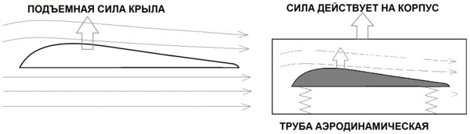

Рис. 6. Эффект подъемной силы крыла
Поток стремится сохранять свою целостность, поэтому, его скорость относительно верхней выпуклой поверхности крыла выше, чем относительная скорость вдоль плоской нижней поверхности крыла. Разность давления среды на крыло (градиент) поднимает крыло вверх (вытесняет в сторону меньшего давления среды). Не играет роли, движется ли крыло в среде, или поток среды (воздуха, воды и т. п.) обтекает крыло. Можно сказать, что здесь «работает геометрия»: путь относительного движения среды по верхней поверхности крыла больше, чем по нижней. Данная система не является реактивной, поэтому ее применение в движителях замкнутого цикла представляется весьма перспективным.
На рис. 6 (справа) показано, что крыло, установленное внутри аэродинамической трубы на упругих амортизаторах, демонстрирует наличие подъемной силы при продувании трубы. При этом, на весь корпус трубы действует вертикальная сила.
Предположим, что мы создали циркулирующий поток среды (газ или жидкость) в замкнутом корпусе, похожем на бублик (тороид). Поставим внутри потока несколько крыльев, радиально, как показано на рис. 7.
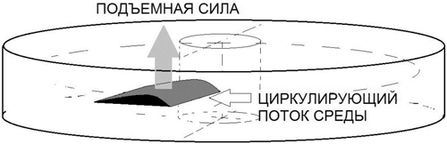

Рис. 7. Крыло в замкнутом потоке среды
Мы получим простое решение, которое может быть проверено экспериментально, и иметь перспективы внедрения в аэрокосмической технике. Некоторые технические проблемы есть, но они решаются. Например, проходя в области крыла, линейный поток среды меняется, и в нем возникают турбулентности. Для выравнивания потока, позади крыла необходимо устанавливать плоские или трубчатые элементы (ламинаризаторы). Величина подъемной силы зависит от скорости движения потока относительно крыла, хотя ее направление, в данном случае, будет неизменным. Величину силы можно регулировать. Разумеется, замедление или ускорение циркулирующего потока среды потребует расхода энергии насоса, вентилятора или другого привода движения потока среды. Далее, мы рассмотрим аналогичную перспективную схему, более экономную, с точки зрения энергетики, чем крыло, находящееся в замкнутом потоке среды.

Глава 3 Эффект Магнуса и сила Лоренца

Аналогично крылу Жуковского – Чаплыгина, сила Магнуса возникает за счет разности давления потока среды на поверхность вращающегося цилиндра. Данный эффект был открыт немецким ученым Г. Г. Магнусом (H. G. Magnus) в 1852 году. На рис. 8 показана схема сложения векторов скоростей потока среды и поверхности вращающегося цилиндра.
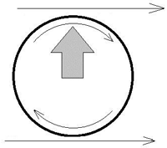

Рис. 8. Эффект Магнуса для вращающегося цилиндра
В верхней части цилиндра (вид с торца), направление движения потока среды и поверхности вращающегося цилиндра совпадают, а в нижней части цилиндра, его поверхность движется навстречу потоку среды. Поскольку поток в нижней части вращающегося цилиндра тормозится его поверхностью, движущейся навстречу потоку, то динамическое давление потока уменьшается, а увеличивается статическое давление среды на поверхность, в соответствии с законом Бернулли о полном давлении потока. В результате, давление среды на верхнюю часть вращающегося цилиндра становится меньше, чем на нижнюю часть цилиндра. Возникает подъемная сила, как и при эффекте крыла, имеющего профиль Жуковского – Чаплыгина. Эффект Магнуса хорошо известен футболистам и теннисистам, который используют его для создания криволинейной траектории полета закрученного мяча. При «крученом ударе», мяч летит прямолинейно, но вращается вокруг своей оси. В полете, на него набегает поток воздуха, что создает эффект Магнуса, и траектория полета искривляется. В результате такого удара, мяч летит по кривой, и попадает не туда, где его ждут…
Предположим, что мы сконструировали замкнутый поток движущейся среды (воздуха, воды и т. п.), в котором поставлены несколько вращающихся цилиндров, как показано на рис. 9. Допустим, что вращение каждого цилиндра обеспечивает независимый электропривод, с регулируемой скоростью и направлением вращения.
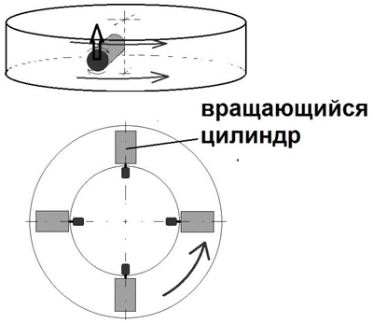

Рис. 9. Движитель на основе эффекта Магнуса
В отличие от конструкции с крылом, установленным в потоке движущейся среды, данная схема имеет важное преимущество: величину и направление осевой подъемной силы, можно менять за счет изменений величины скорости и направления вращения цилиндров. Скорость и направление циркулирующего потока можно не менять, что дает значительные преимущества по быстродействию и маневренности данного транспортного средства. Движитель данного типа может быть установлен вертикально или горизонтально, создавая силу тяги. Интересная аналогия с эффектом Магнуса возникает при рассмотрении электромагнитного явления, известного, как сила Лоренца: на проводник с током, находящийся в магнитном поле, действует сила, в направлении, показанном на рис. 10. О причине появления данной силы, ранее не было однозначного объяснения. Предполагая аналогии с эффектом Магнуса, можно трактовать силу Лоренца, как результат градиента давления эфирной среды. В докладе [1] это было впервые показано, 1996 год.
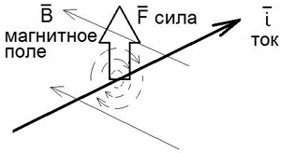

Рис. 10. Сила Лоренца, как результат градиента давления эфира
Однако, на схеме рис. 10, мы получаем картину, обратную суперпозиции векторов, которая была показана на рис. 8. Сила Магнуса действует на цилиндр, вращающийся в потоке среды, в направлении согласованного движения поверхности цилиндра и среды. На рис. 10 показано, что сила Лоренца действует в направлении встречной суперпозиции векторов. Почему? Дело в том, что вектора на рис. 10 показаны условно, согласно принятым обозначениям векторов электрического тока (потока положительно заряженных частиц) и магнитного поля. Направление движения реальных потоков электронов и эфирных частиц (вектора магнитных полей) отличаются от условных обозначений. Принципиально, эффект создается аналогично эффекту Магнуса, за счет градиента давления среды, обусловленного разной относительной скоростью, но электромагнитные системы используют эфирную среду, а не воздух или воду.
Важно отметить, что электрон или другая заряженная частица, которая при движении создает магнитное поле, является вращающимся объектом. Было бы точнее, считать ее линейное перемещение винтовой линией, правой или левой спиралью, в зависимости от знака электрического заряда данной частицы материи.
О структуре электрона написано немало, но мне хотелось бы рекомендовать читателю работу отца и сына Поляковых [4]. Данные авторы рассматривали в своей книге «Экспериментальная гравитоника» строение электрона, и показали, что он может быть представлен, как замкнутый на себя фотон круговой поляризации, то есть, как динамический процесс движения электромагнитной волны круговой поляризации в замкнутом тороидальном пространстве. Позже, мы раскроем данный вопрос подробнее. Здесь только коротко отметим, что, при таком рассмотрении, появление магнитного поля, при движении заряженной частицы в эфире, имеет явную аналогию с возмущение физической среды, которое возникает при движении в данной среде вращающегося цилиндра или шара.
Можно сказать, что взаимодействие внешнего магнитного поля, поперек которого движется электрически заряженная частица, с ее собственным магнитным полем, отклоняет частицу таким же образом, как и поток воздуха отклоняет закрученный мяч, а именно, благодаря созданию градиента давления среды на движущуюся в ней частицу материи.
В таком случае, силы Лоренца и силы Ампера являются внешними силами, по отношению к проводникам с током, на которые они действуют, то есть, могут обеспечить их движение в пространстве.
Эти интересные аналогии между аэродинамикой и эфиродинамикой дают много конструктивных идей.

Глава 4 Электрокинетические движители

Исходя из концепции «градиента эфирного давления», рассмотрим эффект Ампера, то есть, явление притяжения или отталкивания проводников с током, рис. 11.
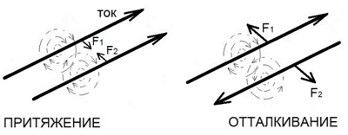

Рис. 11. Эффект Ампера для проводников с током
Известно, что, при согласованном движении токов в параллельных проводниках, они притягиваются, а при встречных токах – отталкиваются. Очевидно, что векторное сложение и вычитание магнитных потоков имеет смысл, как увеличение или уменьшение относительной скорости движения эфирных частиц, что и создает градиент давления эфирной среды. Можно ли построить движитель, использующий данный градиент давления окружающей среды? Согласно Амперу, результирующая сила, для параллельных проводников, равна нулю. Этот факт, достаточно долгое время, был причиной невнимания изобретателей и конструкторов к технологии создания электрокинетических движителей.
Анализ сил, возникающих в непараллельных проводниках, например, в Y-образном проводнике, был впервые проведен в 1844 году известным физиком – математиком Германом Г. Грассманом. Он показал, что случай параллельных проводников, рассмотренный Ампером, есть только частный случай, а в общем случае, результирующие силы для проводников с током могут быть не равны нулю.
На рис. 12 показаны вектора сил, действующих на участки тока в области Y-образной «вилки», формулу для расчета которых анализировал Грассман. В данном случае, суммарная сила, действующая на Y-образный участок проводников с током, не равна нулю, то есть, проводники образуют Y-образный движитель.
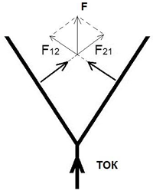

Рис. 12. Силы в Y-образном проводнике электрического тока
Это еще одно проявление силовых эффектов, возникающих за счет разности давления среды, то есть градиента давления эфира. Используя аналогии между явлениями гидродинамики, аэродинамики и эфиродинамики, можно конструировать различные движители. Аналогами Y-образного привода являются так называемые «электрокинетические движители Сигалова» [5], которые представляет собой V-образный или U-образный участок проводника электрического тока, рис. 13.
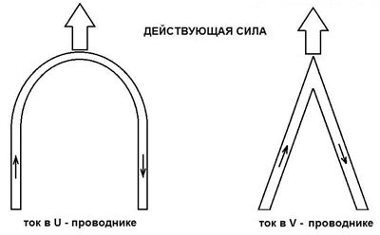

Рис. 13. Эффект Сигалова в проводниках сложной формы
Данные явления, обычно, объясняют, как взаимодействие токов в проводнике сложной формы с собственным магнитным полем, то есть, силой Лоренца. Причину возникновения силы Лоренца мы уже рассматривали ранее, как результат градиента давления эфира, схема показана на рис. 10. Следовательно, электрокинетические движители представляют собой один из вариантов эфироплавательных движителей, использующих градиент давления окружающей эфирной среды для создания активной движущей силы в заданном направлении. В работах Сигалова [4] рассмотрены и другие проводники сложной формы: П-образный, Г-образный и так далее. Предлагаю рассмотреть еще один интересный вариант: проводник с током в форме кардиоиды, рис. 14.
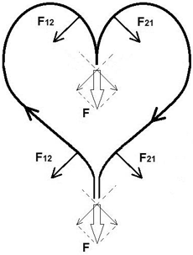

Рис. 14. Силы в контуре тока, имеющего форму кардиоиды
Данный контур с током похож на V-образный вариант, причем, силы отталкивания двух соседних участков проводника на входе тока в контур создают силу, которая сонаправлена с результирующей силой, образуемой в области внутреннего изгиба кардиоиды. Весьма перспективная схема, на мой взгляд. Эксперименты в моей домашней лаборатории 1991–1996 года показали достаточно хорошие результаты. Проводники питания, в данной схеме, могут быть скручены в витую пару. Проводник может быть один, или контур может быть изготовлен как многовитковая катушка. При наблюдениях действующих сил F12 и F21, целесообразно не закреплять проводники на каркасе, но при измерениях движущей силы проводники необходимо закрепить, например, на жесткой пластине.
Эксперименты с такими движителями простые, но они дают разные результаты при различной постановке эксперимента, то есть, на величину движущей силы влияет несколько факторов. Механические аналогии электрокинетических движителей, которые также могут иметь практическое применение в аэрокосмической технике, помогают понять, почему результаты экспериментов с электрокинетическими движителями зависят не только от силы тока, но и от импульсного режима работы (тока в проводниках).

Глава 5 Криволинейное движение тела

Всем хорошо знакомы силы инерции, возникающие при ускорении или торможении движущегося тела. В терминах эфиродинамики, можно сказать, что «эфир проявляет себя» при ускорении тел. Впрочем, существование эфирной упругой среды можно обнаружить и для неподвижных тел, в процессах их упругой деформации (растяжения или сжатия межатомных связей), но мы рассмотрим эти эффекты позже.
Ускорение криволинейного движения зависит от кривизны траектории (радиуса), а создаваемая при измерении траектории центробежная сила F определяется по простой формуле, второй закон Ньютона:
F = ma (F.1) где F – сила, m – масса движущегося тела, а – ускорение криволинейного движения.
Сила F зависит от ускорения, а оно является функцией скорости и радиуса кривизны траектории движения тела, имеющего инерциальную массу. При движении тела по окружности, создается одинаковая сила F во всех радиальных направлениях. При движении тела по криволинейной траектории переменного радиуса, величина ускорения и силы будет меняться на разных участках траектории. В сумме, результирующая сила может быть ненулевая, что создает движущую силу в одном преимущественном направлении. Использовать данную идею можно разными конструктивными методами, например, на рис. 15 предлагается схема движителя Вейника, в котором по криволинейной траектории переменного радиуса катаются металлические шарики [6]. В одном из экспериментов Вейника, в конструкции БМ-28, по криволинейной траектории, примерно 45 мм диаметром, двигалось 8 металлических шариков диаметром 8 мм. Вращение обеспечивал электропривод, на его оси было установлено «водило» – диск, в котором сделано 8 радиальных каналов для шариков. Шарики могли свободно менять свой радиус вращения внутри канала. Очевидно, что, при вращении, центробежная сила прижимает шарики к внешнему кольцу, которое установлено с эксцентриситетом: ось внешнего кольца, ограничивающего радиус вращения шариков, не совпадает с осью мотора. Эксцентриситет траектории движения шариков, в данной конструкции А.И. Вейник, был равен 0,7 мм. При скорости вращения порядка 21000 оборотов в минуту, устройство создавало движущую силу около 1,4·10-4 (Н), направленную перпендикулярно оси вращения мотора, в направлении эксцентриситета орбиты шариков.
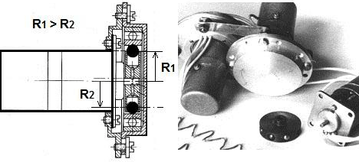

Рис. 15. Движитель Вейника
На фото (справа на рис. 15) показана парная конструкция движителя Вейника. Сочетание двух приводов встречного вращения позволяет компенсировать реакцию крутящего момента, сохраняя одинаковое направление движущей силы F в обоих движителях. Эксцентриситет орбит шариков обоих приводов должен быть ориентирован в одном направлении. Данный эксперимент Вейника был воспроизведен в ООО «Лаборатория Новых Технологий Фарадей» в 2002 году. Отметим, что работа движителя, разработанного в нашей лаборатории, сопровождалась значительной вибрацией, поэтому, увеличение эксцентриситета или скорости вращения было затруднительно. Силы, действующие в данной конструкции, были незначительны. Теоретически, рассматривался один из вариантов модернизации данной схемы: предлагалось добавить в конструкцию резиновый (упругий) обод, к которому центробежная сила должна прижимать вращающиеся шарики. Изучив вопрос надежности конструкции и перспективы данного метода, было решено найти другое техническое решение концепции движителя, использующего криволинейное ускоренное движение рабочего вещества, то есть, инерциальной массы.
Схема с применением жидкого рабочего вещества, движущегося по криволинейной замкнутой траектории переменного радиуса, была рассмотрена мной в 1996 году, [1]. Жидкое рабочее вещество, в отличие от металлических шариков, более удобно для применения в данной схеме. Разумеется, в данном случае, следует оптимизировать три фактора: увеличить плотность жидкости (рабочую массу при том же объеме), увеличить скорость движения рабочей массы, и обеспечить упругость взаимодействия. Предположим, что на поворотном участке трубопровода (корпуса), по U-образной траектории, с ускорением движется жидкое рабочее вещество, то есть, некоторая инерциальная масса, рис. 16.
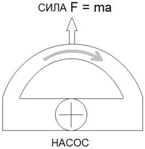

Рис. 16. Центробежная сила, возникающая при криволинейном движении жидкости по трубе
Очевидно, что на частицы жидкости действует сила F = ma, согласно второго закона Ньютона. Данная сила прижимает рабочую жидкость к внутренней поверхности трубы на радиусе поворота. Вернемся к электрокинетическим конструкциям. Эффекты Сигалова – это варианты проявления законов Грассмана для постоянных токов в проводнике сложной формы. Однако, есть и частный случай данного явления: мощная движущая сила возникает при импульсе тока в V-образном или U-образном проводнике.
На мой взгляд, этот случай не относится к эффекту Ампера – Грассмана, то есть, к взаимодействию тока и магнитного поля, а является результатом возникновения центробежной силы в электрокинетических движителях, по аналогии с концепцией движителя, показанной на рис. 16.
При таком рассмотрении, импульсный электрокинетический эффект может найти большее практическое применение, чем электрокинетические движители постоянного тока. Дело в том, что фронт импульса, то есть, волна смещения электронов в проводнике при включении тока, перемещается по проводнику со скоростью более сотен километров в секунду. Такой сдвиг вещества небольшой массы, но имеющей большую скорость, создает мощный кратковременный импульс движущей силы. При установлении постоянного тока, центробежные силы очень малы, так как реальная скорость движения электронов в проводнике составляет всего около 0,1 мм в секунду.
В связи с этим, реализация идеи с насосом и жидким циркулирующим рабочим веществом, рис. 16, не представляет большого практического интереса. Высокочастотный импульсный электрокинетический эффект, при наличии мощного источника электрической энергии, может быть намного эффективнее, чем любые механические устройства, за счет большой скорости распространения фронта импульса электрического тока в проводнике.
Масса частиц рабочего вещества – это второй фактор увеличения центробежной силы, согласно формуле F.1. Электроны имеют очень маленькую инерциальную массу.
Интересно было бы организовать эксперименты по изучению импульсного электрокинетического эффекта в U-образном контуре для протонов (ионизированного водорода), поскольку они в 1836 раз тяжелее электронов. Впрочем, более удобным для практического применения может оказаться конструктивный вариант U-образного импульсного электрокинетического движителя, рабочим веществом которого является электролит. В таком случае, движитель будет похож на электролитический конденсатор необычной формы, с импульсным источником питания.

Глава 6 Гироскоп переменного радиуса

Рассмотрим отдельно варианты конструкции движителей, использующих «принцип гироскопа переменного радиуса». Данный принцип был предложен и подробно описан в книге «Экспериментальная гравитоника» [4].
Первый этап экспериментальных исследований, Спартак Михайлович Поляков проводил с помощью механического устройства, в котором создавалось орбитальное движение вращающихся тел (гироскопов), в сочетании с изменением их радиуса орбиты (прецессия). На фотографии рис. 17 показана экспериментальная установка «Елка», с четырьмя гироскопами, которая использовалась в 1984–1986 годы для изучения силовых эффектов в лаборатории Полякова. В данной конструкции, вращалась сама обойма гироскопов (орбитальное вращение), и каждый из них мог быть выключен или включен отдельно, причем, в разном направлении собственного вращения. Общая масса конструкции составляла 32 кг, масса четырех гироскопов 6,4 кг, источник питания моторов – внешний, регулируемый.
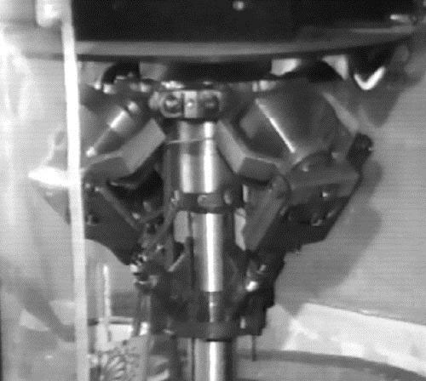

Рис. 17. Гироскопы движителя «Елка»
Результаты экспериментов Полякова показаны на графиках рис. 18 и рис. 19. 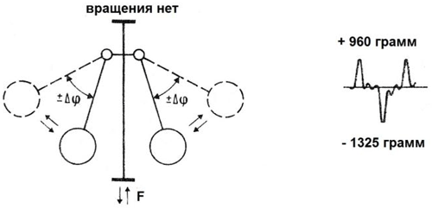

Рис. 18. Калибровка устройства в эксперименте Полякова
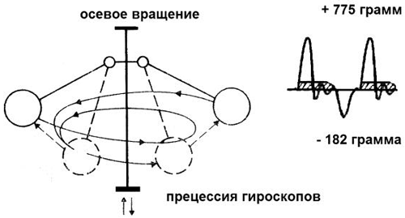
Рис. 19. Силы, возникающие при прецессии гироскопов в эксперименте Полякова
Перед тем, как проверять силовые эффекты, возникающие за счет прецессии вращающихся гироскопов, Поляков калибровал систему. На рис. 18 показаны результаты измерений, которые были сделаны при отсутствии орбитального вращения. В данном случае, измерительная система показывает наличие реактивной силы, которая возникает только за счет «качания» гироскопов вверх и вниз, при отсутствии орбитального вращения. При этом, центр масс системы смещается, так как изменяется положение гироскопов. Таким образом, автор определяет «динамический ноль» системы. Не имеет значения включены или выключены гироскопы, если нет осевого вращения. Суммарная сила, действующая вдоль оси «Елки», интегрированная за несколько «циклов качаний» гироскопов, будет равна нулю.
При наличии осевого вращения включенных гироскопов, создаются несимметричные силовые эффекты импульсного характера, рис. 19.
При такой траектории движения гироскопов, на весь корпус экспериментального устройства действуют импульсы, возникающие при переводе орбитально вращающегося гироскопа на меньший радиус вращения. Измерения показали, что суммарный импульс тяги, действующий на корпус устройства, с учетом калибровки относительно «динамического нуля», направлен вдоль оси вращения вверх, и достигал 573 грамма.
Итак, в соответствии с методом Полякова, рабочую массу (гироскоп) приводят во вращательное движение, а затем изменяют радиус вращения гироскопа, который является управляемым параметром вращения рабочей массы. Во время уменьшения радиуса вращения рабочего тела возникает кратковременный импульс тяги, направленный вдоль оси вращения. Очевидно, что изменение радиуса вращения рабочей массы в данном случае может носить только периодический характер, следовательно, создаваемая сила тяги имеет импульсный характер. В процессе возврата рабочей массы в начальное положение, характеризуемое максимальным радиусом вращения, импульс тяги отсутствует.
Подобные технологии не могут эффективно использоваться в конструкциях движителей, требующих непрерывной работы, например, в транспортных средствах. Впрочем, они могут найти применение в системах импульсной корректировки орбиты космических аппаратов.
В апреле 1998 года, Спартак Михайлович Поляков демонстрировал мне эксперимент с другим движителем, в котором был организован процесс прецессии гироскопа, а в роли рабочей массы использовалась ртуть. Данный движитель и результаты измерений показаны на рис. 20.
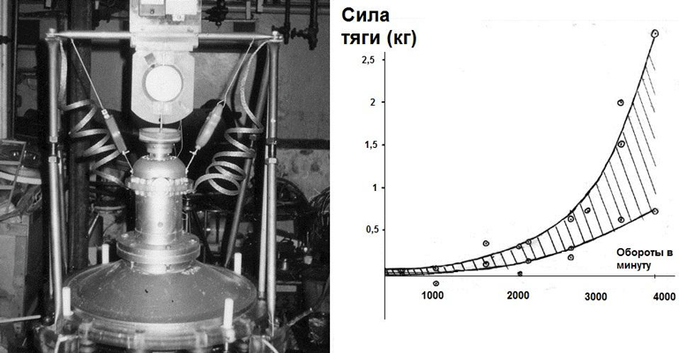

Рис. 20. Вихревой движитель Полякова и график зависимости силы тяги от оборотов
Основные детали конструкции данного экспериментального устройства следующие: пластиковый корпус дисковой формы, ротор, электромотор и динамометр. Устройство могло скользить вверх – вниз по фторопластовым направляющим, опираясь на несколько взаимно отталкивающихся магнитов. Двигаясь вверх-вниз, ротор оказывал силовое воздействие на тензометрический датчик, который измерял величину создаваемой силы тяги. В данном варианте конструкции, Спартак Михайлович Поляков получал до 2,5 кг силы тяги, при потреблении электроэнергии на вращение привода от 100 ватт до 1 кВт. Особо отметим, что график, показанный в правой части рис. 20, указывает на нелинейный характер функции зависимости силы тяги от скорости вращения.
Общий вес движителя, в данном эксперименте, составлял 30 килограмм. Вес ртути, выполняющей роль гироскопа, составлял около 15 кг.
В своем письме 20 марта 1998 года, Спартак Михайлович Поляков доказывал мне перспективность данной схемы: «При тех же габаритах движителя, увеличение мощности электропривода до 10 кВт и скорости вращения до 10 тысяч оборотов в минуту, даст увеличение силы тяги до 2 тонн».
В развитие предлагаемой концепции, рассматривая частицы материи, как микрогироскопы, Спартак Михайлович показал, что в ферромагнитных веществах можно создать прецессионные движения магнитного момента частиц, и получить силовые эффекты, за счет реакции эфирной среды. Другое применение данной технологии – это излучение направленного потока «гравитационных волн», в формулировке Полякова. В подтверждение своей теории гравитации, Поляков успешно провел ряд экспериментов по отклонению луча света, используя магнитострикционные материалы. Он доказал связь магнетизма и гравитации, исходя из предложенной им модели электрона.
Поляков также предложил несколько конструктивных решений не только для создания мощных излучателей гравитационных волн, а также и приемника гравитационных волн.
Отметим, что «гравитационные волны», с другой стороны, являются продольными волнами в эфирной среде, что вполне согласуется с механизмом их создания методом вынужденной прецессии гироскопов – магнитных моментов частиц ферромагнитного материала.
Работы Полякова прервали отсутствие финансирования и болезнь. На фото рис. 21, Спартак Михайлович Поляков.
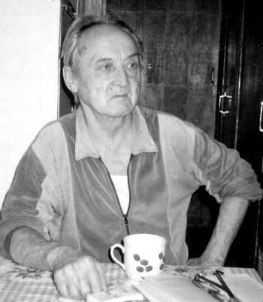

Рис. 21. Спартак Михайлович Поляков, 1998 год
Данное направление исследований было затем экспериментально изучено в НИИ Космических Систем имени А.А. Максимова», Филиал ФГУП «ГКНПЦ имени М.В.Хруничева», группой разработчиков под руководством Меньшикова В.А. [7]. О результатах испытаний движителя, созданного группой Меньшикова, можно прочитать в открытых источниках [8]. При работе данного движителя, электропривод создает вращение ротора, на котором укреплена труба в форме конусной спирали. Начиная вращение, ротор «увлекает за собой ртуть», которая движется внутри ротора от вершины к основанию конуса. Насос обеспечивает возврат ртути, вдоль оси устройства, от основания конусной спирали в сторону ее вершины. Таким образом, ртуть непрерывно перемещается по трубе, имеющей форму конусной спирали, от вершины к ее основанию, и нагнетается насосом по возвратной осевой трубе к вершине конуса ротора. Согласитесь, что данная схема напоминает генераторы Шаубергера, хотя имеет принципиальные недостатки конструкции. В статье [8] авторы отмечали, что импульс тяги существует недолго, от нескольких секунд до одной минуты. Кроме того, генераторы Шаубергера могли работать в режиме самовращения, при этом создавая движущую силу. По конструкции, показанной в проектах Меньшикова [8], таких официальных данных нет.
Экспериментальные исследования способов создания активной движущей силы, по методике Полякова, которую мы называем «гироскоп переменного радиуса», проводились также в ООО «Лаборатория Новых Технологий Фарадей», в период с 2002 по 2005 год.
Была подана заявка на патент РФ № 2002128658/06(030307) от 25.10.2002 года.
В предлагаемом техническом решении, были устранены недостатки аналогов, поскольку в них импульс полезной однонаправленной тяги исчезает, когда скорость вращения жидкого рабочего тела (ртути) становится равна скорости вращения ротора. Этому аспекту было уделено основное внимание при конструировании, кроме выполнения общих принципов создания «гироскопа переменного радиуса», в соответствии с теорией Полякова.
На рис. 22 показаны схема и основные элементы конструкции экспериментального движителя Фролова, описанного в патентной заявке № 2002128658/ 06(030307), 25.10.2002 г.
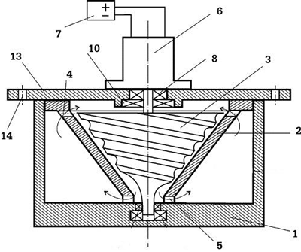

Рис. 22. Схема вихревого движителя Фролова
Сущность данного изобретения состоит в следующем: электропривод 6 вращает конусный ротор 3, на котором выполнена спиральная канавка (спиральный шнек). Ротор 3 вращается, заставляя рабочее вещество смещаться на меньший радиус вращения, и выходить через радиальные отверстия 5 во внутреннюю полость корпуса (в картер). Это движение инерциальной массы рабочего вещества сверху вниз, от широкой к узкой части ротора, является основной причиной появления осевой реактивной силы тяги, постоянно действующей на корпус движителя, вдоль оси вращения ротора. Поясню идею… Если вращение рабочего вещества в конусном корпусе 2 происходит без конусного шнекового ротора, то оно приводит к постоянному увеличению радиуса вращения жидкости, причем, жидкость поднимается снизу вверх. Этот процесс обусловлен наличием центробежной силы, поэтому, можно сказать, что она совершает работу по смещению вращающейся в конусном корпусе жидкости с меньшего радиуса на больший. В обычном случае, при вращении тела в плоскости, центробежная сила радиальная, и работу вдоль оси вращения не может совершать. Поэтому, при вращении жидкости в цилиндрическом корпусе, эффекта не будет. При вращении жидкости в конусном корпусе, существует осевой градиент силы, так как величина центробежной силы различная.
В предлагаемой конструкции, спиральная канавка ротора (шнековый механизм), при вращении в соответствующем направлении, смещает частицы жидкости с большего радиуса вращения на меньший радиус вращения. Это происходит против работы, которую совершает центробежная сила по смещению жидкости, вращающейся в конусном корпусе. Закон сохранения импульса здесь строго выполняется: осевой импульс, направленный сверху вниз, который приобретают частицы жидкости при взаимодействии с ротором, равен импульсу, который приобретает корпус устройства в противоположном направлении (снизу вверх).
Для проведении экспериментов в ООО «ЛНТФ», 2002 год, было изготовлено устройство, показанное на рис. 23. Корпус и основные детали изготовлены из алюминия, привод электрический.
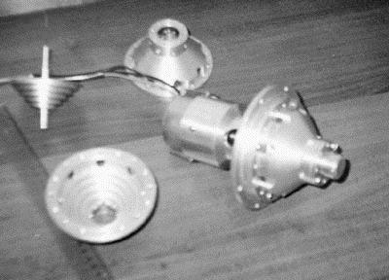

Рис. 23. Фото деталей экспериментального вихревого движителя, 2002 год
Основные параметры данной модели движителя: диаметр ротора у основания конуса составляет 80 мм, а в области выхода жидкости из полости конусного корпуса в картер – около 20 мм. Для создания вращения применялся электродвигатель, потребляемая мощность не более 50 Ватт. Скорость вращения регулировалась от 30 до 300 оборотов в минуту, за счет изменения напряжения питания электропривода. В качестве рабочего вещества (инерциальной массы) применялась вода, масло и другие жидкости. «Ртутный гироскоп» не исследовался.
Измерение создаваемой движущей силы, рис. 24, производилось электронными весами, с точностью 0,1 г. Обнаружена активная сила, величиной от 5 до 15 грамм, создаваемая в вертикальном (осевом) направлении.
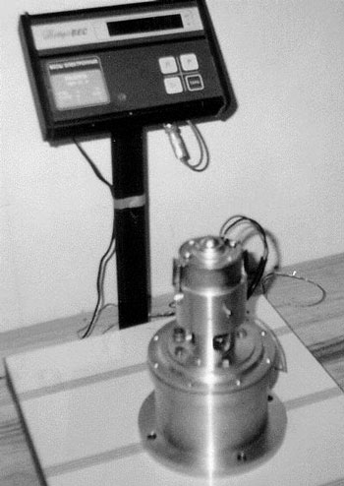

Рис. 24. Фото из архива ООО «ЛНТФ», 2002 год, вихревой движитель на весах
Заявка на изобретение, в которой подробно описан способ и устройство, применяемые для создания движущей силы, без реактивного отброса массы за пределы корпуса движителя, путем преобразования вращательного движения в поступательное, была подана мной 25 октября 2002 года.

После длительной переписки, в августе 2004 года, мы получили отказ экспертов Роспатента, который они мотивировали тем, что, движение устройства без отброса реактивной массы за пределы корпуса устройства принципиально невозможно. Таким образом, они понимают третий закон Ньютона. Наши доводы о том, что закон сохранения импульса и энергии, разумеется, выполняется, и реакция с опорой, в предлагаемом нами способе, обязательно существует, оказались неубедительными. Я полагаю, что здесь имело место лоббирование интересов других разработчиков, более высокого уровня, чем наша маленькая частная компания. Известно, что 23 мая 2008 года, с космодрома Плесецк стартовала ракета с четырьмя спутниками на борту. Один из них, спутник "Юбилейный", выпущенный акционерным обществом "Информационные спутниковые системы", примечателен тем, что на нем установлен новый движитель, используемый для коррекции орбиты. Это первый российский космический аппарат, в котором сила тяги системы корректировки орбиты создается за счет внутреннего «движения жидкого рабочего тела по определенной траектории, напоминающей торнадо», как писали об этой технологии газеты. Достоинства такого метода очевидны: получая энергию от солнечных батарей, такой спутник не имеет ограничений по расходу топлива, необходимого для длительной работы на орбите. Отметим, что для корректировки орбиты спутника, достаточно кратковременного импульса движущей силы.
Теоретическое обоснование таких изобретений – отдельный вопрос. Работы Полякова в области «экспериментальной гравитоники» имели свои предпосылки, и ученые разных стран давно подходили к изучению данной проблемы. Николай Александрович Козырев, теорию и эксперименты которого мы рассмотрим подробно в отдельной главе, еще в 1963 году опубликовал статью «Причинная механика и возможность экспериментального исследования свойств времени» [9]. В данной работе, Козырев впервые показал эффекты уменьшения веса в экспериментах с вращающимися гироскопами на вибрирующем подвесе, причем, указал, что эффект зависит от направления вращения. Из зарубежных аналогов движителей, использующих прецессирующие гироскопы, известен патент Профессора Лэйтвэйта, United States Patent 5,860,317 January 19, 1999, Propulsion System, Eric Laithwaite, William Dawson. Впервые, эффект уменьшение веса вращающихся тел, Профессор Лэйтвэйт обнаружил в 1975 году.
Многие называют данные типы движителей «безопорными», хотя это принципиальная ошибка. Опора движителя, точнее, «реакция с опорой», всегда существует. Это самый главный вопрос, который мы должны обеспечить конструктивно. Сомнения исчезают, а все теоретические вопросы решаются, если рассматривать инерцию, как свойство окружающего тело пространства, то есть эфира, окружающего каждую из частиц материи, в отдельности. При таком рассмотрении, центробежные силы являются внешними, по отношению к движущимися телам. Это такие же внешние силы, как реакция опоры, или градиент давления в аэродинамике. Следовательно, инерциальные эффекты могут быть использованы таким образом, чтобы обеспечивать «опору» и движущую силу, возникающую за счет градиента давления эфирной среды.
Причина появления центробежной силы, при ускоренном движении частиц материи, лежит в их внутренней структуре. Формирование частиц материи из эфира – это процесс, изучение которого дает ответы на вопросы о природе инерциальной массы и электромагнитных свойствах частиц материи. Целесообразно продолжать работы по развитию, патентованию и внедрению рассмотренной здесь технологии движителя замкнутого реактивного цикла. Современная область применения такой продукции включает не только космические системы, но и силовые установки любого транспорта. Это направление открывает новые рынки сбыта передовой высокотехнологичной продукции.
Рассмотрим еще несколько технических решений.

Глава 7 Компенсация веса тела

Конструирование движителей нового типа требует уточнения понятия «открытой и закрытой физической системы», системы отсчета. Повод для размышлений дает тот факт, что вес тела, находящегося на поверхности планеты, зависит от места взвешивания. Поскольку планета вращается, то на все тела действует центробежная сила, и ее максимальное значение соответствует положению тела на экваторе. По данной причине, космодромы для реактивных ракет целесообразно размещать ближе к экватору.
Можно ли получить «отрицательный вес» тела, за счет приложения центробежной силы? Ответ положительный: сила веса может быть компенсирована, и преодолена любой другой силой, в том числе, центробежной силой, создаваемой при вращении тела.
Например, вращение тела в вертикальной плоскости дает полную компенсацию веса в верхней половине траектории, и увеличение веса на величину центробежной силы, в нижней части траектории, рис. 25.
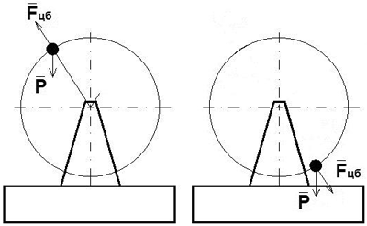

Рис. 25. Изменение веса при вращении тела в вертикальной плоскости
Фактически, вращение груза в вертикальной плоскости, при достижении определенной скорости вращения, способно поднимать весь движитель, отрывая его от земли, во время «верхней половины» цикла. Следовательно, принципиальных проблем нет. Техническая задача состоит в том, чтобы конструктивно обеспечить движение рабочей инерциальной массы по такой траектории, которая дает эффект компенсации веса тела на большей части цикла движения. Например, колебания груза обычного маятника происходят в нижней части цикла, как показано в левой части рис. 26. Процесс колебаний перевернутого маятника показан в правой части рис. 26. Механизм действия «перевернутого маятника» несложный, но его сотни лет изучали как удивительное явление!
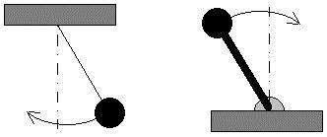

Рис. 26. Обычный маятник и перевернутый маятник
В 1873 году, идея использования перевернутого маятника для строительства летающего аппарата рассматривалась Циолковским, ему тогда было всего 16 лет. Циолковский предлагал использовать для создания движителя два перевернутых маятника, машущих синхронно, во встречных направлениях. Данный эксперимент с парой перевернутых маятников легко организовать, и он показывает наличие импульсных сил. Динамическая стабилизация перевернутого маятника подробно изучалась Академиком П. Л. Капицей в 1951 году [10]. Экспериментальное устройство с кривошипным приводом, построенное для данных экспериментов, рис. 27, получило название «маятник Капицы». Особенностью маятника Капицы является то, что перевернутое (вертикальное) положение маятника может быть устойчивым, в случае быстрых вибраций подвеса.
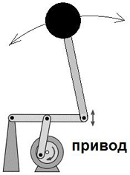

Рис. 27. Маятник Капицы
История открытия уходит в прошлое: первые наблюдения данного явления были опубликованы еще в 1908 г. А. Стефенсоном [11]. Современные исследования аналогичных процессов ведет Профессор Евгений Дмитриевич Сорокодум, автор многих научных статей и интересных экспериментов по вихревым и колебательным процессам [12]. Не будем углубляться в теорию данного процесса, полагая, что основную роль в колебательных процессах перевернутого маятника играют центробежные силы, которые частично компенсируют вес устройства. Мы рассматривали аналогичные явления, показанные на схемах рис. 25 и рис. 16.
Странно, но я не нашел в работах П. Л. Капицы идеи о том, что, повышая частоту колебаний перевернутого маятника, то есть, скорость движения рабочей массы, можно ожидать полной компенсации веса устройства, и даже создание значительной силы тяги, действующей в заданном направлении. Тем не менее, идея простая и работоспособная. Величина силы тяги, в соответствии с законом Ньютона, формула F. 1, зависит не столько от массы, сколько от скорости, так как ускорение пропорционально квадрату линейной скорости. По этой причине, целесообразно работать с малой массой, но на большой скорости, то есть, создавая колебательные процессы высокой частоты.
Существует похожие устройства, которые называют «вибрационные гироскопы». Обычно, они применяются для измерения угловой скорости поворота, при криволинейном движении. Другое применение – создание движущей силы, в настоящее время мало изучено, хотя примеров вибрационных движителей в природе достаточно, чтобы обратить на них внимание. Высокочастотные вибрационные процессы могут быть созданы за счет пьезоэлектрических и других приводов. Пьезоэлектрические системы интересны тем, что они потребляют мало энергии, и могут работать на очень высоких частотах.
Перейдем к другому варианту использования центробежных сил, компенсирующих вес тела. Представим простой эксперимент: мысленно поместите в сферу вращающийся металлический шарик. Допустим, что он приводится в движение не внутренними силами, а внешними полями, например, вращающимся магнитным полем трехфазной системы катушек, расположенной вокруг сферы. Привести во вращение шарик можно и круговыми колебательными движения самой сферы. Вы можете сами провести данный эксперимент, поместив горошину в полусферическую (конусную) чашку. При создании колебательных круговых движений чашки, горошина ускоряется, вращается по внутренней стороне чашки, поднимаясь все выше и выше. Она стремится перейти на орбиту большего радиуса, что вызвано действием центробежной силы. При достаточно большой скорости вращения, горошина вылетает из чашки.
Зададимся целью использовать данный эффект. Напомню старый цирковой трюк: «мотоциклист в шаре». На рис. 28 показаны три траектории мотоциклиста, катающегося по внутренней поверхности сферы. В первом случае, мотоцикл движется по поверхности нижней полусферы, с постепенным увеличением радиуса, а на больших оборотах – вращается по экватору, траектории максимального радиуса.
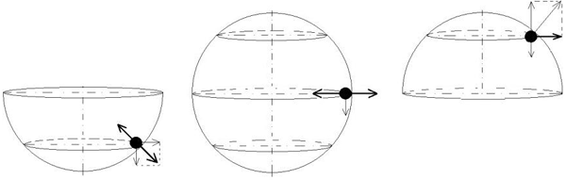

Рис. 28. Движение «рабочего тела» по внутренней поверхности сферы
На рисунке в центре рис. 28, показана траектория движения мотоцикла по экватору сферы. В цирке, при выходе мотоциклиста на траекторию экватора, половинки сферы разъединяли, а нижнюю полусферу опускали, что вызывало искренний восторг публики! Более всего, нас интересует гипотетическая ситуация, показанная в правой части рис. 28. При данной траектории движения «внутреннего рабочего тела», на данное тело должна действовать вертикальная составляющая некой силы, компенсирующей его вес. На корпус устройства (полусферу), в данном случае, будет действовать реактивная сила, направленная вверх.
Представляется возможным создать движитель, использующий данный принцип. При конструировании, необходимо учесть силы трения в точке соприкосновения внутренней поверхности сферы и движущейся рабочей инерциальной массы.
Рассмотрим еще несколько теоретических моделей. На рис. 29 показана схема импульсного движителя, в котором используется два или более вращающихся грузов. Вдоль оси вращения расположен электромагнит, периодически втягивающий сердечник. Поскольку вращающиеся грузы и сердечник связаны гибкой тягой, то движение сердечника вниз происходит с усилием, так как необходимо перевести вращающиеся грузы с орбиты большего радиуса на орбиту меньшего радиуса.
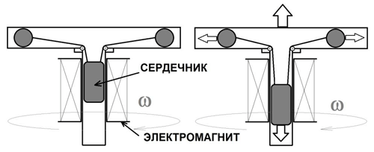

Рис. 29. Импульсный движитель Фролова
Взаимодействие сердечника и катушки электромагнита происходит в соответствии с законом сохранения импульса, поэтому усилие на перемещение сердечника электромагнита передается корпусу, который получает реактивный импульс тяги вверх. Возврат грузов на орбиту большего радиуса происходит без усилий, если электромагнит выключен. Таким образом, данное устройство способно «рывками» подтягиваться вверх. Полагаю, что экспериментальная проверка данной концепции покажет хорошие перспективы внедрения данной технологии в аэрокосмической технике. Еще одна идея использования центробежной силы, сжимающей пружину, показана на рис. 30.
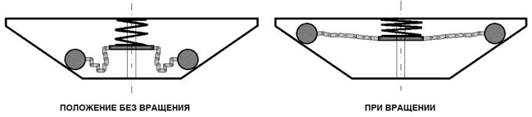

Рис. 30. Пара грузов на плоских цепях
Грузы соединены с осью вращения плоскими цепями, не передающими осевое усилие. Без вращения, грузы лежат на дне корпуса, а пружина расслаблена. При вращении оси, например, электроприводом, грузы приходят в движение, поскольку плоские цепи передают крутящий момент. При определенной скорости вращения, грузы выходят на орбиту наибольшего радиуса, натягивая плоскую цепь, которая их соединяет. Натяжение цепи приводит к сжатию пружины, которая упирается в корпус. Теоретически, предполагается, что корпус получит импульс, в процессе сжатия пружины. После ее сжатия, на корпус оказывается только постоянное давление. Упругое сжатие пружины обеспечивается центробежными силами. Аналогично предыдущему варианту конструкции, можно организовать импульсный режим работы, например, за счет периодического изменения скорости вращения грузов, или другим способом. Грузов в схеме, показанной на рис. 30, может быть несколько.
Можно предложить еще много теоретических моделей, основанных на похожих принципах, но теория без практики не имеет коммерческого смысла. Предлагаемые конструкции несложные, дешевые по себестоимости для любой мощности привода, интересно было бы их проверить экспериментально.
Перейдем к примерам известных реальных движителей, уже проверенных на практике, в которых используются инерциальные эффекты.

Глава 8 Инерциоиды

Мы уже начали рассматривать конструкции механических устройств, движущая сила в которых обусловлена применением свойства инерциальности частиц материи, то есть, их связи с эфиром. Данный тип движителей называется «инерциоиды», термин придумал инженер В.Н. Толчин, в 1936 году [13]. На фотографии рис. 31 показан один из инерциоидов Толчина. Принцип действия очень простой: два грузика вращаются синхронно, в разных направлениях, что компенсирует крутящий момент.
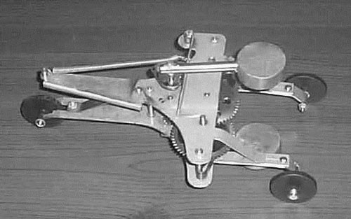

Рис. 31. Инерциоид Толчина
Каждый из них, на половине траектории, разгоняется приводом, а на второй половине траектории привод выключается, а включается тормозная колодка (пружинный тормоз), вращение тормозится. Такой режим «мотор – тормоз» позволяет передавать реакцию корпусу устройства во время всего цикла, как при ускорении инерциальных масс, так и при их торможении.
На схеме рис. 32 показаны две фазы работы подобного движителя: разгон эксцентриков приводом, а затем, их свободное движение, которое тормозится.
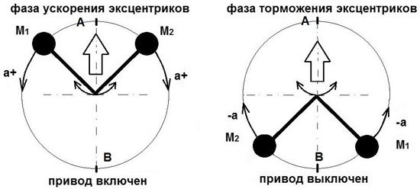

Рис. 32. Две фазы работы инерциоида
При разгоне, от точки А до точки В, ускорение положительное, и при свободном движении, от точки В до точки А, ускорение отрицательное (торможение). Реакция корпуса на обе половины цикла направлена в одну сторону, хотя ее величина меняется, в связи с чем, устройство двигается рывками. Отметим, что в инерциоиде Толчина углы включения мотора или тормоза были равны 30 градусов: от 330 до 0 градусов работал мотор, а от 150 до 180 градусов происходило торможение. В общем случае, фазы ускорения и торможения могут составлять по половине цикла.
В своих работах, А.Е. Акимов и Г.И. Шипов, раскрывают теорию работы инерциоидов с позиций «торсионной механики». Г.И. Шипов приложил много усилий для практического развития данной темы, еще в 1981 году изготовил два инерциоида по схеме Толчина в фирме Туполева, а затем успешно испытал их в МГУ, устанавливая инерциоид для испытаний на «платформу на воздушной подушке» [14].
Интересно, что при попытке Шипова подать заявку на изобретение в 1991 году, он получил отказ, обоснованный тем, что существует некое Постановление, запрещающее российскому патентному бюро принимать к рассмотрению заявки по данной теме. Формулировка «движение системы за счет внутренних сил» может быть изменена только в том случае, если Академия Наук официально признает существование эфира, как реальной среды, имеющей определенные физические свойства.
Тем не менее, экспериментально, эффект Толчина и работоспособность его инерциоида были подтверждены неоднократно, еще в тем времена, когда Шипов работал с Ракетно-Космической Корпорацией «Энергия», а также, в ходе совместных экспериментов с американскими учеными. В 2000 году, Шипов изучал тему инерциоидов в лаборатории, которую специально создали в Таиланде. Наконец, в 2002 году, НИИ Космических систем имени Хруничева начал серьезно заниматься темой инерциальных движителей, о чем говорит факт применения новой системы корректировки орбиты спутника «Юбилейный».
История инерциоидов, судя по старым патентным документам, показывает наличие большого интереса изобретателей к данной теме. Очевидно, что есть спрос на подобную технику. Отчасти, это объясняется тем, что данные устройства довольно примитивны, не требуют электроники, и могли быть успешно реализованы много лет назад. В статье «Свободная энергия», 1996 год, я привел ссылки на десятки патентов по теме «инерциоиды» [15]. В 2003 году, в журнале «Новая энергетика» был дан обзор конструктивных решений инерциоидов, по схемам американских патентов [16]. Более ста схем инерциоидов рассмотрено на популярном интернет сайте www.rexresearch.com/inertial/inertial.htm
Публике мало известно о масштабах работ правительственных лабораторий в данном направлении, полагаю, что их данные засекречены. В открытых средствах массовой информации можно найти публикации о проектах частных исследовательских фирм и изобретателей. Одним из ярких исторических примеров в данной области является «инерциоид Дина».
Страховой агент из Вашингтона, Норман Л. Дин (Norman L. Dean) получил американский патент № 2,886,976 13 июля 1956 года. Устройство называется "System For Converting Rotary Motion Into Unidirectional Motion”, то есть, «система преобразования вращательного движения в однонаправленное». Второй патент взят позже, US Patent № 3,182,517 от 11 мая 1965 года «Variable Oscillator System», название означает «Система с изменяемым осциллятором».
Критики работ Нормана Дина выражают свои сомнения по поводу его результатов, так как собрав аналог его изобретения строго по описанию, взятому из патента, они не получают работоспособного движителя. Предполагается, что автор описал в тексте патента принцип в сокращенном виде, не раскрывая некоторые важные детали конструкции.
На рис. 31 показан автор данного изобретения Норман Дин, и его движитель. Это не один инерциоид, а несколько парных инерциоидов, каждый из них имеет по два встречных вращающихся эксцентрика, что позволяет устройству в целом хорошо компенсировать вибрации.
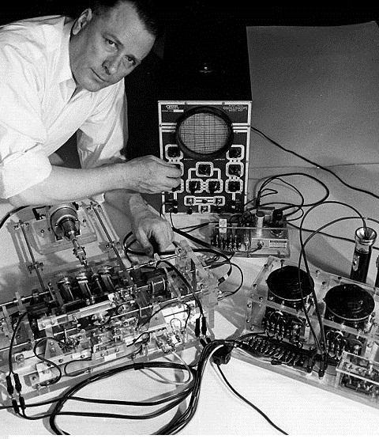

Рис. 33. Норман Дин и его движитель
На рис. 34 показан рисунок из патента № 2,886,976, к которому добавлены названия основных деталей конструкции «движителя Дина». 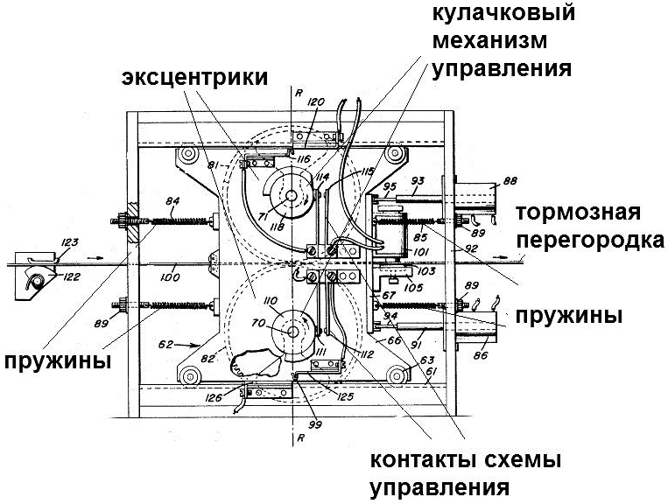

Рис. 34. Схема движителя Нормана Дина
Особенность конструкции «машины Дина» в том, что эксцентрики подвешены в корпусе упруго, на пружинах. Первоначально, Дин просто экспериментировал с парой эксцентриков, закрепленных на перемычке, которая, с помощью пружин, крепится к корпусу аппарата, как показано на рис. 35. 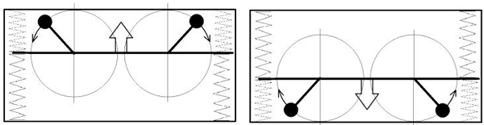

Рис. 35. Компенсация боковых колебаний двумя эксцентриками
Перемычка и эксцентрики – это пара взаимодействующих тел. Их взаимодействие происходит в соответствии с законом сохранения импульса. Цикл движения эксцентриков делится на два полуцикла, создавая компенсацию силы тяжести на половине цикла. Рассмотрим цикл вращения, рис. 35: движение эксцентриков вниз вызывает реакцию опоры, начинается движение перемычки вверх. Далее, движение эксцентриков вверх вызывает реакцию опоры, которая проявляется как движение перемычки вниз. Поскольку вращение двух эксцентриков (пары) встречное, то Дину удалось компенсировать боковые колебания корпуса, а перемычка с вращающимися эксцентриками колебалась по вертикали. Как и следовало ожидать, суммарный импульс силы, действующий на корпус данного устройства за длительный интервал времени, был равен нулю.
Далее, Дин создал «асимметрию цикла», которую мы обсуждали в схеме Толчина. В нужный момент, в конструкции включается «тормоз», рис. 36. В момент прохождения перемычки через среднее положение, она упирается в выдвижной поперечный тормоз, управляемый электромагнитом. В результате, получаются разные по величине силы взаимодействия колеблющейся вверх-вниз перемычки с корпусом.
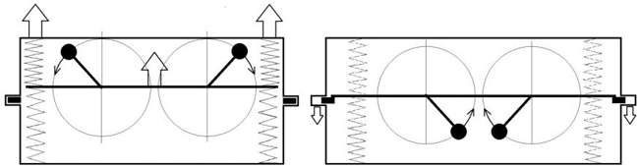

Рис. 36. Идея движителя Нормана Дина
Выбрав правильный момент торможения, можно получить однонаправленную суммарную силу, в нужном направлении. Движитель с одной парой эксцентриков работает рывками, поэтому Дин соединил шесть движителей вместе, но расположение эксцентриситета на каждом из них сдвинул на угол 60 градусов. Таким образом, он получил полный цикл 360 градусов, и более-менее равномерную однонаправленную силу тяги. Анализируя процесс энергообмена в движителе Дина, необходимо отметить важную роль упругого взаимодействия, хотя этот аспект мало обсуждается в публикациях по данной теме. В устройстве Дина, происходит упругая передача импульса от перемычки корпусу в одну сторону (вверх), и неупругое торможение перемычки о поперечный тормоз, при движении в другую сторону. Теоретически, данная задача хорошо проработана, и относится к физике взаимодействия тел.
Известно, что столкновение тел может приводить к разным результатам: при упругом столкновении тела и корпуса устройства, в основном, корпусу передается импульс, а при неупругом столкновении (ударной деформации) большая часть импульса преобразуется в тепло. Схема эксперимента, который был мной показан аудитории конференции «Новые Идеи в Естествознании», в 1996 году, изображена на рис. 37.
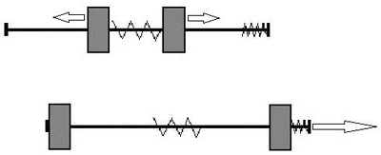

Рис. 37. Эксперимент по упругому и неупругому взаимодействию
Идея эксперимента довольно старая, она была опубликована, хотя и без объяснений причин данного явления, еще в 1935 году [17]. Итак, предположим, что на направляющем стержне могут скользить влево и вправо два грузика с отверстиями, например, два свинцовых цилиндра диаметром 15 мм и высотой 30 мм. Между ними расположена пружина, которая в начальный момент сжата, и удерживается в данном положении нитью. В правой части оси, был установлен резиновый амортизатор толщиной 5 мм.
На рис. 38 показаны три последовательных кадра из видеозаписи данного эксперимента, который проводился на полированном столе в аудитории конференции «Новые идеи в естествознании», 1996 год. Суть эксперимента состоит в следующем: нить, которая удерживает пружину в сжатом состоянии, разрушают каким-либо образом, например, пережигают. Тела, оттолкнувшись друг от друга в центральной точке корпуса, скользят в разные стороны, и каждое из них, по-разному, взаимодействует с опорой в конце своего пути.
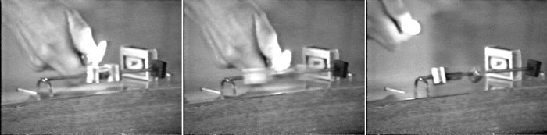

Рис. 38. Эксперимент по асимметрии взаимодействия
С той стороны, где взаимодействие упругое (справа установлен амортизатор), опоре передается больший импульс, в результате чего, она сдвигается в данную сторону. С другой стороны (слева) тело ударяется об опору жестко, большая часть его кинетической энергии преобразуется в тепловые деформации. Положение устройства на столе, до и после взаимодействия тел с корпусом, отличается: после взаимодействия, устройство сдвигается в ту сторону, где установлен амортизатор. Данный опыт легко повторим, в том числе, на подвесе, на плавающей платформе и т. п. В каждом случае, суммарный импульс, передаваемый корпусу данного устройства в результате взаимодействия, не равен нулю, следовательно, в аналогичной конструкции движителя, мы можем получать однонаправленный импульс периодически, причем, без видимого взаимодействия с внешней средой, то есть, с какой либо опорой. Тем не менее, взаимодействие с окружающей средой здесь также есть, поскольку этот эксперимент – один из вариантов асимметричного «энтропийного движителя», описанного ранее, и показанного на рис. 1. С одной стороны, в данном экспериментальном устройстве энтропия минимальная, здесь создается макроимпульс, передаваемый корпусу движителя через амортизаторы, как и в движителе Дина. С другой стороны, энтропия процесса взаимодействия намного больше, так как частицы вещества получают при взаимодействии, в основном, неупорядоченные импульсы, а в результате деформаций, выделяется тепловая энергия, которая передается окружающей среде.
Итак, движение может быть создано в результате асимметричного (в пространстве) энергообмена с окружающей средой. Позже, в главе о нанотехнологиях, мы вернемся к этому вопросу, показав еще один метод реализация данного принципа. Сейчас вернемся к механическим системам, использующим инерциальные свойства тела, движущегося по траектории переменного радиуса кривизны.
Эффективность таких инерциоидов может быть очень высокая, например, в 1980-е годы в Канаде и США испытывали инерционный привод по схеме Торнсона (Brandson R. Thomson), в котором эксцентрики двигаются по траектории кардиоиды. Данный привод был достаточно мощный для того, чтобы обеспечивать движение лодки с пассажирами. По энергозатратам, данный привод экономнее, чем бензиновый лодочный винтовой мотор примерно в 20 раз. Изобретение подробно описано в патенте US 4631971, от 30 декабря 1986 года.
Рассмотрим схему инерциоида Торнсона, рис. 39. Серыми кружками на схеме показано положение эксцентрика при его движении, которое создается путем суммирования двух движений: орбитального и собственного вращения. Применение пары эксцентриков позволяет устранить боковой импульс, передаваемый корпусу.
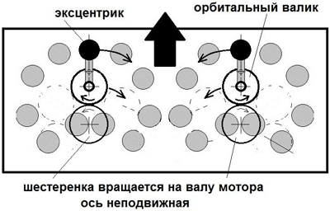

Рис. 39. Схема инерциоида Торнсона
Орбитальный валик «обкатывает» шестеренку, которая установлена на валу мотора. Моторов может быть два, но они должны работать синхронно. Обычно, для каждого эксцентрика создают свою шестеренку привода, которую «обкатывает» орбитальный валик, но оба привода синхронизированы, поскольку имеют один общий мотор. Экспериментальные данные, подтверждающие перспективность схемы Торнсона, были получены моим братом Фроловым Алексеем Владимировичем. При наличии интереса заказчиков к данной теме, мы готовы разработать комплект конструкторской документации для изготовления привода по схеме Торнсона.
В настоящее время, разработаны компьютерные программы для моделирования кардиоиды и конструирования инерциоидов Торнсона. На рис. 40 показан один из вариантов конструкторского решения, в котором две подвижных шестеренки обкатывают неподвижную центральную шестеренку.
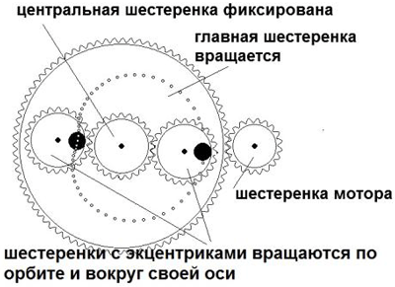

Рис. 40. Компьютерное моделирование инерциоида
Итак, если траектория движения центра масс имеет форму кардиоиды, то центробежная сила, и сила реакция на корпус устройства, имеет разную величину в разных направлениях. Движущая сила обусловлена здесь, как и в других похожих схемах, градиентом центробежной силы. В настоящее время, авторов изобретений по теме «инерциоиды» очень много. Хотелось бы рассказать про тех, кого я знал лично. Примером многолетней бескорыстной исследовательской работы в данном направлении являются проекты Константина Дмитриевича Шукалова, Иваново. В 1996 году, он приезжал в Санкт-Петербург на конференцию, и демонстрировал свои модели в работе, рис. 41.
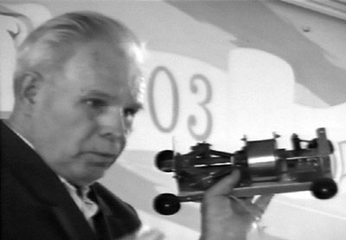

Рис. 41. Константин Дмитриевич Шукалов демонстрирует один из своих инерциоидов, 1996 год
Одна из моделей Шукалова показана на рис. 42. В данной конструкции привода, питание на электромагнит подается по проводу. Два эксцентрика движутся по траектории постоянного радиуса, но их взаимодействие имеет особенность: в одном крайнем положении, они ударяются друг о друга, импульс «гасится». В другом крайнем положении, они ударяются о пружины, передавая корпусу два сонаправленных импульса. 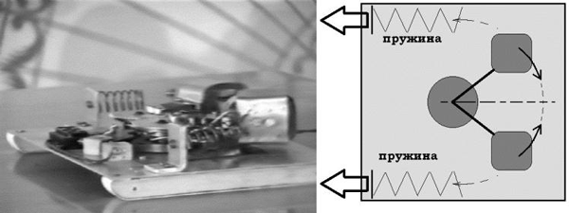

Рис. 42. Один из инерциоидов Шукалова
По поводу закона сохранения импульса, для рассматриваемой конструкции, необходимо отметить, что при соударении грузов, их импульс преобразуется в тепловую энергию деформации вещества, из которого сделаны движущиеся грузы. При сжатии пружин, в другой фазе рабочего цикла, энергия частично преобразуется в тепло, но большая часть кинетической энергии движущихся грузов передается корпусу движителя. Данная схема Шукалова представляется весьма перспективной для практического внедрения.
Практическое применение таких приводов возможно не только в авиации, на судах или в космосе, но и в роли привода любой колесной техники, причем технологически устраняется система передачи крутящего момента на колеса (трансмиссия) и создается качественно новый уровень техники. Все, что требуется для внедрения данной перспективной технологии на транспорте, это интерес заказчиков и инвесторов.

Глава 9 Прецессия гироскопа

Отдельно можно выделить тип инерциальных движителей, которые используют эффекты, возникающие при вынужденной прецессии гироскопа. Напомню, что метод Полякова есть частный случай практического использования данного явления.
Суть эффекта, в классическом понимании: гироскоп стремится сохранять момент вращения, и любой поворот оси его вращения (вынужденная прецессия) создает пару сил, то есть, дополнительный крутящий момент, компенсирующий данный поворот. На рис. 43 показана векторная суперпозиция сил, возникающая при вынужденной прецессии оси гироскопа.
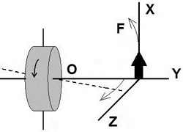

Рис. 43. Силы, возникающие при вынужденной прецессии оси гироскопа
Возникающая сила F настолько мощная, что способна поворачивать человека, сидящего на вращающемся табурете – «скамейке Жуковского», если у него в руках небольшой, но быстро вращающийся гироскоп. Важная особенность: сила F не линейная, она создает поворот оси вращения гироскопа в плоскости XOY, если на ось действует внешняя сила, поворачивающая ее в плоскости ZOY. Другая особенность – эффект увеличивается, если гироскоп вращается быстрее, и поворот оси в плоскости ZOY происходит быстрее. Согласитесь, что данная ситуация чем-то напоминает возникновение силы Лоренца, или силы Магнуса. Попробуем найти аналогии и причины возникновения данной силы, в рамках эфиродинамики. На рис. 44 показан гироскоп, который вращается вокруг оси Y, и поворачивается в плоскости YOZ.
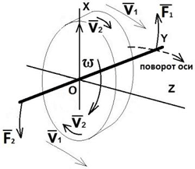

Рис. 44. Векторное сложение скоростей в верхней и нижней части гироскопа
Возникает пара гироскопических сил: F1 направлена вверх, и F2 – вниз, в плоскости XOY, с точки зрения наблюдателя, который видит вращение гироскопа вокруг оси Y по часовой стрелке (правое вращение). Какие могут быть причины появления данной пары сил? Отметим следующий факт: разные части прецессирующего гироскопа движутся с различной скоростью относительно внешней среды. Скорость движения частиц верхней части гироскопа, относительно внешней среды, за счет сложения сонаправленных векторов скоростей V1и V2, больше, чем скорость движения частиц нижней части гироскопа, относительно среды. В результате, как и в газодинамике, в соответствии с законом Бернулли, давление внешней среды на частицы материи в разных частях гироскопа не одинаковое, то есть, возникает градиент давления среды на прецессирующий гироскоп. Эффект проявляется как в воздухе, так и в вакууме, поэтому у нас есть повод говорить о эфиродинамическом давлении внешней среды на частицы материи гироскопа.
Таким образом, пару гироскопических сил можно обосновать градиентом давления эфира на вращающиеся частицы материи гироскопа. Следовательно, это внешняя сила, и мы можем использовать ее в конструкциях движителей активного типа. При конструировании следует учесть, что это сила не сдвигает гироскоп линейно, а поворачивает его ось в плоскости XOY, увеличивая крутящий момент гироскопа.
Дополнительно, рассмотрим вопрос с другой стороны. На рис. 45 показана траектории движения точки на периферии вращающегося гироскопа, при его прецессии (повороте оси вращения).
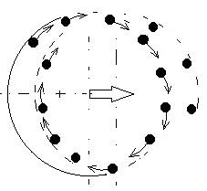

Рис. 45. Траектория точки на прецессирующем гироскопе
Расстояние от данной точки до центра вращения гироскопа постоянное, но с учетом того, что сам центр вращения гироскопа (при вынужденной прецессии) движется, то такая траектория движения точки в пространстве уже не является окружностью. Очевидно, что кривизна разных участков данной траектории не является постоянной, поэтому скорость движения и ускорение криволинейного движения также не является постоянным. Этот принцип мы рассматривали ранее, например, в экспериментах А.И. Вейник, рис. 15. Центробежная сила, действующая на тело при его ускоренном криволинейном движении, зависит от величины ускорения, и, в данном случае, она также не является одинаковой на разных участках траектории.
Таким образом, возникает градиент силы, преимущественно в одном направлении. Пример практического применения данного метода показан на рис. 46, патент США 3,653,269 от 15 мая 1970 года, автор Ричард Фостер (Richard Foster).
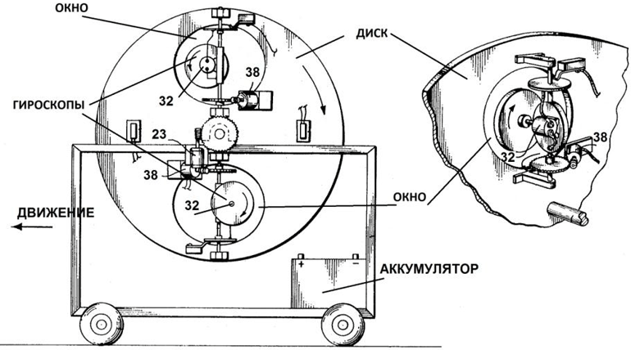

Рис. 46. Движитель с гироскопами, автор Ричард Фостер
В описании патента, показана конструкция в виде тележки, на которой вращается диск, и на диске установлены два гироскопа, в окнах (отверстиях). В конструкции есть электромоторы трех групп, различных по назначению: два мотора 32 вращают сами гироскопы, причем, питание на них подаются через щетки и два контактных диска. Моторы 32 сами тоже вращаются приводами 38, создающими прецессию гироскопов. Гироскопы закреплены на оси вращения, которая расположена диаметрально в окне диска. Мотор 23 поворачивает весь диск, что и создает реакцию на весь корпус. При одной половине цикла силу тяги создает один гироскоп, потом он выключается, а силу тяги создает второй гироскоп. Каждый из гироскопов «работает» половину цикла. Существует много аналогичных схем, в том числе, запатентованных. Практические исследования можно проводить даже в небольшой домашней лаборатории, однако, следует знать важный аспект применения подобных технологий: возникающие при работе инерциального движителя реакции в эфире могут отрицательно влиять на здоровье человека, находящегося рядом с такими движителями. По своему опыту, могу отметить, например, изменение артериального давления. Из общения с другими авторами – разработчиками, которые рискнули заниматься более мощными возмущениями эфирной среды, могу привести следующие факты: в 1980 – 1990-е годы, в Санкт-Петербурге, проводились эксперименты с металлическим гироскопом в форме цилиндра, имеющего соотношение длины и диаметра 2 к 1, массу – несколько килограмм, обороты – тысячи оборотов в минуту. Раскрутив такой гироскоп, исследователи резко поворачивали (наклоняли) ось его вращения, с помощью мощного рычага. При такой «вынужденной прецессии», возникала не только пара гироскопических сил… Было отмечено «импульсное излучение неизвестной природы», которое, в одном из экспериментов, привело в неисправное состояние все механические и электромеханические часы в здании, где проводился данный эксперимент. Кроме того, отмечалось негативное влияние данного вида излучения на здоровье людей, находящихся вблизи экспериментальной установки. Для нас эти заявления интересны тем, что подтверждают предположение о природе гироскопических сил, как реакции эфирной среды на ее возмущение. Согласно рассматриваемой в данной книге эфиродинамической концепции, такое возмущение должно сопровождаться мощной волной плотности эфирной среды, влияющей не только на технические устройства, но и на биологические объекты.
В перспективе, представляется возможным создавать, при помощи инерциоидов, импульсные возмущения эфирной среды, причем, строго в определенном направлении, и конструировать так называемые «эфирообменные движители». Полагаю, что в роли движителей, такие механические машины не очень перспективны, но могут иметь шанс внедрения, как системы связи и вооружения нового типа. Быстродействующие мощные движители данного типа могут быть реализованы не механическим путем, а на основе гироскопических свойств частиц материи, как показал С.М. Поляков на примере ферромагнетиков.

Глава 10 ГИБИП

Перейдем к историческому примеру в области создания эфирообменных аппаратов. Этот пример имеет важное значение, для понимания путей развития новых технологий движения в пространстве.
В 1991 году, группа авторов ГИБИП (Группа Изучения БезИнерционных Процессов), развивая теорию А.В. Мурлыкина, проверяла технические решения, которые могут применяться для создания работоспособных устройств, позволяющих получать движущую силу за счет реакции с эфирной средой.
В основе теории Мурлыкина лежит понимание различий двух способов создания движения в пространстве: активного и пассивного. В одном случае, окружающая среда рассматривается как пассивная, а движитель должен быть активный, то есть, создавать силу тяги, преодолевая сопротивление (инерцию) среды. В другом случае, как и для простого парусника, инициатива перемещения происходит от окружающей среды. Она становится активной, перемещая объект, в том числе, летательный аппарат, без затрат топлива. По терминологии разработчиков ГИБИП, эфир является «антивеществом», поскольку из него и создается вещество. Процесс существования частиц материи, имеющих инерциальные свойства, и есть эфирообменный процесс.
Схема работы эфирообменного движителя описана авторами следующим образом: необходимо обеспечить «выделение из ядра химического элемента антивещественной составляющей, накопление и увеличение ее плотности, а затем – передать ее в рабочую зону аппарата. Наличие вокруг летательного аппарата «антивещественной оболочки» высокой плотности будет переводить окружающую среду в активное состояние, и она будет стремиться «вытеснить» такой объект куда угодно, в направлении уменьшения плотности в данном секторе оболочки».
На рис. 47 показана копия документа, который мне предоставил один из членов группы ГИБИП.
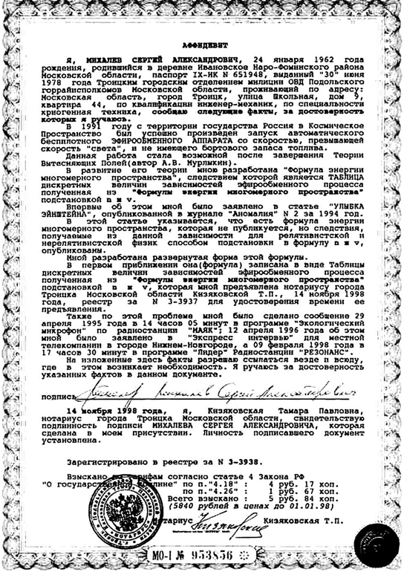

Рис. 47. Аффидитив Михалева
Данный документ (Аффидитив – заявление под присягой), был опубликован в журнале «Новая Энергетика», № 1 (4) Январь – Февраль 2002 года. Другими словами, движителем данного эфирообменного аппарата, служит эфирная оболочка вокруг летательного аппарата, имеющая градиент плотности эфира в нужном направлении. Окружающая среда будет вытеснять область пространства, окруженную такой эфирной оболочкой в сторону уменьшенной плотности эфирной оболочки.
«Эфирное вещество», по словам разработчиков ГИБИП, «отбирается от ядер атомов». Предполагаю, что основой их концепции является эфиродинамическая модель ядер, существующих за счет постоянного притока «эфирного вещества». Более подробно, технология не раскрывается.
При моем общении с членом данной группы Щербак П.В., мы обсуждали такую сложность внедрения данной технологии, как медико-биологический аспект. Данный разработчик имеет ряд публикаций [18].

Глава 11 Эфироплавательный аппарат Коровина

Отметим, что создание летательных аппаратов, движимых самой эфирной средой, а не реактивными топливными системами, занимались еще до 1917 года. Интересный пример из архивов прошлого века – эфироплавательный аппарат Ивана Федоровича Коровина.
Иван Федорович Коровин был сыном состоятельного купца, получил высшее образование в Политехническом институте Франции, по специальности «материаловедение». В 1889 году он вернулся в Россию, и работал, в основном, на оборонную промышленность: разработал бронежилет – «вязкую броню Коровина», новую пушечную сталь, внедрял в практику дюралюминий и титан. После смерти отца, Коровин уволился со службы, продал семейное предприятие, и целиком посвятил жизнь созданию аппарата, способного «совершить полет к Луне».
Коровин был противником реактивного движителя, и писал Циолковскому еще в 1903 году: «Ваши расчеты убеждают, что это не двигатель, а мот, обжора, самоед! Девять десятых веса снаряда отдавать топливу? А ведь еще желательно было бы и вернуться с Луны! Нет, ваш металлический аэростат привлекает меня куда больше!»
Сегодня его идея звучит фантастикой: Коровин задумал построить аналог дирижабля, но для того, чтобы данный аппарат мог летать не только в воздухе, но и в космосе, Коровин планировал заполнить его «горячим эфиром», то есть, такой средой, которая имеет плотность меньше, чем плотность «мирового эфира». Затем, он увлекся идеей изучения природы магнитных сил, и решил использовать для движителя своего космического аппарата «многополюсные магниты».
В связи с этим, Коровин писал Циолковскому в марте 1907 года: «Беда только, что мы очень плохо знакомы с магнитной энергией. Считать, что существует только два полюса, – все равно что считать, будто в мире всего два цвета: черный и белый. Ничего удивительного – мы лишь на пороге великих открытий…»
Многополюсные магниты – революционная идея, для того времени. Применение таких магнитов требует понимание сути магнитных полей, как «потоков эфирного ветра». С другой стороны, современная физика рассматривает магнитные поля постоянных магнитов, как результат согласованной ориентации магнитных моментов элементарных частиц, не детализируя тот факт, что магнитный момент частицы есть просто форма описания ее инерциальных гироскопических свойств, которые обусловлены ее эфиродинамическими процессами. Отсюда, мы можем предложить пути создания новых специальных материалов.
Иван Федорович основал свою лабораторию и опытное производство, купив хутор Степной в Воронежской области. Для экспериментальной работы он имел материалы со всего света, включая метеоритное железо и редкоземельные металлы с Камчатки. В его новом имении была построена электростанция, а также, электрическая печь для плавки металлов. Рабочие были приглашены с Урала и Санкт-Петербурга.
В августе 1917 года, Коровин разослал приглашения своим друзьям и журналистам на демонстрацию его летательного аппарата. Среди приглашенных были военные, журналисты, друзья Коровина, в том числе, Граф Алексей Николаевич Толстой и Константин Эдуардович Циолковский. Прочитать об этом историческом событии мы сегодня можем благодаря воронежскому журналисту Драгунову [19]: «Господин Коровин объясняет устройство своего аппарата. Похожий на небольшой дирижабль, он выполнен, однако, целиком из металла, секрет которого господин Коровин собирается вскоре передать новому российскому государству на безвозмездных условиях. Металл этот является магнитным, но отталкивается и притягивается к самым разнообразным предметам и даже к пустоте, которая, по словам господина Коровина, сама является особого рода магнитом. Управляя магнитными рулями и парусами, можно заставить аппарат двигаться в нужном направлении – вверх, вниз, в любую из сторон света, при этом не требуется ни угля, ни дров, ни бензина! Аппарат подобен паруснику, для которого всегда есть попутный ветер».
Интересно отметить, что металлический корпус аппарата, по свидетельству очевидцев, заметно светился при наступлении вечерних сумерек, без всякого внешнего источника света.
Взлет аппарата, как пишет Драгунов, прошел успешно, затем, аппарат с изобретателем на борту скрылся в высоте. и не приземлился. Его искали несколько дней, и сделали выводы о катастрофе. Другие предположения касались умышленного бегства автора от революционных событий за границу, поскольку он имел большое состояние в иностранных банках… Его аппарат, в таком случае, мог быть простым дирижаблем.
Для нас, исследования Коровина представляют интерес, как пример постановки технической задачи получения многополюсного магнита, способного «притягиваться и отталкиваться» к любым предметам, в том числе, «к пустоте». С моей точки зрения, это можно назвать получением движущей силы в заданном направлении, путем создания частицами материи специальных асимметричных потоков эфирной среды.
Рассмотрим данную идею подробнее. На рис. 48 показаны два обычных магнита, находящихся в положении взаимного отталкивания.
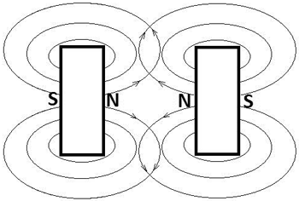

Рис. 48. Отталкивание двухполюсных магнитов
Причиной появления пары сил отталкивания, возникающих между магнитами, в данном случае, как и в других эфиродинамических ситуациях, является градиент давления эфира на магниты: в области между магнитами возникает область более плотного эфира, которая давит на них, заставляя отталкиваться. При другой ситуации, когда магниты обращены друг к другу разными полюсами, между ними возникает притяжение, как результат уменьшения плотности и давления эфира в области между магнитами. Разумеется, при такой схеме взаимодействия, обе силы притяжения или отталкивания равны, и получить движение за счет комбинации сил простых двухполюсных магнитов невозможно. Предположим, что Коровин нашел способ создания некомпенсированной силы, действующей со стороны окружающей среды на его «многополюсный магнит». Эти свойства должны быть обеспечены физическими свойствами самого материала, специфическими параметрами частиц материи, о которых мы предполагаем, что они существуют в эфирной среде, как процессы циркуляции данной среды.
В обычном железе, магнитные моменты частиц ориентированы сонаправлено, таким образом, что происходит простая циркуляция среды вокруг частицы. При такой ситуации, поток истекающего эфира равен потоку втекающего в частицу эфира.
В магнитном материале Коровина, очевидно, сток и исток эфира не должны быть равны друг другу. Косвенно, это подтверждают свидетельства очевидцев о свечении данного материала в темноте.
Испускание эфира частицей материи, или его поглощение, может происходить только при взаимодействии с внешней средой, поэтому увеличение плотности среды, с одной стороны, должно компенсироваться уменьшением плотности среды в другом месте. Таким образом, «откачивая эфир» изнутри корпуса «дирижабля Коровина», и «выделяя» его во внешнюю среду, теоретически, возможно создать эфироплавательный аппарат.
Итак, мы должны найти такие формы сложного движения частиц материи, процесса их существования, которые позволяют получить целенаправленную асимметрию истекающего и втекающего в частицу потока эфира. Данная асимметрия создаст перепад эфирного давления и движущую силу. Поскольку частицы с обычным магнитным моментом можно рассматривать, как микрогироскопы, то нам стоит обратить внимание на ранее рассмотренные эффекты, возникающие при вынужденной прецессии гироскопа.
Предположим, что Коровину удалось получить такой магнитный материал, у которого частицы создают не только сонаправлено ориентированный магнитный момент, но еще и прецессируют, рис. 49.
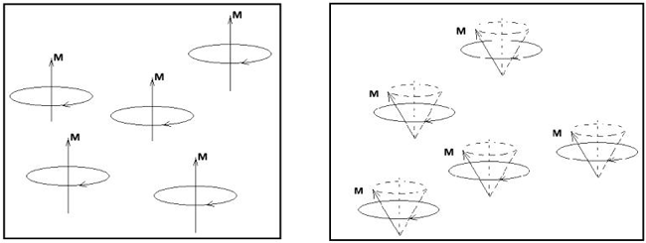

Рис. 49. Обычный магнитный материал (слева) и материал с прецессирующими частицами (справа)
Собственно, само явление прецессии магнитного момента частиц вещества, помещенного во внешнее магнитное поле, стало известно в 1895 году, как Ларморовская прецессия. Профессор Кембриджского Университета Джозеф Лармор был известен не только как физик, но и как математик, в очень интересной области знаний: в сфере изучения процесса движения! В статье Лармора «О динамической теории электрической и светоносной среды» [20] была опубликована теория преобразований пространственновременных координат, описывающая переход от одной инерциальной системы отсчета к другой. Сегодня, эти математические преобразования координат 4-мерного вектора известны, как преобразования Лоренца, хотя Лармор опубликовал свои работы раньше Лоренца и Эйнштейна, еще в 1897 году.
Какое отношение могли иметь эти открытия к работам русского изобретателя на хуторе Степной, в Воронежской губернии? О широте знаний Коровина, его международных деловых связях и финансовых возможностях, говорит тот факт, что он был одним их инвесторов экспедиции Скотта в Антарктиду, поскольку эта экспедиция могла дать новые данные о строении земного магнитного поля. Иван Федорович Коровин вполне мог быть знаком с передовыми работами других ученых, в интересующей его области, поскольку он занимался именно созданием новых способов перемещения в пространстве и времени, объединяя понятия гравитации и магнетизма. В таком случае, его технология могла иметь отношение к ларморовской прецессии магнитного момента, открытой в 1895 году.
В настоящее время, уже появился отдельный раздел физики – «гравимагнетизм», изучающий особое поведение частиц, и связь явлений прецессии элементарных частиц с явлением гравитации. Теория магнетизма, в упрощенном виде, говорит о том, что орбитальное вращение электрона есть аналог кольцевого электрического тока, и если эти элементарные токи ориентированы согласованно, то материал приобретает суммарный магнитный момент – магнитное поле. Коротко отметим, что современная теория не углубляется в суть процесса, поскольку по состоянию науки 2012 года, строение электрона официально не известно. Тем не менее, прецессия его магнитного момента изучена подробно. Сегодня известно, что для создания в веществе состояния прецессии магнитного момента частиц, в том числе, электронов, его можно облучать слабым переменным магнитным полем, на соответствующей резонансной частоте, либо создать прецессию магнитных моментов коротким поляризующим импульсом. В аналогичном направлении исследований, как мы уже отмечали, работал С.М. Поляков, теория которого рассматривает электрон, как замкнутый на себя фотон круговой поляризации (фотонный гироскоп). На этом уровне знаний о строении материи, мы уже можем предлагать некоторые технологические решения.
Итак, предположения по структуре фантастического магнитного материала, изобретенного Иваном Федоровичем Коровиным, опираются на понимание того, что частицы такого материала должны излучать и поглощать потоки эфира, преимущественно, в одном заданном направлении. Мы должны учесть, что Коровин искал решение в области многополюсных взаимодействий, которые создают асимметрию потоков эфира. Что же такое «многополюсный магнит»?
Современная электротехника использует данный термин для обозначения постоянных магнитов, применяемых в роторах и статорах электродвигателей. Разумеется, кольцевой постоянный магнит можно намагнитить таким образом, что в нем будет не два полюса SN, а больше, например, SNSN секторами по 90 градусов. Однако, суть магнитного поля от этого не меняется, оно остается симметричным потоком эфира, который возбуждается орбитальным вращением электронов.
В обычном двухполюсном магните NS, показанном на рис. 50, поток частиц эфира образует объемную структуру тороида, ось которого образует два полюса «элементарного магнита» N и S.
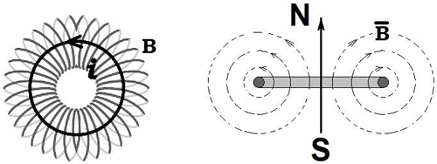

Рис. 50. Магнитное поле кольцевого тока
Суммарный вектор магнитного поля В, упрощенно, изображают линейным, направленным вдоль оси вращения заряженной частицы. На самом деле, возмущение эфирной среды вокруг заряженной частицы, двигающейся по орбите, имеет вид тороида. Более того, учитывая гипотетическую внутреннюю структуру электрона, как замкнутого на себя фотона круговой поляризации, его движение (линейное или кольцевое) создает не «расталкивание» среды, а ее закручивание. По этой причине, линии магнитного поля, изображенные на рис. 48, имеют вид винтовой спирали, свернутой в тороид. Модель электрона Полякова, который создается из фотона при его «самозамыкании» в тороид, мы рассмотрим позже.
Полагая, что поток эфира, как и любой другой среды, имеет массу, его движение характеризуется некоторой кинетической энергией. Обычное магнитное поле возникает вокруг тока заряженных частиц, как реакция среды. Однако, эта реакция среды выглядит как симметричная вихревая структура N-S, и мы не получаем реактивную движущую силу, либо испускание потока эфира в каком – либо одном преимущественном направлении. Вывод: необходимо создать конструктивно асимметричную траекторию эфиродинамического процесса существования частиц материи, их колебаний, вибраций и т. п.
Итак, полагая, что суть магнитного поля есть движение эфирных частиц, то процесс, необходимый для реализации идеи Коровина, должен быть организован на уровне строения элементарных частиц. Схему трехполюсного магнита NSS можно представить в разрезе (в плоскости), как показано в левой части рис. 51. Примем условно, что втекание эфирной среды происходит в полюса S, а истекание – из полюсов N.
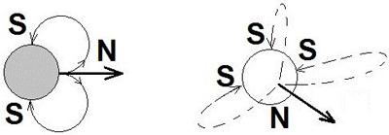

Рис. 51. Предположения о структуре многополюсных магнитов
В такой гипотетической частице, истекание потока эфира происходит из полюса N, в одном направлении, а втекание – с двух сторон, перпендикулярно оси истекания потока. Оба полюса S должны находиться диаметрально на «экваторе». В таком случае, реакции среды на втекание потока в полюса SS нет, обе силы взаимно компенсируются. В данной схеме, можно ожидать появление движущей силы Р, как реакции среды на преимущественный поток вдоль оси полюса N. В объемном варианте, мы можем предположить существование тетраэдрической структуры магнитного поля. Схема четырехполюсного магнита NSSS показана в правой части рис. 51. Втекание потоков может быть организовано с трех разных сторон, в полюса S, расположенные на «экваторе» гипотетической частицы. Такое расположение полюсов S должно компенсировать реактивный импульс среды на втекание эфира в данную физическую систему. Истекание эфира в одном преимущественном направлении N должно приводить к реакции среды, создавая движущую силу.
Динамическим аналогом структуры NSS, показанной на рис. 51, являются колебательные движения простого двухполюсного магнита, то есть, элементарного кольцевого тока, создаваемого электроном. При этом, один из полюсов, например, полюс S, должен совершать не вращение, а колебания в плоскости, рис. 52.
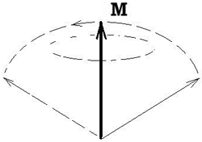

Рис. 52. Колебательные движения магнитного момента в плоскости
Подобные механические процессы были показаны ранее, на примере «перевернутого маятника». Они вызывают известную реакцию эфирной среды на укоренное криволинейное движение тела. При криволинейной траектории движения электрона по орбите с переменным радиусом, также появляется возможность использовать градиент давления эфира на электрон, рис. 53. Данное предложение было мной рассмотрено в докладе 1996 года [1]. Механический аналог для данного принципа был показан на примере движителя Вейника, рис. 15. 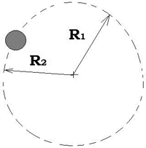

Рис. 53. Орбита электрона, имеющая эксцентриситет
Технически, эту идею удобнее реализовать в диэлектриках, приложив поперек диэлектрической пластины электрическое поле, которое исказит траекторию движения электронов. Позже мы рассмотрим эту технологию, в главе о работах Томаса Т. Брауна. Впрочем, возможно, что Коровин нашел технологию создания такого удивительного материала, в котором орбиты электронов искажались, то есть, приобретали эксцентриситет, за счет намагничивания. Далее, развивая эти предложения о строении гипотетических частиц, вспомним о динамическом варианте, то есть, о прецессии магнитного момента. На рис. 54 показано, что циркуляция потоков эфира, возникающая при вращении многополюсного магнита NSSS вокруг оси ON, имеет много общего с процессами движения электрона, у которого создана прецессия магнитного момента. Итак, от размышлений о гипотетических частицах, имеющих признаки многополюсного магнита, мы пришли к известной схеме – прецессии магнитного момента электрона, выполняющей аналогичные функции. Все эти схемы не нарушают законы сохранения количества эфирного «рабочего вещества», циркулирующего в «движителе». Закон сохранения импульса соблюдается, так как суммарный импульс втекающих и вытекающих потоков равен нулю. Тем не менее, векторная сумма сил реакции эфирной среды, в некоторых схемах, не равна нулю, что позволяет надеяться на работоспособность данной идеи.
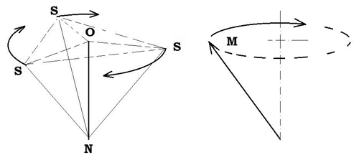

Рис. 54. Аналогия многополюсного и прецессирующего магнитного момента
Динамический подход к магнитному полю, как к потокам циркулирующей среды, открывает возможности для создания новых материалов, способных создавать потоки эфира и направленную движущую силу, как реакцию среды на асимметрию строения частиц материи, либо их колебательные, прецессионные и другие сложные движения. Применение таких материалов возможно как в роли движителя, так и для решения задачи «экранирования» (компенсации) потоков эфира. Напомню, что изначально, Коровин собирался создать аналог дирижабля, способного двигаться в космосе, в околоземном пространстве, под водой и даже под землей, везде, где основной окружающей средой является «мировой эфир». Развивая идею о том, что «эфирный дирижабль» необходимо заполнить «горячим эфиром» пониженной плотности, Коровин мог прийти к выводу о необходимости создания специального материала, способного служить «перегородкой» между областями эфира различной плотности. Вопрос экранирования потоков эфира, как и технологии экранирования гравитации, следует ставить, как вопрос компенсации потока эфира (гравитации).
Предположим, что разработанный Коровиным фантастический материал корпуса имел такие свойства, которые позволяли направленно создавать поток эфира. Такой материал должен иметь свойства, аналогичные простому магниту: все его частицы, будучи элементарными излучателями эфира, должны быть упорядочены, то есть, ориентированы в нужном направлении. Дополнительно, эти частицы должны иметь характеристики многополюсных магнитов, например, прецессирующий магнитный момент. При согласованной ориентации таких частиц, испускаемые каждой частицей потоки эфира будут сонаправлены. При наличии такого материала, представляется возможным создать внутреннюю область «дирижабля», в которой плотность эфирной среды будет меньше, чем снаружи. Поддержание данного состояния не потребует затрат энергии, как не требует затрат энергии однажды намагниченный постоянный магнит. В таком случае, область пространства внутри «дирижабля Коровина» будет вытесняться вверх более тяжелой окружающей средой, таким же образом, как пузырь воздуха в воде.
К вопросу об управлении горизонтальным движением аппарата, можно предположить, что эти функции обеспечивали «рули и паруса», изготовленные из материала, отражающего поток эфира. В области околоземного пространства, существует один мощный суммарный поток эфира, направленный к центру планеты. Используя некоторые элементы конструкции, условно показанные в левой части рис. 55, представляется возможным создать реактивное отражение падающего потока влево, для того, чтобы аппарат двигался вправо.
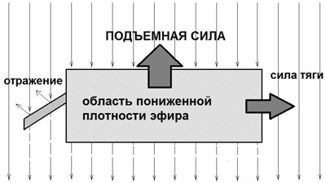

Рис. 55. Схема управления эфироплавательным аппаратом
Источником информации по рассматриваемой теме, для нас служат письма Ивана Федоровича Коровина Константину Эдуардовичу Циолковскому, в период 1903–1917 года, и знаменитый Дерптский архив, который был создан по распоряжению императрицы Александры Федоровны в Университете города Дерпт, который был переименован в Юрьев, а затем в Тарту. В архив собирались сведения со всей Российской Империи, о «происшествиях необычных, неподдающихся объяснению науки». Император Николай относился к увлечению супруги с пониманием, но поставил это дело без широкой огласки, так как православная церковь не одобряла развитие мистических знаний. Дерптский Университет был выбран для данной работы с архивами потому, что в нем, как говорил император Николай, сохранялся «дух розенкрейцерства». Финансирование сотрудников Университета, работавших над сортировкой информации, поступавшей со всей Российской Империи, продолжалось до 1917 года. В 1918 году, город Юрьев заняли немцы, Университет и архив были перевезены в Воронеж. В 1942 году, при отступлении советских войск, поступил приказ об уничтожении архива, и, формально, приказ был выполнен. Однако, копии некоторых документов перешли в частные руки. Благодаря им, мы располагаем интереснейшей, хотя и непроверенной, информацией, публикуемой сегодня в интернет.

В последующих примерах разработок движителей нового типа, будут показаны технические решения, включающие принципы прецессии магнитного момента частиц вещества. В некоторых случаях, это объясняет причины уменьшения веса генераторов энергии, хотя их разработчики не ставили задачу получения движущей силы.

Глава 12 Антигравитация в генераторах свободной энергии

Интересно отметить, что ряд ученых, изучающих методы извлечении энергии за счет преобразования свойств пространства – времени отмечают одинаковые особенности работы созданных ими экспериментальных конструкций, в том числе, использующих магниты. В их работах отмечены интересующие нас «побочные эффекты», а именно, случаи, при которых извлечение энергии из эфира создает эффект уменьшение веса устройства, а также, других предметов, находящихся рядом с областью проведения эксперимента по извлечению свободной энергии вакуума.
В частности, данный эффект проявлялся на уровне 90 % уменьшения веса, в работах Флойда Свита (Floyd Sweet) из США [21, 22]. По схеме конструкции данного генератора энергии, полезно отметить, что в нем использовались постоянные магниты, специально подготовленные для работы в триггерном режиме: их намагниченность могла меняться скачком при внешнем воздействии, в слабом поперечном магнитом поле. Таким образом, электромагниты системы управления затрачивали небольшую энергию на то, чтобы изменить направление намагниченности в постоянных магнитах.
При таком скачкообразном изменении намагниченности постоянных магнитов, в генераторных катушках создавалась электродвижущая сила, обеспечивая ток проводимости и значительную мощность в полезной электрической нагрузке. При затрачиваемой мощности в несколько ватт, устройство Флойда Свита могло обеспечить в полезной нагрузке киловатты мощности. Автор проверял свое изобретение в работе неделями, под нагрузкой в виде ламп освещения.
Схема устройства Флойда Свита показана на рис. 56. Напомню, что основное назначение данного устройства – генератор энергии. Технология подготовки постоянного магнита для работы в таком режиме требовала его многократного перемагничивания. Как отмечал Флойд Свит, хорошие результаты давало пропускание переменного тока через магнит. В результате, вместо обычного 50/50 магнита S-N, получались своеобразные 70/30 полюса.
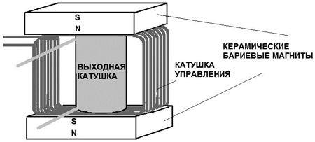

Рис. 56. Схема устройства Флойда Свита
При такой намагниченности, с каждой стороны магнита, примерно 70 % поверхности занимал один полюс, а в центре примерно на 30 % поверхности, создавался другой полюс. При слабом внешнем воздействии, создаваемом магнитным полем управляющей катушки, ситуация на разных сторонах магнита менялась. Могу предположить, что магнитные моменты частиц вещества в таком «подготовленном» магнитном материале находились в состоянии прецессирующих гироскопов, готовъх скачком «перевернуться» при внешнем воздействии. Отметим, что триггерный режим переключения направления магнитного поля постоянного магнита происходил за счет импульсного «ударного» воздействия на магнитный момент частиц вещества. В таком случае, достигается мощное возмущение эфира, такое же, как и при импульсном повороте оси вращения механического гироскопа. В результате возмущения эфира, появляются импульсы движения эфирных частиц, которые и создают индукционный эффект в области генераторных катушек. Помимо этого, возникает реакция эфирной среды – импульс движущей силы, частично компенсирующий вес устройства. Пока не очень ясно, является ли изменение веса результатом некоего «эфирного реактивного» эффекта, или результатом локального уменьшения давления эфирной среды, которую привели в движение. Разумеется, данная среда неразрывна, поэтому на место вытекающего потока эфира будет поступать эфир из окружающей среды. В таком случае, при анализе фактов уменьшения веса устройства Флойда Свита, речь может идти не о реактивном эффекте, а об уменьшении статического давления эфира в области около данного генератора энергии, которое происходит при увеличении динамического давления потока эфира, в соответствии с законом Бернулли.
Интересная особенность работы генератора Свита указывает на то, что такие устройства являются именно эфиродинамическими системами. Флойд Свит сообщал о нестабильном характере работы генератора, и спонтанных изменениях уровня выходной мощности. Сегодня нам известны причины этих «странностей», так как плотность эфира, в конкретном месте на планете, не является постоянной величиной. Многолетние наблюдения физических свойств эфирной среды, в том числе, ее сезонных и суточных изменений, вел Александр Михайлович Мишин [23]. В главе о теории и экспериментах Козырева, будут показаны причины данных колебаний плотности эфирной среды.
Другой пример эфирообменных движителей – это «летающие генераторы энергии», которые строит Джона Серл (John Roy Robert Searl). Работают данные генераторы на электромагнитных принципах, также используя специальные магнитные материалы.
История развития генератора Серла началась в послевоенной Англии. Джон в возрасте 14 лет поступил учеником электромонтера на завод в английском городе Бирмингеме. Работая с постоянными магнитами для электросчетчиков, он в 1946 году открыл новый эффект электромеханики, о котором в школе не рассказывают. В быстро вращающемся диске появлялась радиальная электродвижущая сила, с вертикальным вектором. Для увеличения эффекта, Джон сначала намагничивал диски, а затем стал использовать специальные постоянные магниты, имеющие особые свойства.
Однажды, его модель, состоящую из нескольких соединенных вместе колец, испытывали во дворе. При малых оборотах, в кольцах появилась большая радиальная разность потенциалов, что проявилось по характерному треску электрических разрядов и запаху озона. Затем произошло нечто необычное: блок колец оторвался от раскручивающего их мотора, и завис на высоте 1,5 метра, постоянно увеличивая обороты вращения. Вокруг вращающегося объекта появилось розовое свечение – показатель активизации воздуха при падении давления. Объект начал подниматься. Наконец, вращение достигло такой скорости, что объект быстро исчез из виду в вышине. Вдохновленный своими результатами, Джон, в период с 1950 по 1952 год создал более десяти моделей «левитирующих дисков». Уверенный в том, что научное сообщество будет с благодарностью принимать его открытия, в 1963 году Джон разослал приглашения на презентацию своей модели «летающей тарелки» в Королевский Дом и высшим министерским чинам. Никто из властей на его приглашения даже не откликнулся. В 1967 году, Джон еще раз обратился к английским ученым, но те лишь высмеяли «неуча-электрика».
Как обычно, признание к изобретателю пришло из-за рубежа. Сначала от японцев, а позже, и от ученых других стран. Проекты Джона Серла стали известны во всем мире, но коммерциализация задерживалась. В 1968 году произошло событие, которое, задержало развитие данных исследований. 30 июля 1968 года Джон испытывал аппарат «Р-11» весом почти 500 кг. При демонстрации, аппарат перестал управляться, а затем взлетел и скрылся из виду на большой высоте в небе. Власти оперативно «отреагировали» на это событие. Местные электрики предъявили изобретателю счет за использование электроэнергии в течении прошлых 30 лет, хотя Джон имел собственную электростанцию, и не должен был ничего платить. Он не имел возможности уплатить огромную сумму штрафа, поэтому его арестовали, судили, и посадили в тюрьму на 15 месяцев. За время его отсутствия, все оборудование и приборы уничтожили, а дом сожгли. В 1980-е годы о нем было много шума в прессе, как об «отце летающих тарелок». Потом все разговоры об этом талантливом изобретателе прекратились, как будто кто-то дал такую команду.
В настоящее время, Джон Серл открыт для контактов, о нем снимают фильмы и пишут книги. Он действительно заслуживает того, чтобы изучить его теорию и технологию изготовления «специальных магнитов». На фото рис. 57 показана фотография небольшой экспериментальной установки в современной лаборатории Джона Серла (публикуется с разрешения Джона Серла).
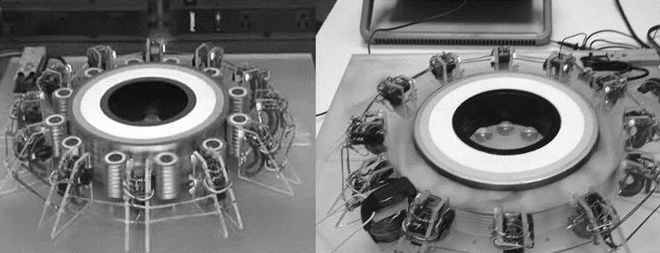

Рис. 57. Один из современных генераторов Серла
Слева на фото ролики не вращаются, а справа на фото показаны вращающиеся ролики. Придав роликам начальное вращение рукой, можно получить режим самоускорения их орбитального движения. Данный генератор не предназначен для полетов, но его вес уменьшается при работе. Возникает вопрос: Почему ролики способны самоускоряться, а вес системы в целом уменьшается? Необходимо отметить, что здесь дело не в механике. Джон Серл сделал фундаментальное открытие в области магнетизма, которое заключается в том, что добавление небольшой составляющей слабого переменного тока (примерно 100 миллиампер) высокой частоты (около 10 МГц) в процессе изготовления постоянных магнитов придает им новые и неожиданные свойства. На основе этих магнитов Джон создал свои генераторы. Мы уже вспоминали данный метод, как способ создания ларморовской прецессии магнитного момента электрона. Было сделано предположение о роли прецессии намагниченности магнитных материалов для создания гравимагнитных эффектов. Аналогичная концепция прецессирующих гироскопов, роль которых выполняют частицы материала ферромагнетика, рассмотрена С. М. Поляковым. Процесс подготовки магнита для работы в триггерном режиме, как отмечал Флойд Свит, также включает его обработку переменным током, с добавлением высокочастотной составляющей. Итак, данный аспект является ключевым для гравимагнитных явлений, поскольку в его основе лежат эфиродинамические инерциальные свойства прецессирующих гироскопов, в роли которых выступают частицы материи.
Применение технологии Серла возможно не только в энергетике. На рис. 58 показаны элементы конструкций аппаратов, которые Джон Серл и его команда строили для полетов. Диаметр диска составляет около 7 метров.
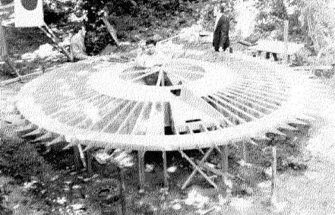

Рис. 58. Один из аппаратов Джона Серла в процессе изготовления
Дополнительно, рассматривая данную тему, можно обратиться к экспериментам Рощина и Година, которые в 1992 году в Институте Высоких Температур, Москва, построили аналогичный генератор. Проект назывался «Астра». Схема установки показана на рис. 59. В данной конструкции, периферийные магниты (ролики с осевой намагниченностью) вращаются вокруг центрального магнита, имеющего форму кольца, также осевой намагниченности. Вращение создавал электродвигатель с внешним питанием. 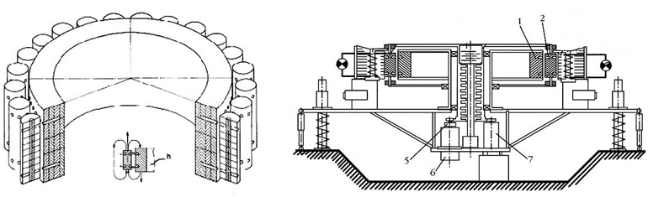

Рис. 59. Установка «Астра», авторы Годин и Рощин, 1992 год
В отличие от проектов Серла, магниты не были свободными, а были установлены на общем дисковом роторе. Ролики также имели свободу вращения вокруг своей оси, что обеспечивали радиальные вставки в ролики и в статор. В целом, такая привязка обеспечивает нужное взаимодействие роликов и статора, и напоминает вращение малых шестеренок вокруг одной большой шестеренки: ролик вращается вокруг своей оси и по орбите. Ситуация является аналогом процесса, происходящего в мире элементарных частиц материи, имеющих как собственное (спиновое), так и орбитальное вращение. Диаметр магнитной системы конвертора Година и Рощина (в проекте «Астра») был около 1 метра. Авторы докладывали, что при оборотах более 500 оборотов в минуту, начиналось самовращение, и машина переключалась от первичного привода на генератор с нагрузкой до 7 киловатт. В процессе работы отмечалось наличие осевой вертикальной подъемной силы, то есть, уменьшение веса на 35 %, а вокруг установки отмечались странные концентрические «магнитные стены» – области изменения величины магнитного поля и температуры среды. Расстояние между данными «магнитными стенами» было около 50–60 см, толщина «стен» примерно 5–8 см. Температура внутри «стен» была ниже окружающей примерно на 6–8 градусов. Концентрические «магнитные стены» и сопутствующие тепловые эффекты начинали проявляться, заметным образом, примерно с 200 оборотов в минуту, и линейно нарастали по мере увеличения числа оборотов.
Подробнее, читайте о данном проекте в статье В. Година и С. Рощина «Экспериментальное исследование нелинейных эффектов в динамической магнитной системе», [24].
Данный метод запатентован в России: «Устройство для выработки механической энергии и способ выработки механической энергии», Рощин В.В., Годин С.М., патент РФ № 2155435 от 27.10.1999 г. Несмотря на это, позволю себе высказать серьезные критические замечания, а также сомнения в корректности оценки результатов данного эксперимента, как варианта гравимагнитного движителя.
В отличие от работ Джона Серла, в публикациях по работам Рощина и Г одина я не нашел никаких упоминаний о необходимости специального намагничивания материала, которое, в других случаях, позволяет объяснить появление гравимагнитных эффектов. При общении с С.М. Годиным в 2001–2003 годах, мы обсуждали детали конструкции их генератора, включая вторую версию. Учитывая то, что эффект потери веса установки зависел от «поляризационного напряжения», можно объяснить появление подъемной силы в данном случае при помощи известной концепции «пондемоторных сил».
Рассмотрим этот вопрос в новой главе.

Глава 13 Пондемоторные эффекты

Так называемое «поляризационное напряжение», в конструкции «Астра», рис. 55, достигало 20 кВ, и создавалось в радиальном направлении, между статором и электродами, установленными по периферии, на расстоянии 10 мм от внешней поверхности вращающихся роликов. Статор, по всей видимости, был заземлен.
В такой схеме, фактически, ролики, имеющие осевую вертикальную намагниченность, вращались по орбите вокруг кольцевого статора, проходя поперек радиального электрического поля. Схема такого процесса показана на рис. 60. В результате такой суперпозиции векторов, возникают обычные пондемоторные силы, действующие на движущийся объект со стороны окружающей эфирной среды. Ранее, подобные эффекты, в частности, силу Лоренца, было предложено считать следствием создания некоторого градиента эфирного давления, рис. 10. В таком случае, эфиродинамические явления в проекте «Астра», например, изменение веса и концентрическое стены (стоячие волны плотности эфирной среды), возникающие вокруг ротора установки «Астра», вполне объяснимы.
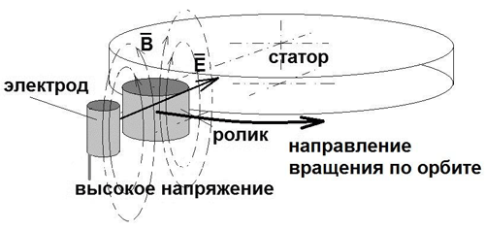

Рис. 60. Схема скрещенных электрических и магнитных полей.
Направление действия одной из составляющих пондемоторной силы, показанной на рис. 60, является орбитальным. При корректном учете направления электрического поля Е и вектора В (намагниченности ролика), эта сила будет ускорять ролик по орбите. Таким образом, обеспечивается самовращение роликов, постоянный крутящий момент, и возможность автономной работы электрогенератора под нагрузкой. Возможность использования данного технического решения в роли движителя появляется потому, что вращение роликов изменяет плотность (давление) эфира в области работы данного устройства. При этом, возникает осевая (вертикальная) сила, которая детектировалась по изменению веса установки «Астра». Конструктивных решений, реализующих данный принцип, может быть несколько. В задачи проектировщика входит повышение надежности, за счет уменьшения узлов и деталей, а также, снижение энергозатрат. В 1995 мной был проведен простой эксперимент по данной теме, рис. 61. На оси электромотора был закреплен обычный компьютерный компакт-диск диаметром 120 мм. При вращении, материал диска испытывает радиальные деформации.
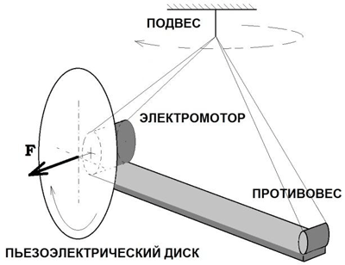

Рис. 61. Эксперимент Фролова с пьезоэлектрическим диском
Материал большинства компакт-дисков является пьезоэлектриком, поэтому, при деформациях, в нем возникает радиальное электрическое поле. В результате, при больших оборотах диска, в воздухе около вращающегося диска появляется запах озона, и края диска начинают светиться в темноте. Испытания данного устройства на подвеске, по схеме, показанной на рис. 61, показали, что в данном устройстве создается некоторая сила тяги, направленная вдоль оси вращения. Сила детектировалась небольшая, но она поворачивала устройство, и закручивала подвес, на котором были также закреплены провода от источника питания 12 VDC для электромотора. При смене направления вращения диска, сила, которая поворачивает данный движитель, меняла свое направление на противоположное.
Для получения эффекта, необходимо обеспечить взаимодействие электрически заряженного материала компакт-диска с магнитным полем постоянных магнитов. Минимальные эффекты наблюдались даже без дополнительных магнитов, так как внутри электромотора уже есть магниты. Эффект значительно усиливался в том случае, когда на корпусе электромотора были установлены дополнительные постоянные магниты.
Теоретически, простое вращение заряженного диэлектрического диска вокруг своей оси, также должно обеспечивать похожие силовые эффекты, так как заряженные частицы, находящиеся на поверхности вращающегося диска, создают собственное магнитное поле, которое взаимодействует с ними. Аналогичным образом, то есть, взаимодействием токов с собственным магнитным полем, объясняются эффекты уменьшения веса быстро вращающегося электрически заряженного шара.
Достоинством данной схемы является простой метод получения высокого электрического потенциала на поверхности вращающегося диска, не требующий внешнего источника. Необходимо отметить, что в данном эксперименте, диск работал недолго, так как его вибрации при вращении приводили к появлению микротрещин, и после нескольких испытаний, высокое напряжение пропадало. В связи с этим, приходилось менять диск. Тем не менее, эксперимент воспроизводим, и его развитие и усовершенствование схемы может стать новой перспективной технологией создания движителей, применимых для космической техники.
Аналогичный принцип, но в другом варианте технической реализации, был предложен Академиком Геннадием Федоровичем Игнатьевым. Рассмотрим его «пондеролет» в отдельной главе.

Глава 14 Пондеролет Академика Игнатьева

Общее представление о потоке энергии в пространстве, а именно, в упругих телах, было введено Профессором Н. А. Умовым в 1874 году. Позже, в 1884 году, это понятие для электромагнитной энергии развил британский физик Джон Пойтинг.
Полагаю, что корректным будет принять понимание эфирной среды, как упругой среды распространения продольных волн, то есть, областей сжатия и разряжения данной среды, двигающихся со скоростью света. Именно для таких потоков энергии Профессор Умов ввел понятие о векторе потока. Суть данного вектора S в том, что он указывает направление распространения потока энергии. На рис. 62 показана схема взаимодействия скрещенных векторов электрического и магнитного полей, при которой возникает «поток энергии электромагнитного поля».
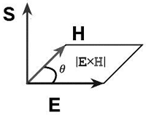

Рис. 62. Вектор Умова – Пойтинга S
Вектор Умова – Пойтинга S определяется через векторное произведение векторов Е и Н, и его модуль равен количеству энергии, переносимой через единицу площади поверхности, перпендикулярной вектору S. Хорошо понятна реакция такой окружающей упругой среды, как воздух, на возникновение в ней направленного потока энергии. Реакция среды будет соответствовать плотности и скорости создаваемого в ней потока, и направлена в противоположную сторону. Аналогично, при создании направленного потока энергии в эфире, на элементы конструкции, создающие данный поток, будет действовать реактивная движущая сила. Данные силы называют пондемоторными, и они действуют в любой излучающей антенне. Суммарные силы за цикл колебаний, обычно, равны нулю, так как почти все антенные системы симметричны, а питание имеет вид синусоидального тока. При таком питании антенной электромагнитной системы, вектор потока энергии (вектор Умова – Пойтинга) имеет характер линейных синусоидальных переменных колебаний, «вперед – назад», не создавая однонаправленный перенос энергии в пространстве. Другие варианты электромагнитных «антенн» позволяют получать более интересные эффекты, чем возбуждение переменного электромагнитного поля.
Академик Геннадий Федорович Игнатьев, главный конструктор ЦКБ «Геофизика», лауреат Государственной премии за разработки оборонного значения, последние годы жизни преподавал физику в Красноярском Университете. Одной из его любимых тем исследований, как в теории, так и в практике, был космический движитель нового типа, работающий на основе известного эффекта Умова – Пойтинга. Академик Игнатьев предложил схему, показанную на рис. 63, конференция «Новые Идеи в Естествознании», 1996 год, Санкт-Петербург. В схеме Игнатьева было предложено создать вращение композиции векторов электрического и магнитного полей. Каждое поле создается независимо, но они расположены под углом 90 градусов по отношению друг к другу, и при вращении, скрещенные вектора Е и Н сохраняют данный угол.
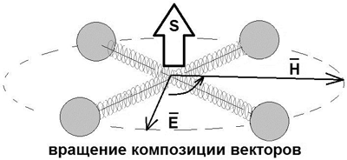

Рис. 63. Вектор Умова – Пойтинга в конструкции движителя Игнатьева
Электрическое вращающееся поле создается четырьмя уединенными конденсаторами (это могут быть сферы или тороиды), а вращающееся магнитное поле создается четырьмя катушками. Это не механическое вращение системы катушек и конденсаторов, а вращение векторов, создаваемое за счет сдвига фаз питания. Похожим образом, создается вращение магнитного поля внутри трехфазного электродвигателя. На фотографии рис. 64, показана экспериментальная установка, построенная Академиком Игнатьевым, принцип действия которой основан на создании эфирного потока в осевом направлении.
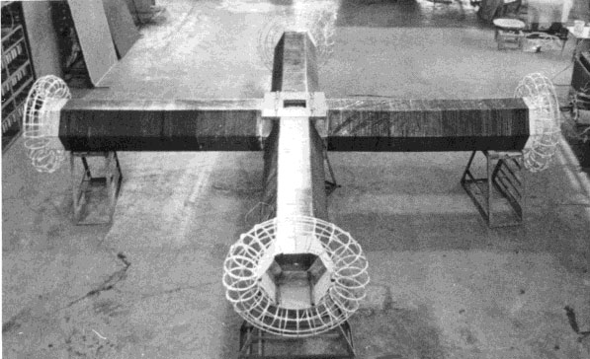

Рис. 64. Фотография пондеролета Игнатьева
В такой схеме, вектор Умова – Пойтинга не импульсный и разнонаправленный, как в обычной антенне, а имеет постоянное направление вдоль оси вращения суперпозиции электрического и магнитного полей. Соответствующий ему импульс реакции окружающей эфирной среды создает движущую силу, и меняет вес устройства. Расчет создаваемой движущей силы можно произвести по закону сохранения импульса, принимая скорость потока энергии в эфире равной скорости света: по формуле пондемоторной силы, надо разделить модуль вектора Умова – Пойтинга на величину скорости света. Доклад Академика Игнатьева по данной теме был опубликован в 1996 году [25]. Экспериментальный движитель, показанный на рис. 64, имел максимальный размер около 4 метра, рабочую частоту 80 kHz, и при потреблении 10 кW электроэнергии на создание тока в катушках, создавал вращающееся электрическое поле напряженностью 10 kV/m, и напряженность магнитного поля около 200 kA/m. Эти параметры позволяли получить плотность потока энергии S = 1010 (J/m2c) и движущую силу порядка 60 Ньютон. Данная установка не влетала, поскольку могла поднять только 6 кг, при общем весе 30 кг. В своем докладе 1996 года, Академик Игнатьев предложил аудитории расчеты для конструкции летательного аппарата диаметром 40 метров, способного поднимать свой вес, имеющей подъемную силу более 300 кг. Теоретически, движитель Игнатьева мог развивать скорость света.
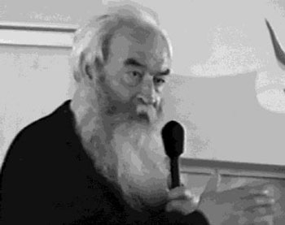

Рис. 65. Академик Геннадий Федорович Игнатьев
При рассмотрении предлагаемой Игнатьевым схемы, очевидны ее преимущества и недостатки. Для данной схемы необходим мощный источник электрического тока, создающего вращающееся магнитное поле. Кроме того, для питания конденсаторов в схеме Игнатьева, необходим источник высокого напряжения. Попробуем найти другие решения. Напомню такой простой метод получения электрического поля высокой напряженности (разности электрических потенциалов), как рассмотренная ранее деформация пьезоэлектрического диска, возникающая при его вращении. Магнитное поле может быть обеспечено постоянными магнитами, а расходы энергии в такой версии движителя нужны только на создание процесса механического вращения. На рис. 66 показан вариант конструкции вращающейся платформы, на которой электрическое поле создается парой заряженных тел, а магнитное – парой постоянных магнитов.
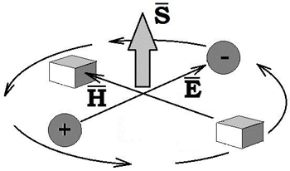

Рис. 66. Вращение платформы, скрещенные ExH поля
Недостатком данной конструкции является ограничение скорости механического вращения. В пондеролете Игнатьева, вращение векторной суперпозиции ExH создается за счет многофазного питания катушек и конденсаторов, и практически, не имеет ограничений по скорости (частоте) вращения. Это дает схеме Игнатьева существенное преимущество, так как плотность потока энергии (модуль вектора Умова – Пойтинга) зависит от угловой скорости вращения векторов ExH. Рассматривая данную тему, можно сделать вывод о том, что понятие напряженности электрического или магнитного поля есть условности, которые мы применяем для описания реальных физических процессов в эфирной среде. В некотором смысле, электрическое поле есть линейная деформация упругой эфирной среды, в результате которой, в среде запасается некоторая потенциальная энергия. Магнитное поле есть аналог вихревого потока эфирной среды, обладающего кинетической энергией. Электромагнитные процессы, в таком случае, есть «поворот и линейный перенос», как писал Герман Вейль, то есть, винтовые деформации и перемещения среды.
При суперпозиции электрического поля, например, под углом 90 градусов, к линиям напряженности магнитного поля, мы получаем такую деформацию среды, что вращение данной деформированной области пространства созда. ет поток энергии, в известном направлении вектора Умова – Пойтинга.
С механистической точки зрения, можно сказать следующее: за счет данной суперпозиции ExH полей, в среде создается аналог винтового механизма, который, при вращении, работает по аналогии с винтом пропеллера (винтом Архимеда) и отталкивает среду от себя.
Другое изобретение, которое хорошо дополняет тему о движителях, использующих пондемоторные эффекты, запатентовано в 2001 году авторами Г.П. Ивановым и Ю.Г. Ивановым. (Способ получения тяги. Патент № 2172865).
Суть изобретения Ивановых показана на рис. 67.
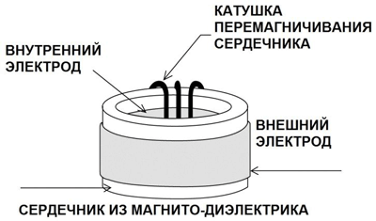

Рис. 67. Схема движителя Иванова
На цилиндрическом неэлектропроводящем ферромагнитном сердечнике, помещены два металлических электрода (внутри и снаружи). В сердечнике создается переменное магнитное поле, которое при взаимодействии с электрическим полем, обеспечивает движущую силу. В данном случае, вектора E и Н скрещены, как и в схеме рис. 62. Вектор H направлен по окружности ферромагнитного сердечника, а вектор Е направлен радиально, от одного электрода к другому. Движущая сила направлена вдоль оси цилиндрического сердечника, то есть, по вектору переноса энергии Умова – Пойтинга.
Преимущество данной схемы в том, что ферритовый сердечник усиливает магнитное поле в десятки тысяч раз, что позволяет создавать компактные и мощные устройства. Развитие данной технологии требует создания специальных магнито-диэлектриков, то есть, таких материалов, в которых создаются оптимальные условия формирования как мощных магнитных, так и сильных электрических полей. Форма сердечника может быть не только кольцевая (тороидальная), главное – обеспечить условия для создания однонаправленного потока энергии, или, другими словами, потока эфирной среды.
Развивая вопрос о возможности создания движущей силы за счет деформации эфирной среды, рассмотрим внутреннюю структуру электрического поля, как области пространства, в котором эфирная среда подвергается упругой некоторой деформации.

Глава 15 Внутренняя структура электрического потенциального поля

Эфир, как и любая физическая среда, существование которой мы можем принять, вместе с Менделеевым, имеет определенные физические свойства. Менделеев писал об упругости данной среды в статье «Попытка химического понимания мирового эфира» [26]. Эфир, по Менделееву, также имеет массу, хотя «должно говорить не об невесомом эфире, а только о невозможности его взвешивания».
Из многих работ современных исследователей свойств эфира, рекомендую читателю изучить теорию и результаты экспериментов Александр Михайловича Мишина [23]. Его книга включает авторские работы, содержащие оригинальные материалы исследований многомерных и фрактальных свойств пространства – времени мирового эфира. Научный поиск Мишина основан на результатах лабораторных экспериментов и натурных наблюдений. Им разработана новая эмпирическая концепция, с использованием «приборов с искусственным биополем», в результате применения которой открыты неизвестные законы эфиродинамики.
Главный вывод, который я сделал из теории Мишина, состоит в понимании того, что эфир реагирует на воздействие по разному, в зависимости от параметров воздействия на него. Он может реагировать как газ, или как жидкость, но при быстром воздействии на него (крутой фронт импульса) ведет себя как абсолютно твердое несжимаемое тело.
Итак, электрическое поле, внешне наблюдаемое нами, как статическая ситуация, может рассматриваться как «стресс», то есть деформация строения эфира, его поляризация, сжатие или разряжение, приводящее к изменению плотности. Однако, есть и другой подход к строению электрического поля, предполагающий его динамическую структуру, статика которой объясняется балансом двух или более процессов. Например, концепция Уиттакера (Whittaker) рассматривает электрический потенциал, как двунаправленный поток энергии [27]. Его математический подход к вопросам о связи электромагнетизма и гравитации, в 1991 году, подробно проанализировал американский ученый Томас Берден (T.E. Bearden).
Берден писал в книге «Гравитобиология» [28] о физическом смысле математических построений Уитаккера: «Пространство-время, в определенном смысле, может рассматриваться, как конгломерат потенциалов, включая скалярные электромагнитные потенциалы. Следовательно, простейшей структурой электромагнитных скалярных потенциалов (захваченной электромагнитной энергии) является композиция из спин-2 гравитонов».
Структура электрического или гравитационного потенциального поля, по Бердену, состоит из спаренных фотонов и антифотонов (гравитонов и антигравитонов). Антифотон является таким же электромагнитным процессом колебания плотности эфира, как и фотон, но в реверсированном времени. Следовательно, потенциальное поле может рассматриваться, как двунаправленный электромагнитный процесс – антипроцесс. Отсюда, следует предположение от том, что мощность, получаемая каким-то техническим устройством за счет любого потенциального поля, может быть получена только благодаря созданию изменений, дисбалансу внутренней структуры потенциального поля.
Интересный вывод: фотон и антифотон есть волны плотности энергии в эфирной среде. Однако, фотон распространяется в будущее из прошлого, удаляясь от источника излучения. Антифотон, в таком случае, должен приходить в «приемник» антифотонов из бесконечности. Эта идея о потоке энергии, втекающем в материю из просторов Вселенной, была представлена многими авторами, как основа для модели гравитационного взаимодействия. Поток «антифотонов» должен обладать энергией, и мы можем ее использовать в практических целях. Тесла, например, считал, что для извлечения этого вида энергии, достаточно просто создать «условия стока энергии». В таком преобразователе энергии, будут поглощаться втекающие в «рабочее тело» антифотоны, и баланс фотонов и антифотонов изменится. Какие при этом будут последствия при изменении структуры электрического или гравитационного потенциального поля?
Очевидно, в окрестностях данного преобразователя энергии должна изменяться скорость процессов, включая и процесс существования частиц материи, что, при малых отклонениях от баланса будет проявляется как изменения в физико-химических свойствах вещества, а большие изменения в балансе фотонов и антифотонов должны приводить к переходу материи на «другой уровень существования». К вопросу о технической реализации данных идей мы придем в конце книги.
Развивая данную концепцию, можно получить интересные выводы. Если время для процесса А рассматривать, как прямое время t+, и время процесса В рассматривать как реверсированное время t-, то мы получим новое выражение закона сохранения энергии для таких парных процессов. Формула F.2. учитывает то предположение, что процессы в любом потенциальном поле всегда идут сразу в прямом и реверсированном времени:
ΔA/dt+ = ΔB/dt- (F.2)
Вывод: Пространство-время является источником энергии неограниченной мощности. Нет пределов извлечению мощности, если изменения величины мощности в процессе А соответствуют изменениям величины мощности в процессе В. В новой формулировке, закон сохранения энергии приобретает смысл сохранения баланса структуры процессов. Энергия процессов в прямом времени должна быть равна энергии процессов в реверсированном времени. Данная формулировка обобщает законы механики (действие-противодействие) и закон сохранения энергии. В общем виде, можно говорить о законе баланса.
Заметим, нулевое состояние не есть «ничто». Это «нечто» – сбалансированная структура, известная как «внутренняя структура нуля» в древней индийской математике. В общем случае, мы должны рассматривать сбалансированное многополярное состояние, F.3
0 = A + B + C + … + N (F.3)
Строение потока времени может быть более сложным, чем двунаправленное сочетание потоков «время и реверсированное время», и его внутренняя структура может рассматриваться в многомерной форме. Теоретически, согласно рассмотренной выше концепции, любое количество энергии, и любая движущая сила, могут быть созданы путем структурирования эфирной среды. Ограничением для конструирования является закон баланса, который требует создавать любой энергетический процесс в паре с противонаправленным процессом. Взаимная компенсация двух или более процессов может быть организована как в пространстве (пространственное разделение), так и во времени (хрональное разделение). Отсюда, мы получаем два технических решения:
Асимметрия пространственно встречных парных энергетических процессов дает технологию создания активной движущей силы, действующей в пространстве.
Асимметрия парных энергетических процессов, встречных по времени , дает технологию создания движущей силы, действующей по оси времени.
Обе технологии могут быть объединены в одном устройстве, обеспечивающих управляемое перемещение транспортного средства как в пространстве, так и во времени.
Перейдем к рассмотрению примеров технической реализации данных идей.

Глава 16 Эффект Брауна

В настоящее время, эффектом Бифельда – Брауна часто ошибочно называют реактивный эффект ионного ветра. Устройства, которые летают за счет ионизации воздуха, мы рассматривать не будем. В предлагаемых здесь схемах, ионизация может иметь место, но она не является причиной возникновения движущей силы.
Эффект Бифельда – Брауна относится к электрокинетическим эффектам, и не является реактивным. Это электрические движители активного типа. Данная технология, как и механические приводы активного типа (инерциоиды), способна обеспечить движение транспортного средства в любом заданном направлении, без реактивного выброса массы. В основе технологии лежат классические электрические взаимодействия, организованные таким образом, что возникает градиент давления эфира и движущая сила.
Применение данной технологии целесообразно на летательных аппаратах, а также в любой технике, включая приводы электрогенераторов.
Замечание по истории вопроса: автором открытия был Томас Таунсенд Браун (Thomas Townsend Brown), а поскольку он работал в лаборатории Профессора Бифельда (Dr. Paul Alfred Biefeld), Университета Денисон, город Гранвиль, штат Огайо, то эффект назван именами Профессора Бифельда и Томаса Брауна.
Суть эффекта Брауна, открытого в 1921 году, состоит в следующем: противоположные силы Кулоновского притяжения двух или более тел могут быть не равны друг другу. В результате, в системе электрически заряженных тел (диполе) может существовать суммарная ненулевая действующая сила, направленная от отрицательного электрода к положительному.
Отметим важную особенность данного метода: Браун работал с электрическими конденсаторами, имеющими твердый диэлектрик особой формы. Для того, чтобы описать эти физические процессы в нескольких словах, автор употреблял термин «создаем стресс в диэлектрике», то есть, имело место сжатие и деформ, ация вещества под действием электрического поля. Наибольшие эффекты были отмечены автором при таких напряжениях высоковольтного источника питания, которые были близки к напряжению пробоя и разрушения диэлектрика. Полагаю, что в данном случае, большую роль в создании движущей силы играет упругость материала диэлектрика, хотя Браун не отмечал этот фактор.
Позже, мы рассмотрим теорию Белостоцкого, и роль упругих напряжений в м, атериале для формирования собственного гравитационного поля. Кратко отмечу, что постоянная упругая деформация и постоянное упругое напряжение в теле создает постоянное «собственное гравитационное поле», а переменная упругая деформация создает «гравитационную волну». Для магнитных материалов, как показал Поляков, аналогичные эффекты возникают при магнитострикции. В общем, это вполне объяснимо, как один из методов создания продольных волн в эфирной среде.
С другой стороны, по моим представлениям, эффект Брауна для конденсатора с диэлектриком можно трактовать и как результат искривления орбит электронов в материале диэлектрика, аналогично схеме, показанной на рис. 53. В таком случае, возникают инерциальные эфиродинамические эффекты. Кривизна орбиты электрона, в сильном электрическом поле, должна приобретать асимметрию, и это должно приводить к появлению некомпенсированной центробежной силы, действующей в сторону положительного электрода. Данную идею я докладывал на конференции «Новые идеи в естествознании», 1996 год. Тем не менее, есть много других способов реализовать данный эффект.
В своем патенте «Устройство для производства силы или движения при помощи электродов», патентная заявка от 15 апреля 1927 года, [29] Томас Т. Браун описал конструкцию элементарного устройства – «гравитатора», показав его применение не только в роли движителя для транспорта, но и в энергетике, для вращения ротора электрогенератора, рис. 68.
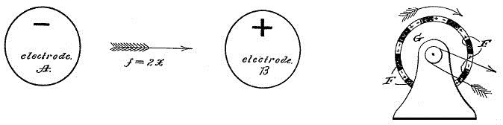

Рис. 68. Схема эффекта Брауна и его применение в роторе электрогенератора. Рисунки из патента
По эффективности данного метода, можно сказать, что она «бесконечно большая», поскольку движущая сила создается при отключенном внешнем источнике питания, и действует до тех пор, пока конденсатор заряжен. Реальные токи утечки в конденсаторе ограничивают эффективность, поэтому она составляет всего «тысячи процентов», по мнению Брауна. Могу лишь добавить, что современные диэлектрические материалы позволяют создавать максимально эффективные конструкции таких движителей, с минимальной утечкой заряда. В своих экспериментах, я наблюдал эффект Брауна для электретов, и это дает большие коммерческие перспективы развития данной технологии.
Изучение эффекта Брауна в США было организовано в серьезных лабораториях. Например, в докладе военных специалистов США [30] Томас Бадер и Крис Фази пишут о том, что в патентах Брауна рассматривается как ионный электрокинетический эффект, так и другой эффект, создающий движущую силу неизвестной природы. Отмечается, что ионный эффект слишком мал, чтобы объяснить создаваемую силу тяги. Исследования, организованные в ряде других лабораторий, подтвердили наличие эффекта Брауна в вакууме, где ионизация исключается.
Анализ информации, по более позднему патенту Брауна № 3187206, 1965 года [31], позволяет сделать вывод о том, что главным условием проявления силовых эффектов является асимметрия силового взаимодействия системы электрически заряженных тел. Данная асимметрия может быть создана в воздушном конденсаторе, за счет формы электродов, или в конденсаторе с диэлектриком.
На рис. 69 показаны различные формы диэлектрика, которые позволяют создать эффект Брауна.
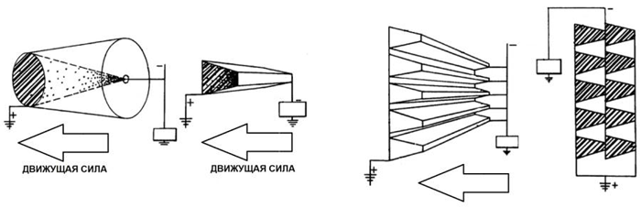

Рис. 69. Принцип асимметрии структуры электрического поля, по патенту Брауна
В левой части рисунка, показаны точечный электрод малой площади и плоский электрод большей площади. При этом, электрод большой поверхности подключен к положительному выводу источника разности потенциалов, а малый электрод – к отрицательному выводу. В данном случае, движущая сила направлена в сторону электрода большей поверхности. Акцентируя асимметрию площади электродов, Браун предлагает создать диэлектрик специальной формы, с трапециевидным сечением, расположенным между полосами электрода малой площади (отрицательный) и электрода большей площади (положительный). Миниатюризация и пакетирование таких пар электродов в многослойные батареи конденсаторов, показаны в правой части на рис. 69.
Наиболее распространенная модель треугольной схемы, выполненная по схеме Брауна, которую часто описывают как «летающий конденсатор» (в английском варианте «lifter»), включает в себя один электрод, выполненный из тонкого провода, и второй плоский электрод (пластина, или полоска из фольги). На рис. 70 показана структура электрического поля, создаваемого в такой системе электрически заряженных тел.
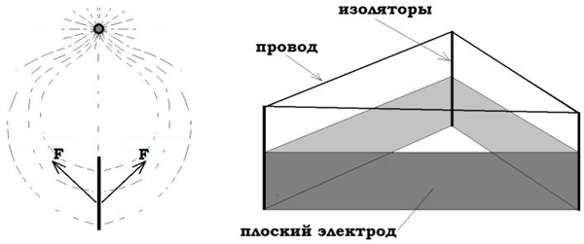

Рис. 70. Поле между двумя асимметричными электродами конденсатора
Геометрия электрического поля, в данном случае, такова, что на провод действуют примерно одинаковые по модулю кулоновские силы во всех направлениях. Векторная сумма данных сил имеет ненулевую величину, но она намного меньше, чем векторная сумма сил, действующих на плоский электрод. Для плоских электродов, на них действуют кулоновские силы направленные, преимущественно, верх. Разумеется, ионизационные эффекты имеют здесь место, так как тонкий провод создает мощную ионизацию, и этот факт является техническим препятствием для развития данного направления конструирования. Больших экспериментальных успехов в конструирования асимметричных конденсаторов такого типа добился Жан Луис Нода (Jean Louis Naudin), Франция. Его работы подробно показаны на сайте http://jnaudin.free.fr Мои разработки в данной области иногда считают аналогом, или даже развитием работ Жана – Луиса Нода. Однако, история нашего общения с Жаном началась после моей публикации в США, в журнале New Energy News, май 1994 г. Затем, в 1996 году, я выступил на конференции Новые Идеи в Естествознании, и опубликовал видео моих экспериментов, которые Жан воспроизвел по-своему, и назвал одну из версий конструкции «Frolov’s hat» – цилиндрический конденсатор в форме шляпы. Затем, он начал свои эксперименты, от простого «треугольного аппарата» Lifter, собирая их в секции. В 2003 демонстрировал устройство общим весом 250 грамм, которое могло поднимать 60 грамм полезной нагрузки.
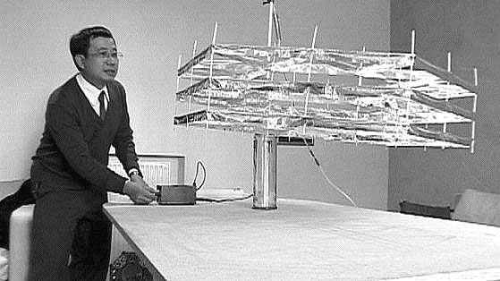

Рис. 71. Схема летающего конденсатора Жана Л. Нода
К сожалению, большого интереса данный тип у инвесторов не вызвал. В то время, я вел переписку с возможными инвесторами, работающими в сфере аэрокосмических технологий, и пытался заинтересовать их данной тематикой. Большинство из них реагировало на предложения о развитии данного направления скептически, полагая, что это простые ионизационные эффекты. Разумеется, это не так. Ионизация воздуха может быть полностью устранена, и это подтверждают эксперименты с некоторыми вариантами конструкций в вакуумной камере. Рассмотрим отдельно проекты, связанные с моими исследованиями по теме асимметричных конденсаторов.

Глава 17 Конденсатор Фролова

Первые эксперименты, в домашней лаборатории, были проведены мной в 1991–1992 годах, как ни странно, еще до знакомства с работами Брауна. В то время, я поставил задачу получения движущей силы путем создания асимметрии кулоновских сил. Опубликовав результаты экспериментов в 1994 году, я получил много писем, отзывов и информации по аналогам, в том числе, по работам Томаса Т. Брауна.
Первоначально, мной была предложена схема, показанная на рис. 72. Это схема «конденсатора Фролова» из публикации 1994 года [32].
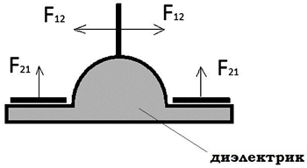

Рис. 72. Конденсатор Фролова, 1994 год. Асимметрия взаимодействия заряженных тел
В данном варианте, элементы конструкции (пластины) заряжены разноименно, и размещены так, как показано на рис. 72. Между ними возникают асимметричные силы электростатического притяжения. Сумма сил F12, действующих на вертикальный заряженный элемент, при векторном суммировании, равна нулю. Сумма сил F21, действующих на горизонтальные электроды, а через них, на корпус движителя, не равна нулю, и это обеспечивает движущую силу. Важно учесть, что силы действуют между плоскими электростатически заряженными элементами. В электростатике, кулоновские силы всегда направлены перпендикулярно плоской поверхности.
Позже, была опубликована [33] другая схема асимметричного конденсатора Фролова, ее вариант показан на рис. 73. В классическом плоском конденсаторе (слева на рис. 73), платы расположены параллельно и притягиваются друг к другу с равными и противонаправленными силами. Сумма сил, действующая на систему в целом, равна нулю.
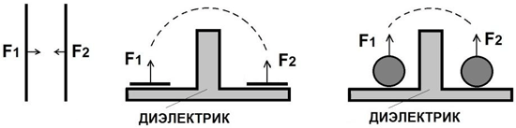

Рис. 73. Обычный конденсатор (слева) и конденсатор Фролова (справа)
В «конденсаторе Фролова» с Т-образным диэлектриком, показанном на рис. 73, два разноименно заряженных взаимодействующих тела (плоские или сферические) расположены в одной плоскости, и разделены «диэлектрической стеной», чтобы исключить электрический пробой вдоль минимального расстояния между электродами. Благодаря этому, формируется ненулевой суммарный вектор силы взаимодействия заряженных тел. Сферические или полусферические (выгнутые) заряженные тела удобнее, поскольку уменьшается утечка зарядов. У плоских электродов, происходит утечка зарядов с острых ребер пластин. Хорошие эффекты дает применение цилиндрических электродов, с закругленными торцами. Впрочем, торцы электродов можно изолировать, для уменьшения утечки. Наблюдать эффект взаимного притяжения в «конденсаторе Фролова» интереснее, если два взаимодействующих заряженных тела закреплены на диэлектрическом основании с помощью упругих элементов, способных растягиваться. В такой конструкции, при включении источника разности потенциалов, заряженные тела сдвигаются по направлению к перегородке и заметно поднимаются, что делает эффект (наличие подъемной силы) очевидным.
Таким образом, геометрия диэлектрика, или особая геометрия и расположение заряженных элементов конструкции, обеспечивают условия создания активной движущей силы. При конструировании таких устройств, необходимо учесть, что эти силы электростатического взаимодействия всегда перпендикулярны заряженной поверхности.
В настоящее время, «конденсатор Фролова» более известен, как сочетание двух плоских кольцевых металлических электродов, разделенных цилиндрической диэлектрической перегородкой, рис. 74. В английском языке, этот вариант конструкции называют «Frolov’s Hat» – «шапка Фролова». Отметим, что диэлектрический диск и цилиндрическая перегородка должны быть выполнены из цельного куска диэлектрического материала, иначе, между электродами может произойти пробой через щель. Размеры устройства зависят от используемого напряжения между электродами. Повышение напряжения более 10 кВ нежелательно, так как это увеличивает потери на ионизацию, растет ток потребления.
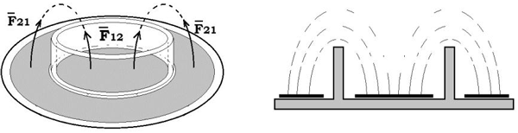

Рис. 74. Вариант конденсатора Фролова с цилиндрической перегородкой
В развитие данной темы, предлагается вариант конструкции, которую могут выполнить современные производители микроэлектроники, с небольшими размерами элементов, например, менее одного миллиметра, рис. 75. 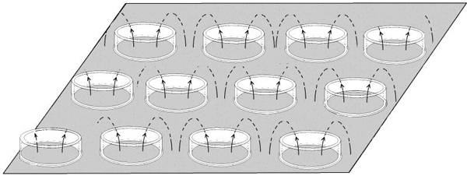

Рис. 75. Миниатюризация и пакетирование элементов
Известно, что электрический пробой наступает в воздушном зазоре при напряжении около 1000 Вольт на миллиметр. Малые размеры позволят работать при малых напряжениях, без ионизации воздуха. Кроме того, кулоновские силы быстро растут при уменьшении расстояния между телами, квадратичная зависимость. Для оптимизации схем, показанных на рис. 73 – рис. 75, можно использовать жидкий диэлектрик. Ошибочно полагать, что заряженные элементы конструкции могут быть только металлическими электродами, как у Брауна. В большинстве предлагаемых мной конструкций электрокинетических движителей, могут применяться заряженные диэлектрики или электреты. Металлические элементы тоже дают некоторые силовые эффекты, но заряды с них быстро «стекают в воздух». Данный побочный процесс реактивный, и именно он искажает основную идею получения активной силы. Он может быть сильнее основного эффекта. Необходимо избегать этого побочного процесса конструктивными методами, например, придавая электродам сферическую или цилиндрическую форму, обеспечивая полировку поверхности и т. п.
На рис. 76 показан вариант конструкции, предложенной в 1994 году [32].
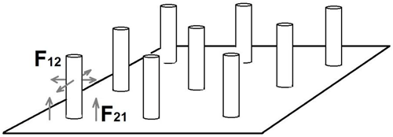

Рис. 76. Движитель Фролова с одноименно заряженными цилиндрическими элементами
В данном случае, мы рассматриваем кулоновские силы между несколькими диэлектрическими одноименно заряженными элементами: плоским электродом (основанием) и множеством цилиндрических заряженных элементов (трубок). Благодаря тому что силы, действующие на поверхность электрически заряженного диэлектрика, всегда перпендикулярныы поверхности, силы F21, действующие на пластину – основание, сонаправлены и суммируются. В то же время, силы, действующие на каждый цилиндрический элемент F12, с разных сторон, взаимно компенсируются. Эти особенности предлагается использовать для конструирования электрических движителей, создающих активную силу за счет ненулевой векторной суммы кулоновских сил. Современные нанотехнологии позволяют реализовать концепцию, показанную на рис. 76, с помощью диэлектрических элементов малого размера, 100–200 нм. При таких размерах, кулоновские силы будут эффективно действовать на малых расстояниях при небольших напряжениях.
В примитивных экспериментах, которые были проведены в моей лаборатории, была обнаружена небольшая сила, на уровне 10-5 (N). В 1996–1998 годах я докладывал об данных результатах на конференциях, отправлял документы по данному проекту в ЦНИИ имени Хруничева, но не нашел интереса российских организаций к данной теме. В 1998 году, в Санкт-Петербург приезжали представители авиационного департамента корпорации Тойота, которые были ознакомлены с предлагаемым принципом и экспериментами. Позже, после 2002 года, мою лабораторию ООО «ЛНТФ» в Санкт-Петербурге посещали представители российского военного исследовательского института, но мои примитивные эксперименты с «заряженными шариками» не убедили их в перспективности предлагаемого метода. Буду рад развитию данной темы с заинтересованным заказчиком, имеющим собственную научно-техническую базу.
Наиболее интересен тот факт, что подъемная (движущая) сила сохраняется при выключенном источнике питания, постепенно спадая, по мере саморазряда конденсатора. Минимизируя токи утечки через диэлектрик, а также, снижая рабочее напряжение за счет миниатюризации элементов конструкции, мы можем устранить эффекты ионизации и потерь заряда. Сохранение разности потенциалов обеспечивает наличие движущей силы. Электреты, как особый тип диэлектрика, могут использоваться в таких конструкциях. Это позволит получать активную силу без затрат мощности от первичного источника, пока электреты сохраняют свой заряд. Современные электреты могут сохранять заряд годами. Перспективы интересные!
В Природе, встречается сочетание статического электричества и удивительных аэродинамических качеств, например, у бабочек, пчел, шмелей и т. п. Кстати, материал, из которого сделана их конструкция, не имеет металлических элементов, а является диэлектриком, и обладает электретными свойствами. Электрический заряд на поверхности «живого диэлектрика», в данном случае, обусловлен трением движущихся частей, и движением воздуха.
Вернемся к идеям Брауна. Задача создания движущей силы решается им не только за счет геометрической асимметрии элементов конструкции. Сила, как писал Браун, действует «в сторону большей интенсивности силовых линий электрического поля». Именно этот эффект показан на рис. 69.
В патенте Брауна № 3187206, есть упоминание о том, что движущую силу можно получить за счет асимметрии электродов, а также, «за счет прогрессивно изменяющийся диэлектрической проницаемости материала, находящегося между электродами». Браун также отметил возможность использования градиента электрической проводимости и полупроводниковых материалов, но эти методы создания движущей силы более энергозатратные, чем «градиентная электростатика».
Метод, основанный на градиенте свойств диэлектрика, представляется мне более технологичным и перспективным, чем геометрическая асимметрия, показанная на рис. 72 – рис. 76. Рассмотрим данный вопрос подробнее.
В курсе теории диэлектриков, есть интересное замечание о силе, действующей на частицы вещества, находящихся на границе раздела двух диэлектриков, имеющих различную диэлектрическую проницаемость, рис. 77. Различные свойства диэлектрической среды задают разное по величине электрическое поле E1 и E2, в области между двумя пластинами конденсатора.
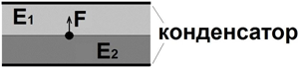

Рис. 77. Граница раздела двух сред с разной диэлектрической проницаемостью
Эта сила F действует в сторону максимальной напряженности электрического поля E1, и «направлена по нормали к поверхности раздела диэлектриков», как пишет Б.М. Тареев в учебнике по диэлектрикам [34]. Учитывая это важное замечание по поводу нормального направления вектора силы, можно конструировать силовые установки активного (нереактивного) типа, в которых создается ненулевой суммарный вектор действующих электрических сил.
Напряженность электрического поля, как известно, есть градиент электрического потенциала, убывающего с увеличением расстояния от поверхности заряженного тела. Естественный градиент электрического потенциала, в частности, создаваемый вокруг заряженного шарика, показан на рис. 78. Частица бумаги, например, притягивается в поверхности заряженного шарика, именно благодаря этому градиенту электрического потенциала: она движется в сторону большей интенсивности силовых линий.
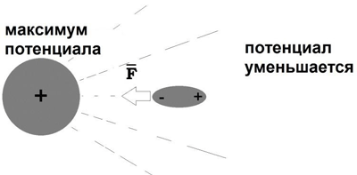

Рис. 78. Притяжение частицы к заряженному шарику в естественном электрическом поле
Создавая искусственный градиент потенциала, за счет свойств среды, окружающей заряженное тело, представляется возможным получить интересные эффекты. На рис. 79 показан вариант предлагаемой конструкции, в которой выпуклая поверхность высоковольтного электрода покрыта градиентным диэлектриком, в котором послойно или плавно меняется величина диэлектрической проницаемости, при удалении от поверхности электрода. Наружный слой диэлектрика, для наших целей, должен иметь минимальное значение диэлектрической проницаемости, а внутренний слой – максимальное значение. В таком случае, около электрода величина потенциала будет минимальная, а при удалении от поверхности электрода, значение потенциала будет не уменьшаться, а увеличиваться. Это создает эффект «обратного электрического поля».
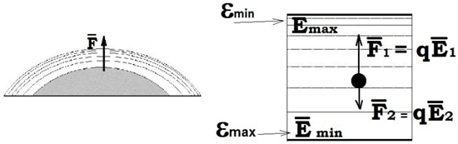

Рис. 79. Элемент активного движителя с градиентным диэлектриком
Напомню, что чем меньше диэлектрическая проницаемость среды, тем сильнее в данной области пространства напряженность электрического поля. При определенных условиях, на частицу, находящуюся в области градиентного диэлектрика, действует сила, направленная в сторону диэлектрика с меньшей величиной диэлектрической проницаемости. В обычном электрическом поле, как мы рассмотрели на рис. 78, частицы притягиваются к электроду, стремясь перейти в область максимальной напряженности поля. В «обратном электрическом поле», рис. 79, частицы вещества диэлектрика будут стремиться прочь от электрода, так как искусственно созданный градиент электрического потенциала заставляет их смещаться в сторону большей интенсивности силовых линий. Уменьшение величины диэлектрической проницаемости, которое может быть создано плавно или слоями, в толще диэлектрика, с увеличением расстояния от поверхности электрода. Особые условия состоят в том, что мы должны не только уменьшить или компенсировать естественное уменьшение величины электрического потенциала, а добиться того, чтобы с расстоянием от заряженной поверхности изменение напряженности поля происходил быстрее, чем происходит естественное уменьшение потенциала, при удалении от электрода. Как писал Томас Браун, необходимо создать «прогрессивно изменяющуюся» диэлектрическую проницаем, ость.
Как известно, закон Кулона имеет квадратичную функцию. Следовательно, функция изменений потенциала с расстоянием от электрода, которую мы задаем с помощью конструктивного изменения диэлектрической проницаемости вещества диэлектрика, должна иметь крутизну более, чем квадратичная функция. В таком случае, для частиц диэлектрика, находящихся в толще диэлектрика, направление увеличения электрического потенциала будет обращено в сторону от заряженной поверхности. При такой ситуации, на них будет действовать сила, направленная в сторону максимальной величины потенциала, то есть, наружу от электрода.
Технологическая задача создания многослойного диэлектрика, или материала с прогрессивным градиентом диэлектрической проницаемости, достаточно сложная, но перспективная. Применение данной технологии в энергетике и оборонной промышленности имеет большие перспективы. Такие материалы, по моим расчетам, могут обеспечить активные действующие силы величиной около 100 тонн на квадратный метр поверхности специального конденсатора, при напряженности электрического поля около 10 киловольт. Такие мощные силовые эффекты, без учета побочной ионизации воздуха, должны объясняться некоторой работоспособной теорией.
Коротко по теории процесса. Существует несколько теоретических подходов, и все они опираются на предположение о наличии среды в вакууме, которая, при воздействии на нее, может приобретать некоторую структуру, поскольку она имеет определенные физические свойства, в том числе, плотность энергии.
Закон Кулона в квантовой электродинамике описывается, как обмен энергией виртуальных фотонов, происходящий между заряженными частицами. Аналогичные идеи рассматривает Берден [28]. На рис. 80 показана схема взаимодействия двух электрически заряженных тел, с точки зрения эфиродинамики.

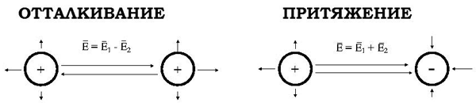

Рис. 80. Схема взаимодействия электрически заряженных тел
Из анализа векторных сумм данных взаимодействующих тел, мы получаем простой, но важный вывод: заряженное тело в присутствии другого заряженного тела окружено градиентным электрическим полем, что и является причиной возникновения сил отталкивания или притяжения. Важно понять, что силовое взаимодействие происходит не между телами, а между каждым телом в отдельности и окружающим его частицами эфирной среды, которые передают телу свой импульс, что воспринимается нами, как электрическое поле.
В квантовой электродинамике, говорят несколько другими словами: «поляризация вакуума» и «образование виртуальных электрон-позитронных пар». Суть дела это не меняет: эфирное давление, то есть, суммарный импульс частиц эфира, действующий на электрически заряженное тело с разных сторон, может быть симметричный (изотропный) или несимметричный (анизотропный).
Обычно, суммарный импульс симметричен, и движущей силы нет. Это не является обязательным условием. Активная сила, действующая на заряженное тело, может быть создана для уединенного заряженного тела за счет его особой формы, или за счет анизотропии свойств диэлектрика вокруг него, рис. 81.
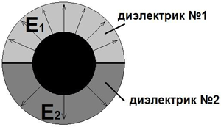

Рис. 81. Уединенное заряженное тело, окруженное разными диэлектриками
В данном случае, конструктивно создаются условия для пары процессов: благодаря асимметрии структуры среды возникает движущая сила в пространстве, и соответствующий ей хрональный эффект, как движущая сила по времени. Проявление хронального эффекта, при малой мощности процесса, должно детектироваться, как температурный градиент. Предлагаемая здесь концепция была рассмотрена ранее в [35]. Математическое обоснование было предложено Профессором Афанасиусом Нассикас, Университет города Ларисса, Греция [36].
Для критиков, утверждающих, что «статика не может создать движение», уточню важный нюанс: не забывайте о эфиродинамике и силах упругости, а также о возможности импульсного режима работыи Импульсный источник питания позволяет регулировать силу тяги.
Любое вещество «соединено с эфиром», и упругость вещества является электромагнитным эфиродинамическим явлением: элементарные частицы вещества притягиваются или отталкиваются друг от друга, при упругом взаимодействии их электрических и магнитных полей. В свою очередь, электрические и магнитные поля есть определенные процессы в упругой эфирной среде. Упругие деформации или волны сжатия и разряжения упругой эфирной среды мы называем полями. В конструкциях асимметричных конденсаторов, в том числе, показанной на рис. 81, необходимо обеспечить упругое взаимодействие со средой, как и в механических устройствах, рассмотренных нами ранее.
Итак, градиентный упругий диэлектрик – это способ создания активной силы, действующей за счет градиента давления эфира, причем, силы, не требующей затрат энергии на ее поддержание. Регулировка величины суммарной движущей силы, в данном методе, легко достигается изменениями в характеристиках импульсного режима работы. Регулировка суммарной движущей силы, которая возникает при использовании асимметричных электретных материалов, может обеспечиваться за счет механического поворота части элементов движителя. Например, полная тяга создаются при 100 % согласованном направлении всех элементов, а направив 50 % элементов против другой половины элементов, получим полную компенсацию силы тяги.
В России, по данной теме, была подана заявка на данное изобретение: «Способ и устройство для создания движущей силы», заявка № 2004105178 от 20.02.2004, автор Фролов Александр Владимирович. К сожалению, был получен отказ по известной причине: «движение тел за счет внутренних сил невозможно». Предлагается повторно запатентовать предлагаемые ключевые технические решения на международном уровне, для их коммерциализации.
Повторю, что, в данной конструкции, не требуется токов проводимости для создания активной (нереактивной) действующей силы. С такими движителями можно не только летать в космос, но и вращать электрогенераторы, с эффективностью «тысячи процентов», как предлагал Томас Браун в 1927 году.
Важность данного направления для космонавтики очевидна: вывод грузов на любую орбиту будет иметь себестоимость в десятки раз ниже, чем сегодня.
Применение в транспорте, вероятно, начнется с авиации. Представьте себе пассажирский самолет, не требующий топлива, с первичным источником энергии в виде обычного аккумулятора, и неограниченной дальностью перелета. Другой вариант: боевой истребитель, не требующий топлива, способный выполнять любые задачи, без ограничений по дальности полета. Очевидно, что существенный прогресс, при внедрении таких технологий, ожидается во всей оборонной промышленности, в связи с новыми возможностями конструирования боевой техники и средств доставки, качественно превосходящих ракеты.
Надеюсь, что читатель не очень утомлен рассуждениями о трудно осязаемых эфиродинамических явлениях, происходящих в асимметричных конденсаторах. Предлагаю перейти к новой главе, в которой будет показан метод создания движущей силы за счет отбора энергии у молекул воздуха, или другой среды. Это поможет понять концепцию асимметричных конденсаторов, создающих аналогичные силовые эффекты, но за счет отбора энергии у эфирной среды. Последствия такого энергообмена должны быть такие же, как и в газодинамике.

Глава 18 Активный силовой наноматериал

Перейдем к рассмотрению методов создания активной движущей силы, для которых в роли окружающей среды рассматривается обычный воздух, так называемый, «атмосферный океан».
Несколько слов о терминологии, которая перешла к нам из английского языка. Мы называем «активными движителями» устройства, работающие за счет «активных сил» взаимодействия с внешней средой (воздухом, водой или эфиром). Слово «reaction» означает «противодействие», «action» – действие. Реактивные силы, по определению, возникают при противодействии движителя и опоры, от которой он отталкивается. В результате реакции, тепловая энергия среды увеличивается, соответственно увеличению кинетической энергии движителя. В противоположность этому принципу, активные силы действуют на движитель транспортного средства за счет поглощения кинетической энергии среды. Этот процесс должен приводить к охлаждению окружающей среды.
Обычный парус, как мы отмечали ранее, работает именно как активный движитель, используя энергию потока ветра. Что такое ветер? Это упорядоченный поток частиц воздуха, преимущественно двигающийся в одном направлении. Парус тормозит направленный поток движущейся среды, тем самым, сообщая ускорение транспорту.
Используя специально сконструированные наноматериалы, в настоящее время, становится возможным работать с каждой молекулой воздуха, отбирая у нее кинетическую энергию, и передавая суммарный импульс движителю транспортного средства. В результате такого взаимодействия с окружающей средой, например, с воздухом, можно обеспечить разное давление воздуха на пластину материала, одна сторона которой имеет микрорельеф специальной формы.
Размеры микрорельефа, которые необходимы для реализации предлагаемой концепции, находятся в пределах 1 – 500 нанометров. Эти размеры зависят от характеристики среды, которая называется «длина свободного пробега» молекул. Данная характеристика меняется, при изменениях давления и температуры газовой среды.
Предлагаемая здесь концепция ранее рассматривалась в Московском Авиационном Институте А. Титаренко, как «частичное экранирование сил давления», действующих на предмет. В более точной формулировке, «экранирование силы давления среды» означает задачу «поглощения» части кинетической энергии молекул среды (воздуха), с какой-либо одной стороны тела, что создаст разность действующего на него давления, и однонаправленную движущую силу.
В несколько иной форме, идея была высказана Михаилом Порфирьевичем Бешок, Санкт-Петербург, опубликована в журнале «Новая Энергетика» [37]. На рис. 82 показана концепция, предложенная данным автором.
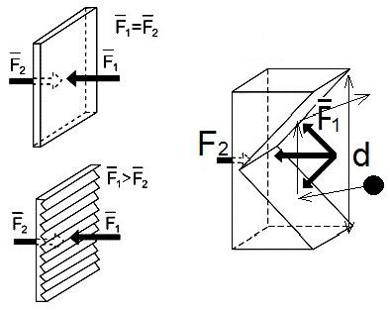

Рис. 82. Идея Михаила Порфирьевича Бешок по использованию энергии воздуха
Михаил Порфирьевич поясняет данный принцип следующим образом: «Если размер элементов рельефа d более длины свободного пробега, то каждая из молекул после удара о пластину сразу возвращается в собственную среду. Если размер элементов рельефа d менее длины свободного пробега, то часть из молекул ударится о пластину в области микрорельефа более чем один раз, прежде чем вернуться в собственную среду. Таким образом, возникает дополнительная сила с той стороны, где пластина имеет рельеф с элементами размером d, и баланс сил нарушается». В результате, возникает движущая сила, действующая на пластину. Рассмотрим данную идею подробнее. Известно, что молекулы воздуха всегда двигаются, причем, хаотически, сталкиваясь и меняя направление. На длине свободного пробега, траектория каждой молекулы является прямолинейной, как показано на рис. 83.
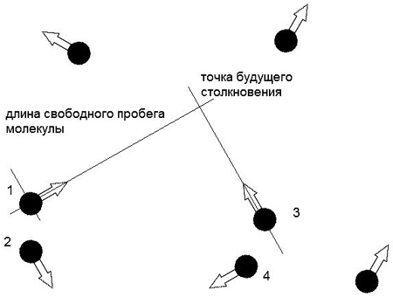

Рис. 83. Длина свободного пробега молекул газа
Скорость движения молекулы воздуха, при обычном атмосферном давлении и комнатной температуре, примерно равна 500 м/сек. Длина свободного пробега определяется, как расстояние, которое молекула газа пролетает от места одного столкновения до другого. Например, молекулы 1 и 2 столкнулись, и поменяли свои траектории. Аналогично, пара молекул 3 и 4 уже столкнулись, и теперь двигаются некоторое время прямолинейно, по своим траекториям. Расстояние, которое пролетает молекула 1 от точки столкновения с молекулой 2 до точки столкновения с молекулой 3, называется «длиной свободного пробега». При обычных размерах неровностей рельефа, которые намного больше длины свободного пробега, процесс движения и столкновений является хаотическим. Не имеет значения, полирована ли одна поверхность пластины, или она имеет крупные неровности, так как вектора импульсных ударов молекул воздуха по поверхности имеют статистическое распределение вероятностей направления импульса.
В такой ситуации «статистического равновесия», давление среды на обе поверхности пластины будет одинаковое, и суммарный импульс равен нулю.
В другом случае, если одна сторона пластины имеет поверхность с регулярными элементами рельефа, размер которых менее длины свободного пробега молекулы, то мы можем использовать предсказуемое прямолинейное движение молекул на коротких участках траектории.
Задача решается либо путем частичного отбора кинетической энергии частиц окружающей среды, либо путем частичного упорядочивания их хаотического теплового движения. Частичный отбор энергии у частиц, должен сопровождаться нагреванием наноэлементов, например, нановолосы будут нагреваться за счет их деформаций. Упорядочивание, то есть, ламинаризацию, можно организовать разными способами: создание за счет рельефа преимущественного вектора движения частиц вдоль поверхности пластины или перпендикулярно пластине. Соответственно, давление среды на пластину со стороны рельефа либо уменьшается, либо увеличивается.
Итак, рассмотрим варианты микрорельефа, при котором статистическое равновесие взаимодействия среды и сторон пластины нарушается. У нас есть несколько путей решения данной задачи. Первое направление исследований заключается в поиске решений, позволяющих осуществить частичный отбор кинетической энергии у молекул воздуха. Один вариант реализации данного решения – это такие нанотрубки, в которых молекулы воздуха теряют часть своей кинетической энергии при боковых неупругих соударениях со стенками трубок. В результате, молекула воздуха передаст нанотрубкам часть своего импульса, что уменьшает компоненту импульса молекул, которая направлена перпендикулярно поверхности пластины, рис. 84. Очевидно, частичный отбор энергии у молекул среды должен привести к нагреву вещества, из которого изготовлены наноэлементы.
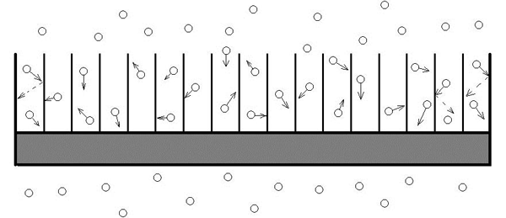

Рис. 84. Молекулы воздуха и нанотрубки
Отметим, что в другом случае, при упругих столкновениях молекул воздуха и стенок нанотрубок может возникнуть противоположный эффект: в результате выравнивания траектории движения молекул воздуха (ламинаризации) вдоль оси трубки, увеличится компонента скорости молекул, которая перпендикулярна поверхности пластины. Этот эффект увеличит давление на пластину с той стороны, где сформированы нанотрубки. Отбор кинетической энергии молекул, или частичное упорядочение их хаотического движения, так или иначе, приводят к формированию разности давления среды на пластину с двух сторон. Это создаст движущую силу, действующую на пластину со стороны среды.
При охлаждении среды, возможен эффект появления тумана, конденсации атмосферных паров воды. В связи с этим, имеется интересная смысловая аналогия: мы говорим «парит», «парящий в высоте» о чем-то летающем в воздухе на одном месте. Возможно, это древнее слово отражает смысл забытых нами технологий.
Один из вариантов отбора части кинетической энергии у молекул воздуха – столкновения с нановолосами, которые будут деформироваться, принимая на себя часть импульса молекул, рис. 85. Упругие деформации наноэлементов позволят преобразовать кинетическую энергию молекул в тепловую энергию, которая аккумулируется веществом пластины. Принцип простой, но сложность данного технического решения заключается в том, что на «упругой стороне» пластины, необходимо обеспечить взаимодействие не для теннисных шариков, а для молекул воздуха, масса которых очень мала, а скорость очень большая. Можно предположить, что наноструктуры в виде тонких нанотрубок или цилиндров (нановолосы), ориентированных вертикально, и расположенных на поверхности пластины с требуемым зазором, смогут упруго взаимодействовать с отдельными молекулами воздуха, то есть, поглощать кинетическую энергию при деформациях, и преобразовывать ее в тепловые колебания атомов вещества, из которого они изготовлены.
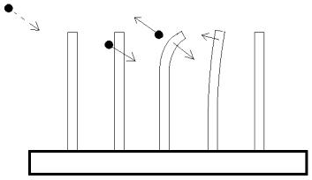

Рис. 85. Деформации наноэлементов при взаимодействии с молекулами воздуха
Более простым, на данной стадии проекта, мне представляется второе направление поиска, то есть ламинаризация потока. Мы можем делать хаотическое движение частиц среды более упорядоченным, «формируя ветер». Поскольку такой «ветер» в области около поверхности пластины может быть ориентирован параллельно или перпендикулярно пластине движителя, соответственно, получаем два варианта второго решения: снижения давления среды на поверхность пластины, или увеличение давления среды на пластину, в определенном месте. На рис. 86 показан вариант, при котором хаотическое движение молекул воздуха преобразуется в частично упорядоченное, то есть, в «поток ветра», после прохождения ими «наносита», имеющего вертикальные каналы (нанотрубки). Аналогично будет работать с частицами среды и пакет плоских пластин, расположенных с зазором. Простой вариант рельефа – канавки в толщине пластины, глубиной 500 – 1000 нм и шириной 50 – 100 нм. Варианты реализации идеи зависят от возможностей технологов.
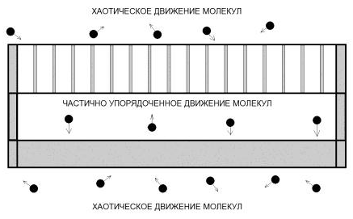

Рис. 86. Поток частиц направлен вдоль поверхности пластины
Таким образом, формируется поток частиц, суммарный вектор скорости которых имеет большую компоненту скорости, направленную перпендикулярно поверхности пластины, чем при хаотическом движении. Можно ожидать, что этот эффект увеличит статическое давление на поверхность пластины корпуса со стороны «наносита. Поиск оптимальных решений конструкции «наносита», способного частично упорядочить хаотическое движение частиц среды (воздуха или воды), является интересной задачей. На рис. 87 показано другое решение, которое может применяться для упорядочивания движения молекул среды.
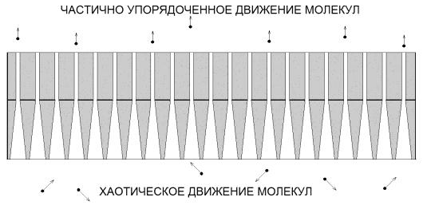

Рис. 87. Создание упорядоченного потока частиц газовой среды
Конусное отверстие с одной стороны пластины, так сказать, «на входе», способно улавливать большее количество молекул, и «выравнивать» их траекторию движения. С другой стороны пластины, отверстия имеют меньший диаметр. Отдельно отметим, что при малых размерах трубок (каналов) порядка 1–2 нм, большую роль играют молекулярные силы притяжения. Молекула газа, попадая внутрь такой узкой трубки, перестает совершать боковые колебания, и занимает положение на оси трубки, благодаря силам молекулярного притяжения к стенкам трубки. Она продолжает колебаться и двигаться, но только в направлении вдоль оси трубки.
Возможны и такие варианты, при которых наносито с наклонными каналами формирует преимущественный поток частиц среды вдоль поверхности пластины. В таком случае, увеличивая динамическое давление и уменьшая статическое, мы получим эффект, аналогичный известному эффекту Жуковского – Чаплыгина, который обеспечивает подъемную силу крыла. Возникает градиент давления среды снизу и сверху, за счет разной скорости обтекания средой поверхности пластины. Такое неподвижное «нанокрыло» способно создавать подъемную силу в статистически неподвижной среде, поскольку отдельные элементы среды всегда находятся в движении, которое можно частично упорядочить, используя специальный нанорельеф.
Применение нанотрубок, ориентированных в нужном направлении, для развития данной концепции, представляется наиболее перспективным, хотя и другие способы получения микрорельефа, включая современные методы наноэлектроники, применяемые при изготовлении элементов микросхем, могут найти практическое применение. При серийном производстве, методами фотопечати и травления, технология будет иметь низкую себестоимость. Отметим, что выращивание таких наноструктур, как «нановолосы», возможно не только из неорганики, но и путем биологических нанотехнологий.
Данная технология названа САМ – силовой активный материал, или САНМ – силовой активный наноматериал. Использование пластин силового активного материала в энергетике не ограничивается роторами машин. Во всех рассмотренных вариантах конструкции силового активного материала, при отборе энергии окружающей среды, создается разность температур, данная технология открывает качественно новые перспективы в конструировании источников энергии, состоящих из пластин СА наноматериала и обычных термоэлектрических преобразователей. Эти генераторы энергии относятся к устройствам прямого преобразования тепла окружающей среды в электроэнергию. В связи с этим, напомню идею Максвелла о возможности создания некоего механизма, разделяющего молекулы среды на горячие (быстрые) и холодные (медленные). Данным механизмом, не требующим затрат, и является специальный микрорельеф.
Технологические решения, которые можно предложить сегодня для реализации данной идеи, относятся к способам получения вертикально ориентированных нанотрубок, рис. 88.
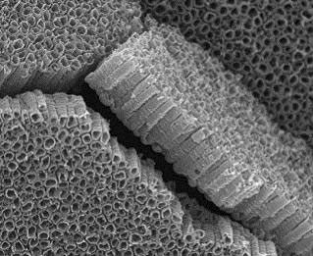

Рис. 88. Фото: нанотрубки в виде пакетов
Диаметр получаемых нанотрубок, обычно, составляет 50-100 нм. Технология получения таких нанотрубок анодированием титана недорогая, ее планируют широко применять для фильтров различного назначения. Существуют и другие варианты получения аналогичных наноструктур, например, метод анодирования сверхчистого кристаллического алюминия. Интересные решения, как мы уже отмечали, могут быть получены и методами наноэлектроники, которая позволяет создавать современные транзисторы размером 50 нм. При таком подходе, изготовители микросхем могут открыть для себя новый сектор рынка. Разумеется, исследования и отработка оптимального рельефа пластины САМ потребуют значительных средств на оплату труда специалистов в области наноэлектроники. В дальнейшем, после изготовления шаблона, промышленное производство и сборка пластин САМ, под конкретную конструкцию движителя, будут иметь небольшую себестоимость. Применение данной технологии в космических проектах также возможно. Полагаю, что силовой активный наноматериал будет создавать подъемную (движущую силу) в любом замкнутом объеме газовой среды, охлаждая ее в процессе работы, рис. 89.
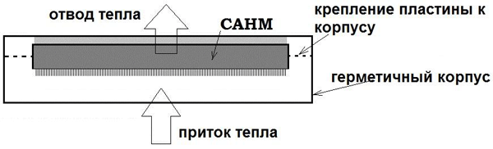

Рис. 89. САНМ в герметичном корпусе, заполненном газом
Недостатком данной технологии является необходимость организации отвода тепла от САНМ – пластин, и подвода тепла к газовой среде с противоположной стороны корпуса. Можно обеспечить циркуляцию тепла, используя теплообменники. Часть тепловой энергии, неизбежно, будет рассеиваться в окружающей среде, и ее надо восполнять внешним источником энергии. Преимущество замкнутых систем в том, что можно создать любое давление газовой среды, а также, изменять его величину, тем самым увеличивая или уменьшая движущую силу. Например, при давлении газа внутри корпуса порядка 10 атмосфер, и 10 % перепаде давления на стороны пластины, на 1 квадратный метр САНМ – пластины будет действовать сила порядка 10 тонн. Движители, сконструированные для газа высокого давления, будут более компактными и мощными. Впрочем, и в открытой атмосферной среде у данной технологии большие перспективы.
Ориентировочные расчеты величины активной силы, которая будет действовать на пластину при создании 10 % разности атмосферного давления, показывают, что при атмосферном давлении около 1 кг на 1 квадратный сантиметр, создается подъемная сила около 100 грамм на 1 квадратный сантиметр. Лист размером 1 квадратный метр сможет поднять 1 тонну. Листы САМ можно пакетировать, обеспечив доступ воздуха к слоям материала. Легко представить себе силовую установку (движитель) с габаритами примерно 1 кубометр, состоящую из 100 листов, способную поднять груз весом 100 тонн, рис. 90.
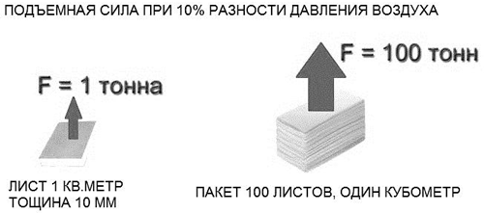

Рис. 90. Пакетирование пластин САНМ
Данные технические характеристики принципиально меняют концепцию конструирования авиационного транспорта, а также, открывают фантастические возможности создания новых типов летающих объектов, грузоподъемностью в миллионы тонн. Например, платформа – движитель, с габаритами примерно 50х100 метров, и толщиной 2 метра, состоящая из 200 слоев 10 мм пластин САНМ, всего при 10 % перепаде атмосферного давления, может быть активным движителем для транспортного средства грузоподъемностью 1 миллион тонн, рис. 91.
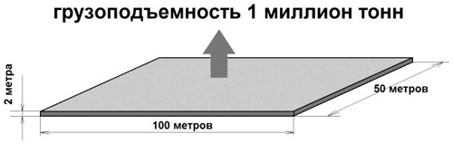

Рис. 91. Концепция САМ в большегрузном транспорте
Этот транспорт может составить серьезную конкуренцию всей отрасли судостроения и авиации. Очевидно, возникают перспективы изменения концепции всего автомобильного и железнодорожного транспорта. Возможны и другие применения технологии САНМ, например, летающие на нужной высоте ретрансляторы телевизионного сигнала, систем связи и т. п. Уменьшается необходимость в выводе спутников связи на геостационарную орбиту, если появляется возможность размещения ретрансляторов связи на любой высоте, и поддержания заданной позиции в пространстве неограниченное время, без расхода топлива.
Фантастические перспективы: по мере увеличения надежности конструкции движителей, использующих САМ, и снижения стоимости их производства, возможно их широкое применение в области создания недвижимости нового типа: летающих домов, гостиниц, ресторанов и т. п.
Применение САНМ – технологии позволит конструировать движители для любого транспорта, а также создавать крутящий момент машин, использующих какой-либо ротор, включая электрогенераторы любой мощности, рис. 92.
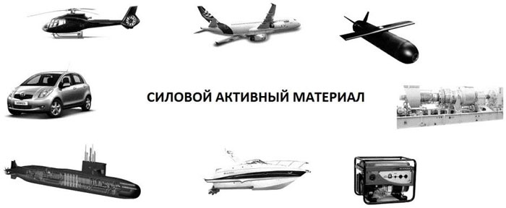

Рис. 92. Применение силового активного материала
Проект по данной теме не требует больших финансовых затрат. Первый этап исследований заключается в проверке предположений о том, что регулярные наноструктуры определенной формы могут «отбирать» кинетическую энергию у молекул воздуха, либо упорядочивать их движение. Упрощенно, схемы показаны на рис. 84 – рис. 87. В процессе развития технологических методов, возникнут и другие решения. Эксперименты целесообразно организовать в существующей нанотехнической лаборатории. Отдельно отметим, что упорядоченный нанорельеф в виде пакета трубок или сотовые структуры будут создавать «эффект полостных структур», который мы рассмотрим позже, в главе о волнах материи де Бройля. В общих чертах, можно представить данный эффект, как интерференцию продольных волн эфирной среды, излучаемых согласованно вибрирующими частицами материи, которая образует стенки трубок. Излучение волн де Бройля направлено вдоль оси трубок, и интерференция волн от множества трубок – источников дает в пространстве над сотовыми (полостными) структурами упорядоченные области сжатия и разряжения эфирной среды. Практическое применение таких устройств выходит за рамки вопроса об использовании кинетической энергии молекул воздуха, поскольку относится к эфиродинамике. Полагаю, что их внедрение будет иметь большие перспективы в космической технике.
Рассмотрим еще одно направление развития космической техники, которое стоит отдельно от остальных, но изучение данного метода полезно при анализе других технологий.

Глава 19 Метод Георгия Успенского

В 1996 году, на конференции в Санкт-Петербурге, мне довелось услышать доклад доктора технических наук Георгия Романовича Успенского о новом методе получения движущей силы. Его книга называется «Аномальная гравитация и космонавтика», 1992 год, и в ней подробно рассмотрен предлагаемый автором метод. Отметим, что Г. Р. Успенский является Академиком Российской академии космонавтики имени К.Э.Циолковского, руководителем отделения Центрального научно-исследовательского института машиностроения.
Вкратце, суть идеи Успенского состоит в следующем: закон Ньютона описывает взаимное притяжение двух тел таким образом, что не учитывается плотность вещества каждого из тел. В частном случае, если плотность вещества одного из гравитирующих тел намного больше, чем плотность вещества второго тела, то силы их взаимного притяжения не равны.
Система таких тел, соединенных в одном корпусе, будет двигаться в сторону более плотного тела, как показано на рис. 93.
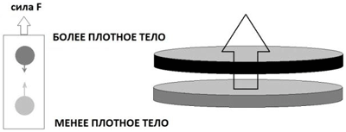

Рис. 93. Система двух гравитирующих тел разной плотности
Экспериментальная проверка идей Академика Георгия Успенского прошла успешно, есть положительные результаты измерений. Будет ли данный метод востребован на практике, пока трудно сказать, так как действующие в экспериментальных моделях силы очень малы. Нас больше интересует причина данного эффекта, в рамках концепции эфиродинамики. Используем теорию гравитации Фатио, рис. 94, в которой силы притяжения гравитирующих тел объясняются эффектом взаимного экранирования потоков эфира, втекающих в каждое из гравитирующих тел со всех сторон. Данная концепция впервые была рассмотрена в письме Гюйгенсу в 1690 году [55]. Суть идеи простая: в результате взаимного экранирования потоков эфира, в области пространства между двумя телами создается «область тени», в которой плотность эфирной среды меньше, чем в остальной части пространства, окружающего тела. 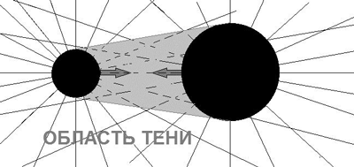

Рис. 94. Концепция Фатио
Данный эффект создает градиент давления эфирной среды на каждое тело, действующий в направлении другого тела. Позволю себе сделать следующее предположение, объясняющее эффект Успенского: сумма сил взаимного притяжения в системе двух гравитирующих тел разной плотности не равна нулю, так как более плотное тело экранирует поток эфира в большей степени, чем менее плотное тело.

Глава 20 Движение за счет «внутренних сил»

Российское патентное ведомство, как известно, не принимает заявки на патент, если в нем описано «движение тела за счет внутренних сил». Это правильно, но нельзя забывать о том, что все тела находятся в постоянном взаимодействии и энергообмене с эфиром. В данной главе, мы рассмотрим несколько простых решений, которые позволяют получать движение за счет взаимодействия с окружающей эфирной средой.
В журнале Cassier’s Magazine Том 29, в 1906 году были показаны несколько схем, в которых предполагается использовать особую геометрию ротора для создания асимметричного внутреннего давления газа или другой упругой среды, возникающей при его вращении.
Отметим, что Луи Кассиер (Louis Cassier) в период 1891–1913 год (более двадцати лет подряд) публиковал интереснейшие статьи о развитии техники, благодаря чему, многие идеи изобретателей того времени нам сейчас известны. Архивы журнала на английском в свободном распространении можно найти в Интернет.
Схема, представленная на рис. 95, судя по информации из журнала Cassier’s Magazine, предложена публике в 1902 году. Автор изобретения нам пока не известен. Было бы интересно найти его, поскольку схема очень перспективная, и не имеет аналогов по простоте конструктивного исполнения. Итак, каждый из четырех элементов корпуса устройства, показанного на рис. 95, снабжен клапаном для накачки внутрь него воздуха или какого-либо газа. Устройство не начинает вращаться самостоятельно. Для запуска, его необходимо привести во вращение рукой. Далее, предполагается его самоускорение.
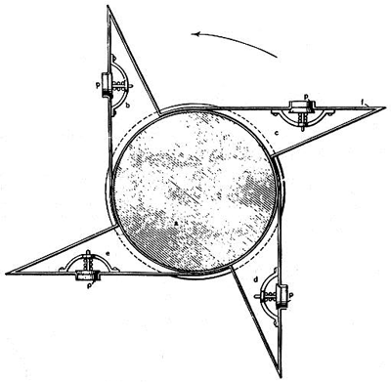

Рис. 95. Ротор заполнен газом или другой упругой средой
Рассмотрим условия создания крутящего момента. Предположим, что внутри четырех «лучей» корпуса находится газ, или другое упругое рабочее тело, имеющее инерциальную массу. Существенным здесь является фактор упругости рабочего тела, которое будет неравномерно сжиматься под действием центробежной силы. Несжимаемая жидкость, в данной ситуации, не будет давать ожидаемый эффект, так как она будет давить во все стороны с одинаковой силой. Упругое сжимаемое рабочее тело давит на корпус неравномерно, в основном, вдоль радиуса вращения.
Векторная схема показана на рис. 96, где отмечено наличие тангенциальной компоненты, обуславливающей самовращение ротора данной машины.
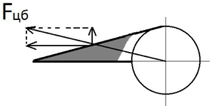

Рис. 96. Схема с расположением векторов сил
Из рассмотрения векторов, показанных на рис. 96, можно предположить, что сжимаемая упругая «рабочая масса» будет давить на тангенциальные стороны корпуса с большей силой, чем на радиальные, что создаст крутящий момент и постоянное ускорение ротора. Работоспособность данной схемы можно обосновать только наличием в окружающей упругой среде реакции на деформации упругого рабочего тела. В таком случае, крутящий момент на валу данного устройства должен быть эквивалентен ответному эффекту «закручивания» окружающей эфирной среды, который должен наблюдаться в области работы данного устройства.
Позволю себе несколько изменить схему, показанную на рис. 95, и предложить большее число «лучей», рис. 97. Это не принципиально, но «полезная» поверхность корпуса, создающая тангенциальную составляющую силы, в такой конструкции увеличена. Надеюсь, Вам хорошо знаком данный старославянский символ Солнца.
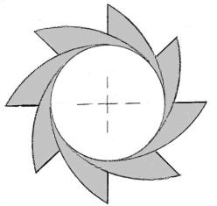

Рис. 97. Ротор с 8 лучами
Устройство, показанное на рис. 98, предлагается для практического применения в области конструирования движителей аэрокосмических систем. 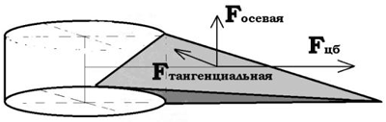

Рис. 98. Элемент ротора Фролова. Показаны осевая и тангенциальная составляющие силы
В таком варианте, можно ожидать проявление не только тангенциальной составляющей силы, но и ее осевой компоненты, осевой движущей (подъемную) силы. На рис. 99 показан вариант выполнения ротора, изготовление которого из цельного диска требует фрезеровки треугольных (в простом случае) полостей для упругой и сжимаемой «рабочей массы». Разумеется, нужны еще две герметичные крышки. Возможно выполнение фрезеровки с наклоном по отношению к оси вращения (согласно идеи, показанной на рис. 98), чтобы получить не только тангенциальную, но и осевую (подъемную) компоненту движущей силы.
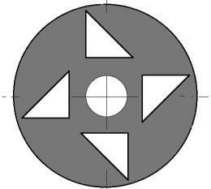

Рис. 99. Ротор с фрезеровкой полостей
Является ли данная идея фантазиями на тему «движение за счет внутренних сил» или это практически полезная технология? Вопрос о работоспособности идей, показанных на рис. 95 – рис. 99, можно проверить практическим путем, так как эти конструкции несложные, а вариантов выбора упругой рабочей инерциальной массы достаточно много. Предлагается провести совместные эксперименты, оформить патент и начать производство продукции, использующей данную технологию. Публикуя данные идеи, я предполагаю их успешную коммерциализацию, и, желательно, с моим участием. Дальнейшее развитие проекта зависит от Ваших производственных возможностей. Для начала, нам необходимо небольшое опытное производство, чтобы исследовать в ходе опытно-конструкторских работ факторы улучшения данной технологии, и способы ее оптимальной организации серийного производства.
Рассмотрим еще одну идею, относящуюся к методам создания «движения за счет внутренних сил», которые не рассматриваются патентным ведомством потому, что «это невозможно». В данном способе предлагается обеспечить различное внутреннее давление среды на разные (верхнюю и нижнюю стенки) корпуса, за счет создания градиента температуры среды, находящейся внутри корпуса, как показано на рис. 100. Предлагается сделать «верх» корпуса горячим для того, чтобы с этой стороны молекулы внутренней среды (газа или жидкости) двигались активнее, следовательно, давление внутренней среды на эту стенку корпуса будет больше, чем с другой стороны. Идея интересная, но критики полагают, что постепенное перемешивание рабочей среды внутри корпуса приведет к уравниванию температуры и давления в системе.
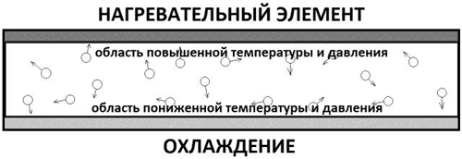

Рис. 100. Схема движителя, использующего градиент температуры внутренней среды
С моей точки зрения, это не повод отказываться от идеи, и она вполне работоспособна. Благодаря внешнему подводу тепла и принудительному охлаждению, внутри системы можно создать не только направленный перенос тепла от «горячего полюса» к «холодному», но и значительный градиент давления внутренней среды на корпус. Это обеспечит постоянную движущую силу, причем, применение данного движителя возможно даже в вакууме космического пространства. Впрочем, есть более перспективные методы, использующие электрические, магнитные и электромагнитные явления. Рассмотрим технологии, которые относятся к пограничной области современной науки, но уже получили официальное название «гравимагнетизм». Применение данных технологий выходит за рамки движителей. Одним из наиболее востребованных в современном обществе аспектов гравимагнетизма может стать его использование для подавления радиоактивности, в том числе, обеззараживания больших территорий, грунта, воды и объектов на местности. Разумеется, у гравимагнетизма есть и ряд медицинских прикладных аспектов.

Глава 21 Гравимагнитное поле

В двух предыдущих главах были рассмотрены методы получения движущей силы, имеющие общие черты: активная сила в специальных наноматериалах, как и в асимметричных электрических конденсаторах, может создаваться путем отбора энергии у окружающей среды, что приводит к появлению в ней соответствующего температурного градиента. В последующих главах книги будет рассмотрена теория хрональной движущей силы, опирающаяся на похожее понятие о плотности, давлении и температуре эфира.
Перейдем к рассмотрению электромагнитных явлений, как к одному из вариантов эфиродинамики.
Майкл Фарадей провел первые опыты по электромагнитной индукции, опираясь на важное понимание неразрывной связи эфира и материи. В письме Сэру Ричарду Тейлору, [38] он писал: «Разницу в степени или даже в природе силы, совместной с законом непрерывности, я могу допустить, но разницу между предполагаемой маленькой твердой частицей и силами, окружающими ее, я не могу представить. Я укажу на несколько важных различий… По последнему воззрению масса материи состоит из атомов и промежуточного пространства между ними, по первому – материя присутствует везде и нет промежуточного пространства, не занятого ею. С этой точки зрения, материя сплошь непрерывна, и рассматривая массу ее, мы не должны предполагать различия между ее атомами и промежуточным пространством. Силы вокруг центров сообщают им свойства атомов материи. Можно представить себе атомы в высшей степени эластичными вместо того, чтобы считать их чрезвычайно твердыми и неизменными по форме…»
В данной концепции Фарадея, центры атомов есть центры вихревых эфирных процессов, позже описанных в атомной теории Гельмгольца, Кельвина и Томсона. Отсюда мы получаем понимание связи электромагнитных и гравитационных эффектов, их общей эфиродинамической природы. Массу частицы материи, в том числе, ее инерциальные свойства, следует рассматривать, как характеристики эфиродинамического процесса, образующего частицу материи . Это не свойства центров частиц, а параметры эфиродинамического процесса.
Отсюда начинается анализ возможности создания способов движения, при которых не возникает сил инерции при ускоренном и криволинейном движении, возможно мгновенное ускорение и повороты движущегося тела под любым углом, без привычным нам закруглений траектории. Данная концепция материи, как совокупности взаимосвязанных центров вихревых процессов, позволяет рассматривать возможность телепортации, к которой мы придем в конце книги.
Итак, в современной физике, принят термин «гравимагнетизм», обозначающий явления, которые возникают при любом движении или вращении тела, имеющего инерциальную массу. Расчет возникающих сил, или величины напряженности гравимагнитного поля, производят по формулам, аналогичным электродинамике. Отметим, что движение любой частицы вещества создает в окружающем пространстве аналог магнитного поля, независимо от того, заряжена ли она электрически или нет. Структура данного поля такая же, как и у магнитного поля, возникающего при движении электрически заряженной частицы. Данное поле слабее, чем электромагнитное, но взаимодействует с любой электрически нейтральной материей, а также, с фотонами. При движении заряженных частиц, образуется более мощное поле (магнитное), так как с заряженными частицами связано большее количество эфира.
Данное понимание природы электричества было очень точно выражено Николой Тесла в [39]. Он писал: «Мы должны помнить о том, что у нас вообще нет никаких доказательств существования электричества, и мы не можем надеяться получить их, если в рассмотрении нет «грубой материи». Таким образом, электричество не может быть названо эфиром в широком смысле этого понятия, однако, ничто не может воспрепятствовать тому, чтобы назвать электричество эфиром, соединенным с материей, или связанным эфиром.
Говоря другими словами, так называемый статический заряд молекулы – это эфир, определенным образом соединенный с молекулой… Вращение молекул и их эфира вызывает напряжения эфира или электростатические деформации , уравнивание напряжений эфира вызывает движения эфира или электрические токи, а орбитальные движения молекул производят действия электро– и постоянного магнетизма».
Далее в книге, мы будем рассматривать электричество, согласно концепции Тесла, то есть, как эфир, соединенный с материей. Электрическое поле, в таком случае, есть статичная деформация упругой среды, ее сжатие или разряжение. Магнитное поле есть циркулирующие вихревые потоки эфирной среды. Ранее, мы уже отмечали, что инерциальные эффекты также можно рассматривать как проявления эфира, соединенного с материей. В данной концепции, электрически заряженные и незаряженные частицы материи отличаются только количеством и структурой связанного с ними эфира, участвующего в процессе существования данной частицы. Этот подход открывает возможность управления процессами существования материи, через электродинамические процессы, опираясь на фундаментальные идеи Майкла Фарадея, Николы Тесла и других классиков эфиродинамики.
Итак, любое вихревое возмущение эфирной среды можно назвать гравимагнитным полем. Возникает интересный вопрос: чем отличается обычное магнитное поле, которое создается потоком электронов от гравимагнитного поля? Прежде всего, гравимагнитное поле действует на все частицы материи, а не только на электрически заряженные. С другой стороны, методами гравимагнетизма, с помощью обычных магнитных полей, создаваемых токами электронов, становится возможным создавать силовое воздействие на электрически нейтральные частицы.
Примером служат известные эксперименты Виллиама Купера [40]. Он писал, что его метод «объединяет электричество, магнетизм и гравитацию», получая эффект изменения веса, то есть, силового влияния электромагнитного устройства на электрически нейтральные объекты. На схеме рис. 101 показана методика экспериментов Купера.
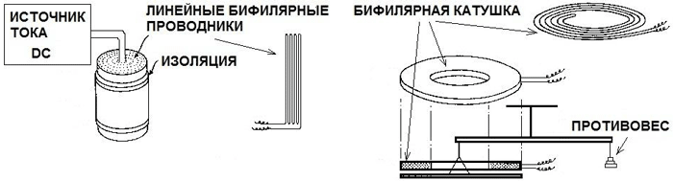

Рис. 101. Схема эксперимента Купера
Фактически, устройства Купера – это контура из бифилярных катушек, параллельно уложенных проводов, в которых ток течет встречно. Помещая такие контура над или под взвешиваемыми объектами, Купер детектировал изменение веса объектов. В данном случае, встречные токи в бифилярных проводах создают встречные потоки эфира, что устраняет их составляющую, которую мы воспринимаем, как магнитное поле. Магнитометр не замечает такое поле, и оно не воздействует на пробные магниты. Однако, потоки эфира при такой «компенсации» не устраняются. Они продолжают существовать, и меняют состояние эфира, окружающего бифилярные катушки. Эти изменения детектировал Купер, при взвешивании пробных тел.
Здесь необходимо сделать важный вывод: пробное тело меняет вес в области пространства рядом с катушкой Купера потому, что в данной области изменена естественная плотность или статическое давление эфирной среды на частицы материи.
Замечу, что при проведении подобных экспериментов, возникают сильные медикобиологические эффекты. Исследователь может отмечать головную боль, повышение артериального давления и т. п.
Изменение такого параметра, как сила электрического тока в катушке Купера (количество зарядов в единицу времени), увеличивает, или уменьшает эффект. Другие факторы, с помощью которых можно усилить гравимагнитные эффекты – это масса движущихся частиц и их скорость. В том случае, если вместо электронов движутся более тяжелые заряженные частицы материи, то характеристики возмущения среды будут отличаться от обычного магнитного поля.
Например, известно, что протоны в 1836 раз тяжелее электронов. Это дает возможность создания мощного гравимагнитного поля за счет упорядоченного движения потока протонов.
По данной идее можно предложить несколько вариантов реализации. Например, в 1994 году я опубликовал свои предложения [41] по униполярному генератору электроэнергии, в котором, в роли носителей электрического заряда, предлагались протоны. В то время, шли серьезные дискуссии о перспективах холодного синтеза, обсуждались эксперименты, для которых требовались металлы, обладающие сродством к водороду. Одним из таких металлов, способным поглощать атомы водорода (протоны) из воды, является палладий, но также вполне работоспособен никель и титан. Целесообразно применять пористые материалы в роли накопителя протонов. В статье [41] в роли вращающегося накопителя протонов, было предложено использовать дисковый пористый катод электролитической ячейки.
При этом, было отмечено, что такой вращающийся накопитель протонов может быть одним из методов создания гравимагнитного поля, возбуждаемого в среде вокруг контура, в котором течет протонный ток.
Другой вариант создания гравимагнитного поля – это поток плазмы, быстро вращающийся по орбите. Однако, этот метод намного сложнее реализовать для практических целей, чем предыдущий. Фактически, циркулирующий поток протонов есть поток ионов водорода, который можно разогнать в вакууме, по круговой траектории, до очень большой скорости. Технология сложная, но перспективная. Схема показана на рис. 102.
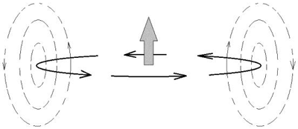

Рис. 102. Гравимагнитное поле вращающегося потока протонов (ионов водорода)
Создание гравимагнитного поля возможно не только в процессе движения или вращения частиц материи, но и путем вращения контура с электрическим током. Данный метод, в частности, описан Профессором Бутусовым К.П. в статье [42]. В 2002–2003 годах, под руководством К.П. Бутусова, мы провели ряд экспериментов в нашей лаборатории ООО «ЛНТФ» по изучению влияния возмущений эфира, образуемых при вращении соленоида, в котором создан электрический ток, на степень радиоактивности материала, рис. 103. Взвешивание пробных тел и другие исследования антигравитационных аспектов данной технологии не проводились. 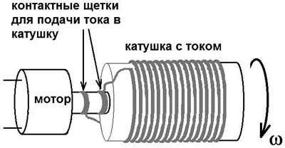

Рис. 103. Схема эксперимента с вращающимся контуром тока
В данном эксперименте, изотопный радиоактивный материал помещался на расстоянии около одного метра от вращающегося контура с током. Исследовались два основных направления – осевое и радиальное, по отношению к ротору. Были обнаружены незначительные, но измеримые эффекты, подтверждающие влияние гравимагнитного поля на степень радиоактивности изотопных материалов. Отдельно можно отметить, что степень данных эффектов зависит от направления механического вращения, точнее сказать, от согласованного или встречного направления электрического тока в катушке относительно направления механического вращения катушки. В одном случае, скорость механического вращения катушки добавляется к скорости движения тока электронов в проводе, в другом случае – вычитается. Недостатком данного технического решения являются ограничения по скорости механического вращения, и ограничения по силе электрического тока, подаваемого во вращающийся контур через обычные угольные контактные щетки. Известно, что мощные электрические токи можно легко создать в сверхпроводниковом материале. Соответственно, возбудив ток во вращающемся образце (диске) из сверхпроводящего материала, мы можем ожидать получение более мощных гравимагнитных эффектов. Данный метод аналогичен принципу, показанному на рис. 103, но ток в сверхпроводнике может быть намного сильнее, чем ток, который возможно создать в катушке обычного провода.
Для развития данной темы, в 2007 году, в ООО «Лаборатория Новых Технологий Фарадей» (ООО «Фарадей») были организованы эксперименты по изучению гравимагнитных эффектов, возникающих при вращении тока, созданного в диске из высокотемпературного сверхпроводящего материала.
Данные эффекты, как мы полагаем, должны быть связаны с флуктуациями плотности конденсата Бозе. Эксперименты проводились для подтверждения теоретических выводов Кристофера Бремнера (Dr. Christopher Bremner) о частотном спектре гравитационного поля [43]. В целом, экспериментальная работа была организована для проверки предположения о том, что в диапазоне 10-100 MHz, при определенных условия в сверхпроводящей среде, могут быть обнаружены аномалии массы (веса) пробных тел, помещаемый радом с сверхпроводниковым материалом, на который оказывалось специальное воздействие. В ходе работ, были сделаны важные выводы о природе гравитационных импульсов и способе их создания.
Применение сверхпроводящего материала целесообразно не только потому, что в нем можно создать мощный электрический ток, и он будет циркулировать без потерь длительное время. Другой важный аспект состоит в использовании особого состояния вещества, которое называют «конденсат Бозе».
Конденсат Бозе есть такое агрегатное состояние вещества, в котором большое число атомов находится в квантовом состоянии минимальной энергии. В таком состоянии, квантовые эффекты в веществе начинают проявляться на макроуровне, так как все атомы вещества ведут себя когерентно.
Когерентностью называют согласованность нескольких колебательных или волновых процессов. Именно синхронность колебаний частиц материи, излучающих фотоны строго когерентно, в одной фазе, обеспечивает качественное отличие лазеров от обычных источников света. Аналогии с лазерными технологиями позволяют предположить, что в эксперименте c веществом, находящимся в состоянии конденсата Бозе, будет создано более мощное гравимагнитное поле, чем в обычном проводнике, благодаря согласованному поведению частиц материи, возмущающих эфирную среду.
Экспериментальный подход в данной области исследований был ранее описан Евгением Подклетновым в его статье [44]. Им был найден эффект уменьшения массы (веса) на уровне 0.05 % – 0.07 % для невращающегося диска из высокотемпературной сверхпроводящей (ВТСП) керамики, находящегося в состоянии левитации в переменном магнитном поле. Вращение диска, в эксперименте Подклетнова, увеличивает эффект.
Важно отметить следующий факт: эффект Подклетнова был максимальный (от 2 % до 4 % изменения веса) при изменении скорости вращения диска. Это дает повод для размышлений об эфирной природе гравимагнитного эффекта, его связи с обычными явлениями инерции, возникающими при ускоренном движении тел, и связи с явлениями электромагнитной индукции, которые, в общем виде, трактуются, как реакция эфирной среды на изменения плотности энергии в некоторой области пространства.
Известен другой эксперимент Подклетнова, описанный в статье [45]. В данном случае, ВТСП диск был создан, как двухфазный материал: в рабочем режиме верхний слой диска находится в сверхпроводящем состоянии, а нижний – в обычном. Можно сказать, что это конструктивное решение обеспечивает пограничную область фазового перехода между двумя слоями.
Еще один важный шаг в понимании данного эффекта был сделан исследователем Моданезе (G. Modanese) [46], который впервые предположил, что механическое вращение высокотемпературного сверхпроводящего диска есть движение конденсата Бозе, аналогичное электрическому току в сверхпроводнике. Реакция эфирной среды на такое движение и есть гравимагнитное поле. Предположение Моданезе согласуется с нашими представлениями, поскольку именно когерентное поведение всех электронов в сверхпроводящем вращающемся диске отличает их поток от обычного электрического тока в проводящем диске, и от вращения электрически заряженного диэлектрического диска.
Следующий эксперимент Подклетнова и Моданезе был назван авторами «импульсный гравитационный генератор» [47]. Этот эксперимент имеет непосредственное отношение к оборонной тематике, поскольку он может быть использован для создания оружия большой дальности и поражающей силы.
Авторы создавали электрический разряд, ток достигал 50000 Ампер в импульсе, напряжением 1 миллион Вольт. Разряд попадал на «цель» из высокотемпературного сверхпроводникового (ВТСП) материала для того, чтобы создать «недиссипативный силовой луч» или, другими словами, «гравитационную волну», распространяющуюся вдоль линии разряда на неограниченное расстояние.
Данный эксперимент не имеет аналогов, особенно по значимости его результатов. Авторы заявили о том, что удалось получить силовое воздействие на расстоянии до цели более километра, причем, это был удар такой силы, что «был способен разрушить кирпичную стену».
В ряде стран идут исследовательские работы в данном направлении, например компания Boeing повторила эффект и доложила, что при разряде 2 Мегавольта, мишень получает удар с силой порядка 1 кг. Подробнее, читайте в журнале Rocket Science [48]. Работы над генератором гравитационных импульсов проводит компания Phantom Works, предприятие корпорации Boeing в Сиэтле. Глава Phantom Works Джордж Мюлнер (George Muellner) подтвердил интерес своей компании к работе Подклетнова, и заявил также, что, по их мнению, эта работа имеет солидное научное обоснование.
Статические эксперименты по теме «гравимагнетизм», главным образом, были нерезультативны, но нам важно отметить данные Джона Шнурера (John Schnurer) [49]. Эффект гравимагнитного воздействия на детектор (маятник) был обнаружен им для невращающегося ВТСП диска, левитирующего над постоянным магнитом, причем, только во время изменения фазы ВТСП материала, то есть, при его переходе из состояния сверхпроводимости в обычное состояние (нагрев выше Tk). Поскольку фазовый переход материала, обычно, занимает несколько секунд, то в это время может быть обнаружен эффект Шнурера.
Предлагается следующее объяснение данного эффекта: при левитации над постоянным магнитом, как известно, в сверхпроводящем диске уже существуют циркулирующие токи конденсата Бозе. Сам процесс левитации сверхпроводящих материалов над постоянными магнитами, или левитации магнитов над охлажденными сверхпроводящими материалами, есть простое отталкивание двух магнитных полей. В левитирующем состоянии, внешне неподвижный, стационарный ВТСП диск представляет собой контур с током, причем, током конденсата Бозе. Данный поток согласованных электронов вовлекает эфир в движение относительно кристаллической решетки вещества диска, причем, в намного большей степени, чем ток такой же силы, циркулирующий в обычном проводнике. При изменении фазового состояния вещества, конденсат Бозе превращается в обычный поток электронов, и ток быстро затухает. Скорость относительного движения эфира резко меняется, и в это время создается однократное изменение плотности эфира, что и генерирует импульс гравимагнитного поля, длительность которого равна длительности фазового перехода ВТСП материала из сверхпроводящего в обычное состояние.
Механическое вращение ВТСП диска, в котором созданы токи конденсата Бозе, производит аналогичные мощные эффекты, так как относительная скорость между кристаллической решеткой материала диска и конденсатом Бозе отличается от скорости движения электронов в обычном несверхпроводящем материале. Мы уже отмечали, что изменение скорости вращения диска (в частности его замедление) в экспериментах Подклетнова производит максимальный гравимагнитный эффект. Это объяснимо, так как в данном случае, проявляются разные инерциальные свойства конденсата Бозе и вещества (кристаллической решетки), что и приводит к мощному возмущению эфирной среды.
Отметим, что рассмотренный Подклетновым [45] специальный ВТСП материал с двухфазными слоями показывает более стабильные эффекты, чем однократный фазовый переход, так как именно в пограничном слое внешнее электромагнитное поле способно создать высокочастотные фазовые переходы, при которых генерируются не однократное возмущение эфирной среды, а высокочастотные колебания плотности эфира.
Эксперименты с вращающимся ВТСП диском, описанные в [50], являются еще один примером получения гравимагнитного поля, создаваемого вращающимся сверхпроводником в форме кольца. Данный результат был представлен на конференции ESA\'s European Space and Technology Research Centre (ESTEC), которая состоялась в Нидерландах, 21 марта 2006 года. Результаты ESTEC подтверждают высказанное здесь предположение о том, что гравимагнитный эффект обусловлен продольными волнами в эфирной среде.
Отметим еще один важный аспект, возникающий в экспериментах с ВТСП материалами: в сверхпроводящем состоянии они имеют низкую температуру относительно окружающей среды, поэтому происходит интенсивный перенос тепла между ВТСП материалом и окружающей средой. При организации точных измерений, потоки воздуха, производимые температурным градиентом, могут быть экранированы, но нельзя забывать о термогравитации, которая проявляется при любом упорядоченном переносе тепла или холода.
Например, Дотто (Gianni A. Dotto) описал данное явления в патенте [51]. В экспериментах Дотто, было показано, что интенсивная направленная передача тепла, например, по кольцу, от нагревательного элемента к охлаждающему элементу, создает гравимагнитный эффект. Фактически, в металлическом кольце Дотто движется волна плотности эфира, создаваемая не электромагнитным методом, а за счет перепада температур между теплым источником энергии и холодным стоком энергии.
Основной областью применения создаваемого постоянного гравимагнитного поля, Дотто считал медикобиологические аспекты, например, омоложение, лечение рака и других заболеваний путем воздействия волны плотности эфирной среды на процессы жизнедеятельности в клетках организма. Очевидно, что изменение плотности эфира влияет на любые клеточные процессы. Для задач конструирования движителей, данный метод не представляется перспективным, так как требуется большой расход энергии. Кроме того, создается постоянное гравимагнитное поле, а мы ищем пути проверки предположения о наличии резонансных частот гравитационного взаимодействия. Более подробно, термогравитацию мы рассмотрим в отдельной главе книги.

Итак, анализ предшествующих экспериментов и теоретических предпосылок позволяет предположить, что гравитационные эффекты, наблюдаемые в экспериментах разных авторов, обусловлены изменениями плотности конденсата Бозе, которое создает возмущение эфирной среды в виде продольных волн. Однократное изменение происходит при однократном фазовом переходе из сверхпроводящего состояния в обычное, например, в эксперименте Шнурера. Поскольку, в этом случае, изменение фазы всего объема вещества диска из сверхпроводящей в обычную является постепенным и занимает некоторое время, то данный эффект достаточно слабый и детектируется в течении нескольких секунд. Эксперимент по созданию «гравитационного импульса», описанный Подклетновым и Моданезе в [47], является одним из методов создания мгновенного (быстрого) изменения фазы конденсата Бозе, причем, во всем объема ВТСП материала, что позволяет создавать короткий по времени, но мощный эффект импульсного характера. Разрушение сверхпроводника при воздействии на него высоковольтным импульсом не обязательно, так как достаточно вывести его из состояния сверхпроводимости, чтобы создать гравитационные импульс. Природой данного гравитационного импульса является продольная волна в эфирной среде.
Отметим, что существует более ранняя аналогия данного эксперимента, известная как «луч Мортона». Чарльз Мортон (Charles R. Morton) занимался подобными экспериментами в 1960-х годах [52]. На рис. 104 показана схема эксперимента Мортона. Разряд высоковольтного генератора Ван де Граафа, в данном эксперименте, производился направленно, через стеклянную трубку – изолятор, на металлическое кольцо, установленное на торце трубки. Величина напряжения, которое могли создавать такие генераторы еще в 1930-е годы, достигало 10 миллионов Вольт.
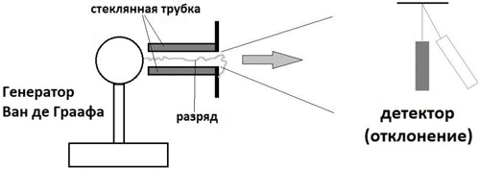

Рис. 104. Схема эксперимента Мортона
При использовании сверхпроводящего материала в эксперименте Подклетнова и Моданезе [47], вместо простого металла, который Мортон подвергал удару электрического разряда, мощность эффекта значительно увеличивается, благодаря когерентному поведению электронов в ВТСП материале. Тем не менее, как показал Чарльз Мортон, возмущение эфирной среды, возникающее при резких электрокинетических эффектах в простом металле, также способно создавать направленную волну плотности эфира. Изучая предположение о волновой природе гравитационного поля в пространстве около поверхности нашей планеты, мы можем сформулировать задачу компенсации данного натурального колебательного процесса неким искусственным процессом. Максимальный эффект ожидается в случае создания внешнего поля с частотой, соответствующей натуральным флуктуациям плотности конденсата Бозе в ВТСП материале. В случае совпадения частот, мы можем ожидать полной компенсации натурального гравитационного поля.
Итак, можно сформулировать предположение о том, что вещество в состоянии конденсата Бозе (в сверхпроводниках) связано с эфиром в иной степени, чем обычное вещество. В связи с этим, фазовые переходы вещества из состояния сверхпроводимости в обычное состояние и обратно высвобождают или связывают некоторое количество эфира. Такие фазовые переходы, производимые с высокой частотой, могут быть способом генерации высокочастотных когерентных продольных волн плотности эфира. Поиск резонансных условий целесообразно вести в диапазоне частот 10 – 100 МГц, предсказанным авторами David Noever и Christopher Bremner в статье [43]. Полагая, что натуральное гравитационное поле планеты не является монохромным (одночастотным), а представляет собой спектр частот, требуется определить несколько главных резонансных частот, позволяющих получить максимально полную компенсацию гравитационного поля данной планеты.
Ряд экспериментов был организован в ООО «Лаборатория Новых Технологий Фарадей», Санкт-Петербург, в 2007 году. Высокотемпературный сверхпроводящий диск был приобретен у компании CAN [53], материал YBa2Cu3O7-x с добавками Y2BaCuO5. Критическая температура 90K. Диаметр диска 56 мм, высота 16 мм. Охлаждение производилось жидким азотом. Для детектирования изменения веса применялись цифровые весы HL-100, имеющие точность 0.01 г.
В стабильной части помещения лаборатории, где внешние вибрации были минимальны, были построены балансные весы с грузами на концах весом 50 г. Позже грузы были увеличены до 500 г каждый, и весы были сбалансированы так, чтобы на стороне оборудования HL-100 был перевес около 20 г. Грузы были изготовлены из пластика. Вращение ВТСП диска обеспечивалось электроприводом со скоростью до 3000 оборотов в минуту.
Отметим, что данная экспериментальная установка весьма примитивна, и не позволяет проводить длительные измерения вращающегося ВТСП материала в состоянии сверхпроводимости. В данной установке, ВТСП диск помещается в ротор, и затем охлаждается жидким азотом, при этом, после испарения азота, его можно привести во вращение, но сверхпроводящее состояние сохранялось не более 20–30 секунд. По этой причине многие тесты с вращением не могли дать надежные результаты.
В июне 2007 годы, были сделаны попытки повторить эксперимента Шнурера, но заметных эффектов на цифровых весах, для случая фазового перехода ВТСП материала диска из сверхпроводящего в обычное состояние, не обнаружено. Для уточнения результатов, были построены крутильные весы. Схема эксперимента показана на рис. 105.
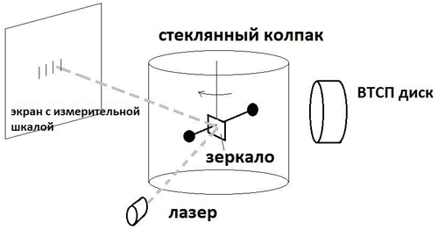

Рис. 105 Эксперимент с крутильными весами
Крутильные весы были изготовлены из дерева, грузы – пластиковые. Кусочек стекла в центральной части горизонтального бруска отражает луч лазера на стену (расстояние 2 метра), что позволяет детектировать поворот крутильных весов с высокой чувствительностью. Нить подвеса выполнена из вольфрамовой проволоки диаметром 0.05 мм. Вся конструкция помещена под стеклянный колпак, для устранения влияния воздушных потоков. Эксперимент по проверке эффекта Шнурера состоял в том, что предварительно охлажденный ВТСП диск помещается около крутильных весов. Через 30–40 секунд, когда происходит фазовый переход, наблюдается притяжение одного из грузов крутильных весов к ВТСП диску (крутильные весы поворачиваются). Через 3–5 минут, весы возвращаются (поворачиваются) в начальное состояние. Максимальный эффект наблюдается при размещении ВТСП диска плоскостью к крутильным весам. Эксперимент был повторен 4 раза. Количественные характеристики дать затруднительно, требуется усовершенствовать измерительное оборудование.
Интересно отметить, что начало силового воздействия на крутильные весы соответствует ожидаемому моменту фазового перехода ВТСП материала диска в несверхпроводящее состояние, но окончание силового воздействия растянуто во времени на несколько минут. Возможные ошибки в понимании эффекта могут быть связаны с наличием вокруг охлажденного ВТСП диска мощных тепловых (холодных) потоков, то есть с явлениями термогравитации. Стеклянный колпак устраняет только воздушные конвекционные потоки. Однако, он не препятствует термогравитационным силам. Чтобы проверить это предположение, были сделаны дополнительные эксперименты с несверхпроводящим материалом. Металлический диск, имеющий примерно такую же массу, как и ВТСП диск, был охлажден жидким азотом, и помещен рядом с крутильными весами. При этом эффект притяжения груза крутильных весов к холодному телу также был обнаружен, но в значительно меньшей степени, чем при использовании ВТСП материала. Интересно было бы организовать дальнейшие эксперименты в данном направлении.
Другой эксперимент был организован 23 июня 2007 года, для исследования гравимагнитных эффектов, возникающих при создании высоковольтного разряда на охлажденный ВТСП диск. Схема данного эксперимента показана на рис. 106. Импульс высокого напряжения (разряд) подавался на ВТСП диск, находящийся в охлажденном состоянии, сразу после того, как испарялся жидкий азот. Были обнаружены значительные изменения веса (до 0.3 грамм, что составляет 0,5 % веса груза). Отрицательный электрод был соединен через стол и корпус емкости с жидким азотом с ВТСП материалом.
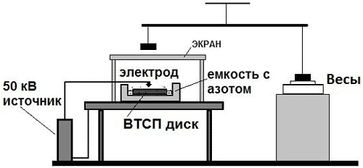

Рис. 106. Схема эксперимента по влиянию электрического разряда на фазовое состояние охлажденного ВТСП материала
О количественных характеристиках обнаруженного эффекта сложно говорить корректно, так как в данной схеме эксперимента, проводимого без ВТСП материала, были отмечены некоторые изменения показаний весов, которые вызывал искровой разряд. Исключить влияние высоковольтного оборудования на цифровые весы полностью не удалось. Методика эксперимента требует доработки, хотя эффект изменения веса пробного тела при воздействии на ВТПС диск искрового разряда уверенно детектировался. В июле 2007 года были проведены эксперименты с постоянным магнитом, установленным около вращающегося ВТСП диска. В данном эксперименте, мы пытались проверить возможность создания градиента плотности конденсата Бозе и генерации гравитационной волны при помощи силы Лоренца. Магнитное поле создавалось как в радиальном направлении, так и коаксиально, по отношению к вращающемуся ВТСП диску.
Скорость вращения ВТСП диска достигала 2000 оборотов в минуту. Использовался постоянный магнит силой порядка 1T, материал NdFeВ, цилиндр диаметром 25 мм и высотой 24 мм. Расстояние от магнита до край ВТСП диска составляло около 7 мм.
В экспериментах с коаксиальным расположением магнита были обнаружены небольшие изменения веса 0.02 г, что составляет около 0,04 % массы груза. Полагаю, что данное изменение веса пробного тела слишком мало, чтобы рассматриваться, как надежный результат.
Наиболее интересная часть данного цикла экспериментов относится к изучению влияния электромагнитного поля на вращающийся или неподвижный ВТСП диск. Синусоидальный сигнал подавался на транзисторный усилитель тока, нагрузкой которого служила катушка. Для разных частот использовались различные катушки: для низких частот 10Hz – 100Hz катушка имела 500 витков провода диаметром 1 мм, намотанного на U-образном сердечнике из трансформаторного железа. Для частот от 100Hz до 10KHz была использована другая катушка, намотанная на ферритовом сердечнике.
Положительный результат был обнаружен при вращении ВТСП диска в переменном магнитном поле частоты 1KHz. Впрочем, процентное изменение массы составило всего 0,04 %.
Эксперименты на частотах от 10KHz до 3MHz были организованы с использованием выходной катушки на каркасе без сердечника, помещенной выше ВТСП диска. Измерения, в данном случае, были нерезультативными, то есть не было обнаружено какое-либо подтверждение того, что взаимодействие электромагнитного поля с вращающимся или неподвижным ВТСП диском, на данных частотах, в данной конструкции может производить значительные гравитационные эффекты.
В более высокочастотном диапазоне, от 3MHz до 40MHz, электромагнитное поле создавалось усилителем мощности обычного регулируемого генератора ВЧ сигналов, выходная мощность в катушке достигала 30 Ватт. Высокочастотный генератор был установлен над ВТСП диском, погруженным в пары жидкого азота. Были обнаружены значительные изменения веса, достигающие 0.06 г., на частоте около 30MHz, для неподвижного ВТСП диска. Изменение веса составило около 0.01 %. Данный результат попадает в предсказанный диапазон частот 10 – 100 MHz и может рассматриваться, как основной результат цикла экспериментов по выявлению волновой природы гравитационного поля.
В другом варианте данного эксперимента, вращающийся ВТСП диск был помещен в высокочастотное поле 3MHz – 40MHz. Мы не получили ожидаемого эффекта. Возможно, что в этом случае, важные данные были потеряны по причине небольшой (20 секунд) длительности сверхпроводящей фазы вращающегося диска. Другая возможная причина получения отрицательного результата состоит в том, что в данной конструкции высокочастотное поле могло рассеиваться на металлических частях ротора и конструкции привода.
Итак, обнаруженные минимальные эффекты, в целом, не могут рассматриваться, как убедительные данные. Некоторые положительные результаты, например, в случае вращения охлажденного ВТСП диска в постоянном магнитном поле, ориентированном поперек плоскости вращения, могут быть обусловлены действием силы Лоренца, создающей локальный градиент плотности конденсата Бозе. Колебания данной плотности, происходящие при вращении ВТСП диска, могут генерировать гравитационную волну в осевом (вертикальном) направлении в области выше и ниже постоянного магнита.
Повторю, что основной задачей данного проекта была проверка резонансных условий на частотах 10-100MHz. Были обнаружены незначительные изменения веса тестового груза для полей с частотами около 1KHz и около 30MHz. Для получения более надежных данных, целесообразно увеличить мощность используемого в данном эксперименте электромагнитного поля.
Эксперимент с высоковольтным импульсом, который дал вполне надежные результаты, позволяет сделать вывод о том, что разрушение сверхпроводникового материала при создании гравитационного импульса не является обязательным условием генерирования продольной волны. Эффекты наблюдаются и без разрушения материала, так как конденсат Бозе когерентно смещается в пространстве под действием электрического импульса, создавая мощную продольную волну в эфирной среде.
Эти выводы согласуются с экспериментом Подклетнова [47], который является вариантом эксперимента Чарльза Мортона [52]. При таком варианте эксперимента не происходит разрушение «рабочего тела», возбуждающего волну плотности эфира. Следовательно, для практических целей, могут быть созданы высокочастотные генераторы когерентного гравитационного излучения, использующие данный эффект.
Одно из технических предложений по данной теме состоит в использовании множества маленьких элементов, изготовленных из ВТСП материала, вместо одного ВТСП диска. Данное направление конструирования позволит снизить напряжение разряда и повысить частоту импульсов в генераторе, работающему по принципу Мортона. Технология имеет большие перспективы, так как современные сверхпроводниковые материалы имеют невысокую себестоимость, и технологи работают над снижением критической температуры.
Приглашаю заинтересованных партеров для развития данного исследовательского проекта, поскольку рассматриваемый метод является эффективным инструментом для решения задач по очистке (дезактивации) радиоактивной местности, созданию гравитационного движителя импульсного действия, систем связи и вооружения нового типа, а также, для новых медицинских технологий.

Глава 22 Использование фактора «время» в движителях

Продолжим рассмотрение новых методов создания движущей силы, которые относятся к инерциальным движителям. Существует ряд работоспособных, экспериментально проверенных конструкций движителей, в который принцип «равенства действия и противодействия» удается обойти, за счет использования такого фактора, как время.
В известном техническом решении, которое применяют многие изобретатели инерциоидов, импульсное воздействие вибрирующего элемента и корпуса происходит при асимметрии импульса взаимодействия двух тел. Импульс, как известно, равен произведению массы и скорости. Масса вибрирующего элемента – величина постоянная, но скорость его движения в одну сторону (вправо) может отличается от скорости движения в другую сторону (влево). На рис. 107 показана схема такого инерциоида. Техническая реализация идеи выглядит достаточно просто: постоянный магнит помещается на пружинах внутри соленоида электромагнита. Скорость движения вибрирующего элемента влево V1 больше скорости его движения вправо V2. Соответственно, импульс p1, передаваемый корпусу устройства, больше импульса p2.
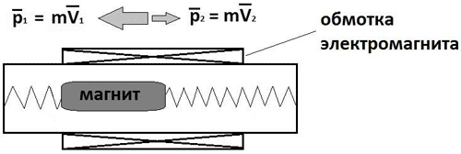

Рис. 107. Инерциоид с асимметрией импульса
Итак, секрет заключается в форме импульса питания электромагнита, обеспечивающего движение сердечника с разной скоростью в разные стороны. Закон сохранения импульса здесь строго выполняется, как равенство величины, на которую уменьшается импульс вибрирующего элемента и величины импульса, приобретаемого корпусом, в результате их взаимодействия. Тем не менее, за полный цикл, корпус устройства получает ненулевой суммарный импульс потому, что движение вибрирующего элемента в разном направлении происходит с разной скоростью. В Природе данную асимметрию можно обнаружить в движениях птиц, рыб и насекомых. В одной из телепередач был показан трюк на данную тему: на сцену выкатили автобус с командой гребцов, и они успешно привели автобус в движение, используя только «внутренние силы»! По команде тренера, синхронно, гребцы медленно сгибались, и резко распрямлялись в своих креслах, упираясь ногами в пол автобуса. В результате, автобус пришел в однонаправленное ускоренное движение.
Рассмотрим другой вариант использования фактора время в движителях, который был предложен ранее многими авторами, но до сих пор ждет своего практического внедрения.
Известно, что два электромагнита, закрепленные на общем корпусе, либо взаимно притягиваются, либо отталкиваются с равными силами. Суммарный импульс, действующий на корпус, будет нулевой. Решение, которое позволяет создавать ненулевой суммарный импульс, при взаимодействии двух электромагнитов, заключается в том, что электромагниты разносят на расстояние, которое проходит электромагнитная волна за время, сравнимое с длительностью импульса. Скорость распространения электромагнитной волны в вакууме нам известна, она не бесконечно большая, поэтому высокочастотная электроника может обеспечить требуемые условия для двух электромагнитов, разнесенных на достаточно большое расстояние друг от друга.
Предположим, что два кольцевых контура с током расположены рядом, и повернуты плоскостью друг к другу. Допустим, что расстояние между проводами (контурами) около 1 метра, а быстродействие схемы управления может достигать 333 МГц. Длина волны излучения, на такой частоте, составляет примерно 1 метр. В таком случае, скорость распространения электромагнитной волны в пространстве между контурами играет большую роль, а задержка реакции на одну сотую долю микросекунды принципиально меняет ситуацию. В современных компьютерах, процессоры работают намного быстрее, и данная концепция вполне реалистична.
Пример одного из возможных режимов работы такой системы показан на рис. 108.
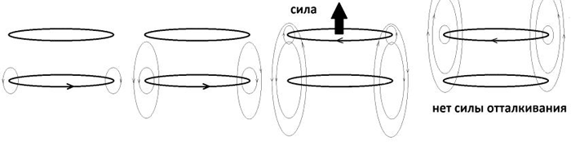

Рис. 108. Два взаимодействующих импульсных электромагнита
Допустим, что в нижнем контуре, возбуждается короткий импульс тока, причем, в момент возбуждения этого тока, в верхнем контуре тока нет. Поле от нижнего контура (фронт продольной волны) распространяется со скоростью света во все стороны. Когда магнитное поле импульса тока нижнего контура достигнет плоскости верхнего контура, в нем можно создать короткий импульс тока. Соответственно, возникнет магнитное поле тока верхнего контура, которое будет взаимодействовать с полем нижнего контура, создавая силовой эффект, например, толкая верхний контур вверх, и передавая импульс всему корпусу движителя. Важно понимать, что поле верхнего контура отталкивается от магнитного поля нижнего контура, то есть, от продольной волны эфирной среды, а не от самого нижнего контура. После выключения тока в нижнем контуре, магнитное поле еще существует, и его фронт распространяется с известной скоростью.
В интервал времени, пока «реакция» верхнего контура еще не достигла нижнего контура, закон «равенства действия и противодействия» не применим.
Задача конструктора состоит в том, чтобы обеспечить выключение тока в нижнем контуре, пока его не достиг фронт волны, возбуждаемой током верхнего контура, и не включать ток в нижнем контуре до тех пор, пока в его области еще существует поле второго контура. Выждав необходимую паузу, можно повторить цикл, возбуждая короткий импульс в первом контуре, и так далее. В этом случае, взаимодействие двух импульсных электромагнитных полей дает периодически повторяющийся ненулевой импульс однонаправленной движущей силы.
Данные примеры рассмотрены для понимания роли такого фактора «время», и его применения в конструктивных решениях движителей нового типа. Асимметрия импульса взаимодействия – ключевая технология для любых движителей.
Отметим также, что мгновенное распространение волн возможно только теоретически, для абсолютно твердой среды распространения волны. Термин «распространение» сам по себе предполагает наличие некоторой скорости процесса. Мгновенное изменение местоположения объекта можно рассматривать, как случаи телепортации, но этот интересный вопрос будет поставлен в конце книги. В реальной ситуации, для любого процесса в нашем реальном пространстве и времени, всегда есть определенная жесткость причинно-следственной связи, которая определяется таким параметром, как скорость хода времени. Перейдем к анализу теории Козырева, и его экспериментов по изучению «активных свойств времени».

Глава 23 Волны «плотности времени» Козырева

С работами Н.А. Козырева я знаком с 1991 года, в основном, по публикациям в сборнике его трудов [54]. Фотография на рис. 109 публикуется с разрешения родственников, и предоставлена Лаврентием Семеновичем Шихобаловым.
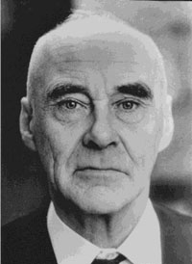

Рис. 109. Николай Александрович Козырев
Николай Александрович Козырев родился 2 сентября 1908 года, в Санкт-Петербурге. Его отец был горный инженер, выходец из крестьян, добросовестно заслужил чин действительного статского советника, что давало ему и его потомкам привилегии дворянского звания. Мать Н.А. Козырева происходила из семьи самарского купца Шихобалова. Николай Александрович закончил астрономическое отделение физико-математического факультета Ленинградского Университета, и был принят аспирантом в Пулковскую обсерваторию. В 1931 году, Н.А.Козырев и его друг В.А.Амбарцумян, закончили аспирантуру, и были зачислены в штат Обсерватории. Оба преподавали, а также, вместе участвовали в создании теоретической астрофизики – новой науки о процессах переноса энергии в масштабах звезд и планет, которая требовала математического анализа вопросов гравитирующих и излучающих процессов. В 1939 году, Виктор Амазаспович Амбарцумян составил первый в России учебник «Курс теоретической астрофизики», и в 1947 году стал Президентом Академии Наук Армении.
Карьера Николая Александровича Козырева, и его отношения с администрацией Пулковской Обсерватории складывались сложно. Еще будучи аспирантом, он часто критиковал руководство, что не осталось без последствий. В 1936 году, его уволили из штата Обсерватории, за то, что он самовольно получил средства на командировку в Таджикистан от Таджикского отделения Академии Наук. Фактически, Козырев провел ряд важных исследований солнечной активности, но вне плана работ Пулковской Обсерватории. Его поездка была согласована с замдиректора Пулковской Обсерватории, поскольку директор был в загранкомандировке. Вина Козырева состояла в том, что он использовал на командировку средства посторонней организации, хотя это была общая структура Академии Наук СССР.
Далее, началась борьба в суде за восстановление Козырева на работе в Пулковской Обсерватории. Комиссия Президиума Академии Наук разобралась с конфликтом, и высказала серьезный упрек Козыреву за «индивидуализм, несовместимый с планомерно организованной работой», а руководству – замечание за «нетерпимость к критике». Руководство Обсерватории, естественно, всеми силами отстаивало свой престиж. В ход пошли все возможные способы борьбы, которая происходила на фоне репрессий и арестов того времени. В октябре 1936, Козырев был арестован, вместе с несколькими другими сотрудниками Обсерватории, по статье «за контрреволюционную деятельность».
Позже, в 1937 году, было также арестованы руководители Пулковской Обсерватории.
В последующие несколько лет, по всей стране шли аресты «врагов трудового народа». Сейчас мы понимаем, что это была часть диверсионной войны, которую проводили враги России перед Второй Мировой Войной. В ходе этой скрытой войны использовались такие методы, как разжигание классовой ненависти, для уничтожения квалифицированных военных специалистов, талантливых руководителей производственных предприятий и т. п. В том числе, уничтожались ученые, так как их деятельность могла укрепить обороноспособность страны.
Многие сотрудники Пулковской Обсерватории были расстреляны по делу о «ленинградской террористической организации». Позже, в докладе Н.С. Хрущева «О культе личности и его последствиях», говорилось о причинах таких громких дел. Их сценарии разрабатывались в целях «очищения партийных рядов от классово-чуждых элементов» и для «нагнетания страха интеллигенции» перед рабоче-крестьянской властью. Дворянское происхождение некоторых ученых, а также их «шпионские связи», о которых «неопровержимо» говорила их переписка с заграничными учеными, давали следственным органам все «основания» фабриковать уголовные дела [54, стр.21].
Николай Александрович Козырев был приговорен к десяти годам тюремного заключения. Некоторые его воспоминания вошли в книгу А.И. Солженицына «Архипелаг ГУЛАГ». Все годы заключения и лагерей, ему грозил расстрел. Его однокурсника Д.И. Еропкина, уже арестованного, расстреляли за «контрреволюционную пропаганду» среди заключенных, которая состояла в том, что он рассказал им о теории расширяющейся Вселенной, и считал иностранца Ньютона великим ученым, а советского Дунаевского – плохим композитором.
Ходатайство о досрочном освобождении Козырева поступило в 1944 году, поскольку стране необходимо было восстанавливать разрушенные войной обсерватории в Пулково, Харькове, Одессе. В июне 1945, Козырев был этапирован в Москву, где выяснилось, что он является талантливым научным работником, который еще в 1934 году предложил новую теорию строения звезд, признанную учеными в СССР и за границей.
В 1946 году, Николай Александрович Козырев был освобожден, и в 1958 году был полностью реабилитирован.
В марте 1947 года, Козырев защитил докторскую диссертацию, основную часть которой он подготовил еще в лагерях. Диссертация называлась «Источники звездной энергии и теория внутреннего строения звезд». Выводы из этой работы следующие: звезда не является термоядерным реактором, ее температуры недостаточно для термоядерных процессов. Время существования звезд превышает все возможные сроки, которые могут быть рассчитаны при обычной методике «сжигания» топлива, то есть расхода звездного вещества. Звезды, по мнению Козырева, это не топки и реакторы, а «машины», преобразующие некий вид энергии в электромагнитное излучение теплового диапазона. Вещество звезды, при этом, не расходуется.
Козырев писал: «Отсутствие источников энергии показывает, что звезда живет не своими запасами, а за счет прихода энергии извне». Далее, по поводу этого источника энергии, учитывая его повсеместность в пространстве, Козырев предлагает рассматривать время, как некую физическую среду, которая способна оказывать на вещество воздействие, сообщать ему энергию и «быть источником, поддерживающим жизнь звезд» [54, стр. 198].
Работы Козырева имеют большое значение для понимания сути эфиродинамических эффектов, связанных с изменениями плотности или скорости эфирной среды. Изучая его статьи, я не сразу понял, почему он не мог написать термин «волна плотности эфира», а использовал термин «волна плотности времени». Позже стало ясно, что Козырев не мог так ставить вопрос, поскольку в советской научной школе эфира вообще не существовало!
Итак, приведу здесь точную цитату Козырева: «Получается следующий, весьма ответственный вывод: теплопроизводительность звезды определяется только теплоотдачей. Таким образом, механизм выделения энергии звездами не типа реакций, а типа выделения энергии при остывании или освобождения гравитационной энергии при сжатии» [54, стр. 134]. Далее, Козырев пишет: «Материя звезды может производить столько энергии, сколько требуется на покрытие расхода. Иными словами, звезды – это машины, вырабатывающие энергию; теплоотдача же является регулятором мощности этих машин» [54, стр. 139].
В дальнейшем, понимая козыревский термин «волна плотности времени» как «продольные волны в эфире», удалось получить развитие многих прикладных технологий. Достаточно связать понятия «плотность времени» и «плотность эфира», чтобы сделать выводы о природе звездной энергии: звезда преобразует потенциальную энергию упругого сжатия эфирной среды, и излучает свет, то есть, продольные волны эфира, обладающие кинетической энергией.
О различии продольных волн в эфирной среде уже были сделаны предположения в главе о внутренней структуре электрического поля. Предполагается, что любое потенциальное поле, в том числе гравитационное, образовано встречными потоками фотонов и антифотонов. Фотоны и антифотоны одинаковы по своей природе, это волны плотности в эфирной среде. Однако, фотон распространяется «в будущее из прошлого», удаляясь от источника излучения. Антифотон приходит в «приемник» антифотонов из бесконечности. Поток «антифотонов» должен обладать энергией, и при создании «условий стока энергии», антифотоны будут постоянно втекать в «приемник», что создает эффект накопления энергии в области «приемника».
Возникает очевидная аналогия с идеями Козырева. В звездных преобразователях потенциальной энергии упругого сжатия эфира в кинетическую энергию фотонов, должны поглощаться втекающие в «рабочее тело» антифотоны, и излучаться фотоны в известном нам диапазоне частот. Изменив терминологию, и учитывая, что антифотоны имеют все признаки гравитонов, можно сказать, что звезда «поглощает время», а выделяет тепло.
Различие фотонов и антифотонов состоит не в их внутреннем строении, а задается параметрами процесса изменения объемной плотности энергии эфирной среды. В одном случае, это процесс излучения, а в другом случае, это процесс поглощения энергии.
Переходя от астрофизических масштабов к общим вопросам механики, Козырев дополняет: «Характер условий… показывает, что энергия в звездах получается в результате некоторых электродинамических процессов. Однако, принцип, согласно которому замкнутая система может производить энергию, должен быть настолько глубоким, чтобы заключаться и в простых законах механики. Поэтому, в первую очередь, должны быть поставлены следующие вопросы: каким образом замкнутая механическая система может производить энергию и откуда будет получаться эта избыточная энергия?» [54, стр. 237].
Далее, Козырев предлагает такое решение: если две физические системы не могут быть совмещены поворотом координатных осей, без зеркального отражения и изменения оси времени (направления вращения), то механические свойства этих систем, в асимметричной механике, должны быть различны. Разумеется, их кинетическая энергия не зависит от направления вращения, но различными могут быть значения потенциальной энергии в этих двух системах. Замечу, что отличие двух физических систем в потенциальной энергии может быть обнаружено по степени энтропии процессов в данных системах: фотоны нагревают тела, то есть, увеличивают энтропию вещества, а антифотоны снижают энтропию вещества.
Козырев пишет: «Несимметричность законов механики по отношению к зеркальным отображениям может иметь астрофизическую проверку. Время обладает некоторым несимметричным свойством. Это свойство времени может быть названо направленностью или ходом. В силу этой направленности время может совершать работы и производить энергию. Итак, звезда является только кажущимся perpetuum mobile: звезда черпает энергию из хода времени» [54, стр. 238].
Изменив терминологию, представляя себе связь понятий «время» и «скорость протекания эфиродинамических процессов», мы можем повторить за Козыревым вывод о том, что процесс существования частиц материи обладает «несимметричным свойством», он направлен из прошлого состояния в будущее. Это направление и есть вектор времени. Предполагая, что время имеет физические свойства, как поток вещества или энергии, мы можем формулировать следующую задачу: необходимо сконструировать техническое устройство, способное получать движущую силу или мощность в полезной нагрузке путем «отбора у потока времени» некоторой части его энергии .
Собственно, ранее об этом уже шла речь, но в роли такого потока энергии рассматривался эфир, втекающий из космоса в центр планеты, Солнца, других макроскопических тел, что создает притяжение всех тел друг к другу (гравитирующий эффект) из-за эффекта взаимной экранировки тел от внешнего потока эфира, согласно теории Фатио [55]. С другой стороны, не только Солнце и звезды поглощают антифотоны и излучают фотоны, это общее свойство всех частиц вещества. Поток эфира втекает в каждую частицу материи, что позволяет ей существовать на определенном энергетическом уровне. Данная концепция позволяет создавать новые специальные материалы для гравитационных движителей, например, используя изменение баланса между эфиром, втекающим в ядро атома, и эфиром, излучаемым атомом в процессе своего существования.
Итак, переходя от макротел к частицам материи, очевидно, что каждая из частиц представляет собой «машину», преобразующую один вид энергии в другой. Каждое ядро атома является аналогом звезды. Частицы материи существуют, как процесс, поглощая и преобразуя эфир. Время для них имеет смысл скорости существования, которая зависит от параметров окружающей эфирной среды.
По поводу несимметричности законов причинной механики Козырева, необходимо уточнить следующее: механическое движение тел в пространстве, например, винтовое движение и вращение, действительно, имеет два разных «зеркальных» варианта, которые несовместимы геометрическим методом переноса. Мы называем их «вращением по часовой стрелке» и «вращением против часовой стрелки». Тем не менее, это условности. Оба процесса идут из прошлого в будущее.
Существуют другие варианты организации двух физических процессов, несовместимых методом геометрического переноса. Например, это может быть процесс увеличения плотности эфира и процесс уменьшения плотности эфира, в данной области пространства. При такой постановке вопроса, ход времени задается не геометрическим параметром, а направлением изменения величины плотности энергии в пространстве. В таком процессе, будущее состояние отличается от прошлого известным образом: величина плотности энергии увеличивается или уменьшается.
Изучение «активных физических свойств времени», дает понимание такого физического свойства нашего реального мира, как «причинность». Основная работа Н.А. Козырева по данной теме называется «Причинная или несимметричная механика в линейном приближении» [56]. Изучение основ «причинной механики» необходимо для развития прикладных аспектов эфиродинамики, так как, с точки зрения эфиродинамики, физические свойства времени – это свойства эфира. Их изменение означает изменение самих условий существования частиц материи, что воспринимается нами как замедление или ускорение процесса существования материальных объектов. Причинность всех процессов, в том числе, и стабильность существования частиц материи, при таком рассмотрении, зависит от параметров эфирной среды, например, ее плотности, давления и температуры.
Рассмотрим несколько известных экспериментов Козырева и его теорию «причинной механики», допуская замену терминов «волн плотности времени» на понятие о волнах плотности эфира. Козырев сформулировал несколько постулатов причинной механики, из которых следуют выводы о физических свойствах времени:
1. В причинных связях всегда существует принципиальное отличие причин от следствий. Это отличие является абсолютным, независящим от системы координат.
2. Причины и следствия всегда различаются пространством, поэтому между ними существует сколь угодно малое, но не равное нулю пространственное различие δx. Причины и следствия, возникающие в одной и той же точке пространства (в обычной механике) различаться не могут, и представляют собой тождественные понятия. Только из того обстоятельства, что следствие находится в будущем относительно причины, мы можем найти их различие.
3. Причины и следствия всегда различаются временем. Поэтому между их проявлением существует сколь угодно малое, но не равное нулю временное различие δt определенного знака. Отсюда, естественное направление хода времени – от причины к следствию.
Итак, время обладает особым свойством, создающим различие причин и следствий, которое может быть названо направленностью или ходом. Этим свойством определяется отличие прошлого от будущего. Ход времени с2 (в теории Козырева) является псевдоскаляром, положительным в левой системе координат. Псевдоскалярный характер c2 означает, что ход времени имеет смысл линейной скорости поворота, и в нашем пространстве-времени он задан однозначно.
Цитата Козырева: «Существующий в Мире ход времени устанавливает в пространстве объективное отличие правого от левого» [54, стр.248]. Примеры из биологии, а также строение растений, как показал Козырев, доказывают тот факт, что все живое на земле имеет асимметрию, винтовую структуру, что позволяет живым организмам использовать «активные свойства времени», так сказать, потока эфира, относительно которого движется наша планета по сложной, спиральной винтовой траектории. Данные постулаты естественно воспринимаются с точки зрения астрофизика, понимающего факт того, что мы находимся на поверхности планеты, двигающейся с огромной скоростью в космосе, вместе с нашим Солнцем, всей солнечной системой и галактикой…
Причинная механика, в отличие от обычной, называется так именно потому, что в ней учитывается реальный ход времени. В теории Козырева введено новое физическое понятие о численном значении «скорости хода времени», которое обозначается «с2», и имеет смысл «перехода причины в следствие», формула 4
с2 = δx/δt (F.4)
В классической механике δt равно нулю, поэтому скорость хода времени считается бесконечно большой. В квантовой физике, напротив, δх равно нулю. В таком случае, хода времени нет, его скорость равна нулю. Козырев пишет по этому поводу: «Можно сказать, что механика Ньютона представляет собой мир с бесконечно прочными причинными связями. Атомная же механика представляет другой предельный случай мира с бесконечно слабыми причинными связями. Механику, отвечающую принципам причинности естествознания, можно развивать путем уточнения механики Ньютона» [54, стр. 297] По величине козыревской скорости хода времени, можно сделать некоторые выводы о природе данного понятия. В ранних работах Козырева, эта скорость была численно равна 700 км/с [54, стр. 246]. Расчеты Козырева приведены в формуле 5. Здесь символом «α» обозначен некий безразмерный множитель, постоянная Планка обозначена символом «h», и заряд электрона обозначен символом «е».
с2 = α(e2/h) = α 350 (км/с) (F.5)
Зачем Козырев вводит коэффициент «α»? Можно предположить, что он хотел показать возможность изменения данной скорости, при различных условиях. Для обычных условий околоземного пространства, Козырев указывает, что коэффициент «α» примерно равен двум. Отсюда, скорость с2 примерно равна 700 км/сек. Нам известны естественные процессы, идущих с такой скоростью. Это скорость роста протуберанцев Солнца, так сказать, «крутизна фронта импульса», который создает движение частиц эфира, продольную волну эфира, излучаемую Солнцем. Другие астрофизические процессы, которые имеют скорость порядка 700 км/с, связаны с вращение всей Солнечной системы в Галактике, а также движением самой Галактики во Вселенной. Рассматривая данные аналогии, можно сделать вывод о том, что инженерный подход к вопросам управления скоростью хода времени, то есть, темпом существования материи, должен быть основан на законах эфиродинамики. Интересное совпадение: Козырев обозначил данный коэффициент символом «α», который обозначает также и знаменитую «постоянную тонкой структуры». В более поздних работах, он придет к другой формуле расчета «скорости хода времени», включающей в себя постоянную тонкой структуры.
Козырев провел ряд экспериментов, изучая дополнительные силы, которые проявляются вдоль оси вращающегося гироскопа, причем, подвешенного на вибрирующем упругом подвесе. В зависимости от левого и правого вращения, детектировались разные величины сил, добавляемых в механическую систему, как полагал Козырев, «за счет вклада энергии потока времени». Он полагал, что при скорости вращения (движения) тел около 100 метров в секунду, эти дополнительные силы могут дать изменения веса до 10-4, то есть, на уровне 0,01 %. Это вполне измеримые величины, и они были найдены Козыревым не только в экспериментах лабораторного масштаба с гироскопами, но и на примере тщательных измерений параметров Юпитера и Сатурна [54, стр.299].
Эксперименты с гироскопами также были проведены в Японии, авторами Хаясака и Такеучи [57]. В этих экспериментах, вращающиеся гироскопы сбрасывали с высоты несколько метров, и время их движения в свободном падении точно фиксировали с помощью лазерных датчиков. Первоначальные данные японских ученых подтверждали теорию Козырева, так как скорость падения гироскопов отличалась, в зависимости от направления их вращения. Это означало, что асимметрия левого и правого вращения объективно существует, и «ход времени» может менять полную энергию механической системы. Позже, в дополнительных исследованиях на разных широтах местности, было показано, что обнаруженные эффекты асимметрии могут быть объяснены влиянием вращения планеты на условия эксперимента. Тем не менее, данные эксперименты привели к существенному развитию уровня знаний.
Важно отметить следующий вывод, который сделал Козырев из своих опытов: «Энергия системы тел, не находящихся в равновесии, может быть не только увеличена, но и уменьшена изменением хода времени. Поэтому возможен обратный процесс перехода энергии системы в ход времени» [54, стр. 259]. Это означает возможность конструирование технических устройств, которые могут, образно говоря, ускорять или замедлять ход времени, добавляя или забирая у него часть энергии. Такие технические устройства могут работать и как движители, и как генераторы энергии.
Итак, в экспериментах с гироскопами, Козырев пришел к новому выводу о том, что «скорость хода времени» составляет около 2200 км/сек [54, стр. 367] и ее расчет можно сделать по простой формуле:
с2/π = 700 (км/c) (F.6)
Козырев пишет: «Таким образом, отношение с2 к скорости света с1 оказалось грубо равно 1/137 – постоянной тонкой структуры Зоммерфельда. Поэтому, можно полагать, что ход времени связан с другими универсальными постоянными следующим образом…»
с2 = c1/137 = 2200 (км/сек) (F.7) Здесь с1 – это скорость распространения электромагнитной волны в вакууме, скорость света.
Данный вывод показывает соотношение между электромагнитной формой энергии, излучаемой Солнцем, например, и другой формой энергии, которую Козырев называл «волнами плотности времени», втекающими в звезды и создающими гравитационные эффекты. В данном месте, будет полезно напомнить читателю о теории Спартака Михайловича Полякова, и рассмотреть его модели фотона и электрона [4].
Начиная развитие свое теории с предположения о том, что фотон является частицей, имеющей как электромагнитную, так и гравитационную массу, скрытую от нас за сверхсветовым барьером, Поляков переходит к концепции создания частиц материи, имеющих инерциальную массу, из фотонов, движущихся по замкнутой траектории.
За основу своих рассуждений, Поляков принимает факт того, что аннигиляция электрон-позитронной пары рождает два фотона с энергией 0,511 МэВ каждый, эквивалентная масса которых в точности равна массе исходных частиц (электрона и позитрона). Следовательно, мы можем предположить, что электрон, позитрон и 0,511 МэВ фотон есть три различных состояния одного и того же физического объекта. С точки зрения эфиродинамики, это три разных формы одного и того же волнового процесса в эфирной среде.
Далее, Поляков обращает внимание на то, что классический радиус электрона 2,8·10-13 см намного меньше длины волны 0,511 МэВ фотона, которая равна 2,426·10-10 см. Он вычисляет длину окружности, соответствующую классическому радиусу электрона L = 1,755·10-12 см, и делает вывод: «Для того, чтобы на окружности классического радиуса электрона уместилась хотя бы одна длина волны фотона с энергией 0,511 МэВ, его надо сжать в 137 раз» [4, стр.34].
Это соотношение, равное постоянной тонкой структуры, и есть соотношение между электромагнитной и гравитационной формами энергии электрона.
Итак, формула Полякова F.8 отражает соотношение между электромагнитной «Е» и гравитационной «We» формой энергии электрона. Они связаны между собой постоянной тонкой структуры [4, стр.35]
We/E = 1/α = 137 (F.8)
В такой форме выражения F.8, мы получили очевидную аналогию с формулой Козырева, и можем сказать, что постоянная тонкой структуры соответствует отношению энергии потоков излучения энергии (фотонов) и ее поглощения (гравитонов), в процессе существования частиц материи. Параметры процесса существования частиц материи при данной скорости хода времени, характеризуются именно постоянной тонкой структуры, как показал Н.А. Козырев.
Каким образом мы можем влиять на эти параметры с помощью технических средств? Последовательные фазы превращения фотона в электрон, или в позитрон, в зависимости от направления сворачивания, схематически показаны Поляковым на рис. 110.
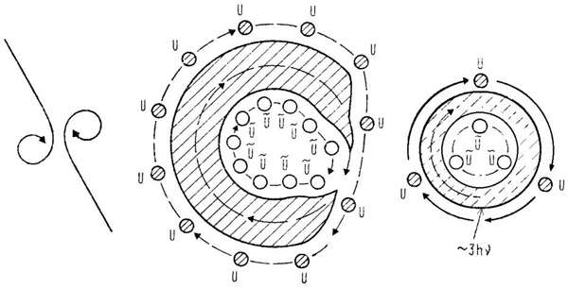

Рис. 110. Сжатие фотона и образование электрона, в модели Полякова
Для фотона, в модели Полякова, есть однозначное направление мировой линии, ось его распространения, относительно которой он вращается при движении. Для такого фотона существует принципиальное различие между правым и левым вариантом сворачивания в тороидальную форму, которую мы воспринимаем, как частицу материи. В зависимости от этого, при его сворачивании на замкнутую траекторию, получается электрон или позитрон. На рис. 110 показано, что после сворачивания фотона в частицу, на его внешней орбите остается три «уникванта», и на внутренней – три «анти-уникванта», обозначенные на рис. 110 символом U. Это предположение Полякова о внутренней структуре электрона может найти свое подтверждение в будущем, если удастся доказать дробность электрического заряда 1/3. Данная теория согласуется с гипотезой о существовании кварков.
Исходя из этих предпосылок, козыревская скорость существования материи, как «перехода причины в следствие», имеет смысл соотношения гравитационной и электромагнитной форм энергии частицы материи. Изменение величины постоянной тонкой структуры будет означать изменение скорости существования материи. Мы полагаем, что эта задача реализуется путем уменьшения или увеличения плотности эфира в области существования частицы материи. Технически эти задачи относятся к эфиродинамике, и решаются электромагнитными и другими методами.
При сравнении идей Козырева и Полякова, возникает еще одно интересное предположение: ход времени для частиц материи разного знака электрического заряда, противоположен. Этим и объясняется аннигиляция частиц разного знака заряда, при которой вся их энергия переходит в форму фотонов.
Выводы, которые делает Поляков о сути гравитационного поля очень интересные. Они пишет: «Получается, что не сама скорость фотона зависит от гравитационного поля, а величина «сверхсветового барьера», причем с ростом поля барьерное значение скорости уменьшается. Сам фотон – особый объект, а его скорость в свободном пространстве является мировой константой». [4, стр.37].
Вернемся к «энергетике звезд» и ядер атомов. В концепции Козырева, звезды, как машины, преобразуют один вид энергии в другой, хотя и тот и другой вид энергии есть продольные волны эфира, или области сжатия и разряжения упругой среды. В таком случае, возникает вопрос: Чем отличаются гравитационная форма энергии от электромагнитной?
Ответ есть у Полякова: гравитационная форма энергии скрыта от нас внутри частицы материи, на малом радиусе вращения фотона, поскольку на таком радиусе кривизны он движется со сверхсветовой скоростью. Гравитационная часть общей энергии частицы примерно в 137 раз больше, чем доступная нам для измерения форма энергии снаружи частицы материи, где волна движется с досветовой скоростью, на большом радиусе вращения фотона. При таком рассмотрении, обе формы энергии действительно имеют одинаковую природу, и являются продольными волнами эфира. Частица материи не перестает быть фотоном, сворачиваясь в тороид, но она приобретает гравитационную форму энергии, в том числе, инерциальные свойства и массу покоя, благодаря тому, что часть ее волновой структуры движется по малому радиусу со сверхсветовой скоростью.
Соотношения Козырева F.7 и Полякова F.8 более полно раскрывают сущность постоянной тонкой структуры, как соотношения внутренней энергии частицы, не имеющей отношения к ее перемещению в пространстве, как целого, к ее внешней энергии. Физики обычно определяют ее, как отношение спина частицы к ее орбитальному моменту. С позиций козыревской причинной механики, внутренняя энергия материи и ее внешняя энергия соответствуют энергии потока времени и энергии электромагнитного излучения. У Полякова, внутренняя форма энергии и внешняя форма энергии материи соответствуют гравитационной форме и электромагнитной форме энергии. В более общем случае, внутренняя форма энергии может быть представлена, как потенциальная энергия, а внешняя – кинетической энергией. Изменение параметров пространства, в частности, скорости существования материи, должно проявляться в виде изменений параметров фотонов, а именно, величины сверхсветового барьера. При этом, постоянная тонкой структуры должна иметь другое значение.
Концепция Полякова описывает процессы создания частиц вещества из фотонов, то есть, приводит нас к «технологиям материализации». Полагая, что нет различия между эфирной средой и частицами материи, как писал Фарадей [38] и Тесла [39], то частицы материи не являются некими твердыми объектами, а существуют, как процессы относительного движения эфирной среды. Говоря о продольных волнах, то есть, областях сжатия и разряжения эфирной среды, можно перейти к вопросу о создании частиц материи из волновых процессов в эфире. Параметры частиц задаются условиями их сворачивания и энергией фотонов. Обычно, в практических целях, рассматривают процесс распада или синтеза ядер частиц материи, который дает нам путь к получению ядерной энергии, но это не означает, что для создания частиц материи потребуется затратить такое же количество энергии. Обратный процесс может идти без расхода энергии, в резонансных условиях и при соответствующих конструктивных решениях, необходимых для «закручивания» потоков эфира в частицы материи. Расчеты резонансных условий будут показаны в отдельной главе о четырехмерных резонансах.
Создание обособленных объектов в газовой или жидкой среде, имеющих импульс и способных двигаться, является известной областью классической физики. Как и в газовой среде, в эфире эти конструкции должны иметь определенные параметры, которые позволяют им быть устойчивыми. Например, хорошо известен демонстрационный эксперимент по формированию тороидального вихря в воздухе. При ударе по задней стенке коробки с отверстием [58], заполненной дымом, дымовое кольцо вылетает через отверстие в стенке коробки, рис. 111.
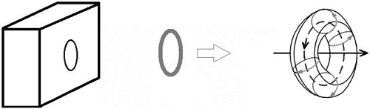

Рис. 111. Тороидальный вихрь и его движение
В общем случае, без использования дыма, такое «экспериментальное устройство» создает движущиеся по прямой невидимые в воздухе вихревые тороидальные структуры, способные «чудесным образом» загасить свечу на большом расстоянии, или производить другие фокусы.

Обратите внимание на вращение частиц воздуха в тороиде, рис. 111. Они вращаются не только по орбите «бублика», но главным образом, вокруг средней окружности тороида. Этот импульс им придает взаимодействие с краями отверстия коробки, в начальный период формирования тороида. Гироскопические свойства такого объекта задают его «мировую линию» – прямолинейность его движения.
Подобным образом, гироскопический эффект обеспечивает и прямолинейность движения фотонов. Они существуют и распространяются, именно как быстро вращающиеся объекты. Поскольку для такого эффекта необходимо наличие у тела инерциальной массы, то предположение Полякова о двойной массе фотона (гравитационной и электромагнитной) позволяет этот факт обосновать.
Вернемся к рассмотрению экспериментальной части работ Николая Александровича Козырева. Одно из «активных свойств времени» – его скорость хода, мы уже рассмотрели, показав его связь с постоянной тонкой структуры, и соотношением между внутренней (собственной) гравитационной формой энергии частиц материи и внешней (электромагнитной) формой энергии. Другой параметр, характеризующий время в козыревской «причиной механике», называется «плотность» времени. С точки зрения эфиродинамики, все эксперименты Козырева по генерации «волн плотности времени» полностью объяснимы, как способы создания продольных волн плотности упругой эфирной среды.
Данные волны могут распространяться в пространстве, но могут также быть стоячими волнами, то есть, движущимися или неподвижными, чередующимися областями сжатия и разряжения эфирной среды. В некоторых случаях, за волну принимают процесс сжатия (уплотнения) или уменьшения плотности эфирной среды, происходящий в некоторой области пространства.
Суть экспериментов Козырева по данной теме, и важные результаты описаны в работе «О воздействии времени на вещество» [59]. Козырев называет «плотностью» степень активности времени. В эфиродинамике, это означает, что в зависимости от плотности эфира, увеличивается или уменьшается скорость существования материи, темп всех процессов, активность и энергетика частиц материи.
Козырев обнаружил в своих экспериментах, что «волна плотности времени» создается при всех необратимых процессах, но в одном случае, «процессы ослабляют плотность времени и «поглощают время». Другие же, наоборот – увеличивают его плотность, и, следовательно, «излучают время». Например, остывание тела и кристаллизация воды «поглощают время», и в окрестностях данного процесса «уменьшается плотность времени».
Действие повышенной плотности времени ослабляется по закону обратных квадратов расстояния, экранируется твердым веществом при толщине порядка сантиметров, и отражается зеркалом согласно обычному закону оптики. Уменьшение же плотности времени около соответствующего процесса вызывает «втягивание» туда времени из окружающей обстановки. Действие этого явления на детектор экранируется, но не отражается зеркалом.
Опыты показали, что процессы, вызывающие рост энтропии (нагрев тела, испарение жидкости и т. п.), как считал Козырев «излучают время». При этом, у находящегося вблизи данного процесса вещества упорядочивается его структура [54, стр. 386].
Замечание по терминологии: говорить об «излучении волн плотности времени», на мой взгляд, не совсем корректно. Для того, чтобы «излучать» или «испускать» какое-то вещество, источник данного излучения должен иметь запас излучаемого вещества. Например, катод электронно-вакуумной лампы испускает электроны в результате тепловой эмиссии. В необратимых процессах, идет процесс эфирообмена между областью пространства, в которой происходит какой-то необратимый процесс в материи, и окружающей эфирной средой. Эфирообмен создает волну плотности эфира, то есть, продольную волну в эфирной среде, ее уплотнение или разряжение. Вещество, в данной ситуации не «испускается» и не «излучается». Корректнее было бы говорить о создании изменений плотности в эфирной среде некоторым процессом, происходящим в веществе. Таким же образом, мы понимаем создание электромагнитных волн колебаниями атомов нагретой нити накаливания лампы.
Детекторами «волн плотности времени», то есть, продольных волн эфирной среды, в опытах Козырева были простые электронный устройства, например, мост Уитстона. Такой детектор способен реагировать на изменение величины электрического сопротивления одного из элементов схемы, что и происходило при изменениях плотности эфира в области датчика. В более поздних экспериментах, исследователи применяли кварцевые датчики, поскольку резонансная частота кварцевого резонатора очень стабильна, а ее изменение говорит об изменениях физических свойств вещества кварца. Кварцевые резонаторы, входящие в схему частотомеров, электронных часов или таймеров, очень удобны для снятия показаний в форме «замедления или ускорения времени», в процентном соотношении к обычному состоянию, при котором они калибровались на заводе – производителе. Для эксперимента необходимо иметь, как минимум два одинаковых таймера (часы). Перед экспериментом, таймеры синхронизируются, а затем, на один из таймеров оказывается воздействие. После эксперимента, измеряется разница в показаниях часов, что говорит об изменениях физических свойств одного из кварцевых резонаторов, в результате воздействия на него. Данные изменения необратимы, и для каждого измерения потребуется новая пара таймеров.
Опыты Козырева производились с такими энтропийными процессами, как таяние льда, растворение сахара, испарение жидкости (ацетон), увядание растений… В ходе таких процессов, «плотность времени», то есть, плотность эфира в окружающей среде, повышается, что приводит к упорядочиванию структуры окружающих объектов. В противоположном случае, для антиэнтропийных процессов, таких как охлаждение разогретого тела, кристаллизация и т. п. плотность эфира в окружающей среде понижается, а у всех материальных объектов, находящихся в окрестностях данного процесса увеличивается энтропия.
Из этого можно сделать следующие выводы: плотность эфира является параметром, от которого зависит жесткость связей между частицами внутри вещества, и эти связи есть не что иное, как потоки эфира. Увеличение энтропии в строении некоторого объекта, например, растворение куска сахара, означает высвобождение соответствующего количества эфира в окружающую среду, что приводит к его поглощению и использованию другими телами для уменьшения их энтропии.
Таким образом, мы можем сформулировать закон сохранения количества эфира в данном объеме пространства: уменьшение или увеличение плотности эфира, вовлеченного в межатомные связи материального объекта, приводит, соответственно, к увеличению или уменьшению плотности эфира в окружающем пространстве. Это очевидные выводы, основанные на предположении о том, что эфир является неразрывной упругой средой. Сжимая данную среду в одном месте, мы создаем эквивалентное растяжение среды в окрестности процесса сжатия.
Взгляды Козырева на природу «волн плотности времени» согласуются с экспериментами Подклетнова, Моданезе, Шнурера и других, в которых фазовые переходы вещества из сверхпроводящего состояние в обычное состояние создают гравитационную волну. С данной точки зрения, гравитационная волна также есть продольная волна плотности эфира.
Коротко отметим, что существует очевидная связь между величиной гравитационного поля и темпом времени. Напомню, что единицу измерения длины «1 метр» ввели, как длину маятника, которые совершает полупериод колебания за 1 секунду, на 45 широте. Дело здесь не в механике. Данное понятие очень точно отражает взаимосвязь понятий пространства и времени.
Известен также простой опыт, когда сравнение показаний точных атомных часов, стоящих на крыше небоскреба и таких же часов в его подвале дает значительную разницу в скорости отсчета интервалов времени. С позиций концепции, которую мы здесь рассматриваем, эти результаты объяснимы различием в плотности эфирной среды, которая зависит от высоты над уровнем моря, и создает гравитационные аномалии в некоторых местах планеты. На поверхности планеты есть несколько таких «аномальных зон», в которых, тем или иным образом, отличаются от обычного, темп процессов, вес тел и т. п. В таких местах наблюдаются странные явления, связанные с нарушениями причинности и изменениями обычной скорости существования материальных объектов. Все это может быть создано управляемым искусственным изменением плотности эфирной среды, то есть, с помощью технических средств. Мы рассмотрим варианты нескольких конструкций таких устройств в другой части данной книги.
Вариации плотности эфирной среды могут быть не только локальными, в отдельных областях пространства, но и создаваться на всей планете, в результате глобальных природных и астрофизических процессов. Работая с телескопом, в фокусе зеркала которого был установлен чувствительный элемент мостика Уитстона, Козырев заметил наличие природных колебаний плотности эфира, как суточных, так и сезонных. Аналогичные процессы были отмечены в работах А. Шаповалова, биолога из Днепропетровска [54, стр.393], который писал: «Начиная с конца мая и до осени, темновой ток фотоумножителя возрастал на два порядка, что указывает на ослабление препятствий для вылета электронов, и, следовательно, на ослабление организованности вещества фотокатода».
Другие примеры сезонных изменения плотности эфира: реакция полимеризации весной идет труднее, чем осенью или зимой. Современные эксперименты в области изучения суточных и сезонных изменений свойств околоземной эфирной среды, много лет, проводил Александр Михайлович Мишин, Санкт – Петербург [23].
Мощные сезонные и суточные колебания плотности эфира могут быть основой для создания генераторов тепловой и электрической энергии, если мы научимся использовать их таким же образом, как сегодня используем ветер, изменения атмосферного давления или приливные процессы в энергетике.
Эксперименты по изучению «влияния необратимых процессов» на биологические объекты очень интересны, но опасны для здоровья. В 1990-е годы, у меня было много переписки по данной тематике с другими исследователями. Например, группа авторов сообщила мне о результатах их экспериментов, но просили не раскрывать их имена. Они были заинтересованы в изучении «эффектов уменьшения энтропии», в том числе, в биологических организмах. Постановка их эксперимента была следующая: в бытовой электрокотел цилиндрической формы, емкостью более одного кубометра, между его стенок, закладывается сухой лед. Затем, включается электронагрев, и лед быстро испаряется. При таком эксперименте, как я понимаю, внутри двух стенок цилиндрического котла происходит мощный необратимый процесс, создается волна, и эфирная среда сжимается к центру, точнее, к оси цилиндра. Плотность эфира в центральной части устройства увеличивается, на некоторое время. Поскольку в цилиндре эфир не может находиться в статическом состоянии сжатия, то при таком сжатии упругой среды, в вертикальном направлении, вверх и вниз вдоль оси цилиндра, формируется направленный поток эфира. Снаружи котла, формируется расходящаяся от него волна эфира. Движение эфирной среды внутри и снаружи данного «эфирообменного аппарата» продолжается до тех пор, пока идет процесс сжатия и растяжения, сопровождающий испарение «рабочего тела», то есть, изменение фазового состояния вещества. Авторы эксперимента рискнули поместить испытуемого внутри данной экспериментальной установки, но заметили резкие изменения его самочувствия. Результаты данного эксперимента можно назвать субъективными, поскольку точных приборных измерений авторами не проводилось.
Данная методика вполне подходит для медицинских экспериментов, например, по теме «борьба со старением». Разумеется, установку можно предложить не только в цилиндрической, но и в сферической форме, для получения изотропного давления потока эфира, действующего со всех сторон по направлению к центру установки, как показано на рис. 112.
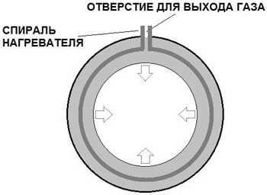

Рис. 112. Предлагаемая схема эксперимента
Полагаю, что неплохие результаты могут дать процессы ускоренного испарения любых легкокипящих жидкостей, включая жидкий азот или жидкий воздух. Установка цилиндрической формы может быть горизонтальной, похожей на современный магнитный томограф. Все это интересно, однако, медицинские аспекты не являются основной темой данной книги. Вернемся к вопросу о движителях нового типа. Допустим, что мощный необратимый процесс создаст такой «дополнительный ход времени», который в значительной степени компенсирует естественный поток времени. При такой ситуации предполагается ослабление причинности в окрестностях данного процесса, так как происходит локальное уменьшение скорости хода времени. Согласно принципу эквивалентности Эйнштейна, для компенсации гравитационного взаимодействия, то есть, создания невесомости, необходимо создать соответствующее ускорение движения системы отсчета в пространстве. Аналогично, мы можем сформулировать принцип эквивалентности для движения во времени: создание состояния «хрональной невесомости» возникнет при организации соответствующего искусственного процесса, компенсирующего естественный процесс .
Третий важный факт, найденный Козыревым – это возможность мгновенной связи, через «свойства времени». Выводы по данной теме были настолько революционными, что даже предположение о такой возможности стало причиной отстранения ученого от должности, в 1979 году.
Наблюдения проводились Козыревым с помощью телескопа, и специально разработанных датчиков, которые детектировали «волны плотности времени». Козырев наблюдал звезды, галактики и другие астрофизические объекты. Для каждого из объектов, он регистрировал сигналы, идущие из трех мест на небесной сфере:
1) От того места, где находится видимое положение объекта, то есть, от прошлого положения объекта, из которого он уже ушел, но мы видим его на этом месте, потому что фотоны распространяются от этого места в нашу сторону некоторое время;
2) От того места, где объект находится в данный момент наблюдения;
3) От места, где будет объект, когда к нему придет световой сигнал от Земли, испущенный в момент наблюдения.
Эти наблюдения чрезвычайно интересны, и на этой основе можно создавать не только новые системы связи. Факты 2 и 3 заставляют задуматься. Мгновенное распространение сигнала, в принципе невозможно. Сам термин «распространение», как мы уже говорили, предусматривает некоторую конечную скорость. Тот факт, что датчики Козырева регистрировали истинное расчетное положение звезды, кроме ее прошлого положения, говорит о том, что все в мире уже взаимосвязано, на некотором уровне многомерного строения Вселенной. Скорость света – это наш «местный» параметр, он может меняться, поскольку зависит от параметров эфирной среды. Мгновенная связь всех объектов Вселенной может означать только то, что они все находятся в одной точке, если рассматривать их из пространства более высокой размерности. Этот интересный вывод требует более подробного рассмотрения, и весьма полезен при конструировании систем телепортации, что и будет сделано позже.
Случай 3, то есть, получение сигнала от того места, где наблюдаемый объект (звезда) будет находится через время, необходимое для того, чтобы туда дошел свет от места наблюдения, говорит о симметрии Вселенной. Возникает предположение о том, что материальный мир создан как сбалансированная структура из двух зеркальных двойников, двигающихся по оси времени в разные стороны, относительно друг друга, но каждый из них движется в свое Будущее. Данная концепция имеет аналогии со строением молекулы ДНК, которая будет рассмотрена далее.
Итак, при знакомстве с работами Козырева, возникает новое, более простое, и вместе с тем, более глубокое понимание реального мира. Согласно его представлениям, активные свойства хода времени могут вносить в наш мир организующее начало, то есть, противостоять энтропии. Понимая волны плотности времени, как эфиродинамические процессы, можно сказать, что концентрация и преобразование «волн плотности времени» осуществляется всеми живыми организмами, звездами и атомами в процессе своего существования.
«Время и есть жизнь, если оставить в стороне ее содержание», как сказал немецкий философ Георг Зиммель. Жизнь возможна лишь благодаря тому, что «поток времени», то есть, строение нашего пространства – времени способно переносить энергию и информацию из прошлого состояния в будущее. Эфиродинамические процессы – это не только энергетика без топлива и новые движители для космического транспорта. Многомерные процессы способны переносить информацию о состоянии и направлении развития элементов материи. Козырев писал по данному поводу: «Использование хода времени для получения работы является интересным, но не главным следствием причинной механики. Возможность вмешиваться в существующие причинно-следственные отношения означает, что можно овладеть течением времени с тем, чтобы усиливать процессы, действующие против возрастания энтропии, то есть, процессы жизни. обнаружить и изучить причину жизни Вселенной».
Заканчивая данную главу, можно также отметить, что в 1958 году, впервые в мире, Козырев обнаружил «вулканическую деятельность» на Луне. В одном из кратеров, он зафиксировал газовый выброс, и снял его спектрограмму. Данное открытие признали не сразу, но в 1969 году Комитет по делам открытий СССР присудил Козыреву «Диплом об открытии тектонической активности Луны». Современные исследователи активности Луны допускают возможность того, что факты, обнаруженные Козыревым, относятся не к тектонической, а техногенной активности на Луне.
Это является научным фактом, и не относится к результатам деятельности нашей цивилизации. С данной точки зрения, заявления Козырева о «вулканической активности» на Луне были предвестником концепции искусственно созданной «полой Луны», которая впервые была озвучена российскими учеными Михаилом Васиным и Александром Щербаковым в 1968 году.
Далее, изучая различные материалы, которые наилучшим образом могут отражать или экранировать потоки «волн плотности времени», Козырев сделал вывод о том, что полированный алюминий (зеркала с алюминиевым покрытием) является оптимальным материалом. Интересно отметить, что данный металл не единственный материал, который имеет смысл применять для работы с натуральными эфирными продольными волнами. Дело в том, что волны разной длины имеют различные свойства, и коэффициент отражения (или поглощения) зависит от длины волны.
Позже, мы рассмотрим теорию и эксперименты Академика Вейник, в которых показаны различия хрональных свойств разных веществ, что может быть использовано в прикладных целях.
Генерирование мощных волн плотности эфира, в целях создания движителя для космического транспорта, требует понимания сути «необратимых процессов», происходящих в материи. В статье «О возможности уменьшения массы и веса тел под воздействием активных свойств времени» [60], Козырев показал, что вес тел уменьшается после необратимых деформаций объектов. Например, в его опытах, взвешивалась коробка со стальными шариками, до и после многократных сотрясений. Вес коробки менялся, хотя это невозможно, если рассматривать коробку с шариками, как замкнутую физическую систему, в рамках ньютоновской механики. В другом опыте, вес медного листа значительно менялся после его деформаций. Я проводил опыты с деформацией листов различного металла, проволоки, а также листов обычной бумаги… Вес после деформации меняется!
Следует отметить, что величина изменения веса, в данных экспериментах, не является постоянной. Изменение максимально сразу после деформаций, затем, вес постепенно возвращается к начальной величине, но некоторая разница веса остается.
В чем причины данных явлений? Для ответа, предлагаю рассмотреть теорию Ю.Г. Белостоцкого.

Глава 24 Гравитация и упругие напряжения

Наиболее подробно, данная тема раскрыта в работах Ю.Г. Белостоцкого, Санкт – Петербург. Мы были с ним знакомы по конференциям, и я проводил ряд экспериментов по его методике в 1996–1998 годах.
Белостоцкий писал в книге «Что такое время?» [61] следующее: «Природа построена так, что изменение какой-либо величины порождает новую физическую величину. Так, изменение скорости порождает ускорение, изменение напряженности электрического поля – электромагнитное поле и т. п. Природа как бы компенсирует изменение одного параметра появлением другого. Эта особенность поведение взаимосвязанных реальных процессов названа «принципом компенсации».
Исходя из данного «принципа компенсации», Белостоцкий делает выводы о том, что «Гравитация всегда приводит к упругим деформациям, и, следовательно, к упругим напряжениям. Упругие напряжения в теле обязательно приводят к появлению вокруг него дополнительного гравиполя». Другими словами, «гравиполе – это упруго искаженный эфир» [61, стр.47].
Замечательный вывод! Особенно, учитывая упругие свойства эфирной среды и такое предполагаемое качество, как ее неразрывность. Отсюда, создавая увеличение потенциальной энергии в упругом материальном теле, путем его сжатия или растяжения, мы создаем соответствующее увеличение потенциальной энергии окружающей среды. При этом не имеет значение тип деформации, так как среда без деформации обладает меньшим количеством потенциальной энергии, чем среда в сжатом или растянутом состоянии. Очевидно, что переменные деформации тела создадут волны в среде.
Механизм гравитации, по Белостоцкому, очень простой: гравитационное поле планеты деформирует тело, создавая в нем упругие напряжения. Это приводит к появлению дополнительного собственного гравиполя, которое направлено в сторону от планеты. Поля планеты и тела суммируются, и более плотная среда выталкивает тело в сторону планеты, туда, где среда менее плотная, как показано на рис. 113. В данном случае, создается притяжение в центру планеты.
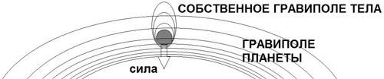

Рис. 113. Объяснение гравитации в теории Белостоцкого
В концепции Белостоцкого, движение в пространстве, где нет внешнего гравиполя, может быть создано путем формирования вокруг движителя собственного градиентного гравиполя, рис. 114, путем его внутренних упругих деформаций. 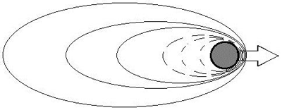

Рис. 114. Движитель, имеющий собственное градиентное гравиполе
В связи с этим, напомню, что при рассмотрении эффекта Биффельда – Брауна, было сделано предположение о том, что данный эффект связан с упругими деформациями, создаваемыми в конденсаторе при приложения к диэлектрику электростатических сил. Деформации диэлектрика есть в любом конденсаторе, но движущая сила создается при наличии градиента упругих напряжений, то есть, при градиентной деформации. По теории Белостоцкого, позволю себе сделать небольшое замечание: гравитация действует на все тела, но не все тела можно считать упругими. Данная концепция должна рассматриваться на атомном уровне, где упругость атомных связей является общим явлением для всех типов материи. Таким образом, речь должна идти не об упругих деформациях тела в целом, но о деформации упругих связей атомов в веществе тела, которое находится в области действия внешнего гравиполя.
Итак, принимая во внимание концепцию Белостоцкого, можно объяснить изменения веса коробки с шариками и т. п., при упругой деформации тел, а также сконструировать движители гравитационного типа. Движители данного типа могут использовать упругие напряжения в рабочем теле, которые создаются путем приложения центробежных сил к ротору специальной формы, или другим способом. Из наиболее распространенных методов, можно отметить электрострикцию и магнитострикцию.
На рис. 115 показана схема эксперимента Белостоцкого по генерированию центростремительного гравиполя, формируемого четырьмя Г-образными излучателями, которые упруго деформируются в процессе вращения.
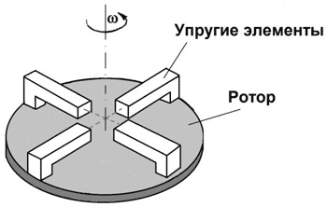

Рис. 115. Формирование гравиполя в центральной части
В центре данной конструкции, Белостоцкий помещал гравиметрический датчик, измеряя получаемый при вращении эффект. Он отметил, что дополнительное гравиполе создается наиболее интенсивно в период разгона ротора. В режиме постоянной скорости вращения, эффект есть, но намного слабее. Этот факт говорит о наличии эффекта индукции, аналогичного электромагнитной индукции: изменение состояния эфира внутри вещества создает эквивалентное компенсационное изменение эфира вокруг области упругой деформации вещества. Аналогично, во время изменения фазового состояния вещества, создается эффект Шнурера, «волна плотности времени» Козырева и т. п. процессы изменения состояния эфирной среды. Следовательно, импульсный режим более перспективен для работы гравитационных движителей и генераторов продольных волны в эфирной среде. В эксперименте рис. 115, дополнительное гравиполе симметрично относительно оси. Градиента поля воль оси вращения нет, поэтому движущей силы вдоль оси вращения, в данной конструкции нет. Для формирования осевой силы тяги, предлагаю доработать схему Белостоцкого и сделать наклонные упругие элементы, как показано на рис. 116.
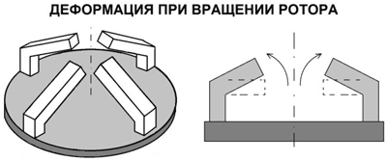

Рис. 116. Движитель с упругими элементами, в состоянии вращения
При вращении, данные упругие элементы будут деформироваться таким образом, что должно создаваться градиентное собственное гравиполе, имеющее градиент вдоль оси ротора. Для такой схемы, существует осевая компонента градиента гравиполя, и возможно получение осевой движущей силы. Кстати, несложная схема, показанная на рис. 117, представляет собой известную концепцию самораскручивающегося генератора энергии. Согласно данной концепции, крутящий момент может быть увеличен за счет создания собственного гравиполя, которое возникает при упругой деформации элементов ротора. Необходимо правильно выбрать направление вращения. 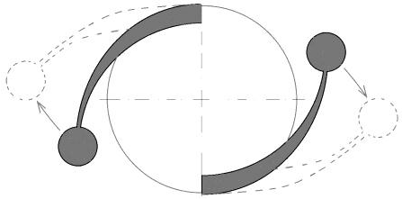

Рис. 117. Схема ротора с упругими элементами
Ранее, мы рассмотрели гравимагнитное поле, энергия которого имеет вид кинетической энергии, циркулирующей в пространстве в форме потока энергии. При движении потока среды, как и в аэродинамике, возможно создание градиента давления среды, поскольку при увеличении динамического давления потока уменьшается статическое давление среды на тело. Можно сказать, что это косвенный метод получения градиента давления окружающей среды на тело. Идеи Белостоцкого относятся к прямым способам изменения статического давления среды. Потенциальная энергия гравиполя, и давление среды на тело, меняются, при создании упругих механических напряжений в теле, так как они компенсируются изменениями напряжений в упругой окружающей эфирной среде. При этом создается, так сказать, дополнительное потенциальное гравитационное поле, аналог электрического поля вокруг электрически нейтрального тела. Отсюда возникает вывод о природе электрического поля, как одной из форм упругой деформации эфирной среды. Не случайно, Тесла и другие классики, рассматривали электрическое поле, как «stress» – «стресс» эфирной среды, а формулы для электростатических и гравитационных сил очень похожи.
Вращение (центробежная сила) не является единственным методом создания упругих деформаций. Для импульсного режима удобнее применять электрические и магнитные взаимодействия.
Далее, в теории энергетики звезд, Белостоцкий согласен с Козыревым, и полагает, что Солнце не является термоядерным реактором. Теория Белостоцкого звучит очень похоже на козыревскую теорию, и опирается на предположение о том, что в системе звезды и ее планет существует два сбалансированных потока энергии: центростремительное гравитационное излучение направлено от планет к центру солнечной системы, а от Солнца во все стороны идет поток теплового электромагнитного излучения.
Другими словами, гравитоны, формируемые движением планет, движутся к Солнцу, а Солнце излучает тепловые фотоны. Впрочем, как мы уже обсуждали, отличие гравитонов от фотонов заключается только в параметрах эфиродинамического процесса, поэтому возможны их взаимные преобразования.
Белостоцкий понимает «время», как «процесс превращения вещества в поле», и отмечает, что разные планеты должны иметь разную скорость хода времени, поскольку она зависит от массы планеты. Например, на Венере темп течения времени должен быть меньше, а на Марсе – больше, чем на Земле. Эти предположения уже нашли свое подтверждение, так как исследовательские космические аппараты на Венере выдавали телеметрическую информацию в замедленном темпе, а на Марсе обнаружен ускоренный темп протекания химических реакций. Позже мы рассмотрим эффекты «четырехмерного резонанса», и расчеты, подтверждающие зависимость параметров элементарных частиц вещества от размеров (массы) планеты.
По поводу обратимости времени, Белостоцкий определил «естественным» направлением хода времени процесс «превращения вещества в поле», или, другими словами, энтропийные процессы. По Козыреву, в таких процессах «время излучается». Соответственно, процесс превращения «поля в вещество» есть обратное направление течения времени, то есть, антиэнтропийный процесс. В общем, этот подход полностью соответствует бытовому пониманию процессов: старение – это обычный ход времени, энтропийный процесс, а омоложение и антиэнтропийные процессы – это «поворот времени вспять». Заметьте, все эти рассуждения касаются процессов в материи, а не абстрактного пространства и времени. Нет ни пространства, ни времени, если нет в рассмотрении материального объекта. Козырев говорил по данному поводу следующее: «Время нельзя рассматривать оторвано от материи» [54, стр. 290]. Поэтому, рассматривать параметры времени имеет смысл только в связи с конкретным процессом существования частицы материи. Данный процесс существования имеет определенную скорость, которая, как предполагается, зависит от плотности энергии окружающей среды.
Для нас, глобальным процессом существования вещества является наша спиральная Галактика, ее материя. Отсюда, возникает предположение о том, что естественный процесс уменьшения плотности эфирной среды, который происходит при раскручивании спирали Галактики Млечный Путь и есть наше обычное направление хода времени «в будущее».
По аналогии с аэродинамикой и гидродинамикой, мы можем сформулировать вопрос о плотности энергии эфирной среды, и раскрыть его в подробностях: найти температуру эфира в околоземном пространстве, полное давление (статические и динамическое) эфирного потока, потенциальную энергия сжатого или разряженного эфира, его плотность. Возникает множество идей о технических решениях, основанных на принципах электродинамики, позволяющих создавать эфирную среду с заданными характеристиками.

Рассмотрим некоторые особенности формирования продольных волн в упругой среде, которые могут открыть нам перспективы их практически полезного применения в технике перемещения в пространстве и времени.

Глава 25 Структура продольных волн

Собственно, продольные волны создает любой колебательный процесс: тепловые вибрации атомов, изменение плотности электрического тока в проводнике, и даже любой процесс изменения плотности вещества (плотности энергии). Например, периодическое изменение объема емкости, наполненной газом, создает изменение плотности газовой среды внутри данной емкости, и соответствующую продольную волну плотности эфира. Каким образом мы можем получить движущую силу, за счет использования таких процессов?
Очевидно, что обычные синусоидальные колебательные процессы не создают суммарного смещения эфирной среды, так как импульс (произведение массы и скорости), передаваемый волной среде вперед и назад будет равен, а интегральный импульс равен нулю. Предлагается следующее решение: по аналогии с методом создания асимметрии импульса для инерциоидов, показанного на рис. 107, крутизна фронта продольной волны эфирной среды должна отличаться от крутизны спада данной волны.
Например, фронт волны может быть крутой, а спад – плавный. В таком случае, импульс, передаваемый окружающей среде при движении волны вперед, будет больше, чем импульс, передаваемый волной среде при ее движении назад. В результате, волна толкает среду в сторону от источника волны. Возможна и обратная ситуация, когда фронт продольной волны плавный, то есть нарастает медленно, а спад волны крутой. Такая волна «тянет» среду назад, к источнику волны.
Варианты продольных волн, как чередующихся областей сжатия и разряжения среды, условно показаны на рис. 118.
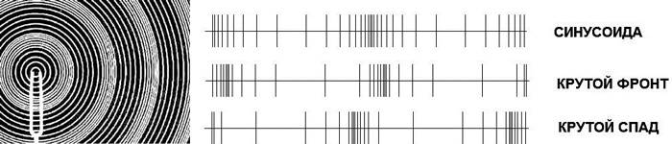

Рис. 118. Синусоидальная продольная волна, «толкающая» и «тянущая» волна
Слева – обычная синусоидальная волна, аналог звуковых вибраций в воздухе. Справа – варианты с «крутым фронтом» и «крутым спадом». Данный метод позволяет создать в любой среде, в том числе, в эфирной среде, поток одного преимущественного направления, от источника или к источнику волны. Для разработки движителей, которые используют эфирообменные процессы, такой метод может оказаться полезным. В другом приложении, как метод концентрации или рассредоточения эфира, его «накачки» или «разряжения», данный способ асимметрии скорости процесса позволит создавать области увеличенной или уменьшенной плотности эфира.
Принцип асимметричного цикла объемного сжатия – расширения рабочего тела «эфирного насоса» также аналогичен работе инерциоида, показанного на рис. 107. Суть данного принципа в том, что импульс, передаваемый сферической волной окружающей среде при расширении рабочего тела, может быть не равен импульсу, передаваемой волной среде при сжатии рабочего тела, или наоборот. Данный метод предлагается для развития технологий эфирообменных движителей нового типа. Мы уже отмечали, в начале данной книги, что кроме реактивных, есть такие методы создания движущей силы, которые работают за счет перепада давления среды на движитель. Именно этот эффект и создается, в случае формирования области эфира повышенного или пониженного давления. Применение таких движителей имеет аналогии с обычным воздухоплаванием, но выходит за рамки пространственных измерений, что будет рассмотрено в главе о конструировании «машин времени».
Еще один комментарий по поводу козыревского понятия о скорости хода времени, как «псевдоскаляра», имеющего смысл линейной скорости поворота. Этот параметр важен, поскольку он отражает реальную ситуацию в мире, а именно, движение нашей планеты в потоке эфира. Тем не менее, мне представляется более корректным вводить понятие о скорости хода времени, как темпа процесса существования материи, опираясь на такое свойство пространства, как плотность энергии в пространстве. Увеличение или уменьшение плотности эфира, и его другие физические характеристики, в частности, температура и давление, создают новые условия существования вихревых процессов, формирующих частицы материи.
Кроме того, предполагается, что скорость хода времени в каком-то конкретном процессе существования частиц материи, может иметь только дискретные значения, и материя может существовать только на определенных уровнях энергетики. Именно это изучает квантовая физика, рассматривая уровни энергии атома, орбиты электронов и т. п. Переход частиц вещества с одного уровня существования на другой уровень происходит мгновенно, скачком, и сопровождается излучением или поглощением кванта энергии среды. Предполагается, что и в макромире, переходы между разными уровнями существования материальных объектов, для которых изменены условия существования, имют аналогичную дискретную (квантовую) природу.
Перейдем к анализу работ А.И. Вейник, ученого, который ввел понятие о хрональных свойствах вещества.

Глава 26 Хронодинамика

Основы теории, а также эксперименты Альберта Иозефовича Вейник, Белоруссия, описаны в его книге «Термодинамика реальных процессов» [62] и «Комплексное определение хронофизических свойств материалов» [63]. Всего им написано 23 книги, более 150 статей и получено 29 авторских свидетельств на изобретения (патентов).
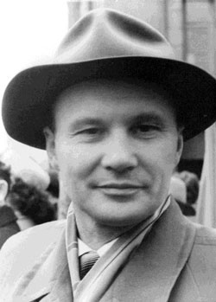

Рис. 119. Альберт Вейник, 1960 год
А.И. Вейник родился 3 октября 1919 года, в 1944 году окончил Московский Авиационный Институт. В 1947 году, он защитил кандидатскую диссертацию по теме «Нагрев и охлаждение твердых тел», в 1953 стал доктором технических наук, в 1956 получил звание Член-корреспондента Академии Наук Белорусской ССР. Официальный сайт http://veinik.ru. Мы уже приводили схему движителя Вейника, как пример развития теории и практики инерциальных движителей. Схема замечательная по простоте реализации, но нам намного более интересны его эксперименты в области изучения так называемых хрональных эффектов. В той части эфиродинамики, которая рассматривает эффекты изменения скорости процессов, удобно использовать термины «хронодинамики», по аналогии с терминами электродинамики. Начнем с того, что Вейник ввел понятие о хрональном явлении, которое определяет темп всех процессов. Термин «хронал», по Вейнику, есть важнейшая характеристика любого объекта, организма или предмета, которая подобно давлению, температуре или электрическому потенциалу может быть изменена внешним воздействием. Управляя хроналом объекта, его «интенсивностью существования», по Вейнику, можно управлять ходом реального времени данного объекта. Степень активности вещества характеризуется «интенсиалами», например, количеством движения, температурой, электрическим зарядом или магнитным моментом.
В данном вопросе, нельзя забывать о том, что частицы вещества существуют в эфирной среде, как ее неотделимая часть. Поэтому, изменение их параметров всегда происходит за счет соответствующих изменений плотности энергии окружающей эфирной среды. Именно этот «индукционный» эффект дает нам возможность менять свойства пространства – времени по своему усмотрению. Мы можем работать с ним опосредованно, то есть, через вещество.
Далее, хрональное вещество, как полагает Вейник, наделяет тело свойствами длительности процессов и порядка последовательности. Тела, в которых нет хронального вещества, существуют вне времени, как бы «размазано» по времени. В физике, это называют «неопределенностью».
Пространство, у Вейника, представляет собой метрическое вещество. Тело, которое не содержит метрическое вещество, не имеет размеров и массы, «размазано» по всему пространству…
Собственно, эти странные представления вызывали неприятие теории Вейника у многих ученых до тех пор, пока не стало ясно, что корректировка терминологии в рамках эфиродинамики дает нам полезные конструктивные технические идеи.
Разделяя уровни мироздания на различные по «тонкости материи», Вейник использует для одного из состояний эфира термин «парен». Он пишет: «Условимся об особом наименовании для простейшего макроявления. Оно было названо пареном. По латински, paren – рождающий, производящий на свет, создающий…» [62, стр.71]
Вейник считает, что, по своей сути, парен – это «вещество без поведения», его также называют «абсолютным вакуумом». Благодаря этому свойству, его нельзя измерить, так как он не действует на приборы. Обнаружение парена происходит при сообщении ему какого-то «поведения», тогда вещество проявляется из ненаблюдаемого состояния в наблюдаемое. Цитата: «Парен – неисчерпаемый источник вещества», «абсолютно твердое тело», «идеальная текучая жидкость без трения», «энергией не обладает, но является неисчерпаемым источником вещества» [62, стр. 322–323].
Рассматривает Вейник и обратный процесс перехода вещества из активного состояния в ненаблюдаемый «парен», с распадом всех связей материи и распадом ее частиц.
В общем, концепция знакомая. Часто это процесс называют «поляризацией вакуума» и проявлением виртуальных частиц в нашем реальном мире. По поводу «неисчерпаемости» вакуума, как источника привычной нам материи, можно поспорить. Исходя из значения длины волны Планка, которая задает нам ориентир по максимальной частоте колебаний, мы можем оценить плотность энергии в «пустом пространстве» на уровне 10127 Джоулей на один кубический сантиметр. Энергии много, но не бесконечно много. В величинах массы, это 1093 грамм на один кубический сантиметр. Отметим, что самым плотным веществом на Земле является осмий, кубический сантиметр которого весит около 22 грамм. При сравнении этих величин, мы видим, насколько относительно мало энергии «материализовано» в нашем мире, поскольку большая ее часть остается свободной для использования. Полагаясь на эти расчеты, трудно ожидать значительные измеряемые хрональные эффекты в окрестностях работающих эфирообменных движителей или генераторов энергии, при генерируемых мощностях в Мегаватты (106) и Гигаватты (109), которые достижимы на современном уровне технической реализации. Тем не менее, теоретически, вакуум действительно неисчерпаем, если из «парена» можно получить не только привычные нам виды материи, но и более высокочастотные процессы, более «тонкую материю». Кроме того, при использовании принципа «зеркальных двойников», то есть, при создании из «парена» пары материальных объектов, движущихся по оси времени в разные стороны от момента создания пары, он становится действительно неисчерпаемым. Ранее, данный принцип был показан на примере строения электрического потенциального поля, формула F.2.
Итак, развитие представлений Вейника о природе различных явлений, вполне согласуется с теорией эфиродинамики. Например, его рассуждения об «электрическом» веществе, полностью совпадают с понятиями Тесла о том, что «электричество есть эфир, связанный с веществом».
Важный вывод Вейника по энергетике: суммарное изменение энергии среды и материальной системы всегда равно нулю, то есть, насколько увеличивается или уменьшается энергия системы, ровно настолько уменьшается или увеличивается энергия среды. Этот закон сохранения энергии обобщается для процессов поглощения или излучения эфира, в ходе различных процессов.
Интересное замечание Вейника о том, что тело (вещество) способно обмениваться со средой не только энергией, но и структурировать ее [62, стр. 187], так сказать «заряжать» своей структурой, очень полезно при рассмотрении многих явлений, например, активации воды, или «эффекта формы». Пространство вокруг вещества некоторого объекта, способно «заряжаться хроналом», как пишет Вейник. Что это означает?
«Парен» – это абсолютный ноль величины хронального заряда вещества, там нет процессов и ход времени равен нулю. У любого вещества есть некоторое «поведение», это некий процесс и его темп существования определяется в величинах хронального заряда «хрон». Вейник вводит единицу количества «хронального вещества» – хронор. По его определению, один хронор есть такое количество хронального вещества., которое заряжает 1 кг воды на единицу хронала., то есть до такого состояния, при котором ход реального времени в этой воде отличается от обычного хода времени на 1 секунду [62, стр.239].
Данный термин появился впервые, по крайней мере, в русскоязычной литературе. Это новая единица измерения параметров пространства-времени и материи, определяющая не длительность интервалов времени между каким-то событиями, а степень изменения скорости существования материи в пространстве – времени, по сравнению с естественной скоростью существования в околоземном пространстве.
Позволю сделать замечание по поводу данного термина. Предполагая, что какой-то объект существует быстрее или медленнее, чем в обычном пространстве – времени, его хрональные характеристики должны измеряться в такой единице измерения, как «секунда/секунда». Например, 10 % ускоренное существование объекта означает, что его «секунда» на 10 % быстрее обычной секунды. Это можно записать, как +0,1 секунды в секунду, или 0,1 (c/c). Соответственно, замедление процессов существования на 10 % записывается как -0,1 (c/c). Увеличение скорости хода времени в два раза записывается как +1 секунда в секунду, а полная остановка хода времени соответствует величине -1 секунда в секунду. Поскольку данная система хрональных измерений относительная, то ее необходимо привязать к конкретной точке на поверхности планеты, к фиксированной точке по высоте над уровнем моря, широте и долготе местности. Скорость хода времени, в данной точке околоземного пространства, будет считаться эталоном. Впрочем, сезонные изменения плотности эфира значительно усложняют этот вопрос. Для эталона, необходимо выбрать точку на местности, в которой такие изменения минимальны.
Итак, суть теории Вейника в том, что мы можем «управлять хроналом, а следовательно, и ходом реального времени таким же образом, как мы управляем другими интенсиалами: давлением, температурой, электрическим потенциалом и т. п. Это значит, что повысив хронал, мы можем в широких пределах ускорить в живых и неживых телах все процессы: физические, химические, атомные, ядерные и т. д…» [61, стр. 235].
Например, в практических целях можно ускорить процесс горения в двигателе внутреннего сгорания, или рост продуктивных растений и животных. Уменьшая хронал – мы можем замедлить все процессы. Таким образом, как полагает Вейник, мы имеем шанс многократно увеличить процесс жизни человека.
Ряд других авторов, которые занимались данным вопросом, рассматривали такие методы борьбы со старением, как контролируемое замедление процессов жизнедеятельности в организме человека. Они ставили вопрос о небольшом понижении температуры тела, возможно, не догадываясь о том, что в терминах Вейник это означает «снижение интенсиала материи».
Важнейший прикладной аспект хрональных технологий, который отметил Вейник в своей книге [62, стр. 239] относится к методам контроля степенью радиоактивности изотопов: «Часы, механические, электронные, радиоактивные и т. д. – помещенные в зону с повышенной или пониженной хрональной активностью, поведут себя так, как и любые объекты природы: в них ускорится или замедлится скорости всех процессов, то есть, часы станут либо спешить, либо отставать. Например, в первом случае в механических часах шестеренки начнут вращаться быстрее, в электронных кварцевая пластинка ускорит свои колебания, в радиоактивных ускорится распад изотопов. Во втором случае, при пониженной хрональной активности, наоборот, все эти процессы замедлятся».
Вопрос о практическом использовании хрональных технологий, конечно, очень важный. Раскрывая его, надо учесть неразрывную связь хрональных параметров процесса существования материи с параметрами тех эфиродинамических процессов, которые создают элементарные частицы вещества, и обеспечивают их химические и физические взаимодействия.
Вейник полагает, что «хронал Земли постепенно уменьшается» [62, стр. 240]. Полностью с ним согласен, из этого следует, что необходимо корректировать изотопный метод датировки событий прошлого, так как в прошлом изотопы распадались намного быстрее. Полагаю, что корректировка должна учитывать дискретность уровней существования материи, и коэффициенты поправки могут быть только целыми числами: 2, 4, 8 и т. д.
По поводу генераторов энергии, использующих поток времени, и самой «машины времени» Вейник пишет следующее: «Мы можем использовать время в хрональном двигателе, преобразующем хронал в давление, а также, создавать «машины времени». Например, мы можем направить реальную систему в ее прошлое или будущее, искусственно повысив или понизив ее хронал» [62, стр. 242]. Это замечательное высказывание относится и к теме конструирования движителей, в которых используется давление эфирной среды.
Технологически, как полагает Вейник, не имеет значения, какой из энергетических параметров частицы вещества мы будем изменять для управления хроналом: скорость движения, вращения, частоту колебаний, температуру, электрический или магнитный потенциалы… Он пишет: «Влияя на любой их этих интенсиалов, можно изменить хронал системы. В результате, между ней и окружающей средой, возникнет разность хроналов. Под действием этой разности, будет происходить обмен хрональным веществом, и система превратится в генератор хронального поля. Чтобы такой генератор работал длительно, надо изменение хронального поля повторять многократно в соответствующем круговом процессе» [62, стр.328].
В экспериментальной части исследований Вейник, можно найти аналогии с работами Козырева. Например, Вейник объясняет необходимость введения вибраций вдоль оси вращающегося гироскопа: «Вибрации интересны в том смысле, что они не только порождают поле, но и сбрасывают с тела хрональный заряд подобно тому, как ударом молотка можно размагнитить тело» [62, стр.330].
С точки зрения эфиродинамики, вращение гироскопа вовлекает эфир в движение, а его вибрации вдоль оси вращения необходимы для периодического разрушения этой связи, что приводит к новому циклу вовлечения эфира в движение, с его последующим высвобождением… В таком случае, эфиродинамические эффекты уменьшения веса гироскопа проявляются намного сильнее, чем при простом вращении. Вибрирующий гироскоп, как и гироскоп в состоянии вынужденной прецессии, становится мощным генератором эфирного потока, направленного вдоль его оси.
Вейник пишет, что самым простым генератором хронального излучения является любой «световой поток, который сопровождается потоком увлеченных хрононов». Аналогично, ядерные реакции, поток электронов, магнитное поле и т. п. являются хрональными генераторами. Телевизор, по мнению Вейника, является генератором «вредного хронального излучения». Возможно, речь идет о том, что старые телевизоры имели кинескопы, которые излучали поток электронов, от катода в сторону зрителя. Сами электроны задерживались на светоизлучающем слое, теряя свою кинетическую энергию, и создавая светящуюся точку на экране, но поток эфира, который их сопровождал, продолжал распространяться в сторону зрителя. Аналогичные излучатели «радиантной энергии» использовал Тесла, они назывались «трубки Крукса», известные в рентгенотехнике.
Данные рассуждения могут показаться далекими от практического использования, поэтому стоит более подробно рассмотреть несколько прикладных аспектов так называемых «хрональных технологий». Среди работ многих исследователей, Вейник отметил в своей книге патент Ж. Раватима [64] на «Прибор для усиления эмиссий, вызванных формами», рис. 120.
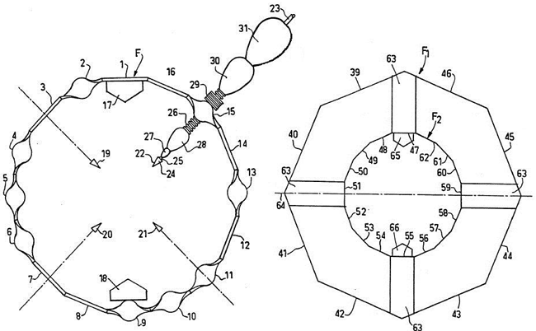

Рис. 120. Схема расположения электродов в устройстве Раватима
Устройство Раватима, собственно, представляет собой деревянную рамку, размером около 3 метров в диаметре, и четырьмя высоковольтными электродами. На рисунке показан один из четырех электродов, с высоковольтными изоляторами. На электроды подается постоянное напряжение от 60 до 300 киловольт. Как и следовало ожидать, создавая внутри рамки изменение плотности эфирной среды, данное устройство, индуктивным образом, меняет параметры среды вокруг себя. Эксперименты показали не только наличие подъемной (антигравитационной силы), но и мощное влияние на химические реакции, увеличение скорость роста растений в 10 раз и т. п. хрональные эффекты. Время «активации окружающей среды» составляло в данном случае, 30 минут работы после включения, и затем, в радиусе десятков метров вокруг устройства, начинали отмечаться необычные эффекты: влияние на магнитное поле, степень гравитации, коэффициент преломления воздуха, скорость роста растений и т. п. Отметим, что идеи Раватима 1973 года «по активации пространства» опирались на более ранние аналоги: канадский патент № 580548 (немецкий номер DE 868592 и английский GB 685522) с названием «Метод и аппаратура для оказания влияния на реакции и изменения состояний материи», 8 апреля 1954 года [65]. Авторы – изобретатели из России, Леон Спринк и Мария Спринк, предлагали простую квадратную рамку, по углам которой устанавливали четыре высоковольтных электрода.
История данного изобретения очень интересная. Леон Спринк работал на цементном заводе во Франции, и предложил данный метод для улучшения качества и ускорения приготовления цемента. Основные параметры «устройства активации» были следующие: напряженность поля между электродами составляла от 1 киловольта до 5 киловольт на метр. Время активации 60-метровой зоны пространства вокруг данной установки составляло около 2 недель. В результате, время протекания реакции в контейнерах с будущим цементом, размещенных вокруг установки «правильным образом, с точной ориентацией сторон на Север и Юг», сокращалось с 24 часов до 3 часов. Отметим, что электростатика здесь не играет роли, так как металлические контейнеры с цементом были заземлены. Значение ориентации контейнеров по направлениям магнитных силовых линий говорит о том, что в данном случае, главную роль играют натуральные потоки эфира в околоземном пространстве. Собственно, сам высоковольтный «активатор», за несколько дней работы (около 2 недель) создавал из натуральных потоков эфира более упорядоченный поток эфира, в области пространства около себя. Таким образом, эффект обусловлен не самим генератором, а его влиянием на поток околоземного эфира.
Другое важное свойство так называемых «хрональных излучений», которое отметил Вейник, относится к передаче информации, в том числе, генетической. Он пишет: «Не меньшее впечатление производят получившие в последнее время широкую гласность работы Ю.В. Цзяна по выведению новых сортов и видов растений и животных. Здесь тоже суть наблюдаемых изменений в биообъектах объясняется воздействием не электромагнитных, а хрональных излучений, испускаемых созданным им генератором. Именно хрональное поле приобретает и переносит от одного объекта к другому содержащуюся в нем информацию» [62, стр. 331].
Коротко напомню суть опытов Цзяна Каньчжена, хотя они не имеют прямого отношения к вопросам создания движителей нового типа. Данные эксперименты показывают практическую ценность эфиродинамики, поскольку продольные волны эфирной среды способны не только создавать силовые эффекты, но нести и передавать от одного организма другому генетическую и другую биологически активную информацию.
В 1957 году, доктор Цзян представил научному сообществу в Китайском Медицинском Университете свою «Теорию управления полями» [66]. Он полагал, что информация между биологическими объектами, в том числе людьми, передается волнами электромагнитной природы, определенной частоты. Позже, он уехал в Хабаровск, где создал «биотрон» – установку по омоложению. Суть процесса омоложения состояла в передаче информации от активно растущих молодых объектов стареющему организму. Побочным эффектом являлось то, что омоложенный организм становился похож на молодого донора.
Помимо омоложения, опыты Цзяна показали возможность передачи биологически активной информации, от одного вида живых организмов другим. Например, если источником информации служила утка, а приемников информации – куриные яйца, то в результате такого энергоинформационного обмена получались цыплята с плоским клювом и перепонками на лапах.
Сегодня очень популярны методики омоложения, связанные со стволовыми клетками. Однако, как показал Цзян, можно работать и без инъекций, достаточно организовать процесс переноса информации от процессов роста м, олодых организмов на стареющий организм, чтобы получить эффект омоложения. Впрочем, его метод использования инкубатора с яйцами немногим отличается от известной методики легендарной Клеопатры, которая периодически проводила омолаживающие процедуры, проводя много времени с младенцами. Разница в том, что доктор Цзян строил большие и маленькие «резонансные камеры», определенной геометрической формы (полусферы или правильные многогранники), и соединял их волноводами (медными трубками). На рис. 121 показано фото одной из установки доктора Цзяна, которая применялась для лечения людей.
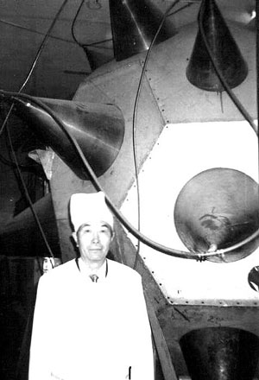

Рис. 121. Фотография одной из установок Цзяна
При рассмотрении фотографии, показанной на рис. 121, становится понятно, что в данном устройстве, имеющем натуральную правильную геометрическую форму, несколько конусных излучателей направлены в центр камеры. На конусные излучатели, по волноводам, подается энергоинформационное излучение от какого-то источника. Возможно, таким источником служил инкубатор, заполненный оплодотворенными куриными яйцами, в котором происходило развитие зародышей живых организмов. Необходимо отметить, что критики такой методики активно искали повод запретить доктору Цзян работать в Хабаровске, однако, никто их 160 пациентов не имел к доктору претензий. У всех проявлялся положительный эффект, и улучшение состояния продолжалось в течении 2 лет после прохождения курса процедур. Конструктивно, обмен информацией можно обеспечить и без волноводов. В общем случае, схема эксперимента могла бы выглядеть таким образом, как показано на рис. 122. 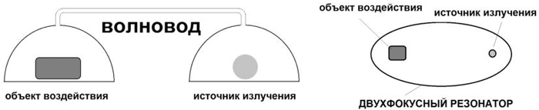

Рис. 122. Резонатор продольных волн с двумя фокусами
В одном фокусе такого эллиптического резонатора продольных волн устанавливается излучатель (растущий организм), а в другом – приемник (стареющий организм). Эллипс может быть построен из листового металла, но намного лучше должна работать конструкция вытянутой сферической формы, в виде яйца. Кстати, в общем случае, многоугольная геометрия формы резонатора позволяет «смешивать» сигналы от нескольких источников, и направлять их на объект воздействия.
В развитие технологии биологически активного энергообмена, предлагается использовать «накопители информации», в роли которых могут использоваться вода, сахар и т. п. При такой схеме, излучение от процесса развития зародышей можно усилить за счет фокусировки в небольшом объеме, там, где помещается «накопитель информации».
Отметим важный аспект: активированную таким образом воду необходимо разбавлять. Дело в том, что все живые организмы имеют своеобразную защиту: у клеток есть порог восприятия, и они не реагируют на сигналы, амплитуда которых выше, чем данный порог. По этой причине, вода, активированная в пирамидах, оказывает полезный эффект на растения только в том случае, если ее разбавили, примерно 1 к 100.
Другой важный аспект данной технологии: емкости для активации воды должны быть изготовлены из кварцевого стекла, пропускающего определенный высокочастотный спектр волн. В этом вопросе, приоритет открытия принадлежит Александру Гавриловичу Гурвич, который в 1912 году ввел понятие «биополе» и термин «митогенетические лучи». Источником данного излучения могли быть любые процессы быстрого роста растений, например, корней лука. Первые эксперименты были выполнены еще в 1923 году, в Крымском Университете. Излучение, создаваемое отдельным корешком лука, будучи направленное на другое растение, вызывало в данном месте усиленный рост клеток. Гурвич нашел диапазон волн, в котором создается данное излучение. Оно оказалось в самом «коротковолновом» участке спектра, занимаемого ультрафиолетовыми лучами, почти на границе с рентгеном. Это длины волн от 190–330 нанометров [67], которые соответствуют известным биохимическим реакциям, сопровождающим процессы роста и развития клеток живого организма. Они экранируются обычным стеклом, но пропускаются кварцем. Поскольку молекулы ДНК всех живых организмов на планете имеют похожие параметры, то не обязательно использовать для этих целей процессы развития зародышей человека. Напомню, что в роли мощных антиэнтропийных процессов, применяемых для лечения людей, доктор Цзян использовал развитие цыплят в яйцах инкубатора. Длины волн на данной частоте составляют около 200 нм, то есть 2·10-7 (м). Учитывая это, работать с данным типов волн следует в зоне прямой видимости, либо с волноводами, или используя кварцевое стекло.
Отметим еще раз, что данное излучение имеет очень малую интенсивность. По современным данным, она составляет порядка десятков фотонов в секунду на квадратный сантиметр излучающей поверхности. Более мощное излучение не воспринимается, так как у клеток работает «пороговый ограничитель» входящих сигналов.
В наши дни, в данном направлении работает группа П. Гаряева и другие исследователи [68].
Заметим, что возможно и прямое (оптическое) наблюдение митогенетических лучей, испускаемых всеми живыми организмами, включая растения, а также, их фотография. Для этого необходимо присутствие искрового разряда, то есть, смешивание волн митогенетических лучей с высокочастотными электромагнитными волнами. Это открытие сделал Семен Давидович Кирлиан в 1939 году. Полагаю, что суть данного явления состоит в том, что при смешивании вибраций эфира разной частоты (митогенетических и широкополосного излучения электрического разряда) появляются гармоники таких частот, которые попадают в видимый спектр, и могут быть сфотографированы или сняты на видеокамеру. Аналогичным методом, в радиотехнике осуществляется получение волн необходимой частоты в смесителе.
Итак, что представляет собой энергоинформационный обмен, с точки зрения теорий Козырева и Вейника? Работы Гурвича показали, почему клетки излучают особенно сильно во время митоза (деления и размножения): в этих процессах происходит распад сложных внутриклеточных структур, например, ядра клеток. С учетом наших знаний о процессах формирования в эфирной среде волн плотности, мы можем понять суть данных процессов, и провести важные аналогии.
Очевидно, что процессы деления и роста клеток, которые сопровождают процессы развития зародышей растений или животных, это мощные необратимые процессы, которые сопровождаются «волной плотности времени», в терминах Козырева. Козырев получал подобные эффекты при изучении «волн плотности времени», создаваемых не только процессами изменения фазового состояния вещества, но также роста и развития растений, или процессом увядания растений. Знаки эффекта, для роста или увядания, различны, как и для процессов кристаллизации или растворения. Соответственно, в таких процессах, в окружающей среде поглощается или излучается некоторое количество эфира, и его плотность меняется. Вейник писал об этом, как о сохранении количества «хронального вещества».

С другой стороны, все виды необратимых процессов, фазовых переходов, происходящих в материи, например, таяние льда или кристаллизация воды, можно рассматривать как по аналогии с процессами в живой материи. В отличие от митогенетических лучей Гурвича, эти процессы будут иметь другой частотный спектр волн плотности эфирной среды.
Эта концепция может объяснить случаи, когда простое увеличение плотности эфира в области пространства, находящейся рядом с неким необратимым процессом, влияет на физико-химические характеристики детектора, уменьшая или увеличивая энтропию в структуре его вещества. Знак эффекта задается изменением плотности эфира, создавая энтропийные или антиэнтропийные эффекты в пространстве, окружающем необратимый процесс (фазовый переход вещества из одного состояния в другое).
Однако, это общее представление о сохранении количества эфира, не раскрывает принципов переноса информации такими волнами, и остается неясным, каким образом продольная волна переносит информацию о том, что в источнике митогенетической волны Гурвича (например, от прорастающих растений) идет процесс роста и развития, а не увядания. Каким образом, в опытах Цзяна, волной передается генетическая информация от утки к эмбрионам цыплят? Ответы можно найти при анализе природы продольных волн в эфирной среде.
Предположим, что волна плотности эфира – это процесс, выходящий за рамки доступных нашему восприятию измерений пространства, и он имеет хрональную голографическую структуру . В таком случае, перенос информации такой волной вполне объясним. Это аспект мы рассмотрим позже, в главе о четырехмерных голограммах.
Понимание механизма переноса информации с помощью продольных волн эфирной среды необходимо не только для развития космической техники. Одна из глобальных задач, стоящих перед человечеством – борьба с вирусами. Предлагается новый метод, основанный на создании вирофагов, специализирующихся на тех или иных вирусах, наносящих вред человеку. Известные нам вирофаги, которые существуют в природе, и паразитируют на вирусах своего типа, могут быть «модернизированы» с помощью волнового переноса генетической информации, таким образом, что их «пищей» станут вирусы гриппа, герпеса и других заболеваний. Это направление работ чрезвычайно интересно, но рассматривать его подробно в данной книге нецелесообразно. Заинтересованные организации могут обращаться к автору.
Продолжим рассмотрение результатов исследований, которые проводил А.И. Вейник. Если Козырев исследовал процессы испарения жидкостей или кристаллизации воды, то для создания волны плотности эфирной среды, Вейник использовал такие мощные фазовые переходы, как плавление и застывание металла (висмута) [63, стр. 27]. Датчики, которые применял Вейник, аналогичны козыревским приборам. Вейник писал: «Плавление висмута сопровождается ростом хрональной активности, повышение частоты… Затвердевание висмута – уменьшением хронала…»
Отметим здесь аналогии с теорией и экспериментами Белостоцкого. Вейник [63, стр.30–31] писал: «изменение напряженного состояния материала сопровождается хрональными излучениями, причем, интенсивность этих излучений возрастает со скоростью изменения нагрузки. Интенсивность со стороны сжатых волокон более чем на порядок превышает таковую со стороны растянутых».
Хрональное поле меняет электрические характеристики материала, поэтому в роли датчика в экспериментах Вейник, выступала обычная лампочка с вольфрамовой спиралью, соединенная с омметром. Более чувствительны датчики, использующие эффект изменения параметров микросхемы, входящей в состав генератора импульсов. В качестве датчиков, Вейник также использовал биологические объекты. Он ссылается на опыты С.Г. Смирнова, который в роли измерительного прибора применил кактус с двумя электродами [62, стр. 343]. Отметим, что аналогичный метод, использующий «искусственное биополе», также разработал и применил Александр Михайлович Мишин [69].
Наиболее известным экспериментальным прибором, который получил название «Ежик Вейника», можно создать устойчивое эфирное вихревое образование. На рис. 123 показана схема данного прибора и графики измерений из книги Вейник [62]. Вокруг данного устройства, за несколько часов, формируется область пространства с измененными хрональными характеристиками. В центре «ежа» создается наиболее мощный эффект «закручивания пространства».
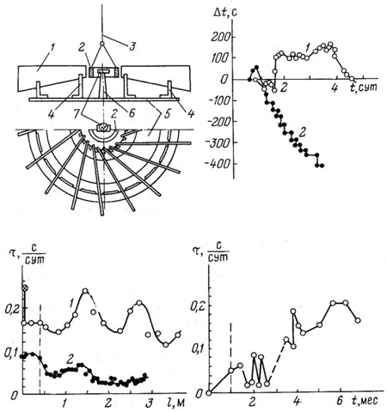

Рис. 123. Схема «касательного ежа» и графики измерений
Из графиков можно сделать выводы: после 4 суток работы устройства, оно создает максимальное изменения параметров пространства – времени на уровне 0,2 секунды в сутки. Это влияние сохранялось в течении 6 месяцев эксперимента. Поясню графики: на первом показаны сбои электронных часов, на втором – зависимость изменения хода часов от расстояния до устройства. На третьем графике, показано на сколько секунд в сутки меняются показания часов, в течении нескольких месяцев эксперимента. Данная конструкция была изготовлена из картона, и смонтирована на текстолитовом диске диаметром 735 мм. Кольцо 3 имеет диаметр 70 мм, высота 14 мм и толщина 7 мм. Нить 3 имеет длину 266 см. Схема упрощенная, так как всего было установлено 70 пластин из картона, размером 350х70х21 мм. Принцип действия, как пишет автор, основан на «приеме из окружающего пространства, аккумулировании (концентрации) и последующем излучении хронального вещества».
Заметим, что Вейник использует для оценки эффекта и количественного измерения эффекта термин «секунд в сутки». В нормированном виде, относительно естественной скорости существования материи, 0,2 секунды в сутки означает 2,3148 микросекунд в секунду. Такие небольшие эффекты уже оказывали сильное влияние на здоровье и самочувствие экспериментатора.
С моей точки зрения, подобные конструкции создают направленные потоки эфира, придавая ему вращение, что приводит к образованию самозамкнутых вихревых эфирных структур. Это объясняет и тот факт, что после некоторого времени, можно убрать саму конструкцию, и наблюдать эффекты измененных хрональных параметров пространства, в том же самом месте. Следует предупредить неосторожных экспериментаторов, что работа с подобными приборами очень опасна для здоровья. Вейник отмечал, что в его случае, ухудшение здоровья состояло в повышении давления, и даже на расстоянии 7 метров, в соседней комнате, у людей отмечался общий упадок сил, головные боли и падение иммунитета. Даже после разборки прибора, нормализация обстановки заняла несколько месяцев.
Не случайно, так называемые, «геопатогенные зоны» связывают с возникновением самозамкнутых потоков эфира, которые могут быть объяснены особенностями рельефа местности, течением рек, подземных течений, или некими природными или кратковременными техногенными процессами, которые надолго оставляют свой след в эфирной среде. В этом случае, разнообразные «отражатели» или «активаторы» могут восстановить нормальную среду, при корректном применении.
Эффект воздействия «циркулирующего эфира», который создается в центральной области подобного устройства, в 2006 году, подтвердил Петр Лукин, инженер из Витебска. Собранный им статор состоял из 330 стальных пластин, каждая из которых имела размеры 1200х800х1,2 мм. Статор весил около 3 тонн. Ротором служило разрезное кольцо (во избежание наведения электрических токов) диаметром 40 см, изготовленное из медной трубки, залитой свинцом, весом 4 кг. Кольцо было подвешено на нити длиной 7,2 м. В результате воздействия циркулирующего потока эфира статора на кольцо, ротор вращался в одну сторону. Данный пример – один из фактов, подтверждающий возможность создания замкнутого тороидального потока эфирной среды.
Аналогичный прибор был разработан и запатентован в 1991 году Додоновым Борисом Петровичем, патент № 2005505 на «Устройство для аккумуляции биологической и космической энергии».
Интересно, что оптимальным материалом для изготовления биологически активных устройств Додонова, обычно, служила древесина (срез дерева толщиной несколько сантиметров). Форма различных «корректоров биополя» Додонова, применяемых на практике, показана на рис. 124. Суть его работы описана автором в патенте следующей простой фразой: «Эффектом взаимного экранирования гравитационных масс в отверстии специальной формы создается вихревое энергетическое поле».
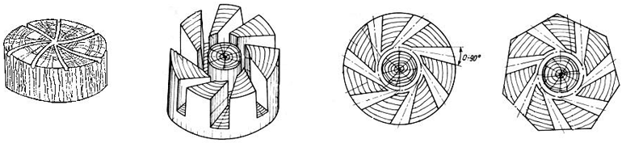

Рис. 124. Устройство «корбио» Додонова
С точки зрения эфиродинамики, данной устройство формирует самоподдерживающийся вихревой эфирный процесс. С помощью такого устройства, в частности, удавалось лечить камни в почках и другие заболевания. В научных целях, это интересное изобретение, позволяющее изучить разные биологически активные свойства различных пород дерева. Большинство исследователей данной методики рекомендует использовать березу. Имеет значение, для разных целей, правое или левое направление вращения пропилов сделано в древесине. Додонов изготавливал устройства размером до 6 метров, из дерева и металла. Эксперименты показали, что в центре устройства создаются активное силовое воздействие эфирной среды на объекты, способное вращать ротор. Однако, для целей создания движущей силы, как и «ежик Вейника», данное изобретение не применимо. Интересное замечание о свойствах «хрононов», позволят провести аналогии с работами Тесла. Вейник писал: «Благодаря взаимному притяжению одноименных хрононов, хрональный луч не только не рассеивается в пространстве, но наоборот, стягивается вплотную в жгут («хобот»), и еще обогащается за счет хроносферы. Это кардинально упрощает передачу энергии и информации без проводов на большие расстояния…» [62, стр. 358].
Действительно, Тесла докладывал о создании им подобных «пучков эфирных частиц». В заметке «Тесла изобрел лучи мира», репортер пишет: «Тесла предлагает новый вид вооружения, настолько мощный, что никакой агрессор не посмеет начать войну. Это оружие Тесла описывал, как тонкие пучки частиц, концентрирующие в луче тоньше волоса мощность в сотни тысяч киловатт. распространяющиеся с огромной скоростью на расстояние более 200 миль. При условии, что все страны обладают таким оружием, любая, даже самая маленькая страна, сможет дать отпор агрессору. Это оружие, по мнению Тесла, могло бы стать гарантом мира на планете» [70].
По-моему, взаимное притяжение «хрононов» можно перенести на взаимодействие эфирных частиц, которые не отталкиваются друг от друга, а взаимно притягиваются. Создавая пучки таких частиц, например, при помощи высоковольтной тесловской аппаратуры, трубок Крукса и т. п., можно ожидать их «самофокусировки», что дает несомненные преимущества перед лазерными и другими пучковыми технологиями.
Изучая вопросы изоляции потоков «хрононов», Вейник отметил полиэтилен и парафин, как оптимальные материалы, из доступных ему для работы. При этом, он рекомендовал, разделять слои полиэтилена бумагой. Слой полиэтилена, по данным его измерений, уменьшает поток «хрононов» в 20-100 раз, но его изолирующая и отражающая способность постепенно снижается, и его надо менять раз в полгода. Полированные листы металла и зеркала снижают влияние потока «хрононов» на 20–50 %.
Данные способы раскрывают физические свойства волн плотности эфира. Прохода через полиэтилен, особенно если он «тянутый», то есть, деформирован (растянут), волна тратит часть количества эфира на восстановление деформированных связей молекул полиэтилена. Оптимальный экран из полиэтилена можно собрать из чередующихся слоев «растянутого» материала, укладывая их по-очереди, вдоль и поперек, как в листах фанеры. Кстати, отличным поглотителем волн плотности эфира служит фанера. При отражении от полированного металла, или зеркала, волна ведет себя по законам оптики.
Другой метод экранирования, а точнее, компенсации волн плотности эфира, заключается в чередовании слоев разного материала. Каждый из слоев имеет свои параметры, и компенсирует волны своего диапазона. Например, известно такое сочетание слоев, как угольная пыль, известь, слой мелкого просеянного карьерного песка, слой древесных опилок, слой керамзита и т. п. Слои засыпного материала, применяемого в целях компенсации волн плотности эфира, должны состоять из множества элементов неупорядоченной (хаотической) структуры. Слой, состоящий из одинаковых элементов, напротив, создает когерентное мощное переизлучение падающих на него волн плотности эфирной среды. Такими элементами могут быть песчинки из некоторых районов планеты.
Мы уже рассматривали «инерциоид Вейника», то есть, устройство с эксцентриситетом орбиты шариков (Рисунок 15), но при этом, мы не говорили о том, что именно разность хрональных потенциалов создает движущую силу. В этой простой механической конструкции, градиент центробежной силы есть результат разной скорости движения шариков, на разных участках траектории. Теперь, оперируя терминами хронодинамики, можно сказать, что причиной движущей силы является разность «интенсиалов», то есть, разная интенсивность процесса движения на разных участках траектории движения шариков.
Возвращаясь к основной теме книги, приведу цитату Вейника: «Мне известно, что многие энтузиасты, пытаясь создать безопорный движитель, способный летать, вращают всевозможные тела, изощряются в придании своим хитроумным устройствам самых замысловатых движений и т. д., с целью обойти законы механики Ньютона. Этим занимаются целые институты. Однако, я вынужден сразу же огорчить всех этих энтузиастов: обмануть механику Ньютона в принципе невозможно. Есть только один путь достичь желаемого – это воздействовать на ход времени, другого пути Бог не предусмотрел» [63, стр. 445].
Из этого следует интересный вывод: все эфирообменные устройства, даже простые инерциоиды, создают движущую силу в пространстве только в паре с движущей силой по оси времени! Любой инерциоид может создавать хрональный эффект, если он способен двигаться только силами инерции.
В связи с этим выводом, предлагаю перейти к более детальному рассмотрению вопроса об управляемом «движении материи во времени», то есть, к теории изменения параметров существования материи в пространстве и времени. Это важно, так как непосредственно относится к эффектам, возникающим при работе многих движителей активного типа.

Глава 27 Хрональная движущая сила

Развивая идею Вейника о том, что любой «интенсиал» вещества объекта (тела) может быть использован для генерирования хронального поля и изменения скорости хода времени, для данного материального объекта, рассмотрим простой пример создания хронального движителя, работающего на основе однопроводных линий передачи электрической энергии. Впрочем, название не совсем корректное, так как, в данной случае, от источника колебаний энергии к потребителю электроэнергии ничего не передается. Здесь создаются только токи смещения в одном проводнике.
Итак, рассмотрим простой метод получения мощности в полезной нагрузке, за счет создания в одной точке пространства изменяющегося во времени электрического потенциала. Использование разности хрональных потенциалов в таких устройствах, обеспечивающих электрическую мощность в нагрузке, должно приводить к проявлению хронодвижущей силы, смещающей объект (генератор энергии) относительно нашего натурального хода времени в состояние ускоренного или замедленного существования.
Электрический потенциал, как известно, имеет максимум на поверхности заряженного тела М, и равен нулю на бесконечном расстоянии от тела М. Это означает наличие некоторого градиента потенциала, то есть, определенную напряженность электрического поля E. Данная напряженность соответствует изменению величины потенциала в процессе движения от тела M на бесконечное расстояние.
Заметим еще раз, что термины «напряженность» для электрического поля и для области упругой деформации эфирной среды совпадают по смыслу.
Электрическое напряжение U, как известно, есть разность потенциалов между двумя точками, расположенными на некотором расстоянии друг от друга в пространстве. Напряжение U между точками A и B, соответствует работе по перемещению заряда, и является производной по величине потенциала. Работа и мощность зависят от напряжения U, поскольку градиент потенциала означает изменение величины энергии (преобразование энергии), происходящее при движении наблюдателя от точки А к точке В. В общем, это упругое напряжение среды между двумя точками в пространстве, обычное потенциальное электрическое поле.
В случае эквипотенциальной поверхности, в любой ее точке, потенциал имеет постоянную величину, и нет изменения энергии при переходе от одной точки А к другой точке В. Предположим, что размер эквипотенциальной поверхности стремится к нулю, то есть мы рассматриваем ее переход в некоторую точку C. В таком случае, в данной точке С, есть только один способ движения, то есть, способ изменения величины энергии: это движение во времени.
Давайте рассматривать некоторое движение по времени от момента Са к моменту Cb. Если потенциал в момент А не равен потенциалу в момент В, то мы можем говорить о градиенте потенциала в точке С. Однако, такой градиент расположен не в пространстве, а во времени, это напряжение, как хрональный градиент потенциала. Данное поле также является потенциальным, и связано с переменными по времени упругими деформациями среды, происходящими в данной точке пространства. Разумеется, деформацию среды одна точка не может воспринимать иначе, как изменение плотности энергии среды.
Итак, хрональная разность потенциалов может быть названа «хрональным напряжением». Хрональному градиенту соответствует определенная напряженность хронального поля, которая создается в том случае, если электрический потенциал является функцией времени. В таком случае, изменение плотности энергии в одной точке пространства, движущейся во времени, тоже создает работу, поэтому хрональное поле, находящееся в одной точке пространства, может быть использовано как источник мощности для полезной нагрузки, и как способ создания движущей силы. Работа, совершаемая в полезной нагрузке, зависит от хронального напряжения, и определяется, как производная по времени, причем, это работа имеет смысл перемещения материальной частицы вдоль оси времени.
Технические системы по извлечению мощности, в данном случае, должны включать «элемент памяти» для того, чтобы делать сравнение между прошлым значением потенциала и будущим значением. Примером такого «устройства памяти» является обычный электрический конденсатор, используемый в схеме однопроводной линии, показанной на рис. 125. Рассмотрим данную схему.
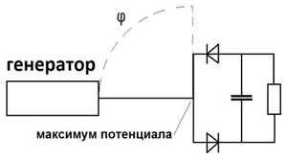

Рис. 125. Однопроводная линия электропередач
Источник изменяющегося потенциала соединен с проводом, имеющим резонансную длину. При четвертьволновом резонансе, изменение потенциала в точке включения диодов является максимальным. Отметим, что Никола Тесла использовал в аналогичной схеме специальную построечную катушку, чтобы получить требуемое резонансное состояние цепи в его однопроводной линии электропередач. Метод получения асимметрии процесса по времени, в данной схеме, основан на применении пары диодов, соединенных выводами разной полярности, и подключенные общей точкой к однопроводной линии, в месте максимального изменения потенциала. Данное техническое решение называется «вилкой Авраменко».
Позволю высказать свое понимание работы данной схемы. Диоды создают однонаправленное смещение электронов в проводе, при каждом изменении знака потенциала. В том полупериоде, когда потенциал в точке подключения диодов положительный, он поляризует конденсатор через диод, включенный соответствующим выводом к общей точке (положительным). Во время следующего полупериода (отрицательного), поляризация конденсатора происходит через другой диод. Речь идет именно о токах смещения и поляризации, так как здесь нет замкнутой цепи генератора. Конденсатор в данной схеме заряжается посредством изменений потенциала, что никак не отражается на состоянии «первичного источника». Можно сказать, что генератор здесь является только источником информации. Замкнутая цепь образуется после конденсатора, обеспечивая электродвижущую силу, токи проводимости и мощность в нагрузке. С механической точки зрения, схема рис. 125 похожа на работу храповика: с каждым «шагом» создается один импульс тока в цепи конденсатора, но ток всегда циркулирует в одном направлении.
Итак, здесь нет замкнутой цепи на выходе источника, и нет градиента (разности потенциалов) между двумя точками в пространстве. Здесь мы можем рассматривать только градиент потенциала по времени, так называемую «хрональную разность электрических потенциалов», создаваемую в одной точке электрической схемы, в общей точке включения диодов.
Частота и амплитуда изменений потенциала в данной точке задают величину мощности на выходе. Кроме того, существенным фактором увеличения мощности в нагрузке является число свободных электронов в проводе, поскольку именно они создают силу тока проводимости в цепи нагрузки. По аналогии с обычной электродвижущей силой ЭДС, которая обеспечивается любым источником разности потенциалов в пространстве, введем понятие хронодвижущей силы (ХДС). Поле действия данной силы расположено не в пространстве, а во времени. В таком случае, можно предположить, что электрическая мощность в полезной нагрузке, создаваемая показанным выше методом, рис. 125, должна соответствовать определенным изменениям хрональных параметров, которые должны наблюдаться в окрестностях данного работающего преобразователя энергии.
Результатом действия ХДС на частицы материи, как и на все процессы, находящиеся вблизи данного генератора электроэнергии, является их хрональное ускорение или замедление, происходящее относительно натурального хода времени околоземного пространства.
Природа вещества, его процесс существования, демонстрирует нам однонаправленное естественное движение из прошлого в будущее. Можно сказать, что на все наблюдаемое нами вещество действует постоянная ХДС, которая в любой точке пространства есть результат однонаправленного изменения величины хронального потенциала по времени. Это изменение является глобальным, поскольку эффект (так называемый естественный поток времени) обнаруживается во всех точках нашего пространства – времени. Отсюда следует вывод: у всех частиц материи в нашем мире, с постоянной скоростью изменяется какой-то «интенсиал», величина, характеризующая активность поведения материи. Таким общим для всей материи «интенсиалом», может быть только плотность эфира. Мы уже отмечали, что глобальным процессом изменения плотности эфира в околоземном пространстве является процесс движения планеты и нашей звезды в расширяющемся рукаве Галактики Млечный Путь. Плотность эфирной среды в центре Галактики максимальна, и уменьшается при удалении от него на периферию Галактики. Следовательно, универсальным методом создания управляемой ХДС могут служить технологии изменения объемной плотности энергии в пространстве. Примеры таких технологий мы уже рассматривали, и продолжим их анализ в следующей главе о термогравитации, т. к. изменения температуры вещества является наиболее понятным способом изменения его «интенсиала», его внутренней энергии.

Глава 28 Термогравитация

Итак, температура вещества характеризует энергетическое состояние частиц вещества, их «интенсиал» – хрональную активность поведения. При достижении определенного значения, вещество меняет фазовое состояние, например, испаряется или кристаллизуется. При этом, как показали эксперименты Козырева, Вейника и других исследователей, создается волна плотности эфира, как я полагаю, в результате высвобождения или поглощения части эфира, которая соответствует межмолекулярным связям в веществе. В экспериментах с высокотемпературными сверхпроводниками, которые мы ранее рассмотрели, было показано, что можно создать не только однократные, но и высокочастотные фазовые переходы, генерирующие волны эфира любой частоты.
В данной главе мы рассмотрим понятие о термогравитации, которое не связано с фазовыми переходами. Здесь в роли источника вибраций эфирной среды выступают атомы и молекулы, вне зависимости от фазового состояния вещества. При рассмотрении данного вопроса, мы будем полагать, что фазовое состояние вещества, при изменении его температуры, не меняется. Например, если рабочее тело выбрано твердое, то оно таким остается, при любой рассматриваемой температуре.
Итак, любые колебания атомов кристаллической решетки вещества создают вибрации эфирной среды. При нагреве тела, тепловые колебания усиливаются и, соответственно, увеличиваются вибрации эфирной среды вокруг горячего тела.
Горячие тела, как известно, излучают фотоны в инфракрасном диапазоне спектра частот электромагнитного излучения. Энергия волн, на данной частоте, очень большая, но они не оказывают заметного силового воздействия на окружающие объекты, поскольку не являются когерентными. Это означает, что каждая частица вещества вибрирует вне зависимости от вибраций других частиц. Результат таких колебаний статистически усредняется, создавая тепловой поток, например, инфракрасные фотоны.
Направление обычного потока тепла, например, шара, идет от центра тела изотропно во все стороны. Холодные тела, напротив, притягивают частицы эфира окружающей среды, создавая обратный эффект. В обоих случаях, используя обычные источники тепла или холода, становится возможным создавать направленные потоки эфирной среды и движущую силу. В ряде проектов, такие движители называют фотонными, хотя более корректно говорить о создании направленного потока продольных волн эфирной среды, который выполняет ту же роль, какую играет поток реактивной массы ракеты.
В интересной книге А.П. Щеголева «Спираль познания» [71] был предложен мысленный эксперимент по созданию термогравитационного движителя. Суть эксперимента состоит в следующем: шар, изготовленный из высокотемпературного материала, разогревается внешним источником до такой степени, что его тепловое излучение позволяет ему преодолеть свой вес, и парить в воздухе. На таком принципе, вполне возможно создать космические аппараты.
Реальные эксперименты Щеголева подтверждают его концепцию, так как он уверенно детектирует изменение веса любых нагретых тел, даже простого утюга. Вне зависимости от формы тела, тепловое излучение способно частично компенсировать потоки эфира, которые обуславливают силы притяжения данного тела к центру планеты. Однако, нельзя назвать этот подход оптимальным методом. Целесообразно создавать анизотропный тепловой поток, и ориентировать его в нужном направлении. В связи с этим, необходимо сделать некоторые замечания по постановке эксперимента Щеголева. На рис. 126 показано сечение шара, в котором сделана конусная выемка. Нагрев такого тела, как показали эксперименты Щеголева, дает явный эффект уменьшения его веса.
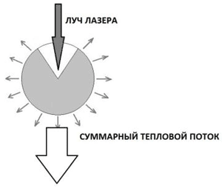

Рис. 126. Шар с конусной выемкой
Данная форма тела предложена Щеголевым, как он пишет, только для того, чтобы «иметь возможность лучом лазера нагревать центральную точку шара». При таком способе нагрева, тепловое излучение распространяется от центра шара в стороны. Я обсуждал с ним этот вопрос в 2008 году, и пытался расширить понимание этой конструктивной особенности «термогравитатора». Однако, мы не пришли к единому мнению. По-моему, именно выемка создает эффект асимметрии теплового потока, идущего от тела такой «яблочной» формы. Отсутствие вещества в верхней части шара (конусная выемка) обуславливает анизотропию теплового излучения, то есть, ненулевой суммарный поток тепла, который формируется от центральной точки вниз. Обыкновенный шар, очевидно, имеет изотропный тепловой поток, распространяющийся во все стороны.
В развитие данной технологии, предлагается миниатюризация и сборка «термогравитаторов» в комплекты, размещаемые на плоской пластине, как показано на рис. 127. Заметим, что такое множество элементов, генерирует в боковых направлениях встречные друг другу волны плотности эфира, что приводит к их взаимной компенсации, в плоскости пластины. При этом, волны множества излучателей складываются в направлении, перпендикулярном пластине.
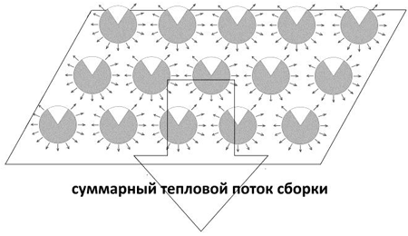

Рис. 127. Сборка микро-термогравитаторов
При этом, в направлении «конусной выемки», суммарная волна меньше, чем в противоположном направлении. Уменьшая размеры «термогравитаторов», мы придем к необходимости использования нанотехнологий, а далее, к возможности создания специального вещества, молекулы которого имеют необходимую нам асимметрию. Слои такого вещества, молекулы которого будут упорядочены, смогут генерировать волны плотности эфира, преимущественно, в одном заданном направлении, что должно создавать мощный термогравитационный эффект. Итак, тепловое излучение есть высокочастотные продольные волны, создаваемые колебаниями атомов в эфирной среде. Обычно, они некогерентные, но даже в этом случае, они могут использоваться для частичной компенсации веса тела. Создание когерентных тепловых вибраций частиц вещества позволит получать направленный тепловой поток, который дает более сильные термогравитационные эффекты, при той же температуре тела. Для создания когерентного гравитационного излучения атомами тела, они должны совершать синхронные колебания. В таком случае, концентрируя и направляя их в заданном направлении, можно создавать не только движущую силу, но и силовые эффекты на большом расстоянии. Данная задача относится к оборонной тематике. Развитие гразеров, то есть направленных излучателей высокочастотных продольных волн, может решаться теми же техническим методами, которые применяются в лазерной технике. Далее, в целях создания движителей, предлагается рассмотреть вопрос индуцирования термогравитационного поля, эффектам индукции, которые возникают при ускоренном движении по замкнутому контуру потока горячей или холодной массы вещества. Аналогия с электромагнитными индукционными эффектами, обнаруженными Майклом Фарадеем, приводит к выводу о том, что должны существовать и явления термомагнитной индукции.
Очевидно, что любой материальный объект, имеющий температуру намного выше или ниже окружающей среды, при своем движении создает гравимагнитное возмущение эфирной среды. Собственно, данная идея является частным случаем, и любое упорядоченное (линейное или круговое) движение частиц материи вызывает реакцию окружающей среды (эфира), которая стремится компенсировать изменение состояния равновесия среды, ее покоя.
Для электрических явлений, мы рассматриваем условно положительные и условно отрицательные заряды, создающие при своем движении магнитные поля. По аналогии, для явлений термогравитации, мы можем ожидать, что холодные и горячие тела, при движении будут вызывать противоположную реакцию среды, то есть, токи «термозаряда» различного знака должны создавать гравимагнитные поля разного направления.
Данные фантастические предположения могут объяснить некоторые странные явления, например, необычное поведения капель воды, которые, стекая по внешней поверхности вертикальной трубы горячего водоснабжения, текут не строго вниз, а закручиваются по спирали вокруг трубы.
В рамках предлагаемой концепции, можно считать, что любой упорядоченный (направленный) поток тепла создает вокруг себя термогравитационное поле. Разница с магнитным полем состоит в том, что термогравитационное поле способно оказывать силовой воздействие на все частицы вещества, а не только на электрически заряженные частицы. В таком случае, по аналогии с электромагнитами, возможно конструировать кольцевые контура или соленоиды из трубок, по которым текут потоки горячего или холодного вещества.
Мы располагаем тремя факторами увеличения интенсивности термогравитационного поля: температура движущегося потока, его скорость и его масса. Конструктивно, можно обеспечить большую скорость вращения горячей плазмы по орбите, в полом тороиде, что позволит создать мощное термогравитационное поле.
Возвращаясь к теории А.И. Вейник, можно отметить, что любая разница температур двух тел, изготовленных из одного и того же вещества, уже есть разница в скорости процессов их существования, различие в скорости хода времени. Частицы вещества разной температуры имеют разную плотность энергии, прочность межатомных связей, в связи с чем, их энергообмен в окружающей эфирной средой протекает с разной интенсивностью. Возникает вопрос: почему мы не замечаем разницы хода времени относительно горячих и холодных объектов? Они существуют в нашем мире с одинаковой скоростью хода времени, иначе, любой нагрев или охлаждение объекта вызывало бы его пропадание из нашего «настоящего»…
Для объяснения этого, необходимо вновь привлечь теорию дискретных энергетических уровней существования материальных объектов, которая хорошо известна в физике элементарных частиц. Электрон, например, не может произвольно занимать любой энергетический уровень, и его переход с одного уровня на другой точно соответствует поглощению или излучению фотона (кванта энергии) определенной длины волны. Аналогично, предполагается, что переход частиц материи на другой уровень скорости существования возможен только при поглощении или потере определенного количества (кванта) внутренней энергии, количества связанной с частицей эфирной среды.
Косвенным подтверждением данной концепции может служить информация [72], о проведенных в СССР экспериментах по созданию «машины времени». В них также использовался метод нагрева сферического объекта, с помощью нескольких излучателей высокочастотных волн. В общем, ничего необычного в этом нет, металлический шарик нагревался таким же образом, как нагревается любой предмет в современной СВЧ печке. Процесс нагрева снимался экспериментаторами на кинокамеру, которая фиксировала факт кратковременного исчезновения шарика, его отсутствия в нашем мире, и затем, внезапного появления на том же месте, причем, в очень холодном состоянии (покрытый инеем).
Рассмотрим причины данного явления, предполагая, что оно действительно имело место в реальных экспериментах. В любом случае, даже как вымысел, эта идея дает повод для полезных размышлений о квантовых эффектах в макромире.
Итак, нагрев объекта увеличивает скорость тепловых колебаний атомов вещества, его «интенсиал», как говорил Вейник. Увеличение скорости колебаний атомов приводит к усилению эфирного обмена с окружающей средой. Плотность эфира, при этом, уменьшается. При определенной степени нагрева тела, плотность эфира вблизи шарика уменьшается настолько, что это приводит к скачкообразному переходу данной области пространства-времени, и всех материальных объектов, находящихся в ней, на «другой энергетический уровень существования». На данном уровне, видимо, эфир имеет меньшую плотность энергии. Пока объект находится на этом новом уровне, мы его не наблюдаем в нашем мире, но только до тех пор, пока он там не «остынет». Остывшее вещество объекта перестает поглощать эфир из окружающей среды, и более того, его активность («интенсиал») перестает соответствовать параметрам окружающего его пространства-времени. Вещество шара начинает работать, как источник эфира, отдавая его в окружающую среду, имеющую сравнительно низкую плотность эфира. На определенном уровне, эфир в окрестностях объекта, испускающего «лишний» эфир, уплотняется настолько, что вытесняется окружающей средой на соответствующий ему уровень плотности энергии. В этот момент, объект скачком переходит на прежний уровень существования, и появляется в нашем пространстве-времени, причем, в сильно охлажденном состоянии.
Особенности данного процесса говорят о том, что степень охлаждения тела, после данного «двойного перехода» и возврата на начальный уровень, должна соответствовать степени его нагрева. Другими словами, квант энергии, который необходимо передать или отобрать, для перевода объекта на другой уровень существования, равен кванту энергии, который, соответственно, выделяется или поглощается, при его возврате на прежний уровень существования. Полная аналогия с механикой: энергия, затраченная на разгон тела может быть получена при его торможении.
Отметим еще раз, что суть явления состоит не в нагреве или охлаждении тела, а в изменениях энергообмена с окружающей эфирной средой. Именно при достаточно сильной степени изменения плотности энергии эфирной оболочки, окружающей тело, данная область пространства и все частицы материи, которые в ней находятся, «сдвигается» в прошлое или в будущее.
Разумеется, все эти предположения имеют характер умозрительных заключений, построенных на аналогиях между микромиром элементарных частиц и макромиром вещественных объектов, и они не подтверждены достоверными экспериментами. Единственный вывод, который согласуется с данной концепцией, можно сделать из теории расширяющейся Вселенной, рассматривая процесс движения звезд в рукаве Галактики Млечный Путь. Данное движение реально, и оно происходит от состояния более плотного эфира в состояние менее плотного эфира. Максимальную плотность имеет эфир в центральной области спиральной Галактики, соответственно, там находятся более молодые звезды. По мере удаления от центра, возраст звезд увеличивается, а плотность эфира уменьшается. С другой стороны, есть известное общее правило: в любом процессе, идущем из прошлого в будущее, физическая система стремится занять состояние минимальной энергии.
На основании этих предположений, при рассмотрении технических вопросов и анализа направления «стрелы времени» в нашем реальном мире, предлагается считать обычным «положительным» направлением ход времени, соответствующий естественному уменьшению плотности энергии окружающей эфирной среды , которое происходит в результате расширения Вселенной, и удаления Солнечной Системы от Центра Галактики. Обратное направление «стрелы времени» можно назвать «отрицательным» и ему должен соответствовать процесс увеличения плотности энергии эфирной среды.

Глава 29 Волны материи де Бройля

Далее, раскроем более подробно суть явления термогравитации, так как оно тесно связано с понятием о «волнах материи де Бройля». Обычно, полагают, что эти волны всегда создаются частицами материи, при любой температуре. Однако, это справедливо только в некоторых пределах изменения температуры тела, так как в рамках квантовой теории хронодинамики, предполагаются дискретные переходы материи с одного уровня существования на другой.
В 1924 году Луи де Бройль, в своей диссертации, предположил, что все тела и частицы материи способны излучать «волны материи», который впоследствии были названы «волны де Бройля». С нашей точки зрения, отличая частицы материи от эфирной среды их существования только строением, эти волны материи есть продольные волны плотности эфирной среды.
Движители нового типа, в которых используются продольные волны в эфире, могут быть построены на основе таких «волн материи», создаваемых полостными (ячеистыми) структурами. Сенсационные данные о том, что ученый-энтомолог В.С. Гребенников построил и успешно испытал летательный аппарат, работающий на данных принципах, до сих пор ждут своей проверки. Работы В.С. Гребенникова подробно рассмотрены на сайте http://www.sinor.ru/~che/grebennikov.htm.
В книге В.С. Гребенникова «Мой мир» [73] показаны простые эксперименты, которые доступны любому исследователю и не требуют специальной аппаратуры. На рис. 128 изображены эффекты отталкивания двух источников «волн материи», например, свежесрезанных стеблей травы. В том случае, когда они расположены на поверхности металлической косы, причем, на влажной поверхности, речи быть не может о каких-либо силах электростатического отталкивания. Силовое взаимодействие, в данном примере, можно «потрогать руками», сделав два «излучателя» и повернув их торцами друг к другу. Именно эти простые эксперименты дают ключ к пониманию технологии создания «летающей платформы» Гребенникова.
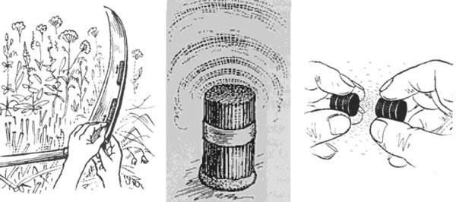

Рис. 128. Отталкивание двух стеблей или пучков травы
На рис. 129 предлагается мое объяснение причины возникновения данного эффекта, в упрощенном виде. 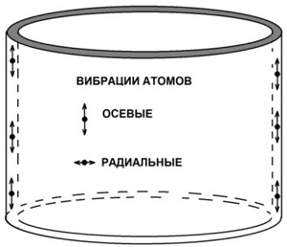

Рис. 129. Вибрации атомов в элементе сотовых структур
Элементы сотовых структур представляют собой тонкостенные трубки, благодаря чему, вибрации атомов создают продольные волны в эфире, преимущественно в осевом направлении. Очевидно, что в радиальном направлении, сумма вибраций атомов значительно меньше. Пучок параллельных трубок создает согласованные вибрации эфирной среды, преимущественно, в направлении торца трубок. Трубки могут быть сделаны из любого материала, металла или бумаги. Диаметр трубок задает расстояние от торца трубки до области «фокусировки» волн, создаваемых отдельными атомами. Расчет будет показан далее, в формуле F.11. В общих чертах, данный эффект представляет собой интерференцию продольных волн эфирной среды, излучаемых согласованно вибрирующими частицами материи, которая образует стенки трубок. Излучение частиц складывается таким образом, что основная компонента направлена вдоль оси трубок. Интерференция продольных волн, образуемых множеством трубок – источников дает в пространстве над сотовыми (полостными) структурами упорядоченные области сжатия и разряжения эфирной среды. В такой концепции, становится понятным важная роль выравнивания торцов всех трубок, собранных в пакет. Ровный срез каждой трубки и пакета трубок, в целом, обеспечивает сложение пучностей волн в одной области пространства, суммируя эффект сжатия или разряжения эфирной среды.
Техническая реализация эффекта, открытого Гребенниковым и Золотаревым, возможна различными методами. Известна статья «Расчет эффекта многополостных структур» [74], которая была передана мне Профессором Золотаревым В.Ф. в 1992 году, вместе с другими неопубликованными материалами для изучения и развития данного направления. В данной статье, идет речь об открытии В.С. Гребенникова и В.Ф. Золотарева «Явление взаимодействия многополостных структур с живыми системами», приоритетная справка на открытие № 32-ОТ-11170 от 3.9.1985 г.
Рассмотрим некоторые выводы из этой статьи, полезные при конструировании движителей нового типа.
По мнению Профессора Золотарева, согласованное движение электронов в твердом теле порождает волны материи де Бройля, а полости трубок или сот, например, оказываются резонаторами – мощными источниками стоячих волн материи де Бройля, которые создаются в направлении оси трубок или сот. Материальная структура, построенная из ритмично расположенных полостей в пространстве (соты или пучок трубок) многократно усиливает эффект.
Замечу, что речь идет о стоячих волнах плотности эфира, которые принципиально отличаются от движущихся «термогравитационных» волн плотности эфира, которые испускает горячее тело. Стоячие волны плотности эфира не переносят энергию в пространстве, но могут оказывать силовое воздействие на объекты, находящиеся в области пучности волн или в узлах волн. Стоячие волны плотности эфирной среды могут взаимодействовать между собой. По этой же причине, корректно говорить о том, что стоячие волны материи де Бройля «создаются» в пространстве неким источником, а не «излучаются» неким генератором. Источник, в данном случае, питания и энергоснабжения не требует, «работает геометрия» материального объекта.
Профессор Золотарев пишет в статье [74], что длина стоячей волны будет вдвое больше размера «потенциальной ямы», то есть, размера полости. В своих расчетах, Золотарев ссылается на формулы «автоколебательной квантовой механики» Родимова [75].
Цитата: «Стенки многополостных структур… принято рассматривать, как границы потенциального ящика электронов. Это справедливо, как для диэлектриков, так и для металлов. Обобществленное движение электронов сопровождается системой стоячих волн де Бройля в потенциальном ящике, имеющих классические частоты
fклассические = n h / 4 m L 2 (F.9)
и квантовые частоты
fквантовые = n fклассические (F.10) где n – натуральное число, L – размер потенциальной ямы, m – эффективная масса электрона».
Пример расчета: для n = 1 и L = 1 сантиметр частота составляет примерно 2 Гц, то есть, она находится в области частот следования импульсов центральной нервной системы. Поэтому, для конструирования полостных структур силового назначения (движителей), создающих взаимное отталкивание пучностей волн, необходимо выбирать такие параметры источника волн, которые не влияют на организм человека. Автор «автоколебательной квантовой механики» Родимов Борис Николаевич, доктор физикоматематических наук, работал Профессором Томского Политехнического Университета. Его основная научная работа в НИИ ядерной физики была связана с индукционными ускорителями электронов-бетатронов. В последние годы, он уделял много времени разработке нового аспекта квантовой механики. В 1976 году, была издана его книга «Автоколебательная квантовая механика», посвященная новому направлению в науке.
В книге Родимова изложены основы автоколебательной квантовой механики, которая дает возможность решать новые задачи. Это относится к трактовке спиновых сил, сил слабого и сильного взаимодействия, структуры элементарных частиц. Данная теория имеет важные прикладные аспекты, например, в 1981 году, Родимов оформил соответствующую заявку в Госкомитет по делам изобретений и открытий СССР на «Метод получении ядерной энергии альтернативным методом», и данный патент был получен в 1982 году.
Итак, Профессор Золотарев в своей статье [74] приводит формулу F.11, которая будет весьма полезна конструкторам, для расчета местоположения пучностей волн материи де Бройля. Он пишет: «Закономерность местоположения пучностей волн де Бройля на расстоянии D от трубчатой структуры рассчитывается по формуле
D = 2L (N+1)2K, где N и K = 0, 1, 2… (F.11) L – длина окружности трубки, N – номер гармоники стоячих волн материи де Бройля, К – номер пучности» [74].
Максимальные силовые эффекты, в таких устройствах, наблюдаются именно в области пучностей волн. Мы можем трактовать данные пучности, как области сжатия упругой эфирной среды. Например, для трубки радиусом 1 миллиметр, длина ее окружности будет равна примерно 6,28 мм. Для первой гармоники N = 1 и первой пучности K = 1, получаем расстояние от торца до пучности волны материи D = 2·6,28(1 + 1)21 = 50 мм. В таком случае, следует ожидать силовое взаимодействие двух пучков 1 мм трубок, если они расположены таким образом, что пучности их волн совпадают, то есть, на расстоянии 10 сантиметров между торцами пучков трубок. Отметим, что из практики радиотехники, наиболее мощными являются третья и седьмая гармоники основной частоты. Впрочем, для продольных волн материи, могут играть большую роль совсем другие законы, в частности, закон «золотого сечения». Профессор Золотарев писал по этому поводу: «Резонансный характер взаимодействия предполагает кратность длин волн и частот, которые определяются геометрическими размерами взаимодействующих структур. Отсюда – важность геометрических пропорций, в том числе «золотого сечения». Поэтому проявление «золотого сечения» в природе не является случайным, так как в его основе лежат волны де Бройля».
Практически, это важное замечание Профессора Золотарева надо рассматривать, как рекомендации конструкторам технических систем, использующих ЭПС.
Применение эффекта полостных структур целесообразно не только в движителях нового типа, но и в области систем связи, поскольку стоячие волны материи не экранируются. Золотарев пишет по этому поводу: «Поскольку воздействие, полостных структур происходит пассивным образом через квантовые поля в сопряженном мире (вакууме), то не должно наблюдаться экранирование эффекта полостных структур (ЭПС). В эксперименте Золотарева, экранирование проверялось железными листами, тканью, пластмассой, картоном, деревом, кирпичными стенами. В соответствии с его теоретическими выводами, экранирование волн материи де Бройля обнаружить не удалось» [74].
Интересные выводы получаются, если представить себе работу таких систем связи: в области источника информации необходимо создать стоячую волну плотности энергии, рассчитав местоположение ее пучностей и узлов таким образом, чтобы пучность (область максимального изменения плотности эфирной среды, ее максимальной деформации) попала в область приемника информации. Далее, наложив на стоячую волну некоторый модулирующий сигнал, можно обеспечить передачу информации. Область «приемника» может быть удалена на любое расстояние. Данная технология очень напоминает идеи Тесла о практическом использовании стоячих волн электрической природы, однако, волны материи есть более общий случай применения эфиродинамических явлений.
В 1990-е годы, мы пытались организовать с Профессором Золотаревым проект, в котором планировалось получить «искривление траектории луча света» специальным методом. К сожалению, нам не удалось найти подходящую техническую базу в каком-либо Университете, и данный эксперимент не был организован.
Интересный факт: в 2000 году вышла в свет совместная книга авторов Золотарева В.Ф., Рощина В.В. и Година С.М. [76], в которой рассматривались вопросы изменений свойств пространства, возникающих при работе устройств свободной энергии. Надеюсь, читатель помнит, что Годин и Рощин показали наличие «побочных эффектов» в виде «концентрических стен» пониженной температуры, формируемых вокруг их работающей экспериментальной установки. Это явление имеет много общего с эффектами полостных структур, так как оно также представляют собой один из вариантов стоячих волн плотности эфира, аналогов волн материи де Бройля.
Научные интересы Профессора Золотарева относились не только к эффектам полостных структур В 1996 году, на конференции в Санкт-Петербурге, Профессор Золотарев демонстрировал участникам конференции интересный опыт, рис. 130.
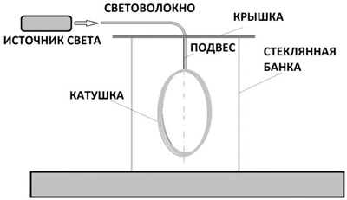

Рис. 130. Эксперимент Золотарева с катушкой из световода
В стеклянной банке, емкостью 3 литра, на подвесе помещается катушка, состоящая из нескольких десятков витков световолокна. При выключенном источнике света, данный прибор не реагирует на внешние воздействия. При включенном источнике света, рамка поворачивается, при воздействии на нее постоянным магнитом, либо ячеистыми (сотовыми) структурами, сделанными из бумаги. Более того, рамка «чувствует биополе», как утверждал автор. Участники конференции, которые подходили к данному прибору, с большим интересом проверяли свои способности, их «силу биополя», по степени поворота рамки при воздействии на нее рукой человека, с расстояния 10–50 сантиметров. Объяснения данного эффекта, или каких-то публикаций по данной теме не было, поэтому предлагаю здесь свою версию.
Предположим, что движение фотонов по кольцу в данной катушке создает аналог эффекта электромагнитной индукции, возникающему при движении электронов в проводе. Фотоны в катушке Золотарева, в таком случае, создают гравимагнитное вихревое возмущение эфира, аналогичное магнитному полю. Природа данного вихревого поля, как и в других аналогичных случаях, эфиродинамическая. Поэтому, такое поле способно взаимодействовать с любыми эфиродинамическими процессами, и не только с постоянными магнитами, но и с любыми волнами материи (стоячими волнами плотности эфира), создаваемыми полостными (сотовыми) структурами. С данной точки зрения, биополе также является своеобразным комплексом волн плотности эфира, и катушка Золотарева на него реагирует. Надеюсь, что данный метод получит свое развитие и практическое применение в технике, и не только в роли детекторов эфирных возмущений.
Для получения мощного силового эффекта, то есть, уменьшения веса катушки, и даже, создания практически ценной силы тяги в таком движителе, необходимо увеличить количество витков катушки, и энергию фотонов, циркулирующих в ней. Энергия фотонов, как известно, зависит от их длины волны (частоты). Схема такого движителя показана на рис. 131. Полагаю, что вихревое возмущение эфирной среды будет иметь вид, аналогичный магнитному полю катушки с электрическим током. В таком случае, рамка или соленоид, содержащий достаточно большое число витков световолокна, при наличии мощного источника фотонов высокой частоты, может создать практически полезный силовой эффект.
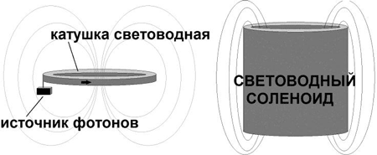

Рис. 131. Движитель на основе циркулирующих фотонов
Кроме того, из электродинамики известно, что только изменение силы тока (плотности энергии) создает индукционные эффекты в окружающем пространстве. Учитывая данный факт, необходимо изучить возможные гравимагнитные эффекты предлагаемой схемы движителя, при использовании импульсного источника фотонов. Современная электроника позволяет создать необходимые изменения плотности энергии светового потока в световодной катушке, с высокой частотой. Здесь, частота импульсов также имеет значение, если предполагаемый индукционный эффект будет создавать импульс движущей силы при каждом импульса света. Данный метод также удобен тем, что позволяет работать с любой формой импульсов, в том числе, с крутым фронтом и плавным спадом, или наоборот. Эти возможности технологии облегчают конструирование «эфирных насосов» высокой часты и большой мощности.
Вернемся к основам теории Золотарева, которые изложены в книге «Физика квантованного пространства – времени» [77]. В ней авторы, Золотарев В.Ф. и Шамшев Б.Б. описывают основные свойства пространства, то есть, физического вакуума, полагая, что оно квантовано. В такой модели, строение пространства похоже на строение живого многоклеточного организма. Каждая «клеточка» такого организма может быть занята только одной частицей материи, или фотоном Отметим, что такой подход очень конструктивен, особенно для размышлений о новых технологиях перемещения в пространстве и времени, и невидимости материальных объектов, при «обходе» лучом света области пространства, в которой изменены свойства его квантов.

Мы уже задавались вопросом о механизме невидимости: луч света должен быть не только отклонен, но и вернуться на свою прежнюю траекторию, после того, как он обойдет область измененного состояния пространства. На рис. 132 кванты пространства условно показаны, как как плоские шестиугольники. В реальности, для трех измерений, они должны иметь другую форму.
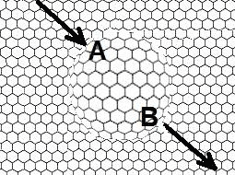

Рис. 132. Огибание области разряженной эфирной среды
Эта ситуация вполне объяснима. Параметры квантов изотропного пространства, при одинаковой скорости хода времени во всех его областях, должны быть постоянны. Луч света распространяется по прямой. Однако, можно предположить, что размеры квантов пространства зависят от объемной плотности энергии пространства. В таком случае, скорость хода времени, как скорость переходов между квантами пространства будет меняться в тех областях пространства, где оно деформировано, сжато или разрежено. Луч света будет огибать такие области по их границе, где деформация имеет обратный знак, например, вокруг области расширения квантов (разряженного эфира уменьшенной плотности) создается оболочка сжатой среды. В результате, проходя по большему пути, чем обычно от точки А до точки В, огибая область разряжения эфирной среды, луч света распространяется в сжатом пространстве, и попадает в точку В за то же самое время, как если бы в данном месте было обычное изотропное пространство. Это возможно только при выполнении принципа компенсации упругих деформации среды, внутри и снаружи области пространства, в которой созданы изменения плотности эфира (размеров квантов): сжатие (уплотнение) некоторой области пространства вызывает разряжение окружающей среды, и наоборот. Размеры объектов и скорость процессов меняются, соответственно. Отметим, что существуют уральские предания о странных местах, где размеры объектов уменьшаются или увеличиваются, а время там «сжимается» или «расширяется». Проведя там несколько часов, и вернувшись из таких мест, путешественник бывает удивлен тому, что его искали несколько дней.
Основный вывод теории квантованного пространства и времени состоит в том, что материальный мир не является непрерывным, он дискретен, как в пространстве, так и во времени. Материальный мир, так сказать, «мерцает», и таким образом, сосуществует с другими материальными мирами, находящимися в этом же пространстве, но с относительным сдвигом мерцающей материи разных миров по фазе импульса своей «материализации». Возможно, что таких параллельных миров несколько, тогда их количество должно соответствовать структуре многомерного объекта. Рассмотрим вариант такой структуры.
В работах теоретиков, например, в книге И.М. Гельфанда [78] предполагается, что четырехмерный куб имеет 8 трехмерных элементов, то есть, восемь обычных кубов, разделенных по оси времени. В таком случае, ритм «мерцания» материи во времени должен иметь восемь тактов, а соотношение «импульс – пауза» равно один к семи. Эти предположения имеет смысл учитывать при конструировании транспортных систем многомерного движения и телепортации. Данная концепция позволяет понять природу не только простого перемещения в пространстве, но и предположить возможные способы перемещения между параллельными мирами.
Итак, по теории Золотарева, частицы материи есть процессы цикличного превращения «материя – фотон – антиматерия». Любое движение частиц материи в квантованном пространстве, осуществляется через «нулевую точку», в которой частица материи существует без инерциальных свойств, только как фотон. Именно в этом состоянии, как фотон, материальная частица может перейти от одного кванта пространства к другому, чтобы затем вновь реализоваться в виде частицы материи. Все такие переходы осуществляются со скоростью света. При этом, необходимо учитывать выводы Полякова и Козырева, о том, что соотношение внутренней энергии частиц материи и их внешней энергии равно примерно 137.
Некоторые замечания о жизни знаменитого ученого В.Ф. Золотарева. В 1990-е годы, в Санкт – Петербурге, придя к нему в гости, за книгами, я был удивлен наличием у него молодой жены, детей… и цыплятами на балконе квартиры, которых он «разводил на пропитание». В то время, несмотря на мировую известность, он практически, не имел средств к существованию… Работы Золотарева, в том числе по изучению эффекта полостных структур, являются важные открытия мирового уровня, которые он сделал совместно с Гребенниковым.
Рассмотрим известные сведения о проекте, который вошел в историю, как «летающая платформа Гребенникова», использующая эффект полостных структур.

Глава 30 Гравитоплан Гребенникова

Перейдем к рассмотрению удивительной истории Виктора Степановича Гребенникова, энтомолога из Новосибирска, который смог построить «гравитоплан», работающий на эффекте полостных структур. Многие полагают, что данную историю нельзя воспринимать всерьез… Другие же, отбрасывая сомнения, изучают все тонкости этой технологии, конструкции «гравитоплана», его аналоги, и проводят эксперименты.
Виктор Степанович описал свое открытие в книге «Мой мир» [73]. Цитата здесь дается в орфографии автора: «Летом 1988 года, разглядывая в микроскоп хитиновые покровы насекомых, перистые их усики, тончайшие по структуре чешуйки бабочкиных крыльев, ажурные с радужным переливом крылья златоглазок и прочие Патенты Природы, я заинтересовался необыкновенно ритмичной микроструктурой одной из довольно крупных насекомьих деталей. Это была чрезвычайно упорядоченная, будто выштампованная на каком-то сложном автомате по специальным чертежам и расчётам, композиция. На мой взгляд, эта ни с чем не сравнимая ячеистость явно не требовалась ни для прочности этой детали, ни для её украшения.
Ничего такого, даже отдаленно напоминающего этот непривычный удивительный микроузор, я не наблюдал ни у других насекомых, ни в остальной природе, ни в технике или искусстве; оттого, что он объемно многомерен, повторить его на плоском рисунке или фото мне до сих пор не удалось. Зачем насекомому такое? Тем более структура эта «низ надкрылий» почти всегда у него спрятана от других глаз, кроме как в полете, когда ее никто и не разглядит. Я заподозрил: никак это волновой маяк, обладающий «моим» эффектом многополостных структур? Положил на микроскопный столик эту небольшую вогнутую хитиновую пластинку, чтобы еще раз рассмотреть ее странно-звездчатые ячейки при сильном увеличении. Полюбовался очередным шедевром Природы ювелира, и почти безо всякой цели положил было на нее пинцетом другую точно такую же пластинку с этими необыкновенными ячейками на одной из ее сторон. Но, не тут-то было: деталька вырвалась из пинцета, повисела пару секунд в воздухе над той, что на столике микроскопа, немного повернулась по часовой стрелке, съехала (по воздуху!) вправо, повернулась против часовой стрелки, качнулась, и лишь тогда быстро и резко упала на стол. Что я пережил в тот миг, читатель может лишь представить…
Придя в себя, я связал несколько панелей проволочкой; это давалось не без труда, и то лишь когда я взял их вертикально. Получился такой многослойный «хитиноблок». Положил его на стол. На него не мог упасть даже такой сравнительно тяжелый предмет, как большая канцелярская кнопка: что-то как бы отбивало ее вверх, а затем в сторону. Я прикрепил кнопку сверху к «блоку» и тут начались столь несообразные, невероятные вещи (в частности, на какие-то мгновения кнопка начисто исчезла из вида, что я понял: никакой это не маяк, а совсем, совсем Другое.
И опять у меня захватило дух, и опять от волнения все предметы вокруг меня поплыли как в тумане; но я, хоть с трудом, все-таки взял себя в руки, и часа через два смог продолжить работу… Вот с этого случая, собственно, все и началось» [73].
Позвольте в этом месте сделать некоторые комментарии. Эффекты отталкивания, которые описывает Гребенников, для постоянных магнитов не выглядели бы удивительными. Как мы себе представляем, два магнита отталкиваются одинаковыми полюсами, поскольку эфирные потоки каждого из них уплотняют эфирную среду в области пространства между ними. Проявления данных эффектов для пары источников волн материи де Бройля, какими, видимо и являются хитиновые пластинки, имеющие пористый упорядоченный микроузор, хорошо согласуются с теорией эффекта полостных структур. В такой ситуации, две пучности стоячих волн, то есть области сжатого уплотненного эфира, взаимодействуя друг с другом, отталкиваются.
Для нас более интересно описание Гребенниковым «эффекта пропадания кнопки», которая была привязана к «хитиноблоку». Очевидно, что сжимание двух, или более, взаимно отталкивающихся источников стоячих волн материи приводит к выталкиванию эфира наружу, где создается область повышенной плотности эфира. Соответственно, любой объект, помещенный в данную область, ведет себя «странно», пропадая из видимости.
Невидимость, в такой ситуации, означает отклонение лучей света, попадающих на область пространства повышенной или пониженной плотности эфирной среды. Такое изменение оптических свойств пространства аналогично изменению плотности любого оптически прозрачного вещества. В оптике, при такой ситуации, говорят, что изменяется коэффициент преломления. В квантовом пространстве – времени, это означает изменение свойств кванта, плотности энергии и его размеров.
В 1991 году Гребенников создал свой гравитоплан, и стал совершать полеты на «бесшумном летательном аппарате». Но фото рис. 133, показан автор на своем аппарате, напоминающем мольберт. Аппарат, как пишет изобретатель, оказался безынерционным и невидимым. На рис. 134 показаны предполагаемые эффекты «огибания светом области пространства», которая создается аппаратом Гребенникова. Люди, наблюдавшие его с земли, видели «светлый шар», «диск» или «облачко с резко очерченными краями». Здесь уместно напомнить читателю теорию квантованного пространства и принцип компенсации деформаций эфирной среды.
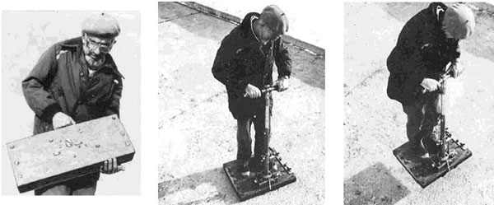

Рис. 133. Гребенников на своем «гравитоплане»
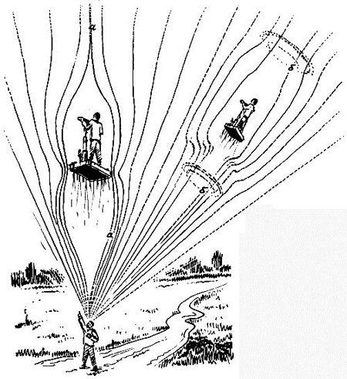
Рис. 134. Причины эффекта невидимости гравитоплана
Здесь уместно отметить, что вопросы невидимости объектов всерьез рассматриваются техническими специалистами различных организаций. Невидимость означает, что луч света обходит по кривой некоторую область пространства, но затем вновь возвращается на свою прямую линию. Причины такого поведения фотонов мы рассмотрим позже, в главе о квантованности пространства и времени.
Управление аппаратом Гребенникова происходило простым механическим смещением «вееров» – элементов в нижней части аппарата, показанных на рис. 135.
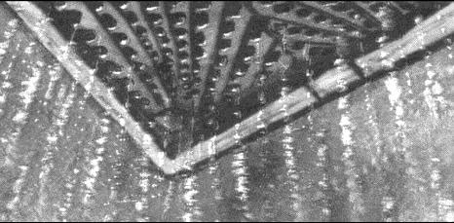

Рис. 135. Система управления аппаратом Гребенникова, вид на угол платформы снизу
Смещение «вееров» относительно друг друга, как описывает автор, производилось с помощью механической рукоятки с тягами, изменяло величину движущей силы в том, или ином направлении. Подробное описание конструкции гравитоплана, Гребенникову не разрешили сделать цензоры, и его книга вышла в «сильно сокращенном виде». Мне запомнилась одна фраза автора, которая может оказаться важной для конструирования: «…мой аппарат сделан почти целиком из бумаги». В апреле 2001 года, Виктор Степанович Гребенников скончался от обширного инсульта.
Многие полагают, что ухудшение здоровья было вызвано его «полетами» на гравитоплане и экспериментами с полостными структурами. В настоящее время, много энтузиастов пытается повторить данную технологию, чтобы создать собственный «гравитоплан». Полагаю, что летать на таком «движителе» преждевременно, до тех пор, пока эффект не будет изучен достаточно подробно. Необходимо определить границы области пространства, в которой живой организм может находиться без опасности нарушения жизнедеятельности. Возможно, что силовые установки следует размещать отдельно, расположив их треугольником в плоскости, или по окружности, вокруг центрального «жилого отсека».
Эффект полостных структур, иногда, заново открывают различные авторы. Например, Богданов из Башкирии [79], увлеченный идеей омоложения, увидел во сне, и создал макет устройства, которое позволяет изменять свойства вещества, помещенного в него, рис. 136.
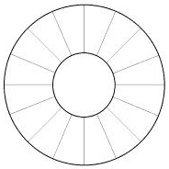

Рис. 136. Капсула омоложения Богданова (в разрезе)
Устройство состоит из сферического комплекса конусных излучателей, расположенных вокруг центральной сферы. Фактически, это конусные полостные структуры, ориентированные таким образом, что в центральной части создается эффект фокусировки. Макет был изготовлен Богдановым из картона, склеен эпоксидным клеем. Диаметр макета составляет около 50 см. Реальное устройство, по мнению Богданова, должно иметь диаметр внешней сферы 30 метров и диаметр внутренней (пустой) сферы 8 метров, внутри которой может находиться человек. Проверка «эффекта формы» конструкции Богданова, на одном из московских оборонных предприятий, показала, что внутри макета, в центральной части, наблюдается структурирование раствора марганцовки (кристаллы соединяются в шарик). С точки зрения теории Козырева, это означает уменьшение величины энтропии в центральной части устройства, в результате изменения «плотности времени».
С другой стороны, очевидно, что данная конструкция относится к области резонаторов эфирных волн (волн материи де Бройля), и позволяет намного усилить эффект полостных структур за счет фокусировки – суперпозиции стоячих волн в центральной части устройства. Очевидно, что сложение пучностей волн в центре многократно усиливает эффект изменения плотности эфира.
Могу добавить к идее Богданова следующее: количество элементов такой конструкции может быть любым, но в природе есть определенные правила строения объектов. Минимальный правильный объемный объект – тетраэдр. Структура, имеющая максимум равноправных вершин называется икосаэдр, строится из 20 одинаковых треугольников, имеет 30 ребер и 12 вершин. Полагаю, что симметрия имеет значение, по этой причине, расположение элементов «сферы Богданова, и их количество может быть важным.
Рассмотрим отдельно способы фокусировки потоков эфира, что может оказаться важным для конструирования эфирообменных аппаратов.

Глава 31 Эффект формы

Возвращаясь к истории развития эфирной теории, необходимо отметь, что термин «эффект формы» был введен французскими исследователями Леоном Шомри и Андре де Белизалем в 30-х годах прошлого века [80]. Наиболее известен эффект формы для пирамид, суть которого хорошо иллюстрирует рисунок Гребенникова, рис. 137. В данном случае, «работают» с эфиром только ребра, без участия плоскостей пирамиды.
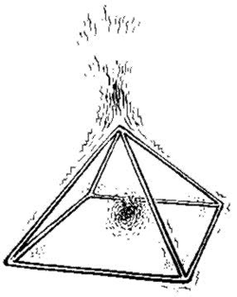

Рис. 137. Возникновение потоков эфира вблизи пирамиды
В пространстве, около такой материальной структуры, возникают две интересные области измененного состояния эфира: уплотнение в центре пирамиды, а также, поток над ее вершиной. Детекторы, помещаемые в данные области, будут отмечать эффекты ускорения или замедления процессов, изменения энтропийного состояния вещества, например, изменение его электрического сопротивления и т. п. Для известной пирамиды Хеопса, пропорции ее сторон таковы, что максимальная деформация среды (фокусировка эфирных потоков) происходит в точке, размещенной внутри пирамиды, на уровне одной трети высоты. Ориентация сторон на Север и Юг существенны, так как это связано с направлением естественных потоков эфира, созданных на поверхности нашей планеты. Известно, что большие пирамиды образуют над своей вершиной столб ионизированного воздуха, уходящий в высоту на километры [80]. Возможно, что это и было одной из задач древних пирамид. В таком случае, они играли не столько культовую, сколько функциональную роль в каком-то технологическом процессе.
По антиэнтропийным эффектам, достоверно установлен факт заострения лезвий бритв, помещенных в пирамиду на уровне одной трети высоты, и даже был выдан патент на такой способ. Доказательством существования эффекта служили фотоснимки лезвий под электронным микроскопом, на которых отчетливо было видно изменение их геометрии, до и после экспозиции в пирамиде. Известны результаты опыта, проведенного в НИИ Графита по воздействию модели пирамиды на графитовую пластинку размерами 25х10х1 мм, помещенную внутри пирамиды. После 24-часовой экспозиции, электрическое сопротивление образца возросло в два раза. Установлено и влияние моделей пирамид на частоту колебаний кварцевого резонатора [81].
Эффект формы известен тысячи лет, как показывает древняя история. Существуют легенды о пирамидах этрусков. Их цивилизация была немногочисленной, и очень высокоразвитой, на них ссылались древние греки, как на своих предков. Рисунок рис. 138 воспроизведен мной по рассказам одного из знатоков древней истории. Выглядит схема фантастически, размеры пирамиды впечатляют: высота 149 метров! Впрочем, пирамида Хеопса также имеет немалую высоту – около 137 метров. Предполагается, что пирамиды этрусков были построены из камня, а площадки между «этажами» были покрыты металлическими листами. Кстати, этруски умели получать листовой металл, при раскопах их древних городов, археологи находят в остатках зданий этрусков полы, покрытые листами меди.
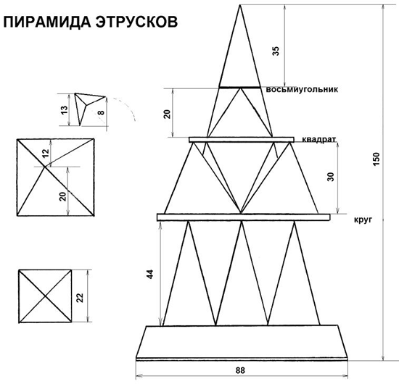

Рис. 138. Схема пирамиды этрусков
Допуская, что огромные каменные детали пирамид могли быть изготовлены примитивными инструментами, остается загадкой их способ монтажа в единую конструкцию. Интересно отметить назначение этих пирамид: по легендам, пирамиды такого типа обеспечивали «защиту» городов этрусков, создавая специфическое «силовое поле». Они «работали» в комплексе с концентрическими стенами, построенными вокруг городов этрусков. Стены были покрыты металлом. Пирамиды древнего Египта явно отличаются от «силовых пирамид» этрусков: разница в угле наклона боковых граней. В Египте пирамиды имеют угол около 51 градуса, а легендарные пирамиды этрусков остроконечные, чем напоминают готическую архитектуру.
Рассматривая строение пирамид, или других древних конструкций, создающих «эффект формы», можно сделать важный вывод о роли «пустот» в теле конструкций. Именно «пустота» является «рабочим телом» при выполнении задачи фокусировки или преобразования эфирного потока, а каменные массивные элементы конструкции служат отражателями и фокусирующими элементами. Эта точка зрения согласуется с концепцией о создании частиц материи из эфирной среды. При таком рассмотрении, эфирная среда, в которой нет материи, является более энергетически плотной, чем та область пространства, которая заполнена материей.
Например, элементарный «фокусирующий элемент» выглядит, как усеченная пирамида, в виде широко распространенных обелисков, рис. 139. Вершина обелиска, сделанного из камня или другого вещества «работает» с эфиром, как и любая пирамида, создавая упругие деформации в области «активной пустоты». В результате этих деформаций, должны возникать эффекты отражения и концентрации потоков эфира, проходящих через данную «рабочую пустоту» деформированной упругой эфирной среды. Фокусировка потоков определяется формой пирамиды или обелиска. Определенные формы могут не концентрировать поток, а излучать его вверх вдоль оси.
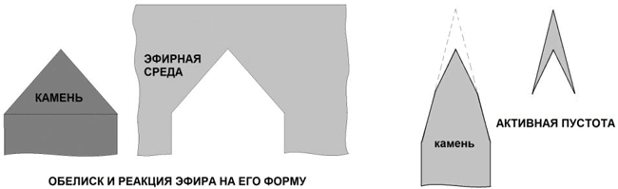

Рис. 139. Усеченный обелиск и его «активная часть» в эфире
Подобным образом, работают все эфирообменные конструкции, изготовленные из вещества. Они могут направлять, концентрировать или закручивать эфирные потоки в нужном направлении. Упругие деформации эфирной среды, создаваемые полостными структурами в результате интерференции волн материи де Бройля, имеют такую же природу, как и «активная пустота» в области пирамид и других материальных объектов. Использовать эти потоки можно не только для создания силовых эффектов и движителей нового типа, но и в медицине. Например, более 100 лет назад, доктор Отто Коршельт обнаружил эффект положительного воздействия на больных пациентов простых приборов, которые создавали «завихрения потоков эфира», идущих от Солнца к центру планеты [82]. По этой причине, «эфироиспускательные аппараты» доктора Коршельта располагали таким образом, чтобы линия воздействия проходила от Солнца через пациента к земле, рис. 140.
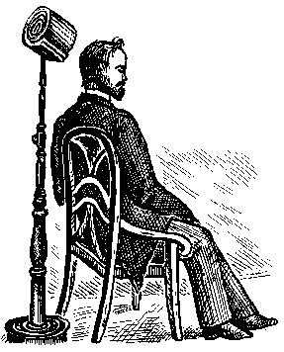

Рис. 140. Прибор Коршельта и пациент. Направление оси прибора – на Солнце
Отметим, что в экспериментах других авторов по эфиродинамике, также рекомендовалось использовать поток эфира (эфирный ветер), идущий от Солнца. Современные исследователи могут использовать потоки эфира, которые устанавливаются в помещении, с течением некоторого времени, например, между источником тепла и холодильником. Удобны для исследований параболические теплонагреватели старого типа, с металлическим рефлектором и нагревательной спиралью в фокусе параболы. Они создают тепловой поток, переносящий информацию от источника продольных волн к приемнику.
В схеме, показанной на рис. 141, осуществляется наложение информативной составляющей сигнала на постоянный поток эфира, сопровождающий направленное тепловое излучение. Источник информации, например, процессы развития растений или зародышей, или любой другой антиэнтропийный процесс, можно поместить с тыльной стороны рефлектора, поскольку именно здесь «забирается» эфир для его направленной передачи в сторону приемника.
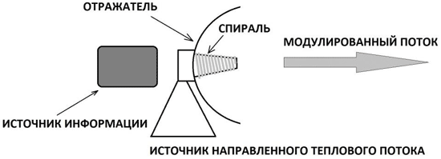

Рис. 141. Модуляция постоянного потока эфира информационным сигналом
В результате воздействия «модулированного потока эфира» на материальные объекты можно ожидать изменение энтропии. При воздействии на различные физико-химические процессы, следует ожидать не только изменение скорости процессов, но и результатов химических реакций. Результат зависит от того, какую информацию мы закладываем в поток эфира. Итак, экспериментальные данные, полученные от различных источников информации, показывают, что скорость существования материи и упорядоченность ее строения (степень энтропии) зависит от плотности эфира . Это вполне объяснимо, поскольку сами частицы материи не являются чем-то обособленным от эфирной среды, а могут рассматриваться, как вихревые эфиродинамические процессы.
Рассмотрим основы теории строения пространства – времени, включая некоторые примеры расчетов резонансных параметров элементов материи. Развитие данной концепции позволит конструировать совершенно новые типы транспортных средств и развивать передовые технологии перемещения в пространстве и времени.

Глава 32 Строение Пространства – Времени

«Действие есть кривизна Мира»
Павел Дмитриевич Успенский, 1911 год

Мы уже предполагали аналогии квантового строения микромира и макромира, при определенных условиях. Далее, будет показаны законы резонансного строения нашего мира, на конкретных примерах. Предлагаемые расчеты и выводы впервые были найдены автором данной книги в 1991 году, и доложены научному сообществу на международной конференции «Новые идеи в Естествознании», июнь, 1996 год, Санкт – Петербург.
Эпиграфом к данной главе выбрана фраза известного русского философа Павла Дмитриевича Успенского, из его известной книги «Новая модель Вселенной», опубликованной в 1911 году [83]. Смысл этой фразы заключается в том, что «действие» – любой процесс во времени, характеризуется геометрическим искривлением нашего мира трехмерных объектов. Любое «действие», например, процесс перемещения тела или химическая реакция, происходит по оси времени, по траектории определенной кривизны. Кривизна, в данном случае, уже четырехмерный геометрический параметр, характеристика скорости данного процесса, темпа изменений и т. д.
Успенский сделал еще одно важное замечание о строении пространства и времени. Наш разум пытается понять окружающую реальность в пределах своих возможностей, поэтому разделяет все объекты и события по пространству или по времени. Однако, реальность не такая, как кажется нам. Мы видим лишь ее проекцию на данный момент нашего существования и последовательность проекций.
Обычно мы считаем время четвертным измерением, и употребляем термин «четырехмерный объект» для описания процессов. Однако, имеет смысл кратко дополнить «общепринятые» взгляды на структуру окружающего нас пространства и времени. Прежде всего, напомню, что не имеет смысла рассматривать абстрактное пространство – время, так как его параметры всегда связаны с материей. Абстрактно, мы можем моделировать любое пространство, но в реальном мире, можно говорить только о пространстве – времени некоторого объекта.
Можно сказать, что параметры материального объекта, который представляет собой определенный эфиродинамический процесс, задают параметры пространства существования данного объекта. Отсюда, объекты могут иметь разную размерность.
До этого момента, мы рассматривали привычные нам понятия о «времени», как о четвертой координате пространства – времени. Обычно, еще в школе, нам преподают систему декартовых координат, как удобный способ проектирования объектов и задания координат в пространстве. Удобство декартовой системы прямоугольных координат заключается в том, что в ней используется понятие «высоты» предмета, как размер вдоль линии действия силы тяжести. Данная система основана на ортогональной группе векторов, и она включает три положительных оси и три отрицательных, итого шесть осей координат. Нам говорят, что их всего три, поэтому время, как параметр изменения какой-то функции, задают, как четвертую координату. Это уже логическая ошибка, по порядку осей, время есть седьмая ось в данной системе. Учитывая «плюс» и «минус» время, всего получим восемь осей координат.
Вопрос о системе координат, или о строении воображаемого пространства, можно развивать в зависимости от фантазии автора, например, в геометрии Лобачевского, даже параллельные прямые могут пересекаться, в определенном случае. Нас сейчас интересует система взглядов на строение пространства-времени, которая отражает реальную геометрию нашего мира материальных вещей и процессов. Для ответа на это вопрос, обратимся к натуральным материальным системам, например, к строению кристаллов.
Плоский мир хорошо изучен в обычной геометрии, в нем элементарной фигурой является треугольник, а положение точки на плоскости однозначно задается тремя координатами, как расстояния «на плоской местности» до трех «точек отсчета». Данный метод практически применяется в методах радиопеленгации, то есть, для поиска источника радиоизлучения.
Для объемного пространства, метод аналогичен, но использует четыре точки отсчета. Бакминстер Фуллер показал, что естественной системой координат в пространстве является тетраэдрическая система. Развитием данной концепции, в настоящее время, занимается Джозеф Хасслбергер, сайт www.hasslberger.com.
Реальное строение пространства отражено, например, в строении кристалла алмаза, по связям атомов углерода. В пространстве, элементарной геометрической фигурой является тетраэдр, а положение точки внутри области данного тетраэдра однозначно задается четырьмя координатами, как показано на рис. 142. Здесь координаты в пространстве – это расстояния до четырех точек отсчета.
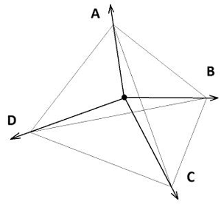

Рис. 142. Тетраэдрическая система координат
Время – параметр, описывающий скорость изменения какой-то величины. В геометрии, опирающейся на тетраэдрическую систему координат, мы можем считать время пятым измерением. Это координата измеряется, как интервал от какого-то события (минус-время), или интервал времени до какого-то события в будущем (плюс-время). Учитывая, что координата времени имеет относительное направление «вперед» и «назад», мы можем сформулировать понятие о шестимерном пространстве-времени, в котором четыре координаты тетраэдрической системы задают положение объекта в пространстве, и еще две координаты описывают движение объекта по оси времени, в сторону увеличения плотности энергии или в сторону ее уменьшения.
За положительное направление оси времени, как мы уже отмечали, целесообразно принять направление уменьшение плотности эфирной среды, поскольку это направление развития событий соответствует натуральному процессу расширения Вселенной и движения Солнечной системы в рукаве Галактики Млечный Путь от центра к периферии.
Элементарной пятимерной фигурой, при циклической функции времени, можно считать тетраэдр переменного объема, циклично сжимающийся в центральную точку, и возвращающийся к прежним размерам. Очевидно, что такая модель отражает реальные процессы изменения объемной плотности энергии в пространстве.
В 1991 году, в ходе теоретических исследований, автором данной книги была найдена связь параметров элементарных частиц и размеров планеты, и сделан вывод о наличии параметрического резонанса в пространстве-времени, обуславливающего данную связь. На основе расчета четырехмерной кривизны пространства элементарных частиц материи, а также таких элементов живой материи, как молекулы ДНК, было доказано, что природные (натуральные) объекты характеризуются целочисленной величиной кривизны их резонатора, так как число волн материи в пространственном резонаторе может быть только целым числом.
Справедливость волновой теории материи сегодня широко признается. На первый взгляд, теория кажется привлекательной, но она имеет и серьезные недостатки: суперпозиции волн обычно являются нестабильными, и должны распадаться. Для решения данной проблемы достаточно предположить, что частица, имеющая массу, может быть представлена, как стабильная динамическая суперпозиция волновых пакетов, существующая в особых резонансных условиях .
Данная концепция может быть использована как прикладной инструмент для расчета преобразований «масса-энергия» и «энергия-масса», который найдет свое применения в энергетике будущего, и при создании новых способов перемещения в пространстве и времени. На основании данной концепции и идей о квантованности пространства – времени, был сделан расчет точного значения скорости света в вакууме.
Читателей, не интересующихся расчетами, не затруднит перелистать несколько страниц, и сразу перейти к рассмотрению экспериментальной части. Остальных могу уверить в том, что формулы элементарны, а выводы из расчетов весьма полезны.
Для начала, определимся с понятием «время». Рассмотрим движение точки по замкнутой траектории. Это движение происходит в динамическом одномерном пространстве-времени линии. Если линия замкнута, то можно говорить о некотором резонансном явлении, параметром которого является радиус R.Это процесс, имеющий некоторый период. Кривизна здесь определяется как 1/R и обозначается символом ρ:
ρ1 = 1/R [1/m] (F.12) где R есть радиус, ρ1 – классическая линейная кривизна.
Павел Дмитриевич Успенский определял «время», как такое направление движения линии, плоскости или объекта, которое в объекте не содержится[83]. Например, процесс прямолинейного движения всей линии в пространстве, в направлении, которое в ней не содержится, смещает ее вдоль поверхности динамического двумерного пространства. например, плоскости. Если эта поверхность не является плоской, имеет кривизну и замкнута, то она образует сферу, и ее цикличным резонансным параметром является двумерная кривизна:
ρ2 = 2/R [1/m] (F.13)
Здесь ρ2 – это классическое понятие кривизны сферы, применяемое в современной геометрии. В нашем понимании, этот параметр характеризует скорость процесса существования динамического двумерного пространства, и при цикличности данного процесса, кривизна соответствует периоду повторения положения точки, при ее движении по поверхности сферы. Подобным образом определяется и кривизна трехмерного пространства, хотя этого понятия нет в учебниках геометрии:
ρ3 = 3/R [1/m] (F.14)
Трехмерная кривизна – это параметр процесса динамического изменения двумерных объектов, движения, происходящего в трехмерном пространстве. В результате таких процессов, например, циклично сжимающаяся и расширяющаяся поверхность сферы формирует шар – динамический трехмерныш объект, имеющий некоторую плотность. Очевидно, что чем больше трехмерная кривизна, тем выше частота и скорость процесса сжатия – расширения сферы. При этом, в проекции на экваториальное сечение шара, мы получим динамический двумерный объект – круг, как циклический процесс сжатия окружности в точку и ее расширения. Все эти процессы мы можем моделировать в обычной геометрии, а более интересным для нас является анализ понятия 4-мерной кривизны.
Еще раз напомню, что время, как радиус одномерного пространства, это такое направление, которое находится вне данного пространства линии. Однако, проекция всегда есть. Радиус окружности, при проекции на линию окружности дает точку. Новое высшее измерение для трехмерного мира, новое направление, имеет проекцию в нашем мире, как данный момент времени, соответствующий определенной плотности энергии.
Несколько слов о «динамических многомерных объектах». Сфера изменяемого радиуса формирует «динамический шар», как элементарный трехмерный объект. Его проекция на плоскость является «динамическим кругом»: площадь ее проекции на плоскость изменяется от нуля (точки) до некоторой величины. Исходя их этого представления, мы можем сказать, что 4-кривизна объектов создается как изменение 3-мерной структуры (шара) в следующем измерении. Таким образом, мы готовы перейти к рассуждениям о динамическом четырехмерном объекте, хотя нарисовать четырехмерный радиус кривизны шара (направление искривления шара) мы не можем, так как он лежит вне трехмерного пространства. Несомненной характеристикой 4-мерного объекта, с нашей точки зрения, является изотропное синхронное движение всех точек 3-мерного объекта. Это и есть его проекция на наше привычное трехмерное пространство, которая будет выглядеть в виде «динамического шара», объемная плотность энергии которого является функцией времени, и меняется от нуля до некоторой величины.
Перейдем к вопросу о сохранении энергии, в данном контексте. Допустим, что размеры объектов связаны с величиной их энергии. Сечение шара в области экватора имеет максимальную площадь. Сечение в другом месте имеет меньшие размеры. Изучая свойства шара (трехмерного пространства), но, находясь в рамках плоского мира, можно сделать вывод о том, что площадь сечения может меняться от нуля до максимума. Это верно, но это не означает, что сам шар изменяет свой радиус, ведь шар может иметь постоянные параметры, но двигаться через плоскость двухмерного мира, создавая «динамический круг» в проекции. Когда его размеры стремятся к нулю, то это не означает уменьшение размеров самого шара и изменения связанной с ним энергии.
Аналогично, допустим, что мы наблюдаем объемные изменения плотности энергии, как динамическую проекцию четырехмерного объекта на наше пространство. Цикл четырехмерного движения с нашей точки зрения выглядит, как появление в пустом месте трехмерного объекта (шара) с постепенно увеличивающимся объемом, и «появлением энергии из пустоты». После достижения максимального размера, объект начинает уменьшать свой объем до нуля, при этом его материя и энергия исчезает! Это противоречит нашему здравому смыслу, так как материальные объекты не могут произвольно менять свои физические параметры, а «энергия не появляется из ниоткуда и не исчезает в никуда». Мы, обычно, не наблюдаем такие процессы в привычном макромире, но это возможно, если через трехмерное сечение нашего пространства проходит четырехмерный объект.
Для мира элементарных частиц, представленных в квантовой физике, как волны материи де Бройля, предлагаемая концепция может быть очень полезна. Волновая теория материи разработана в деталях, но она не отвечает на вопрос о сохранении энергии частицы в нулевой точке волнового процесса изменения функции плотности вероятности. Можно сказать, что четырехмерная динамика (хронодинамика) позволяет придать квантовой теории больше физического смысла.
Итак, параметром, характеризующим скорость процессов в 3-мерных объектах является время, то есть, их 4-мерная кривизна:
ρ4 = 4/R [1/m] (F.15)
Процессом, который развивается в трехмерных объектах одновременно по всем измерениям, можно считать изменение объемной плотности энергии. Данное понимание природы времени позволяет предложить некоторое методы создания локального темпа хода времени. Технические средства могут быть различными, но в любом случае, необходимо изменять плотность энергии в пространстве. Для одномерного пространства, изменение линейной плотности энергии может быть реализовано, как изменения плотности электрического тока. Аналогично, изменяя объемную плотность энергии, мы можем создавать изменения величины 4-мерной кривизны пространства. Любое действие (процесс) описывается в нашем мире некоторой кривизной, имеющей некоторое численное значение, и характеризующей скорость изменения плотности энергии. Далее будет показано, что это число целое, при резонансных условиях. Отсюда возникают выводы о квантованности пространства и времени. Герман Вейль сформулировал данный вопрос следующим образом: «At any conditions the action is just the number» – при любых условиях, действие есть просто число [84].

Глава 33 Хрональная постоянная

Рассмотрим некоторые формулы, имеющие отношение к выводам об электромагнитной природе частиц м, атерии, что позволяет рассматривать их, как эфиродинамические процессы.
В 1923 году Луи де Бройль предположил, что частицы материи, имеющие массу, должны иметь волновые свойства. Он использовал формулы E = hf и E = pc где p есть импульс, h есть постоянная Планка, f есть частота колебаний, mесть масса и с есть скорость света. Затем он объединил обе части в одно уравнение hf = pc. Так как длина волны λ = c/f, то формула принимает известный вид для выражения длины волны материи де Бройля
λ = h/p (F.16)
Рассмотрим другую логическую ветвь данной идеи, что приведет нас от данного частного случая к более общему варианту волновой концепции материи, имеющей массу. Вместо E = pcпо де Бройлю, мы используем выражение энергии массы покоя:
E = mc2 (F.17)
Энергия электромагнитной волны определенной частоты описана выражением:
E = hf (F.18)
В силу волнового дуализма материи мы можем записать следующее выражение энергии:
mc2 = hf (F.19)
Отсюда масса может быть представлена как электромагнитные колебания
m = (h/c2)f (F.20) где h/c2 есть новая постоянная связи между массой и частотой колебаний.
Назовем ее « хрональной постоянной », поскольку она показывает связь понятий «массы» и «времени»:
m = (h/c2)(1/T) (F.21) где T = 1/f есть период колебаний.
Другими словами, произведение массы частицы материи и периода колебаний энергии есть величина постоянная:
X = mT = (h/c2) = const (F.22)
Хрональная постоянная X, которая здесь вводится в рассмотрение, есть отношение элементарного кванта действия h к квадрату скорости света с2 и для всех частиц материи, существующих в нашем пространстве-времени она одинаковая, и равна величине
X = 0,73725 10-50 [Дж с2/м2] (F.23)
Благодаря этому, мы не замечаем движения во времени, так как все объекты вокруг нас двигаются с одинаковой скоростью, и относительная скорость движения во времени равна нулю. Изменения условий существования какого-либо объекта в пространстве-времени означает изменение его хрональной постоянной, что будет отмечаться посторонним наблюдателем, как относительное ускорение или замедление процесса существования данного объекта. Другими словами, согласно F.21, рассматривать понятие «время» не имеет смысла отдельно от конкретного объекта, имеющего массу. Еще раз отметим, что главными объектами, имеющими массу в нашей пространственновременной системе являются наша планета, соседние планеты, Солнце и объекты Галактики Млечный Путь.
Далее, принимая в рассмотрение формулу Гейзенберга
h = ΔpΔx (F.24)
выражение F.22 может быть представлено в новом виде:
mT = (ΔрΔх)/с2 (F.25)
Проверим корректность данного выражения:
[кг][с] = ([кг][м][м][с2])/ ([с][м2]) = [кг][с] (F.26)
Итак, формула F.22 является справедливым выражением соотношения между массой некоторого объекта и соответствующим периодом колебаний электромагнитной энергии, поэтому допустимо предположение о том, что эффект инерциальной массы частиц материи является результатом колебательных процессов электромагнитной формы энергии. Наша следующая цель – найти подтверждения данного положения, учитывая необходимость наличия резонансных условий для натуральных колебательных процессов. Для начала, рассмотрим логическое противоречие, и покажем его решение.
Согласно F.22, увеличение величины массы соответствует уменьшению периода колебаний. Однако, в макромире мы наблюдаем обратное явление, так как гравитационное поле массивного тела, например звезды, является причиной увеличения периода колебаний проходящего в окрестностях данного тела фотона (так называемое «красное смещение» длинны волны). Этот вопрос является предпосылкой для следующего предположения: пространство каждого объекта, имеющего массу, создается как сбалансированная структура, подобно парным силам в теории Ньютона. Область высокочастотных электромагнитных колебаний, которые производят в пространстве эффект массы М, должны быть компенсированы некоторым изменением строения пространства (плотности эфира) вокруг массивного тела М. При этом, как и в других явлениях индукции, должно создаваться некоторое поле (область действия некоторой силы) вокруг процесса, создающего эффект массы рассматриваемого тела.
Данным индуцированным компенсационным полем и является гравитационное поле данного объекта, имеющего массу.
Итак, предположим, что масса и гравитационное поле частицы, имеющей массу, являются двумя взаимокомпенсирующимися процессами, но они разделены в пространстве и времени: масса частицы локализована в некоторой трехмерной области пространства, и гравитационное поле данной частицы локализовано на некотором периоде времени.
Гравитационное поле данной частицы характеризуется периодом колебаний, длинной волны и частотой. В силу данной симметрии, масса частицы не локализована во времени (она движется из прошлого в будущее), а гравитационное поле не локализовано в пространстве, оно распределено по всей Вселенной от источника поля на бесконечное расстояние. Данная ситуация описана формулой Гейзенберга F.24.
Отметим аналогии с теорией Белостоцкого, в которой гравитация объясняется эффектами упругой деформации эфирной среды. «Принцип компенсации» Белостоцкого означает, что упругие деформации внутри объекта должны соответствовать упругим деформациям эфирной среды вокруг объекта.
Для того, чтобы решить вопрос о «красном смещении» длин волн фотонов, движущихся в гравитационном поле некоторого объекта, например, планеты, предположим, что существует два участка функции времени: положительный t+ > 0 внутри массы и отрицательный t- < 0 вокруг массы. Нечто похожее предложил Поляков, описывая модель электрона в книге «Экспериментальная гравитоника» [4].
Другими словами, это хрональная версия Ньютоновского закона действия и противодействия. Любое тело (элементарная частица, имеющая массу) рассматривается, как совокупность парных процессов: t+ процесс для самого себя и t- процесс (гравитационное поле) вокруг себя.
Итак, спектр (длина волны) фотонов, проходящих в области отрицательного времени t- < 0 около тела массой m, должна меняться в сторону увеличения длины волны («красное смещение»). Любой объект, помещенный в гравитационное поле другого объекта, имеет собственное плюс-время t+ > 0, но во внешнем отрицательном t- < 0 необходимо вычислять суммарный темп времени Σt, как разность плюс-времени и минус-времени, F.27
Σt = t+ + t- (F.27)
или в другой форме:
Σt = tm – tg (F.28)
где tm есть положительное «внутреннее время» объекта, имеющего массу, а tg есть отрицательное «внешнее» время другого объекта, имеющего массу. Заметим, что частный случай нулевой разницы Σt = 0 означает нулевое состояние колебаний энергии, то есть период процесса Т стремится к бесконечности, а частота f равна нулю. Сформулируем ответ на вопрос, поставленный ранее: для фотона, двигающегося в гравитационном поле некоторого тела, а также для тела, помещенного в область гравитационного поля, производимого другим массивным телом, эффект времени является суммой собственного положительного врем, ени и отрицательного времени внешнего гравитационного поля. Уменьшение собственного темпа времени, в результате этого суммирования, проявляется как уменьшение энергии и частоты колебаний, то есть, как «красное смещение» длины волны фотона. Это также соответствует уменьшению электромагнитной массы фотона. Масса любого тела, которое помещено в гравитационное поле другого тела, также уменьшается. Представляется возможным получить в результате «векторного суммирования хода времени» нулевую или отрицательную сумму Σt. Ситуация такого рода известна как «черная дыра».
Итак, мы полагаем, что внутри частицы, обладающей некоторой массой, существует обычный электромагнитный процесс, идущий в прямом времени, относительно нас (t>0), но он компенсирован (уравновешен) внешним процессом в пространстве вокруг данной частицы.
Такого рода подход позволяет считать гравитационное поле вокруг частицы материи областью высокочастотных колебаний плотности электромагнитной энергии. Частота колебаний может быть вычислена по формуле F.8 для любой известной величины массы частицы, например, для протона данная частота равна примерно 8,1·1026 [Hz]. Отметим, что это продольные колебания плотности энергии, продольные волны в эфире.
Интересные выводы могут быть получены при рассмотрении формулы F.25 для случаев различной скорости движения:
mT = (Δр Δx) / c2 = (m Δν Δx) / c2 (F.29)
Сократим «m» и получим следующее выражение:
T = (Δν Δx)/c2 (F.30)
Рассмотрим крайний случай (скорость ν = с) и найдем длину волны λ
λ = cT = (cc Δx)/c 2 = Δx (F.31)
В данном случае, мы получаем объект в состоянии фотона: длина волны объекта определяет размер (пространство наблюдения) объекта. Другой случай, реальный мир: объекты имеют скорость, величина которой находится в пределах от нуля до скорости света 0<ν<с. В данном интервале скоростей, мы получаем вывод о том, что длина волны объекта всегда меньше, чем возможность определения положения данного объекта Δx
λ = (ν/е)Δx (F.32)
Это означает, что объект имеет некоторое пространство положений, и может двигаться между различными положениями, поскольку вся область его положений детерминирована. Такова природа пространства для материальных объектов, двигающихся со скоростью менее скорости света. Второй предельный случай, для скорости движения объектов выше, чем скорость света ντ > с. Формула F.30 может быть представлена в следующем виде
Т = (Δντ Δх)/с2 = ((с + ν)Δх)/с2 (F.33)
или в другом виде
Тс = с/f = λ = ((с + ν)Δх)/с (F.34)
В данном случае, размер такого объекта (длина его волны) больше, чем возможность определения позиции объекта
λ = (1 + ν/с)Δх (F.35)
Проявление объектов такого рода в нашем реальном пространстве имеет некоторую аналогию с потенциальными полями, поскольку изменение плотности энергии такого объекта происходит мгновенно во всем наблюдаемом нами 3-мерном пространстве. Далее, рассмотрим отдельно связь понятий «энергии» и «время». Принцип неопределенности Гейзенберга определяет постоянную Планка следующим образом
h = ΔЕΔТ (F.36)
Упрощенно говоря, если период наблюдения T достаточно большой, то энергия системы точно известна, но если величина T очень мала, то энергия системы характеризуется спектром различных уровней. Такого рода свойства физических систем демонстрируют элементарные частицы в квантовой физике. В радиотехнике, эта концепция проявляется при спектральном анализе импульсов: короткие по длительности импульсы имеют более широкий спектр частот. Предельно короткий «дельтаимпульс» имеет бесконечно широкий спектр частот, и, как ни странно, бесконечную величину энергии. Далее, из формулы энергии электромагнитных колебаний, где Т – период колебаний, F.37
E = hf = h/T (F.37)
подстановкой значения h из F.36, получаем следующее выражение
E = (ΔEΔT)/T (F.38)
Далее мы можем перейти к следующей форме выражения соотношения неопределенностей Гейзенберга
(ΔE/E) = (T/ΔT) (F.39)
Здесь мы видим асимметрию понятий энергии и времени. Время и энергия не одно и тоже, но они являются взаимосвязанными относительными понятиями.
Согласно F.39, увеличение относительного периода наблюдения объекта (соотношение T/ΔT растет), соответствует уменьшению его относительной энергии (соотношение ΔE/E также растет). Можно сказать, что чем больше время наблюдения (время жизни объекта), тем меньше его энергия. С другой стороны, данный вывод согласуется с ранее сделанным предложением считать процесс уменьшения плотности энергии в нашем околоземном пространстве естественным направлением хода времени.

Глава 34 Четырехмерный резонанс

Перейдем к рассмотрению обнаруженных в 1992 году математических фактов, доказывающих наличие резонансных условий существования натуральных материальных объектов, и фрактальности мироздания.
Перед тем, как перейти к расчетам, предположим, что теория подобия микрокосмоса и макрокосмоса является справедливой, и для планет, в некотором смысле, могут применяться формулы расчета параметров элементарных частиц. Аналогичный метод, в других целях, использовал Профессор Кирилл Павлович Бутусов, для расчетов орбит планет Солнечной системы. Он показал, что планеты располагаются на определенных местах, соответствующих «кольцевым орбитальным резонансам». [42]. Данная ситуация аналогична дискретным энергетическим уровням элементарных частиц материи.
Итак, подставим в формулу длины волны материи, F.40, параметры нашей планеты:
λ = h/(mν) (F.40)
Здесь h есть постоянная Планка, mесть масса планеты и ν – скорость движения планеты. При расчетах, мы получим следующее значение длины волны планеты
λ = 3,725 10-63 [m] (F.41)
Далее, полагая, что для 4-мерного пространства, коэффициент суммирования по измерениям равен 4, получаем следующие выражения
E3 = m3 с2 = 9m3 (F.42)
E4 = m4 c2 = 16m4 (F.43)
где m3 есть масса в 3-мерном описании, а m4 есть масса в 4-мерном описании. Под «коэффициентом суммирования» в формуле F.42 понимается не просто округленная до 3 скорость распространения электромагнитных волн в пространстве. Данный коэффициент отражает строение пространства, определяющее процесс распространения фотонов и его скорость, поэтому в формуле F.43 для четырех измерений мы принимаем его равным 4.
Важно отметить, что мы полагаем общую энергию системы постоянной, независимо от описаний различной размерности. Это означает, что то же самое количество энергии, но в другой форме, должно рассматриваться при 3-мерном и 4-мерном описании одной и той же физической системы. Другими словами, общая энергия объекта должна быть одна и та же, независимо от размерности описания, используемой наблюдателем .
Поэтому, мы должны учитывать
E1 = E2 = E3 = E4 = … (F.44)
В нашем случае
9m3 = 16m4 (F.45)
Из F.40, можно получить выражение для массы
m = h/(λν) (F.46)
Отсюда мы получаем соотношение
(16h)/(λ4ν) = (9h)/(λ3ν) (F.47)
где λ4 есть длина волны в 4-мерном описании пространства, а λ3 есть длина волны в 3-мерном описании пространства. Так как рассматривается одна и та же физическая система, то величина ее скорости движения одинаковая. Получаем простое соотношение:
λ4 = (16/9) λ3 (F.48)
Подставляя величину λ3 из формулы F.41 в F.48, получаем следующее значение
λ4 = 66,22·10-64 [m] (F.49)
что соответствует 4-мерной кривизне
ρ4 = 1/λ4 = 151,00·1060 [1/m] (F.50)
Заметим, что это целое число, с большой точностью. Это целое количество волн, находящихся в резонаторе пространства данной планеты. С другой стороны, расчет для планеты возможен по ее характеристикам движения. Известный период вращения планеты вокруг Солнца равен 31557600 секунд, что соответствует некоторой величине частоты колебаний
F = 1/T = 3,168861·10-8 [1/s] (F.51)
Найдем длину волны соответствующих электромагнитных колебаний
λem = с/f = 9,46… 1016 [m] (F.52)
и обратную величину, то есть, кривизну пространства резонатора, которая есть также целое число:
ρem = 1/λem = 1057,00·10-20 [1/m] (F.53)
Отметим также связь двух результатов, полученных в F.50 и F.53
ρem/ρ4 = 7·10-80 (F.54)
Математическая связь результатов двух различных описаний одного и того же натурального объекта (нашей планеты) подтверждает предположения о резонансных условиях существования данного материального объекта. Кривизна его пространства равна целому числу волн, при измерениях в системе СИ. Позже мы покажем, по какой причине эти вычисления имеют смысл в системе СИ. Данный закон справедлив для любых природных объектов, что мы далее покажем на других примерах. Известен так называемый Боровский радиус R = 0,52917 A, для которого мы можем найти длину окружности L и соответствующую ей кривизну
L = 2πR = 3,32318… (F.55)
Обратная величина
ρ = 1/L = 3,0075·109 [1/m] (F.56)
Поскольку объект трехмерный, разделим данное значение на 3, и найдем линейную кривизну Боровского атома, которая равна 1, с большой точностью
ρ1 = ρ3/3 = 1,0025·109 [1/m] (F.57)
Это кажется верным результатом, поскольку здесь рассматривается простейший атом, элемент материи единичной кривизны. Некоторое отклонение 1,0025. показывает неидеальное резонансное состояние в реальных материальных объектах, либо неточность наших понятий об эталонах измерения длин и интервалов времени, в системе СИ. Другой пример: пространство-время протона. Для того, чтобы вычислить длину волны протона, используем формулу F.58
m = (h/c2)f = (h/c2)(c/λ) = h/(cλ) (F.58)
или в другом известном виде
λ = h/(mc) (F.59)
Зная массу протона m = 1,6726231… 10-27 (kg), принимая постоянную Планка равной h = 6,6260755·10-34 (Дж·с) получаем длину волны (без учета математической степени)
λ = 132141 (F.60)
Это также целое число, с большой точностью, что характеризует протон, как резонансный процесс существования волн материи (волн плотности эфира). Данное волновое число известное, оно соответствует «комптоновской» длине волны. Удивительно, что на этот факт обращают мало внимания, а ведь целочисленное значение длины волны материи элементарной частицы, при расчете в системе СИ, означает свидетельство фрактальности мироздания. Другим важным примером расчета резонансных условий существования элементов материи является молекула ДНК. Развернутый период ее спирали равен 71,4417 (А), что соответствует величине кривизны
ρднк = 1/λ = 13999·107 = 14·107 [1/m] (F.61)
Можно сказать, что это очень хороший резонатор, поскольку кривизна пространства молекулы ДНК является целым числом, с точностью до 3-го знака. Эта точность является основой предположения о резонансном механизме преобразований энергии, и передаче информации на молекулярном уровне в биосистемах. Заметим, что, в данном случае, мы рассматриваем объемные пульсации энергии в пространстве, при этом все 3-мерное пространство изменяется в момент его сжатия или расширения, соответствующего изменениям плотности его энергии. Поэтому пространственная ориентация спирали ДНК, как «приемника информации» не имеет значения. Молекулы ДНК, как известно, в обычном состоянии «свернуты в клубок». Информационным сигналом, в таком случае, является изменение объемное плотности энергии в пространстве.
Далее, сделаем некоторые расчеты для анализа величины относительного смещения ветвей спирали ДНК.
Известно, что две ветви имеют период 34 А и смещение 23,8 А. Другими словами, «обратная волна» смещена относительно «прямой волны» на 0,7 периода волны, что равно 50 А и соответствует величине кривизны
ρ2 = 2·108 [1/m] (F.62)
Принимая во внимание двумерное строение спирали молекулы ДНК, получаем
ρ1 = 1·108 [1/m] (F.63)
Итак, можно сказать, что ветви молекулы ДНК сдвинуты на единичную величину от нулевого состояния, в котором обе ветви совмещаются в пространстве . При этом, кодовая структура каждой из ветвей противоположно направлена по отношению друг к другу. Это интересная аналогия с миром элементарных частиц подчеркивает роль молекулы ДНК, как элемента и первоосновы биологических систем. Ее размеры, при расчете в системе СИ, показывают связь конструкции молекулы с размерами планеты. Задумайтесь, может ли этот факт быть случайным?
Скорее всего, здесь мы имеем дело с резонансными процессами, которые обеспечивают элементам живой материи оптимальные условия существования в пространстве-времени нашей планеты. Возможно, что это не резонанс и не случайное совпадение. Данный факт может быть свидетельством того, что молекулы ДНК всех живых существ были сконструированыы, а при их проектировании были взяты за основу размеры планеты и десятеричная система исчислений. Кстати, в одном витке спирали молекулы ДНК содержится десять нуклеотидов. Буду рад обсудить с теологами данный вопрос, как доказательство создания, а не случайного появления жизни на планете.
Рассмотрим отдельно аспекты технологии передачи информации при создании многомерных волн, и важное понятие «четырехмерной голограммы».

Глава 35 Четырехмерная голограмма

Работы П. Гаряева по облучению молекул ДНК продольными волнами эфирной среды, не-герцевскими электромагнитными волнами [68], показывают, что существует аналогия между методами создания и воспроизведения голографической информации и методами создания и воспроизведения генетической информации. Коротко рассмотрим этот вопрос, и введем понятие «четырехмерной голограммы».
Данное понятие является оригинальным авторским термином.
В обычной голографии информация записана в толщине фотоэмульсии пластины, а именно, в виде интерференционных слоев, создаваемых волнами, приходящими от различных точек объекта, при его сканировании лучом лазера в процессе записи голограммы. Толщина эмульсии должна иметь некоторую минимальную величину, для качественной записи интерференционной картины.
Аналогично, в 4-мерной голографии, информация может быть записана в эфирной среде на интервале времени, который не может быть меньше определенной величины. Эта минимальная величина интервала времени имеет связь с постоянной Планка.
Далее, при воспроизведении образа с трехмерной голограммы, каждая точка слоя фотоэмульсии, дает полный образ объекта, так как луч света проникает в толщину эмульсии, и преломляется под разным углом, в разных точках интерференционной картины. Пластина, на которой записана трехмерная голограмма, может быть разбита на куски, но каждый из них даст полный образ объекта, если эмульсия сохранена на всю глубину, и размер участка поверхности «осколка» не менее, чем необходимо для прохождения луча света в его толщину, под определенным углом.
Аналогично, для записи и воспроизводства 4мерной голограммы достаточно работать с одной точкой трехмерного пространства (эфирной средой), но необходим минимальный интервал времени ее существования, на котором, как в толщине эмульсии, записана картина событий, происходящих в данной точке. Разумеется, технические методы воспроизведения информации с 4мерной голограммы отличаются от методов работы с 3мерной голограммой, а вместо образа предмета, как представления о его трехмерной формы в пространстве, мы получим образ событий или процессов, как отражение изменений плотности энергии во времени (четырехмерный образ). В предлагаемой концепции также допустимо получение информации не только о прошлом, но и о будущих необратимых процессах материальных объектов.
Понимание того, что процессы в эфире создают не только силовые эффекты, но являются многомерными энергоинформационными процессами, дает возможность развивать биомедицинские технологии, которые мы ранее рассмотрели на примерах работ Гурвича, Цзяна и других.
Итак, для фундаментальных элементов мироздания (частиц материи, молекулы ДНК и самой планеты) их размеры, при вычислении в системе СИ, как волновые числа, являются целыми числами. Это волновое число, которое показывает количество волн в резонаторе, и оно всегда является целым. В радиотехнике, волновое число измеряется в «обратных метрах», как кривизна резонатора, то есть, величина обратная радиусу резонатора. Это и есть условие резонанса, при котором существуют частицы материи и другие элементы природы, как волновые процессы в эфирной среде.
Поиски фактов, подтверждающих справедливость данной концепции, привели к установлению связи кривизны пространства натуральных объектов, например, протона или других элементарных частиц, с кривизной пространства планеты. Обнаружено, что кривизна данных объектов (с большой точностью) является целым числом, если пользоваться системой СИ и десятичным исчислением. Эти факты объясняются тем, что данная система измерений использует понятие «метр», который был введен в практику Французской Академией Наук в 1795 году, как одна десятимиллионная доля участка земного меридиана от Северного полюса до экватора. Следовательно, данная методика расчета работоспособна только при использовании метрической системы, так как она не является математической абстракцией, а связывает расчеты в системе СИ с реальными размерами планеты. Планета, в свою очередь, является глобальным резонатором эфирных процессов, и ее физические параметры не случайны. Все натуральные частицы материи существуют в устойчивой форме, как резонансные процессы в эфире.
Итак, суть концепции четырехмерных резонансов состоит в том, что частицы материи каждой конкретной планеты являются резонансными вихревыми процессами эфира, и характеристики данных процессов зависят от параметров пространства-времени данной планеты. Идея не новая, но здесь впервые показан расчетный метод.
Практическая ценность нового подхода заключается в возможности расчета резонансных условий существования элементов живой и неорганической материи на конкретной планете, что приобретает особую важность для космических проектов и экспериментов по изменению плотности эфира, скорости хода времени и управления гравитацией.
Развитие понятия четырехмерной кривизны позволяет понять физический смысл времени, и разработать теорию четырехмерных резонаторов, как особых условий, в которых вихревые процессы в эфире приводят к возникновению стабильных частиц материи. Изучение теории четырехмерных резонаторов открывает путь к созданию управляемой телепортации, а также преобразованию (трансмутации) элементов материи.
Опираясь на предлагаемую концепцию, мы можем обосновать квантованность действия по Планку. Видимо, в природе объективно существует минимальный интервал времени (период), который определяется энергетическими параметрами каждого конкретного процесса, создающего некоторое пространство, например, пространство планеты, атома или молекулы ДНК.
Отдельно предлагается сделать расчет точной величины скорости света, которая является, по мнению автора, целым числом. Причина, по которой скорость света в вакууме должна быть целым числом, состоит в предположении о механизме распространения электромагнитного возмущения в пространстве, следующим из модели квантованного пространства – времени. Скорость света, в такой модели имеет смыкж количества единиц пространства (метров или кратных величин), проходимых фронтом волны в единицу времени .

Глава 36 Расчет скорости света

Итак, полагая, что натуральное строение пространства и времени дискретное, мы получаем вывод о том, что скорость света должна выражаться целым числом.
Докажем это расчетами.
Вернемся к формуле расчета комптоновской длины волны материи де Бройля для протона, формула F.64
λ = h/mc (F.64)
Подставляя значение массы протона и постоянной Планка, получаем известное значение λ = 132141 единиц пространства (с большой точностью). Предположим, что в концепции дискретного пространства и времени, мы имеем все основания округлить значение λ до целого, то есть использовать в расчетах величину λ = 132141 единиц пространства.
Заметим, что это число делится на 3
λ = 132141/3 = 44047 (F.65)
Этот математический факт дает основания предполагать наличие внутренней структуры протона (три элемента). Значение постоянной Планка, действительно имеет смысл считать целым числом. Суть данной постоянной заключается в соотношении величины энергии и частоты колебаний, и она не может иметь дробное число колебаний, если мы рассматриваем резонансные условия. По этой причине, принимаем величину постоянной Планка равной точно 6,6260755·10-34 (Дж·с). Массу протона принимаем равной 1,6726231·10-27 (кг). Далее, допуская предположение о том, что формула F.64. является соотношением между целыми числами, получаем вывод значения скорости света, которая также является целым числом. В результате вычислений по формуле F.66, мы получаем точное значение скорости распространения фотона в дискретном пространстве-времени.
c = h/mλ (F.66)
Скорость света составляет 299792456413177104388 единиц пространства за единицу времени. Эта величина получается с большой точностью из соотношения трех других целых величин, что маловероятно, если не является отражением реальной ситуации. Отметим, что данное число можно сократить на 4, и получить величину скорости, равную 74948114103294276097 единиц пространства в единицу времени. Возможно, это связано с тем, что 1 метр был введен как 10-7 расстояния от экватора до полюса. В таком случае, единицей пространства удобно считать отрезок длиной 4 метра, как 10-7 полной окружности планеты, то есть, резонансной длины волны нашей планеты.
В настоящее время, скорость света полагают равной точно 299792458 (м/с) и это связано с тем, что единицу измерения длины 1 метр принимают, как расстояние, которое проходит луч света в вакууме за 1/299792458 долю секунды. Этот метод принципиально отличается от натурального, и от физического смысла самой системы измерений СИ, которая была жестко привязана к реальным параметрам планеты. Напомню, что еще Галилей ввел понятие «1 метр», как длину маятника, имеющего полупериод качания 1 секунду. Данный эталон был не очень точным, поскольку зависел от широты местности на планете, но он имел явный физический смысл, связывая единицы измерения пространства и единицы измерения времени. Тот факт, что время (период колебания маятника) зависит от широты местности, дает повод задуматься о невозможности фиксирования эталонов пространства и времени, их локальном характере и зависимости от параметров эфирной среды. Прикладное значение предлагаемой поправки к величине скорости света заключается в том, что становится возможным точный расчет многих параметров, применяемых при изучении процессов микромира, а также астрофизических процессов. Однако, если произвольно вводить эталоны длины (метра) и интервалов времени (секунды), то значение скорости распространения фотона в эфирной среде перестает иметь смысл «дискретных шагов».
Мы уже отмечали, что данный вопрос относится к строению многомерного пространства, и скорость в формулах F.42 и F.43 есть коэффициент суммирования. Теоретически, скорость распространения электромагнитных волн в нашем пространстве должна быть равна точно трем единицам пространства в единицу времени, согласно формуле F.14 для трехмерной кривизны. Было бы полезно ввести коэффициент нормирования, примерно 1,0007… и пересчитать все основные физические величины, начиная с единиц измерения расстояний и интервалов времени. На этом предлагаю закончить с расчетной частью, и перейти к описанию экспериментов по управлению скоростью существования материи.

Глава 37 Машина Времени

В данной главе использованы материалы моего доклада на конференции «Машина Времени» 12 апреля 2003 г. Москва, конференц-зал гостиницы КОСМОС.
Ранее были рассмотрены случаи применения пассивных отражателей, концентраторов, завихрителей, полостных структур и т. п. устройств, создающих изменения состояния эфирной среды. Эти методы являются такими же примитивными способами управления параметрами эфирной среды, как парусные технологии, в сравнении с силовыми установками современных океанских судов. Электромагнитные явления, которые хорошо изучены, и широко применяются на практике, могут быть заново осмыслены с позиций эфиродинамики, если мы будем искать способы активного воздействия на параметры эфирной среды.
Такие попытки были в свое время предприняты В.А.Чернобров, Москва. Теория Вадима Александровича Чернобров и его эксперименты рассмотрены в статье «Первые итоги работ по созданию устройств, управляющиххарактеристиками физических процессов (Времени) [85].
С целью проведения экспериментов по воздействию на физическое Время, основным способом такого воздействия им были выбраны устройства, способные создавать сходящиеся волны, способные привести к возникновению квазимонополя внутри ограниченного объема пространства. Под квазимонополем, Чернобров подразумевает часть пространства, обладающую некоторыми характеристиками гипотетического единичного монополя, либо сгустка таких частиц. В частности, приборы, находящиеся снаружи данной области, должны определить только один магнитный полюс, со всех сторон, на некотором расстоянии от него.
Отметим, что в концепции Чернобров, не конкретизируется тип «сходящихся волн», и ставится задача создания динамической структуры магнитного «квазимонополя».
Чернобров пишет: «Как показали предварительные эксперименты, с помощью постоянных магнитов, или с помощью работающих на постоянных токах электромагнитов, очень трудно (если не невозможно) создать долгоживущий квазимонополь (объем с одним внешним и одним внутренним магнитным полюсом).
Это объясняется тем фактом, что силовые линии «внутреннего полюса» неизменно находят слабое место в неоднородной поверхности магнитов, и вырываются наружу; в результате на установке помимо одного «внешнего» магнитного полюса появляется локальный выход магнитных линий «внутреннего» полюса».
В связи с этим, задачей стало создание квазимонопольной ситуации внутри ограниченного объема пространства, причем, не постоянно, а кратковременно, методом пульсаций. Частота работы электромагнитных излучателей (вибраторов) подбиралась в первую очередь исходя из линейных размеров установок. Подбор частоты осуществлялся таким образом, чтобы один период пульсации не превышал времени, которое было необходимо электромагнитным волнам для достижения центра и противоположных стенок установки.
Полагаю, что высокочастотный импульсный режим, в экспериментах по методике В.А. Чернобров, необходим для того, чтобы излучатели не мешали друг другу создавать в центре «пучность или узел волн», то есть область сжатия или разряжения плотности энергии. С точки зрения магнитной компоненты, которая измерима обычными приборами, мы будет видеть однополюсный магнит.
Чернобров докладывал в 2003 году: «Наиболее простыми в исполнении оказались установки, использующие электромагнитные (соленоидные) вибраторы, соединенные между собой последовательно и параллельно (Примечание: расположенные на сферической поверхности корпуса). В различных экспериментах использовалось от 3 до 5 таких поверхностей, названных электромагнитными рабочими поверхностями (ЭРП). Все слои ЭРП различных диаметров монтировались последовательно друг в друге (подобно матрешке). Внешний слой либо крепился на силовую оболочку, либо одновременно сам являлся такой оболочкой. Размер максимальной ЭРП в первой установке составлял около 0,9 м, диаметр минимальной (внутренней) ЭРП равнялся 115 мм, что оказалось достаточным для помещения внутрь датчиков контроля подопытных животных, на которых проверялись последствия воздействий сходящихся сферических электромагнитных волн… Объем отсека полезной нагрузки, находящейся в центре симметрии МВ, во всех первых Машинах (кроме 7-й модели) пока не превышал объема футбольного мяча. Максимальный размер имеет установка с внешним диаметром 2,1 ми внутренним отсеком полезной нагрузки 1 м, что позволяет проводить эксперименты непосредственно с участием человека».
Измерительными приборами, в исследованиях Чернобров, служили «все виды электронных, кварцевых, механических, а также несколько специально изготовленных дублированных кварцевых генераторов (в которых сравнивались показания частот измеряющего и эталонного разнесенных теплоизолированных генераторов). В части экспериментов применялись световодные диоды (в которых фиксировалось изменение в скорости прохождения светового пучка заданного участка световода), а также иные способы. До и после опыта (реже и в ходе опыта) показания измерительных часов периодически сравнивались с эталонными часами и сигналами точного времени по радио».
Очевидно, что в такой схеме, электромагнитные излучатели оказывали побочное действие на некоторые виды измерительных приборов, например, на кварцевые часы, однако дублирование методов измерения позволяло существенно уменьшить погрешность измерения…
Результаты экспериментов, которые докладывал В.А. Чернобров, оценивались им следующим образом: «Скорость изменения скорости течения Времени (профессор Н.А. Козырев называл это плотностью Времени t/to) составляла порядка долей секунд в эталонный земной час. Если принять наше обычное земное «эталонное» Время как to = +1, то станет понятным, что в данных экспериментах изучается пока диапазон скорости Времени +0,99 < t/to < +1,01».
Другими словами, это изменения естественного хода времени на уровне 1 %. Это не означает, что какие-то объекты были отправлены в будущее или прошлое… Чернобров уточняет: «Следовательно, предметы и животные, помещенные внутрь установки, при любом режиме ее работы (замедлении или ускорении), в любом случае двигались в Будущее (с «плюсовой» скоростью) – медленнее или быстрее окружающих».
Мы уже обсуждали «эффект компенсации», при котором упругие деформации среды внутри «машины времени» должны производить обратные деформации среды снаружи «машины времени». О таком эффекте также пишет Чернобров: «Перепад Времени (градиент скорости Времени, или попросту искривление поля Пространства-Времени), наблюдался не только внутри МВ, хотя, безусловно, максимальное значение измененного Времени устанавливалось внутри самой маленькой «матрешки». Во время экспериментов фиксировалось, как и ожидалось, изменение Времени и вне установки МВ, только подобное изменение с обратным знаком было примерно на порядок ниже внутреннего (вполне в соответствии с геометрическими законами – обратно пропорционально кубу расстояния).
Иными словами, МВ воздействует не только на свою внутреннюю часть, не только на полезную нагрузку, но и на окружающую среду. Очень напоминает реактивный способ движения, только уже не в Пространстве, а во Времени: полет посредством отброса назад не массы, а Времени».
Интересная функция убывания эффекта снаружи, найденная Чернобров, «обратно пропорциональная кубу расстояния», наводит на мысль о динамике изменения какой-то величины в объеме пространства, то есть, о функции изменения объемной плотности энергии .
Ценное замечание, которое делает Чернобров по отличию процессов «ускорения времени» от процессов «торможения времени», зависимости эффекта от времени суток и вибраций, позволяют провести аналогию с выводами Козырева, Вейник и Мишина. Эти аналогии показывают эфиродинамическую природу данных процессов.
Чернобров пишет: «В опытах было установлено, что процессы замедления и ускорения Времени резко отличаются по своему характеру и последствиям. Так, замедление происходило значительно более плавно и устойчиво; при ускорении наблюдались резкие скачки в показаниях, протекание этого режима характеризовалось общей неустойчивостью и зависимостью от любых (или многих) внешних факторов. В частности, неустойчивость ускорения заключалась и в том, что при фиксированной мощности величина скорости Времени зависела от времени суток и расположения Луны, возможно, и от других причин, в том числе – от присутствия рядом оператора или посторонних людей. Даже небольшое внешнее воздействие, например механическая тряска, приводили к изменению величины скорости, которое иногда оказывалось значительным.
Внутри лабораторных установок также было зафиксировано, что Время может изменяться с некоторой инерционностью. После воздействия измененной скорости Времени на какой-либо физический предмет (почву, например) на нем некоторое время отмечаются остаточные явления, которые могут быть сняты только воздействием другой скорости Времени».
Данное замечание полностью согласуется с предположениями о том, что естественный ход времени соответствует глобальному уменьшению плотности энергии . Этот предположение было сделано ранее, на основе факта расширения межзвездного пространства в нашем рукаве Галактики Млечный Путь. Отсюда, для того, чтобы ускорить процесс существования материи, необходимо дополнительно уменьшить плотность эфира. Это два согласованных процесса, эффект складывается, а в результате внешних случайных воздействий могут произойти дополнительные переходы между дискретными уровнями энергии. С другой стороны, при попытке замедлить процесс существования материи, необходимо искусственно «уплотнять» эфир, создавать область сжатия упругой эфирной среды. Такой процесс направлен против естественного уменьшения плотности энергии среды, что приводит к вычитанию эффектов. При такой ситуации, случайные воздействия менее существенны.
Рассмотрим эксперименты, которые были организованы по данной теме компанией ООО «Лаборатория Новых Технологий Фарадей» в 2003 году. В совместном проекте с Чернобров, нами было построено и испытано экспериментальное устройство, сделаны измерения, подана заявка на патент, и предложены новые методы технической реализации данной идеи. Изобретение, которое мы предложили, относится к способам и устройствам для управления темпом различных физических процессов, включая сам процесс существования материи в пространстве-времени. Разумеется, данное изобретение имеет практически полезное применение, которое мы рассмотрим позже.
Нами была подана заявка на «Способ и устройство управления темпоральными характеристиками физических процессов путем изменения плотности энергии пространства», № 2003110067 от 09 апреля 2003 года. Соавторы Фролов А.В. и Чернобров В.А. Рассмотрим историю данного изобретения.
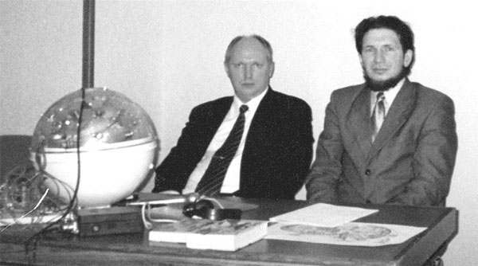

Рис. 143. Чернобров В.А. и Фролов А.В. на конференции «Машина Времени» 2003
Ранее предлагались различные способы и устройства для оказания влияния на скорость физических и химических реакций, биологических процессов или периода колебаний системы. В работах Н.А. Козырева описаны эксперименты по влиянию одного процесса, например, испарения или кристаллизация вещества, на период другого процесса, который является датчиком и сравнивается с эталонным колебательным процессом. В одном случае, в области пространства рядом с процессом испарения вещества, темп колебаний датчика уменьшается. В другом случае, рядом с процессом кристаллизации вещества, темп колебаний датчика ув еличив ается. Используя термин «энтропия» можно сказать, что процессы, идущие с увеличением энтропии, например переход вещества из твердого состояния в жидкое, создают вокруг себя такое влияние на материю (окружающие процессы), что энтропия систем уменьшается. В противоположном случае, например, рядом с процессом кристаллизации, энтропия систем в области пространства около данного процесса ув еличив ается.
Козырев ввел термин «волна плотности времени», и сделал вывод о том, что, кроме такой характеристики как «направленность», время имеет активные свойства, например, плотность. Развитие данного подхода в прикладных целях требует глубокого анализа физического смысла понятия «плотность времени». Связь направленности времени и энтропии системы была показана в работах Ильи Пригожина «Введение в термодинамику необратимых процессов», 1964 года [86].

В работе Сахарова «Квантовые флуктуации вакуума в искривленном пространстве и теория гравитации» [87] предложена концепция структуры вакуума. В США широко известна работа Харольда Путхофа «Может ли вакуум быть сконструирован для прикладных задач космонавтики?» [88], в которой он рассмотрел прикладные аспекты изучения структуры вакуума, и описал способ и устройство для получения движущей силы за счет изменения свойств вакуума.
Субстанциональная концепция времени и методы создания волн плотности энергии, также были рассмотрены в работе «Время – физическая субстанция» Профессора Бутусова К.П., 1991 год [89]. В книге Белостоцкого Ю.Г. «Что такое Время?» [61] показана связь понятий времени и эфира, которая рассматривалась в данной книге в астрофизическом смысле. Можно сказать, что современная концепция эфира успешно развивается в работах Ацюковского В.А. [90].
В других статьях, в частности, «Физические принципы машины времени» [91] было показано, что для практического развития экспериментальных работ в данной области, целесообразно уточнить терминологию, и рассматривать «волны плотности времени», как продольные волны плотности энергии в пространстве . При этом понятие «плотность времени» имеет физический смысл плотности энергии (плотности эфирной среды).
Данный подход практически реализуется электротехническими и радиотехническими методами и является развитием эфиродинамической концепции Фарадея о природе электричества и магнетизма (смотрите том 3 трудов Фарадея «Экспериментальные исследования по электричеству» [92].
Рассматривая обычный двухполюсный магнит с точки зрения эфиродинамики, можно сказать, что он представляет собой исток и сток эфира, то есть сбалансированную энергетическую систему, которая не изменяет плотность энергии в пространстве. В таком случае, очевидно, что создание магнитного монополя, или моделирование квазимонополя электродинамическими методами, является технической основой получения локального изменения плотности энергии в пространстве.
Кроме магнитных явлений, можно использовать электрические процессы, например, вопрос о создании продольной волны также был рассмотрен в другой работе Профессора Бутусова «Симметризация уравнений Максвелла – Лоренца» [42], в которой он показал, что электрически заряженная сфера может излучать продольную волну, при изменении радиуса сферы, то есть ее поверхности, при сохранении величины электрического заряда, находящегося на данной поверхности. Данный метод – это один из вариантов реализации технологии, суть которой состоит в изменении плотности энергии. Изменение величины поверхности, при сохранении количества заряда, создает изменение плотности заряда на единицу поверхности. Окружающая эфирная среда вынуждена компенсировать данное изменение, и в ней создается продольная волна. Впрочем, как показал Профессор Бутусов, можно создавать продольные волны без электромагнитных методов, путем изменения объемной плотности вещества.
В связи с этим, имеет смысл напомнить метод, который описан Поляковым в книге «Экспериментальная гравитоника» [4]. Поляков рассматривает вопрос генерации гравитационных волн при высокочастотном перемагничивании ферромагнетика, то есть при объемной магнитострикции вещества. Поскольку, при этом явлении, изменяется плотность вещества, то есть плотность энергии в пространстве, занимаемом веществом, то объемная магнитострикция является частным случаем изменения плотности энергии. Подобным образом, можно создавать продольные волны при модуляции плотности любого вещества, в том числе, газов и плазмы.
Рассмотрим суть и технические возможности схемы, которую предложил Вадим Александрович Чернобров в книге [93]. Он описал способ и устройство для управления темпоральными характеристиками физических и химических процессов, путем создания модели магнитного монополя (квазимонополя), в котором образуется сходящаяся волна от нескольких источников, расположенных на сферическом корпусе. В соответствии с данным способом, в многослойной сферической конструкции, где каждый из слоев (так называемая «электромагнитная рабочая поверхность») является совокупностью электромагнитов, путем последовательного включения слоев создается волна, сходящаяся к центру устройства. Устройство, по схеме Черноброва, имеет один магнитный полюс снаружи и другой магнитный полюс внутри, таким образом, моделируется макроскопический магнитный монополь.
Мы полагаем, что при условии синфазной работы всех источников волн, интерференция продольных волн обеспечивает некоторое изменение величины плотности энергии пространства в фокусе системы.
Экспериментальные факты состоят в том, что расположенные в центре устройства датчики, например, механические или электромагнитные осцилляторы, показывают изменение периода собственных колебаний. Мы обеспечивали экранирование датчиков от теплового и другого электромагнитного влияния. Таким образом, можно утверждать, что датчики замедляют или ускоряют свой период колебания в зависимости от создаваемой плотности энергии в центре устройства.
Однако эксперименты, проведенные с использованием такого устройства, требуют тщательной настройки всех источников волн для обеспечения их синфазной работы. При этом стабильность работы всей системы зависит от стабильности работы каждого из источников волн. Повышение частоты импульсов приводит к увеличению эффекта, но оно ограничено параметрами электромагнитов и генератора импульсов. Кроме того, для увеличения эффекта необходимы более мощные источники электропитания, поскольку сила тока в обмотках электромагнитов определяет величину магнитного поля создаваемого квазимонополя.
Поскольку эффективность подобных систем непосредственно зависит от частоты и величины изменений плотности энергии в пространстве, то мы предлагаем в следующей версии реализации данного устройства применить плазменные оболочки вместо электромагнитных рабочих поверхностей, что позволит значительно повысить удельные характеристики устройства. Рассмотрим основные технические принципы работы, и наметим пути развития данного метода. Перейдем к рисункам. На рис. 144 показана схема основного элемента – трехслойного электромагнитного излучателя.
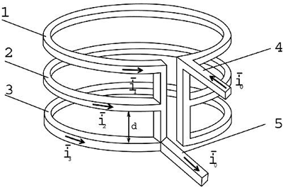

Рис. 144. Трехвитковый излучатель
Корректнее было бы сказать, что это «вибратор», поскольку его работа производит такие вибрации эфирной среды, при которых создается направленное излучения волны плотности энергии вдоль его оси. Данный элемент конструкции разработан по идее Чернобров Вадима Александровича. Он не рассматривал эту технологию, как «уплотнение» или «разряжение» эфирной среды. По его мнению, данный элемент является «магнитным квази-монополем».
С другой точки зрения, трехвитковый «вибратор» предназначен для создания направленной волны плотности энергии, которая формируется в эфирной среде за счет использования фазового сдвига в распространении фронта импульса тока, последовательно проходящего трех участка тока i1, i2, i3, которые смещены вдоль оси электромагнита на некоторое расстояние d.
Устройство работает следующим образом. При включении генератора импульсов на выводе 4 появляется фронт импульса тока io. За счет пространственного смещения участков тока 1, 2 и 3 относительно друг друга вдоль оси электромагнита на расстояние d, фронт импульса на участке 1 опережает фронт импульса на участке 2, а тот в свою очередь опережает фронт импульса на участке 3 на некоторое время T. Второй вывод электромагнита 5 расположен таким образом, что фронт импульса на участке 1 будет отставать от фронта импульса на участке 2, который также отстает от фронта импульса на участке 3 на то же самое время Т, поэтому на участке 5 вновь формируется единый фронт импульса.
Время задержки распространения фронта импульса Т зависит от расстояния d. При каждом импульсе тока, величина T (относительной задержки фронта импульса) остается неизменной. Таким образом, при каждом импульсе создается последовательное возбуждение слоев электромагнита с очень высокой частотой.
Пример расчета частоты: для величины смещения витков катушки излучателя (рис. 142) равной d = 7мм частота будет равна примерно 4,28·1010 (Герц).
Данная конструкция трехслойного электромагнитного излучателя позволяет создавать продольные волны сверхвысокочастотного, например, миллиметрового диапазона, без применения полупроводниковых и других радиотехнических элементов. Важно соблюдать синфазность всех излучателей, что является почти невыполнимой задачей. Провода питания, который подводят ток к каждому излучателю, должны иметь одинаковую длину от точки подключения к генератору импульсов. При изготовлении экспериментальной конструкции, состоящую из 12 «вибраторов эфирной среды», не удалось полностью решить проблему синфазности, и были найдены несколько других методов, не использующих множество отдельных излучателей.
Впрочем, задача синхронизации нескольких излучателей известна в радиотехнике. Для ее решения, при конструировании фазированных СВЧ антенных решеток применяют управляемые фазовращатели. Каждый из волноводов подстраивается с помощью фазовращателя таким образом, чтобы фазы всех волн, идущих от отдельных излучателей, совпадали в точке фокусировки.
На рис. 145 показано сферическое размещение излучателей на верхней и нижней полусферах корпуса, который может открываться, для размещения внутри него датчиков, и различных объектов.
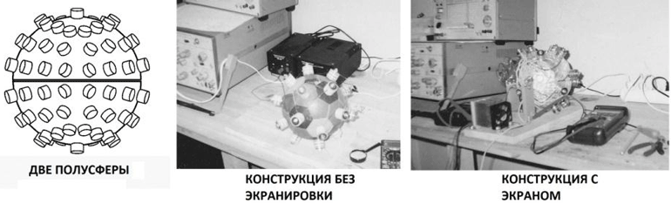

Рис. 145. Сферический корпус и излучатели
Нами использовался пластиковый корпус, который дополнительно экранировался несколькими слоями алюминиевой фольги. В последующем, был применен принцип «матрешки», и добавлена вторая сферическая поверхность, усиливающая квази-монополь, рис. 146. Два сферических слоя, при синхронной работе всех излучателей, должны создавать более мощный эффект «сходящейся электромагнитной волны», как писал Чернобров. 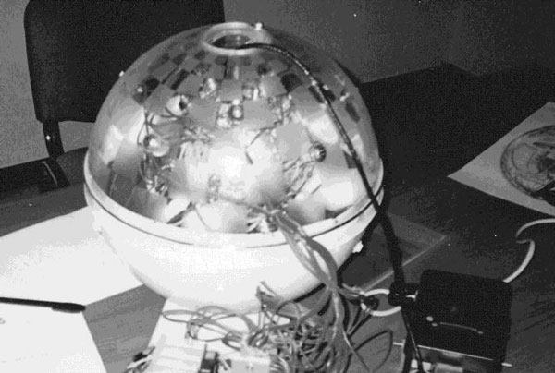

Рис. 146. Двухслойная конструкция. Фото с конференции «Машина Времени» 2003 год
Другими словами, этот метод обеспечивает более сильное локальное изменение плотности эфира в центральной области сферических оболочек. Отметим, что развитие проекта в команде В.А. Чернобров активно продолжается, в экспериментах участвуют члены его группы «КОСМОПОИСК». На рис. 147 показана большая конструкция, размеры которой позволяют расположить внутри нее человека. Рядом с экспериментальной установкой на фотографии стоит человек в защитном скафандре. Авторитет В.А. Чернобров, в данной области исследований, не подлежит сомнению. Мы познакомились в 1996, на конференции в Санкт – Петербурге, и это привело к началу программы многолетних исследований, конструирования и испытаний. О результатах этих экспериментов читатель может прочитать в книгах В.А. Чернобров. К сожалению, финансирование по данной программе было ограничено, и мы ее реализовали минимально. Имеет смысл предложить пути развития данной технологии, и новые конструктивные решения. Возможно, эта информация заинтересует инвесторов.
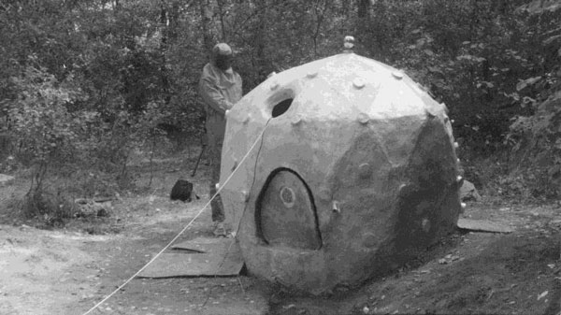

Рис. 147. Одна из конструкций В.А. Чернобров на полевых испытаниях
Практическое применение данной технологии, как метода влияния на свойства различных материалов, скорость протекания физических и биологических процессов, а также химических реакций, включает в себя возможность дезактивации радиоактивно зараженной местности и объектов. Мы ожидали также получить экспериментальные доказательства теории хронодинамики, то есть, некоторые антигравитационные эффекты, но, в экспериментах 2003 года, значительного изменения веса пробных тел не было обнаружено. Рассмотрим пути развития предлагаемой конструкции устройства, способного получать управляемые изменения свойств эфирной среды (пространства – времени).
В другом варианте реализации устройства, рис. 148, показан вариант воплощения предлагаемого способа в виде сферического электрического конденсатора с тремя обкладками, каждая из которых подключается к выходу трехфазного генератора импульсов.
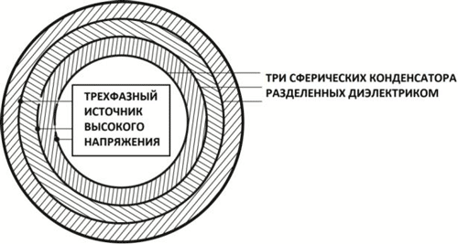

Рис. 148. Трехфазный сферический конденсатор
Собственно, не так давно, наша цивилизация стала использовать трехфазные токи, которые очень удобны для создания вращения ротора электромагнитных моторов. Предлагаемая конструкция трехфазного (многофазного) конденсатора создает не вращение, а сходящуюся или расходящуюся волну плотности энергии в окружающей среде, причем, как внутри, так и снаружи такого трехфазного объемного конденсатора. В данном случае, эффект изменения плотности эфира создается без отдельных электромагнитных излучателей. Данный принцип не относится к области моделирования магнитного квазимонополя. При таком методе, не требуется настройка отдельных источников волн для работы в синфазном режиме, что обеспечивает надежность работы устройства по сравнению с квазимонополем.
Кроме того, процессы заряда и разряда многослойного сферического электрического конденсатора требуют намного меньше энергии, чем создание мощного магнитного поля токами проводимости, в конструкции «квазимонополя».
Поскольку эффективность подобных систем непосредственно зависит от частоты и величины изменений плотности энергии в пространстве, то мы предлагаем в следующей версии реализации данного устройства применить плазменные оболочки вместо электромагнитных рабочих поверхностей, что позволит значительно повысить удельные характеристики устройства. Для этого достаточно, чтобы сферические обкладки многослойного конденсатора были помещены в газовую среду, и выполнены в виде сеточных электродов, как показано на рис. 149.
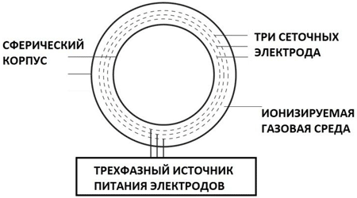

Рис. 149. Схема расположения трех сеточных электродов в пространстве между внешним и внутренним корпусом сферической формы
При этом, волна плотности энергии создается в газовой плазме, возбуждаемой послойно несколькими сеточными сферическими электродами, расположенными в пространстве между внутренним и внешним корпусом. Таким образом, данный вариант реализации устройства можно отнести к способам манипулирования плазмой. Изготовление экспериментальных устройств данного типа целесообразно организовать на заводе, разрабатывающим и производящим электронновакуумные приборы. Особенность предлагаемой конструкции – сферическая форма корпуса и электродных сеток. Газовое наполнение такой конструкции, в области между сферическими корпусами, должно обеспечить создание ионизации газовой среды, при минимальных затратах энергии на ее возбуждение.
Трехфазный источник питания должен создать последовательное возбуждение слоев плазмы, и это обеспечит волну плотности энергии, которая может распространяться как по направлению внутрь к центру устройства (сходящуюся), так и по направлению наружу от центра устройства (расходящуюся).
Большую роль в конструкциях, показанных на рис. 146 и рис. 147, играет форма импульса возбуждения, крутизна его фронта и спада. Симметричные волны, например, синусоидальные, создают вибрации эфирной среды, но не передают однонаправленный импульс окружающей эфирной среде. Этот аспект был ранее рассмотрен в главе про инерциоиды, в которых движение создается за счет асимметрии импульса. Принцип асимметричного цикла сжатия – расширения рабочего тела «эфирного насоса» аналогичен принципу работы такого инерциоида: импульс, передаваемый волной окружающей среде в фазе расширения среды, может быть не равен импульсу, передаваемой волной среде при ее сжатии, или наоборот. В результате, упругая эфирная среда в центре устройства будет либо сжиматься (уплотняться) или расширяться (понижать плотность). Для области пространства снаружи «эфирного насоса», должен проявляться эффект компенсации: сжатие среды внутри устройства создает эквивалентное растяжение среды снаружи, и наоборот.
Данная конструкция «эфирного насоса» позволяет создавать продольные волны любой формы и назначения. Ранее, в главе о структуре потенциального поля, электрического или гравитационного, мы предположили, что потенциальные поля представляют собой два взаимокомпенсирующихся процесса: фотон и антифотон. Антифотон представляется как фотон, существующий в другом направлении оси времени, из будущего в прошлое. «Реверсирование времени» для фотона не означает что-то необычное, это такая же продольная волна плотности эфирной среды, хотя свойства фотона меняются на противоположные. В чем разница? С технической точки зрения, в «эфирном насосе» процесс излучения продольной волны может быть создан при таких объемных пульсациях плотности энергии, которые «отталкивают эфирную среду» от источника. Этот процесс излучения мы называем «фотонами», он соответствует волнам с крутым фронтом и плавным спадом. Обратный процесс, то есть, медленное объемное «расширение» и быстрое «сжатие» будет стягивать окружающую среду в область пульсаций. Полагаю, что это и есть «антифотоны».
Помимо объемных пульсаций, существует много методов создания областей эфира повышенной или пониженной плотности, включая использование закона Бернулли о полном давлении потока. Создавая увеличение скорости потока в вихревом процессе, изменяя его динамическое давление, мы уменьшаем статическое давление среды. Рассмотрим интересную электромагнитную конструкцию, создающую вихревой процесс в эфирной среде.
В моей домашней лаборатории, в Санкт-Петербурге, еще в 1991–1995 годах, были проведены исследования по данной теме. Изменение параметров эфирной среды производилось с помощью конструкции, которая называется «многослойный соленоид». Автор данной идеи просил не упоминать его. Соленоид не совсем обычный, требуется выполнить несколько слоев намотки провода по схеме, показанной на рис. 150, и затем, можно ожидать получение интереснейших эффектов, при постоянном или импульсном питании катушки.
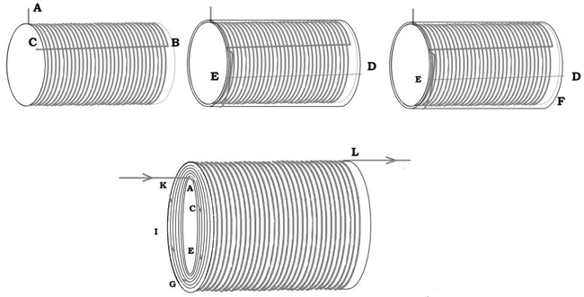

Рис. 150. Многослойный соленоид
Каждый слой намотки начинается с точки на краю (торце) соленоида, причем, точки начала слоев смещены относительно друг друга. Например, для шести слоев, смещение начала каждой обмотки надо делать на 30 градусов. Начиная намотку слоя в точке А, надо ее заканчивать в точке В, смещенной на 30 градусов относительно точки начала. Затем, надо вернуться по прямой, но в точку С, смещенную относительно точки А на 30 градусов. Далее, намотать второй слой и закончить его в точке D, вернуться по прямой в точку E, и так далее.
Включение тока (импульс) вызывает эффект «вращения эфира», поскольку фронт импульса последовательно «пробегает» слои, двигаясь вдоль оси соленоида. Каждый слой начинается с другой «точки входа», что и создает «эффект вращения» эфирной среды. Слои имеют также разный диаметр, что создает также «эффект сжатия» или «эффект расширения» эфирной среды, в зависимости от направления тока в проводе. В сумме, эффекты создают вихревой процесс в эфирной среде, внутри и снаружи такого многослойного соленоида.
В данных экспериментах, были отмечены мощные хрональные эффекты, в том числе, ускорение и замедление темпов колебательных процессов внутри соленоида и снаружи, вблизи соленоида.
Итак, экспериментальные исследования по конструированию «машин времени» находится в самом начале. Мы ясно представляем себе физические принципы работы устройств, которые могут значительно изменить плотность эфира в заданной области пространства, и таким образом влиять на темпоральные характеристики физических процессов. Полученные сегодня минимальные результаты позволяют сделать положительный вывод о работоспособности предлагаемого способа и возможности его практического применения.
Помимо электромагнитных явлений, в качестве механизма управления плотностью эфира могут применяться любые необратимые процессы, идущие с изменением энтропии. В качестве необратимого процесса, могут быть использованы фазовые переходы любого вещества, например, из твердого в жидкое состояние, или обратные процессы кристаллизации. В отличие от электромагнитных методов, в таких устройствах исключается влияние электромагнитных полей на датчики и объекты, находящиеся в области измененного состояния эфирной среды.
Методы работы с эфирной средой, которые нам доступны, могут использовать явление индукции. Явление электромагнитной индукции, открытое Майклом Фарадеем, позволяет нам сегодня опираться на мощь электромоторов, трансформаторов и другой современной техники. Развитие аналогичных способов в хронодинамике открывает новые перспективы развития нашей цивилизации. Мы можем планировать эксперименты по «хрональной индукции», например, движение «хронального заряда» порождает поле, а изменение плотности тока «хронального заряда» в «генераторном хрональном контуре» должно индуцировать «хрональные токи» в «приемных контурах». Ток – это движение заряженного тела. Одномерный процесс изменения силы тока, который в обычной электродинамике порождает электромагнитное поле, можно перенести на трехмерный объект, создавая объемные изменения плотности энергии. Под «хрональным зарядом» понимается постоянное локальное изменение плотности энергии, то есть, плотности эфирной среды. Однако, если движение электрического заряда в пространстве – это электрический ток, то движением по оси времени можно считать процесс объемного изменения плотности энергии. Варианты данного процесса, которые определяют его характеристики, в том числе и направление движения по оси времени, мы уже рассмотрели. Оно может быть синусоидальное, или иметь специальные формы импульса, например, с крутым фронтом или крутым спадом.
Очевидно, что методы изменения плотности эфира могут иметь аналогии с аэродинамикой. Закон Бернулли должен выполняться для эфиродинамических систем: полное давление эфира равно сумме статического и динамического давления. Создавая искусственный поток эфирной среды, мы увеличиваем динамическую составляющую его энергии, а статическое давление и плотность эфирной среды уменьшается. Данный принцип можно использовать для конструирования космических движителей нового типа, работающих с эфирной окружающей средой.
Возможно ли «остановить время»? Частицы материи всегда существуют, как эфиродинамический процесс, остановить его нельзя. Процесс движения во времени, это относительный процесс, и, как предполагается в данной концепции, он связан с глобальным процессом уменьшения плотности энергии эфирной среды, имеющим некоторую скорость уменьшения dρ/dt. Данное изменение есть относительный параметр. Допустим, что, в течении некоторого интервала времени, мы можем компенсировать естественный процесс уменьшения плотности энергии среды, создав внутри «рабочей области машины времени» дополнительный процесс увеличения плотности энергии. В том случае, если искусственное увеличение плотности энергии равно по модулю естественному уменьшению плотности энергии, то можно сказать, что «относительное время остановлено». Более быстрое увеличение плотности энергии среды, дает относительное «движение в прошлое». Для создания эффекта ускоренного движения в будущее, надо «помочь» окружающей среде уменьшать плотность энергии. В данной концепции, некоторая область пространства, включающая в себя материальные объекты, может существовать быстрее или медленнее, относительно околоземного пространства, или другой области космического пространства.
В частном случае, при равенстве встречных скоростей изменения плотности энергии эфирной среды, наблюдатели, находящиеся внутри «машины времени» смогут видеть «остановленное время», как «застывшие» в одной точке на оси времени процессы, происходящие в окружающем их мире.
Очевидно, что мы не можем создавать техническими методами глобальные процессы в космических масштабах, но мы можем создать импульсное повторяющееся изменение плотности энергии среды, в некоторой ограниченной области пространства.
Мы говорим здесь «область пространства», или «рабочая область машины времени», учитывая, что частицы материи, любые объекты внутри данной области пространства, не есть нечто отдельное от эфирной среды, а резонансные эфиродинамические процессы, существующие в среде.
Варианты конструкций «машин времени» могут быть разные, но у них есть нечто общее. Все они должны, каким-то техническим методом, управлять состоянием эфирной среды, в заданном объеме пространства. Варианты возможного замкнутого объема пространства известны: они могут иметь сферическую форму, либо форму тороида. О тороидальном пространстве необходимо задуматься в связи с тем, что эта форма есть элементарное четырехмерное пространство, образуемое трехмерным шаром в движении. Именно в нем возможно создать «собственное время», и даже собственную прямую линию, вдоль которой будет распространяться луч света.
Существует интересное явление, которое называют «кольца Эйнштейна». Суть эксперимента простая: по касательной линии, направленной к боковой поверхности быстро вращающегося свинцового конуса, направляют луч света. После некоторого времени, источник света выключают, конус останавливают, и убирают с этого места. При этом, в пространстве на том же месте остается кольцо света! Данное «кольцо» может существовать длительное время, но оно может быть разрушено внешними воздействиями, например, магнитным полем. К сожалению, не могу дать читателю ссылки на документальное подтверждение данного эффекта. Объяснение происходящего очевидно: вокруг вращающегося массивного тела формируется замкнутый эфирный поток, в котором циркулируют фотоны. Фактически, данная область пространства имеет свою «мировую прямую линию» вдоль оси тороида, поскольку луч света всегда распространяется по прямой. Это самостоятельное пространство – время, параметры которого мы можем моделировать.
Аналогичные эффекты «закручивания эфира» в тороидальное самостоятельное пространство – время создает за счет «эффекта формы» любая пассивная эфироотражательная конструкция, примеры которых были рассмотрены в главе о работах Козырева, Вейника, Додонова и других авторов.
Полагаю, что именно в этом направлении наиболее перспективно вести практические исследования.
Далее, рассмотрим концепцию телепортации, как перспективного метода создания перемещения в пространстве.

Глава 38 Концепция телепортации

Телепортация не требует наличия движителя, это принципиально другой метод работы с самими пространством – временем, с эфирной средой, в которой организуется изменение места положения материальных объектов.
Телепортацией называют «мгновенный перенос» материальных объектов из одного места в другое. Термин ввел писатель Чарльз Форт в 1931 году. Данное определение не совсем корректно, хотя с точки зрения наблюдателя дело обстоит именно так: объект существует на одном расстоянии от него, но может мгновенно оказаться на другом расстоянии от наблюдателя. При этом, процесс движения затрат энергии не требует! С точки зрения здравого смысла такое невозможно, и если объект имеет массу, то его движение в пространстве, а тем более, быстрое движение из одной точки в другую, должно происходить с большими затратами энергии на ускорение и выделением энергии при торможении. Остается допустить предположение о том, что движения в пространстве при телепортации вообще нет, а объект может быть или в одном месте пространства, или в другом месте пространства потому, что он может быть в двух местах одновременно, недолго, хотя бы в момент «телепортационного перехода».
Странная мысль о том, что один материальный объект может быть сразу в двух местах, имеет свое обоснование. Известен пример из квантовой физики: волновые свойства электрона изучают в эксперименте с прохождением электрона через преграду, в которой сделаны две щели. Дифракция электрона хорошо изучена и подтверждает концепцию волновых свойств материи в целом.
Электрон, как частица материи не может проходить через две щели в твердой преграде. Электрон, как волна, может это сделать. Аналог этого эффекта, для обособленной области пространства, и есть телепортация.
С фактами телепортации связаны такие наблюдения, которые относятся к хрональным явлениям, а именно, замедление или ускорение темпа хода времени при телепортации. Полагая, что это реальные данные, и мгновенные изменения положения объектов могут сопровождаться эффектом изменения темпа хода времени, можно сделать вывод о том, что телепортация всегда связана с управляемыми или спонтанными изменениями свойств эфирной среды, поэтому оба эффекта проявляются в паре. Хрональные эффекты могут быть малы, и незаметны, или быть достаточно заметны, при сравнении показаний хронометров после телепортации, но суть явления это не меняет.
Вопрос перехода от мира элементарных частиц к событиям в мире макрообъектов требует дополнительного изучения, но уже сейчас можно сказать, что данный вопрос относится к области «причинной механики Козырева», и технически реализуется при изменении скорости хода времени, путем управления свойствами эфирной среды. С данной точки зрения, снижение прочности причинно-следственных связей, происходящее при уменьшении скорости хода времени в некоторой области пространства, должно привести к появлению у материальных объектов квантовых и волновых свойств. Собственно, в этом и состоит предлагаемая концепция телепортации, как варианта применения технологии управлениями параметрами существования частиц материи в эфирной среде.
Факты телепортации людей оспариваются или замалчиваются, хотя примеров достаточно много, и феномен требует серьезного изучения. На первом уровне исследований, следует выделить случаи спонтанной телепортации, которые происходят с людьми, попавшими в какие-то экстремальные условия, провоцирующие необычную активность их психики. Другие случаи, относящиеся к управляемой телепортации, замечены у людей, которые занимаются духовной практикой и восточными единоборствами. Третий вариант: люди могут случайно оказаться в области пространства, в которой уже изменены условия существования материи, а скорость всех процессов замедлена или ускорена.
Более доступны для исследований факты телепортации в мире живых существ, например, в сообществах муравьев «атта». Многократно повторенные эксперименты не оставляют сомнений в том, что этот вид живых существ создал особую «систему спасения», мгновенно перемещая муравьиную матку на десятки метров, в случае опасности ее жизни.
Итак, какие свойства реального пространства – времени могут позволить нам создавать такие эффекты, и почему материальный объект, то есть группа связанных частиц материи, может мгновенно «дематериализоваться» в одном месте пространства, оставив после себя «пустое место», и воссоздать свою структуру в другом пустом месте, без участия каких-либо технических средств и источников энергии?
Основное предположение по данному вопросу состоит в том, что «пустое место» есть источник любой материи, «парен» или «океан Дирака», в котором мы ничего не наблюдаем до тех пор, пока в нем не создана информационная структура. Факты спонтанной или управляемой телепортации людей говорят о том, что информационная структура, необходимая для организации данного процесса, может создаваться без технических средств, при активизации специфической психической деятельности. Впрочем, все процессы жизнедеятельности, в том числе и деятельность мозга, сопровождаются эфиродинамическими явлениями. В связи с этим, уместно вспомнить эксперименты по энергоинформационному обмену, которые мы рассмотрели в данной книге ранее, и теорию «четырехмерной голограммы». Полагая, что любой эфиродинамический процесс всегда многомерный, любую частицу материи можно рассматривать, как проекцию многомерного объекта на трехмерный мир, в данный момент времени. У четырехмерного объекта есть свойство «движения во времени», в пятимерный объект уже существует, во всем трехмерном пространстве. Только в таком случае, для пятимерного объекта, его положение в трехмерном мире может мгновенно измениться с одного на другое, при изменении его проекции.
Квантовая телепортация, в известном смысле, например, эксперименты по мгновенному изменению положения фотона, не очень интересная тема, с инженерной точки зрения. Она имеет значение только для понимания того, что квантовые явления могут происходить в мире, где объекты имеют волновые свойства, но не дает ответ на вопрос о механизме телепортации. Ученые, которые работают в данном направлении, полагают, что для реализации данной технологии, необходимо «разобрать объект» на атомы в одном месте, и «воссоздать объект» в другом месте. Для этого, они должны пересылать в «место назначения» информацию о конфигурации группы атомов данного материального объекта, по проводам, по радио или другим системам связи. Широко известны в этой области исследований публикации Чарльза Беннета, компания IBM [94]. По-моему, данная идея не очень перспективна.
Рассуждая о природе частиц материи, их процесс существования в пространстве можно представить, как многомерный эфиродинамический процесс. Создание реальных частиц из виртуальных, путем поляризации вакуума, требует затрат энергии: для создания пары «электрон – позитрон» требуется фотон. Следовательно, было бы разумнее рассматривать телепортацию, не как процесс «разборки и сборки объектов», а как способ изменений параметров эфирной среды, в некоторой ограниченной области пространства. Это явление относится не к отдельному материальному объекту, а к заданной области пространства.
Полагаю, что «волновая механика» позволит работать с макрообъектами, перемещая заданную область пространства, со всеми материальными объектами в ней, из одного места в другое, таким же образом, каким мы можем мгновенно изменить положение пучности стоячей волны в пространстве, изменяя настройки источника стоячей волны. Возможно, будет полезно использовать тетраэдрическую систему координат, для задания «места назначения» в пространстве.
Данное предположение имеет некоторое обоснование, если учесть случаи наблюдения спонтанной телепортации групп людей, самолетов и других объектов. В связи с этим выводом, далее мы будем рассматривать телепортацию, как явление, происходящее с некой областью пространства, в которой находится телепортируемый объект.
С другой стороны, именно определенные свойства и поведение объекта, например, специфическая психическая деятельность, могут приводить к телепортации. Здесь уместно напомнить «эффект индукции», который мы отмечали для разных эфиродинамических явлений: поглощая или испуская эфир, например, в ходе фазовых переходов, вещество может создавать волну плотности энергии, и деформировать окружающую эфирную среду. Этим может быть обусловлен мгновенный переход объекта на другой «энергетический уровень существования», его перемещение в другое место, аналогично тому, как это происходит с элементарными частицами в микромире. В таком случае, квантованность пространства и времени является основным условием, обеспечивающим техническую возможность телепортации.
По теории данного вопроса, полезно вернуться к экспериментам Козырева и его выводам о возможности «мгновенной связи» через «активные свойства времени». Это становится понятным, если рассматривать весь трехмерный мир из многомерного пространства. С этой стороны, весь материальный мир выглядит, как одна точка, которую мы воспринимаем как «данный момент времени». Все объекты нашей Вселенной могут быть спроецированы на одну точку – момент многомерного пространства. В этом смысле, мы все всегда находимся в одной точке, и это дает возможность не только получать информацию обо всех процессах во Вселенной, но и мгновенно менять положение объектов в пространстве. При этом, информация о структуре комплекса атомов телепортируемого объекта не нуждается в передаче из одного места в другое.
Далее, возникает два направления поиска. В одном направлении изучения вопроса, нас интересует следующее: каким образом и где записывается информация о комплексе частиц материи, образующем группу объектов, существующих в данной области пространства? В другом направлении поиска технического решения, нас этот вопрос не интересует, так как мы ставим задачу мгновенного изменения положения некоторой области пространства, в котором могут находиться любые материальные объекты. Второе направление поиска представляется более конструктивным. В качестве примера, напомню известный «филадельфийский эксперимент», хотя он и не имеет документального подтверждения.
В «филадельфийском эксперименте» 22 июля 1943 года, американские ученые поставили задачу создания невидимости военного корабля. Технически, эту задачу решали с помощью мощных импульсов электромагнитного поля, что относится к методу создания дополнительного гравиполя. Невидимость была получена, что означает отклонение лучей света, проходящих в области пространства процесса, созданного некими электромагнитными методами. Аналогии с эффектом Гребенникова очевидны.
Полагаю, что помимо создания эффекта невидимости, в «филадельфийском эксперименте» произошло «эфиродинамическое вытеснение» некоторой области пространства из одного места в другое. Полагая, что данный эксперимент описан свидетелями достоверно, можно сделать вывод о том, что область эфирной среды, в которой находился корабль, мгновенно изменила свое положение на поверхности планеты, в результате некоторого электромагнитного воздействия на корпус корабля, что привело к деформации эфирной среды вокруг корабля.
Полезное замечание для расчетов эффекта: В.А. Чернобров обнаружил функцию зависимости величины изменения темпа хода времени от расстояния. Данная функция является кубической зависимостью, то есть, изменение параметров пространства-времени обратно пропорционально кубу расстояния от центральной точки деформации пространства – времени.
Полагаю, что переходы «области измененного состояния» пространства-времени от одного положения в другое, должны происходить дискретно, как и в квантовой физике. Уровни существования имеют некоторые резонансные условия, которые можно рассчитать для каждого конкретного случая управляемой телепортации.
Итак, допуская, что область пространства может изменить свои физические характеристики в результате некоторой эфиродинамической активности материального объекта, находящегося в данной области, мы получаем возможность создания технических средств для осуществления телепортации.
Наиболее интересным вопросом является создание методики расчета заданного «места назначения» и размеров области перемещаемого пространства. Впрочем, можно ожидать, что современная компьютерная техника сможет обеспечить необходимое управление процессом перемещения в заданную область, если программисты создадут соответствующее программное обеспечение. Скорее всего, форма перемещаемой области пространства будет сферическая, хотя возможны и другие варианты.
Решение данной технической задачи открывает нам замечательные перспективы, прежде всего в области транспорта. Доставка товаров перестает иметь большое значение для их себестоимости, и это в корне меняет мировую экономику. Преимущества применения систем телепортации в военной области очевидны.

Послесловие

Мы рассмотрели различные способы перемещения в пространстве, имеющих отличия от обычных реактивных принципов, при которых ускоренное движение тела, как группы частиц материи, в эфирной среде, требует преодоления инерции тела. Данный эффект обусловлен тем, что мы перемещаем не только частицы материи, но и часть эфирной среды, связанной с частицами материи, образующими данное тело. Сами по себе, частицы материи не имеют инерциальной массы, это «центры сил», как говорил Майкл Фарадей, центры эфиродинамических процессов. Технологии «вытеснения» определенной области эфирной среды, при наличии в ней градиента плотности среды, позволяют создавать транспортные средства, не имеющих эффект инерции частиц материи, при их ускоренном движении. Частицы матери, в данном случае, остаются неподвижными относительно окружающего их эфира, сохраняя связи между собой, как единый материальный объект, хотя сама область пространства может двигаться, точнее сказать, менять местоположение таким же образом, как меняется положение пучности стоячей волны плотности энергии в пространстве.
В данном случае, скорость перемещения, то есть, изменения местоположения заданной области пространства, и ее «траектория» может быть любой, поскольку данный способ относится к волновой квантовой механике, а не к механике Ньютона.
Полагая, что пространство квантовано, любое обычное движение частиц материи происходит «шагами», как это описывал Фейнман в известной диаграмме существования пары частиц «электрон – позитрон». Ю.Г. Белостоцкий точно подметил, что по ходу движения тела, его частицы превращаются из виртуальных в реальные, а позади тела они превращаются из реальных в виртуальные. Скорость существования частиц материи, то есть, скорость хода времени для них, при таком рассмотрении вопроса, есть частота циклов реализации виртуальных частиц, рождения и аннигиляции пар «частица – античастица». Предполагается, что данный параметр (частота циклов) может быть изменен, определенными техническими методами. В такой схеме существования, есть «моменты остановки» материи, точки на оси времени, когда меняется направление ее процесса существования. Например, в тот момент, когда процесс существования электрона закончился, начинается процесс существования позитрона. Полагая, что они существуют в разных направлениях времени (электрон – в будущее, в позитрон – в прошлое), сам процесс существования частиц материи дает нам возможность развивать технологии управляемого перемещения тел в пространстве и во времени.
Вопросы создания искусственного гравитационного поля, как показали эксперименты Брауна, Полякова, Белостоцкого, Золотарева, Гребенникова и других авторов, решаются путем создания деформаций упругой эфирной среды, и связанного с этим, изменений ее плотности. Работать с эфирной средой можно опосредованно, «через вещество», путем изменения состояния «рабочего тела», поскольку эфирная среда компенсирует данные изменения, соответствующим образом.
Приглашаю инвесторов для развития проектов, показанных в данной книге. Прикладные аспекты управляемого изменения плотности эфира выходят далеко за рамки самых смелых фантазий о «машине времени» и движителях космических кораблей, поскольку мы открываем дверь в мир управления физическими параметрами существования любой материи, в том числе, живой материи.
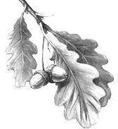

Литература

1. Доклад «Концепция гравитации», Фролов Александр Владимирович, Труды конференции «Новые идеи в Естествознании», Том 1, стр. 481–490, Санкт-Петербург, изд. «ПиК», 1996 год.
2. Отчет ООО «Фарадей» по НИР «Исследования по созданию вихревого преобразователя тепловой энергии в электроэнергию», государственный регистрационный номер 01201151909, от 7 февраля 2011 года, руководитель темы Фролов А.В.
3. Виктор Шаубергер, австрийские патенты № 134543, и № 117749.
4. Экспериментальная гравитоника», С. М. Поляков, О. М. Поляков, Москва, Изд. «Прометей», 1991 год.
5. Р. Сигалов, «Новые исследования движущих сил магнитного поля», Ташкент, изд. "Наука", 1965 год.
6. «Вейник А.И., Термодинамика реальных процессов, Минск, издательство «Наука и техника», 1991 год.
7. Свидетельства РФ на полезные модели, № 34 10.12.2001, стр. 396, Устройство, преобразующее вращательное движение в поступательное движение в одном направлении, Меньшиков В.А., Акимов А.Ф., Качекан А.А., Светличный В.А.
8. Меньшиков В.А., Экспериментальные исследования принципов создания гравитационных двигательных установок, журнал «Полет» № 10, 2001, стр. 38–39, Москва.
9. Козырев Н. А. Статья «Причинная механика и возможность экспериментального исследования свойств времени», сборник трудов «История и методология естественных наук», Выпуск 2, Физика, Москва. 1963 год.
10. П. Л. Капица “Динамическая устойчивость маятника при колеблющейся точке подвеса” ЖЭТФ, 1951, 588–597.
11. A. Stephenson «On an induced stability», Phil. Mag. 1908, 15, pp. 233–236; «On a new type of dynamical stability» Mem. Proc. Manch. Lit. Phil. Soc. 1908.
12. Сорокодум Евгений Дмитриевич, www.vortexosc.com сайт компании ООО «Вихреколебательные технологии».
13. Толчин В. Н., «Инерцоид, силы инерции как источник движения», Пермь, Пермское книжное издательство, 1977 год.
14. Г. Шипов, Четверть века борьбы за новый космический движитель. «Академия Тринитаризма», Москва, Эл. № 776567, публ.14885, 29.09.2008 г.
15. А.В.Фролов, «Свободная энергия», Журнал Русская Физическая Мысль, изд. Русского Физического Общества, г. Реутов, 1997 г.
16. Патенты США по тематике «инерциоиды», «Новая Энергетика» № 5–6, 2003 год, стр. 116–127.
17. Журнал Popular Science, № 126, 1935 год.
18. Щербак П.В. Теоретические аспекты создания летательных аппаратов нового типа. Группа, изучающая Безынерционные Природные Процессы (ГИБИП), Москва, Фундаментальные проблемы естествознания и техники, Санкт-Петербург, Россия, 2000, стр. 299–303.
19. И. Драгунов, «Провинциальные ведомости», Воронежская газета, № 10 (23) августа 1917 г.
20. J. Larmor, On a Dynamical Theory of the Electric and Luminiferous Medium, Part 3, Relations with material media, 1897.
21. Nothing Is Something: The Theory and Operation of a Phase-Conjugated Vacuum Triode by Floyd A. "Sparky" Sweet, June 24th, 1988.
22. Utilizing Scalar Electromagnetics to Tap Vacuum Energy, Proc. 26th Intersociety Energy Conversion Engineering Conference (August 4–9, 1991, Boston, MA) by Floyd Sweet and Thomas E. Bearden.
23. Мишин А.М. Начала высшей физики. Сборник статей. – Санкт – Петербург, АНО «НТЦ им. Л.Т. Тучкова», 2009.
24. Рощин и Годин «Экспериментальное исследование физических эффектов в динамической магнитной системе» Письма в ЖТФ, 2000, т. 26, вып. 24, стр. 70–75.
25. Игнатьев Г.Ф. «Построение движителя для свободного пространства на пондемоторном эффекте», Труды конференции «Новые идеи в Естествознании», Том 1, стр. 481–490, Санкт-Петербург, изд. «ПиК», 1996 год.
26. Менделеев Д. М. «Попытка химического понимания мирового эфира», Санкт-Петербург, 1905, типолитография М. П. Фроловой.
27. E.T. Whittaker, «On an expression of the electromagnetic field due to electron by means of two scalar potential functions», Proceedings of London Mathematical Society, Series 2, Volume 1, 1904, pp 367–372.
28. Т.Е. Bearden, Gravitobiology, A new biophysics, 1991, Published by Tesla Book Company, USA.
29. British Patent № 300,311 (Nov. 15, 1928) A Method of & an Apparatus or Machine for Producing Force or Motion, Thomas Townsend Brown.
30. Force on an Asymmetric Capacitor, Thomas B. Bahder and Chris Fazi, US Army Research Laboratory, Adelphi, MD 20783-1197, March 2003.
31. US patent # 3187206, June 1, 1965, Electrokinetic apparatus, T.T. Brown.
32. Alexander V. Frolov, Potentials in power generation, New Energy News, USA, May, 1994.
33. Potentials in power generation, Newsletter of Planetary Association for Clean Energy, Vol. 8 (1), Sept.1994.
34. Б.М. Тареев, «Физика диэлектрических материалов», стр. 196, Учебное пособие для ВУЗов, М. Энергоиздат, 1982 г.
35. «Активное движение», А.В. Фролов, «Фундаментальные Проблемы Естествознания», Конгресс 1998, том 1, стр. 195–201, Санкт-Петербург, изд. РАН, СПбГУ, 1999 г.
36. Nassikas A.A., «Minimum Contradictions Everything», 2008, Published by Hadronic Press Inc., USA.
37. М.П. Бешок, «Энергия воздуха», журнал Новая Энергетика № 4, 2003 год.
38. М. Фарадей, Письмо Сэру Ричарду Тейлору, 25 января 1844 года, Гипотеза об электропроводности и о природе материи, Избранные работы по электричеству, Том 2, стр. 284, Москва, 1939 г.
39. Никола Тесла, «Эксперименты с переменными токами очень высокой частоты и их применение к методам искусственного освещения», Лекция в колледже Колумбия, Нью-Йорк, 20 мая 1891 года.
40. US Patent # 3,610,971 All-Electric Motional Electric Field Generator by William Hooper.
41. А.В. Фролов, Unipolar Generator with Plasma Disk, New Energy News, USA, 1994.
42. К.П. Бутусов, Симметризация уравнений Максвелла-Лоренца. Проблемы пространства и времени в современном естествознании. Серия “Проблемы исследования Вселенной”. Вып.15. С.-Петербург. 1991 г.
43. Large-Scale Sakharov Condition, David Noever and Christopher Bremner, 35th AIAA/ASME/SAE/ASEE Joint Propulsion Conference, Los Angeles, CA, 20–23 June1999.
44. Podkletnov E. A Possibility of Gravitational Force Shielding by Bulk Yba2Cu2O7-x Superconductor, Physica C 203 1992, pp 441–444.
45. Weak gravitation shielding properties of composite bulk YBa_2Cu_3O_{7-x} superconductor below 70 K under e.m. field, E.E. Podkletnov, Los Alamos http://xxx.lanl.gov/abs/cond-mat/9701074
46. Modanese, Possible theoretical interpretations of the weak gravitational shielding effect by composite YBCO HTC superconductor, 1997, IAF.
47. Impulse Gravity Generator Based on Charged Yba_2Cu_3O_{7-y} Superconductor with Composite Crystal Structure, Evgeny Podkletnov, Giovanni Modanese, http://xxx.lanl.gov/abs/physics/0108005
48. Rocket Science, August 01, 2002. Boeing Internal Report Looks at Propellentless Propulsion.
49. Автор Otis Port, “Antigravity?” www.businessweek.com/1997/07/b3514118.htm
50. Anti-gravity Effect? Gravitational Equivalent Of A Magnetic Field Measured In Lab ScienceDaily, March 25, 2006.
51. US Patent # 3,839,771, Method for Constructing a Thermionic Couple, October 8, 1974, Giani A. Dotto
52. Electric Spacecraft, Issue 22, 1997 pp.25–26
53. Производитель высокотемпературных сверхпроводящих материалов CAN Superconductors, Ringhofferova 66, 251 68, Kamenice, Czech Republic.
54. Н.А.Козырев. Избранные труды, 1991. Изд. ЛГУ.
55. Никола Фатио де Дюилье. Письмо Гюйгенсу, 1690 год.
56. Н.А.Козырев. Причинная или несимметричная механика в линейном приближении, Пулково, 1958 год.
57. Hayasaka, H. and Takeuchi, S. (1989). Phys. Rev. Lett.,63, 2701–2704
58. Фейнман Р., Лейтон Р., Сэндс М. Фейнмановские лекции по физике. Т.7: Физика сплошных сред. Глава 40, параграф 5 «Вихревые линии».
59. Козырев Н.А. О воздействии времени на вещество. Физические аспекты современной астрономии, АН СССР, Ленинград, 1985 год.
60. Козырев Н.А. О возможности уменьшения массы и веса тел под воздействием активных свойств времени. Еганова И.А. Аналитический обзор идей и экспериментов современной хронометрии. Новосибирск. 1984.
61. Ю.Г. Белостоцкий. Что такое время? Изд. «ПиК», Санкт-Петербург, 1995.
62. А.И. Вейник. Термодинамика реальных процессов. Минск. Изд. Навука i тэхшка, 1991.
63. А.И. Вейник, С.Ф. Комлик. Комплексное определение хронофизических свойств материалов. Минск. Изд. Навука i тэхшка, 1992.
64. Патент Франции № 2421531, 13.07.1973. Jacques Ravatin «Apparatus for Amplifying Emissions Due to Shapes».
65. Leon Sprink, Canadian Patent № 580548 (DE 868592, GB 685522) Method and Apparatus for Exerting an Influence on Reactions and Changes in the State of Matter, 1959-08-04.
66. Освоение потенциала жизни биоэлектромагнитным полем. Цзян Каньчжэн Ю.В. Международная Научная Конференция 22–23 октября 2002 г. Материалы докладов, IV Хабаровск 2002 стр.118–120.
67. Лучи профессора Гурвича, «Знание – сила», № 10–11, 1939.
68. П.П. Гаряев, «Волновая генетика», Москва, 1998.
69. Физическая система с искусственным биополем. Мишин А.М. Сборник трудов «Фундаментальные проблемы естествознания и техники» (Труды Конгресса-2000). Серия "Проблемы исследования Вселенной", выпуск 23. Санкт-Петербург. Издательство СПбГУ, 2001. с. 258–269.
70. Tesla Invents Peace Ray, New York Sun, July 10, 1934 год,
71. Щеголев А.П., Спираль познания, С-Петербург, Изд., Чернышева, 1995.
72. Телепередача 6 июля 2008 года, канал ТВ-3, «Тайные знаки. Лаврентий Берия». ООО «Студия Голос-ТВ».
73. Гребенников В.С. Мой мир. Новосибирск, издательство «Советская Сибирь», 1997 год.
74. Золотарев В.Ф. Расчет эффекта многополостных структур. Интернет http://alexfrolov.narod.ru/zolotarev.pdf
75. Б.Н. Родимов, Автоколебательная квантовая механика, Томск, ТГУ, 1976 г.
76. Золотарев В.Ф., Рощин В.В., Годин С.М. О структуре пространства-времени и некоторых взаимодействиях. – М.: «ПРЕСТ», 2000.
77. Золотарев В.Ф., Шамшев Б.Б. Структура и свойства среды физического вакуума. Известия ВУЗов МВ и ССО СССР, Физика № 1 1985 г. Ульяновский Политехнический институт. Доработана и переиздана в 1991 году, как «Физика квантованного пространства – времени».
78. И.М. Гельфанд, Е.Г. Глаголева, А.А. Кириллов. Метод координат. Издательство «Наука», Москва, 1971 год.
79. Капсула омоложения Богданова, Аргументы и факты, № 10, 2002.
80. A. de Belizal et P.A. Morel. Physique microvibratoire et forces invisibles, Edition Desforges, Paris,1965.
81. Излучение формы. Состояние проблемы. Обзор. Степанов И.Н., МГУ им. М.В. Ломоносова, физический факультет, Москва.
82. М. Платен «Новый метод лечения», том III, 1886 г., стр.1751–1753, Санкт-Петербург, Типолитография Товарищества «Просвещение», 1902 г.
83. П.Д. Успенский, Tertium Orgamium, Ключ к загадкам мира. С.-Петербург, издание 1911 года, репринт «Андреев и сыновья», 1992, стр.19.
84. Herman Weyl, Gravitation and electricity, 1918.
85. Чернобров В.А. Первые итоги работ по созданиюустройств, управляющих характеристиками физическихпроцессов (Времени). Журнал «Новая Энергетика», № 3, май – июнь 2003 год. Изд. ООО «ЛНТФ», Санкт-Петербург.
86. Пригожин И. Введение в термодинамику необратимых процессов. Москва, 1964 год.
87. Сахаров А.Д., Квантовые флуктуации вакуума в искривленном пространстве и теория гравитации, Доклады Академии Наук СССР, т.12, 1968 г. стр.1040.
88. Путхоф Харольд, «Может ли вакуум быть сконструирован для прикладных задач космонавтики?», «Can the vacuum be engineered for space flight applications? Overview of theory and experiments,” Dr. H.E. Puthoff, Infinite Energy, July-November, 1997.
89. Бутусов К.П. Время – физическая субстанция. Сборник «Проблемы пространства и времени в современном естествознании». Вып.14. Л. 1990. Стр.301–311.
90. Ацюковский В.А., «Общая эфиродинамика», М., Энергоатомиздат, 1990 г.
91. Фролов А.В. Физические принципы машины времени, журнал Новая Энергетика, № 3(6), стр. 8 – 10, Санкт-Петербург, 2002.
92. Фарадей М. Экспериментальные исследования по электричеству. Т. 3. М., 1959, сер. XIX.
93. Чернобров В.А., «Тайны Времени», издательство «Олимп», Москва. 1999 г.
94. C.H. Bennett, G. Brassard, C. Crepeau, R. Jozsa, A. Peres, and W. Wootters, «Teleporting an Unknown Quantum State via Dual Classical and EPR Channels», Phys. Rev. Lett. vol. 70, pp 1895–1899 (1993)

Об авторе

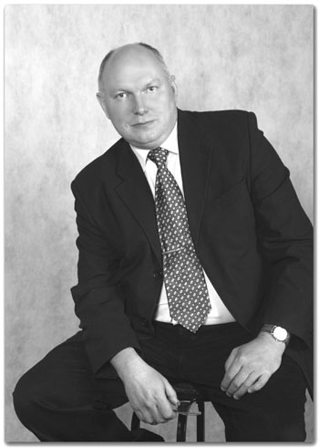

Фролов Александр Владимирович
Родился в Саратовской области, 25 сентября 1962 года. Семья офицера. Школу закончил в Тульской области. Учился в Ленинградском Высшем Военном Инженерном Училище Связи имени Ленсовета, специальность «радиосвязь», диплом с отличием. Офицер Вооруженных Сил СССР с 1984 по 1989 г. Служил в Забайкальском Военном Округе, затем работал в телекоммуникационных компаниях Санкт-Петербурга. В 2001 году создал с партнерами научно-исследовательскую фирму ООО «Лаборатория Новых Технологий Фарадей» («ЛНТФ»), позже переименована в ООО «Фарадей». Организовал более 30 проектов. Выпускал международный научно-популярный журнал «Новая Энергетика» (New Energy Technologies). Автор книг «Новые источники энергии» и «Новые космические технологии». Эксперт Русского Физического Общества c 1997 года. В настоящее время, основное направление деятельности – инновационные проекты, разработка новых источников энергии и активных движителей для аэрокосмической техники.
Контакты: a2509@list.ru, a2509@yahoo.com Skype: alexfrolov2509
Сайты www.faraday.ru, www.alexfrolov.narod.ru
Адрес для писем: 300053, г. Тула, Россия.
Телефон +7 920 794-44-48

